附件2

广元白龙湖风景名胜区三水一体协同管控
体系建设项目建设方案

总体思路

政策法规、技术标准及规范

国家相关法律法规
1）《中华人民共和国环境保护法》（2015年）；
2）《中华人民共和国长江保护法》（2020年）；
3）《中华人民共和国土地管理法》（2019年）；
4）《中华人民共和国水法》（2016年）；
5）《中华人民共和国水土保持法》（2011年）；
6）《中华人民共和国水污染防治法》（2017年）；
7）《中华人民共和国固体废物污染环境防治法》（2016年）；
8）《中华人民共和国网络安全法》（2016年）
9）《中华人民共和国数据安全法》（2021年）
10）《中华人民共和国个人信息保护法》（2021）
11）《风景名胜区条例》（2006年）；
12）《中华人民共和国河道管理条例》；
13）《水库大坝安全管理条例》（2018年第二次修订）；
14）《河道管理范围内建设项目管理的有关规定》（2017年修正）；
15）《饮用水水源保护区污染防治管理规定》（国家环境保护局、卫生部、建设部、水利部、地矿部，1989年）；
16）《水上水下作业和活动通航安全管理规定》（2021年）；
17）《政务数据共享条例》（2025年）
18）《互联网政务应用安全管理规定》（2024年）
19）《四川省环境保护条例》（2017年）；
20）《四川省饮用水水源保护管理条例》（2019年修订）；
21）《四川省嘉陵江流域生态环境保护条例》（2022年）；
22）《四川省河道管理实施办法》（四川省人民政府令第40号）；
23）《四川省水利工程管理条例》；
24）《四川省水域保护办法》；
25）《广元市白龙湖亭子湖保护条例》。

政策依据
1）《中华人民共和国国民经济和社会发展第十四个五年规划纲要》；
2）《国务院关于印发“十四五”生态环境保护规划的通知》；
3）《国家信息化发展战略纲要》；
4） 《国务院办公厅关于印发国家政务信息化项目建设管理办法的通知》（国办发〔2019〕57号）；
5）《国务院办公厅关于印发政务信息系统整合共享实施方案的通知》（国办发〔2017〕39号）
6）《国家环保部先进的环境监测预警体系建设纲要》；
7）《生态环境大数据建设总体方案》（环办厅〔2016〕23号）；
8）《生态文明体制改革总体方案》；
9）《中央生态环境资金项目储备库入库指南》（2021年）
10）《国家九部委《关于加强公共安全视频监控建设联网应用工作的若干意见》（发改高技〔2015〕996号）；
11）《中共中央办公厅 国务院办公厅印发<关于全面推行河长制的意见>的通知》（厅字[2016]42号）；
12）《中共中央办公厅 国务院办公厅印发<关于在湖泊实施湖长制的指导意见>的通知》（厅字[2017]51号）；
13）《水利部关于印发加快推进智慧水利的指导意见和智慧水利总体方案的通知》（水信息[2019]220号）；
14）《四川省人民政府办公厅关于印发四川省省级政务信息化项目管理办法的通知》（川办发〔2021〕49号）；
15）《四川省生态环境厅办公室关于印发〈四川省生态环境厅中央和省级财政生态环境保护专项资金项目管理办法〉的通知》（川环办函〔2025〕292号）
16）《广元市人民政府办公室关于印发〈广元市市级政务信息化项目管理办法（试行）〉的通知》（广府办发〔2022〕19号）；
17）《广元市发展和改革委员会关于白龙湖风景名胜区三水一体协同管控体系建设项目可行性研究报告的批复》（广发〔2022〕536号）。
18）《研究广元白龙湖风景名胜区三水一体协同管控体系建设项目推进工作专题会议纪要》（广府阅〔2026〕11号）。

标准规范
1）《推进互联网协议第六版（IPv6）规模部署行动计划》（中共中央办公厅 国务院办公厅）；
2）《环境信息术语》（HJ/T416-2007）；
3）《生态环境信息化标准体系指南》（HJ 511-2024）；
4）《生态环境信息分类与代码》（HJ 417—2025）；
5）《环境信息系统集成技术规范》（HJ/T418-2007）；
6）《环境污染源自动监控信息传输、交换技术规范（试行）》（HJ/T352-2007）；
7）《环境信息网络建设规范》（HJ460-2009）；
8）《环境信息网络管理维护规范》（HJ461-2009）；
9）《环境保护应用软件开发管理技术规范》（HJ622-2011）；
10）《环境监测信息传输技术规定》（HJ660-2013）；
11）《环境信息共享互联互通平台总体框架技术规范》（HJ718-2014）；
12）《环境信息元数据规范》（HJ720-2017）；
13）《环境信息数据字典规范》（HJ723-2014）；
14）《环境数据集说明文档格式》（HJ722-2014）；
15）《环境空间数据交换技术规范》（HJ726-2014）；
16）《环境信息系统安全技术规范》（HJ729-2014）；
17）《环境信息系统测试与验收规范—软件部分》（HJ728-2014）
18）《环境信息交换技术规范》（HJ727-2014）；
19）《生态环境信息基本数据集编制规范》（HJ966-2018）；
20）《地表水环境质量标准》（GB3838-2002）；
21）《地下水环境监测技术规范》（HJ/164-2020）；
22）《自动化仪表工程施工及质量验收规范》（GB 50093-2013）；
23）《交流电气装置的接地设计规范》（GB/T50065-2011）；
24）《水污染物排放总量监测技术规范》（HJ/T 92-2002）；
25）《地表水环境质量监测技术规范》（HJ91.2-2022）；
26）《水质河流采样技术指导》（HJ/T52-1999）；
27）《pH 水质自动分析仪技术要求》（HJ/T96-2003）；
28）《电导率水质自动分析仪技术要求》（HJ/T97-2003）；
29）《浊度水质自动分析仪技术要求》（HJ/T98-2003）；
30）《溶解氧（DO）水质自动分析仪技术要求》（HJ/T99-2003）；
31）《水质总氮的测定碱性过硫酸钾消解紫外分光光度法》（HJ 636—2012）；
32）《城市监控报警联网系统 技术标准 第9部分：闸口信息识别、比对、监测系统技术要求》(GA/T 669.9-2008)；
33）《公共安全视频监控联网系统信息传输、交换、控制技术要求》（GB/T 28181-2022）；
34）《公共安全视频监控数字视音频编解码技术要求》(GB/T 25724-2017)；
35）《安全防范工程技术标准》（GB 50348-2018）；
36）《安全防范系统通用图形符号》（GA/T 74-2017）；
37）《电气装置安装工程低压电器施工及验收规范》（GB 50254-2014)；
38）《计算机软件可靠性和可维护性管理》（GB/T 14394-2008)；
39）《计算机软件需求规格说明规范》（GB/T 9385-2008)；
40）《数据中心设计规范》（GB50174-2017）；
41）《综合布线系统工程设计规范》（GB50311-2016）
42）《综合布线系统工程验收规范》（GB/T 50312-2016）
43）《建筑物电子信息系统防雷技术规范》 （GB50343-2012）；
44）《视频显示系统工程技术规范》（GB50464-2008）；
45）《公共安全视频监控联网系统信息传输、交换、控制技术要求》（GB/T 28181-2022）；
46）《公共安全视频监控联网信息安全技术要求》（GB 35114-2017）；

政务信息系统标准规范
1）《政务信息系统定义和范围》（GB/T 40692-2021）；
2）《政务信息系统基本要求》（GB/T 44230-2024）；
3）《全国一体化政务大数据体系 第1部分：总体框架》（GB/T 45800.1-2025）
4）《全国一体化政务大数据体系 第2部分：数据共享交换要求》（GB/T 45800.2-2025）

计算机信息系统标准规范
1）《云计算服务协议参考框架》（YDB 144-2014）；
2）《信息技术开放系统互连 网络层安全协议》（GB/T 17963-2000）。

软件类标准规范
1）《信息技术软件工程术语》(GB/T 11457-2006)；
2）《信息技术软件维护》(GB/T 20157-2006)；
3）《信息技术软件生存周期过程配置管理》(GB/T 20158-2006)；
4）《系统与软件工程 软件生存周期过程》(GB/T 8566-2022)。

信息安全类标准规范
1）《信息安全技术 网络安全等级保护安全设计技术要求》（GB/T 25070-2019）；
2）《信息安全技术 网络安全等级保护基本要求》（GB/T22239-2019）；
3）《信息安全技术信息系统安全管理要求》（GB/T20269-2006）；
4）《信息安全技术网络基础安全技术要求》（GB/T 20270-2006）；
5）《信息安全技术操作系统安全技术要求》（GB/T 20272-2019）；
6）《信息安全技术数据库管理系统安全技术要求》（GB/T 20273-2019）；
7）《信息安全技术 服务器安全技术要求和测评准则》(GB/T 39680-2020)；
8）《信息安全技术信息系统通用安全技术要求》（GB/T 20271-2006）；
9）《信息安全技术信息系统安全工程管理要求》（GB/T 20282-2006）；
10）《信息安全技术信息系统灾难恢复规范》(GB/T 20988-2025)；
11）《信息安全技术 电子政务移动办公系统安全技术规范》（GB/T 35282-2023）。

总体技术设计原则

建设原则
1）规范性原则
遵循项目总体规划和技术标准化规范，严格执行相关法律法规政策规定和管理制度，依照国家、省、市级相关政策文件的工作要求，按照“准确、统一、及时、安全”的总要求，严格执行政务信息系统建设类项目的统一技术标准，遵循信息系统业务指标体系要求。
2）统一性原则
根据国家、省、市信息化建设规划，系统架构的设计将从统一标准规范的建设要求出发，把握各业务之间的区别和联系，按照不同业务的特点和信息技术的特点，遵循规范、科学、通用、实用、安全、易用等要求，统筹规划总体的应用架构，并通过管理与技术的双重手段，达到资源共享、应用软件重用、可管理、可维护等目的。
3）先进性、创新性
在技术上应采用业界先进、成熟的软件开发技术，面向对象的设计方法和面向对象的开发工具。采用B/S(浏览器/服务器）体系结构以支持网络环境下的分布式应用。
优化政务流程，以数字化手段破解政务服务痛点，有效推动政务服务模式创新；结合人工智能技术，在智能识别程度、分析深度、预警准度、介入时机、智能辅助等维度上探索创新。
4）安全性
充分考虑信息安全对系统的重要性，全面按照信息安全等级保护要求建立可靠的安全保障体系，按照信创要求进行前端开发符合国家法律法规要求，采用国产密钥进行开发，保护敏感数据。系统建设采取全面的安全防护措施，系统开发层面，避免安全漏洞和隐患，做好用户隐私的保护和防泄漏，保障系统稳定、可靠、安全运行。系统安全控制层面，采用身份认证、权限管理、数据加密、入侵检测等安全机制。
5）开放性
保证系统设计的规范性，包括系统内部程序设计的规范、系统各模块之间接口的规范、系统内部与外部接口的规范和系统用户界面的规范，以便于同其他系统进行信息交互。充分利用现有建设成果，推动集约化建设，实现信息资源共享。加快信息资源的有效整合与共享交换，实现与相关部门的信息共享，最大限度发挥信息化建设的效益。
6）可靠性原则
系统运行稳定可靠。根据业务量分析和预测，需要考虑两个方面：一是考虑系统设备的处理能力，具有超负荷控制能力；二是考虑系统在平时和峰值情况下，安全可靠运行的设备和数据备份机制，确保不死机，数据无丢失，支持全年365d*24h无间断服务。
7）兼容性与可扩展性原则
充分考虑与已经建成业务系统的兼容性，实现业务范围、业务类型、不同系统多个方面功能的可扩充性。信息平台架构的设计应遵循服务导向和模块化原则，确保系统的灵活性和可扩展性。
8）完整性与可操作性（可行性）
系统建设要把握整体、通盘考虑；界面友好统一，操作使用简单、方便、快捷；业务流程清晰，符合业务处理逻辑；系统数据维护方便，要配备完整的电子帮助手册，便于指导操作员进行系统操作。
9）容错性与易维护性
在总体设计和文档管理上充分考虑系统的可维护性。便于在系统发生故障时能快速恢复。

总体框架

总体架构
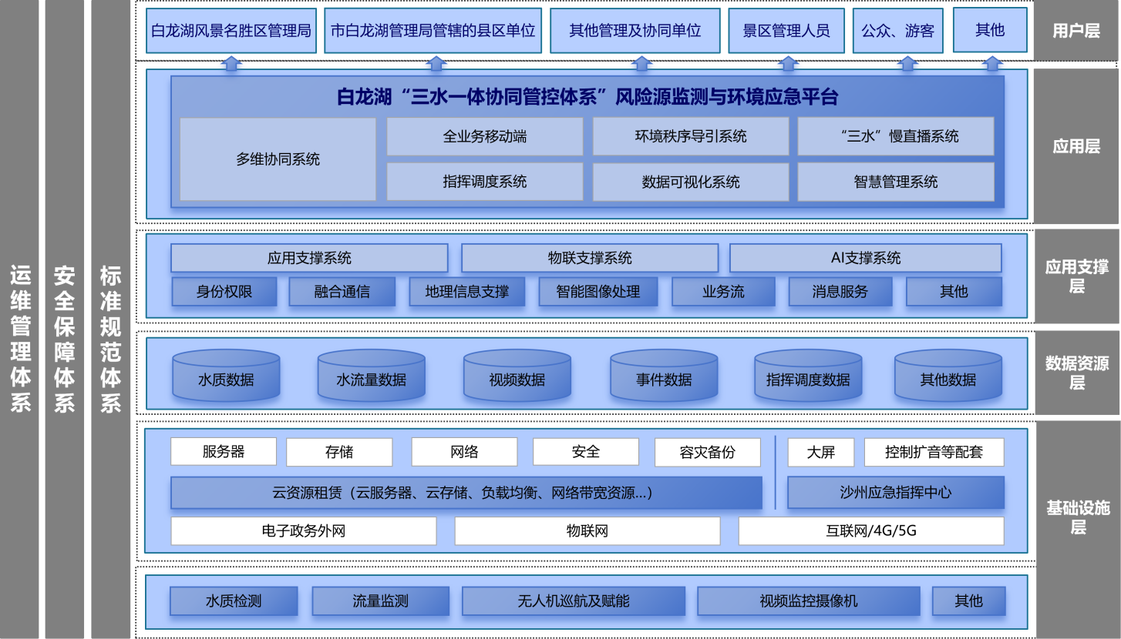
图3 项目总体架构图

软件平台架构
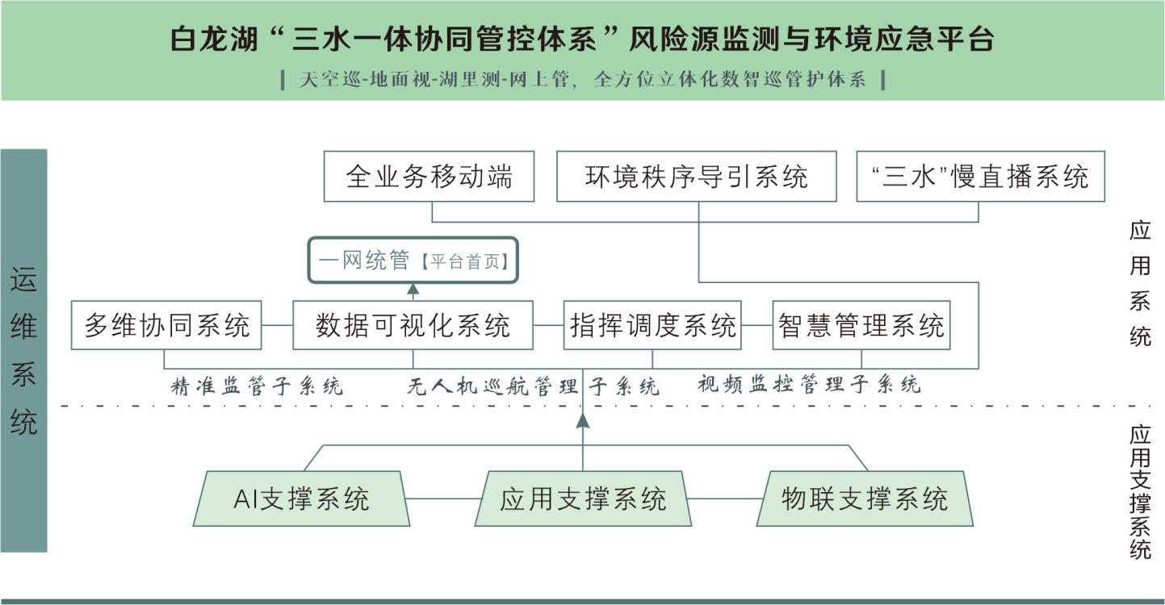
图4 “三水一体协同管控体系”风险源监测与环境应急平台（软件）系统架构图

网络架构
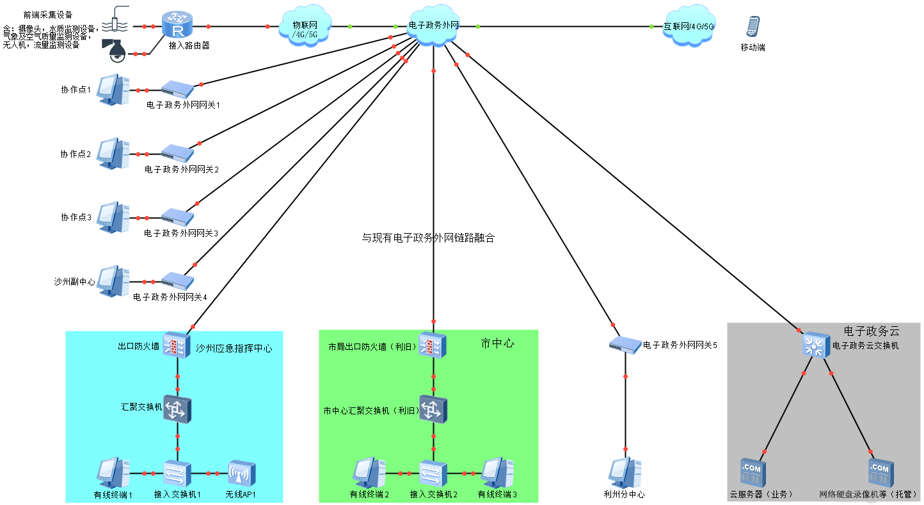
图5 广元白龙湖风景名胜区三水一体协同管控体系建设项目网络拓扑图

系统软硬件物理布置图
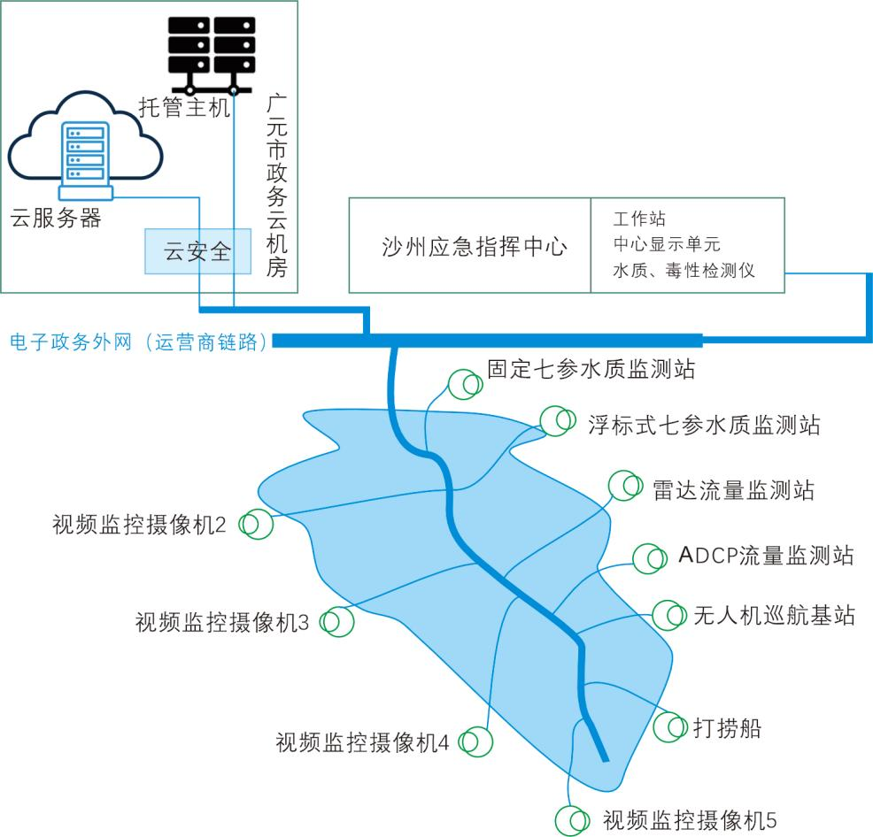
图6 系统软硬件物理布置图

系统软硬件配置
系统软硬件配置，详见《“广元白龙湖风景名胜区三水一体协同管控体系建设项目（一期）”硬件设备购置（暨分部分项工程量）清单》、《“广元白龙湖风景名胜区三水一体协同管控体系建设项目（一期）”云资源租赁、网络安全等保三级及商用密码应用安全建设清单》、《“广元白龙湖风景名胜区三水一体协同管控体系建设项目（一期）”风险源监测与环境应急平台（软件）功能点明细表》和《“广元白龙湖风景名胜区三水一体协同管控体系建设项目（二期）”硬件设备购置（暨分部分项工程量）清单》。

技术路线

主要技术路线
本项目的技术路线主要围绕电子政务网络平台、业务信息系统、数据资源体系等核心模块展开，兼顾技术架构的统一性与业务场景的多样性，具体包含六个层级、三大体系技术架构：
1）数据采集层：依托边缘计算和轻量级人工智能算法部署，实现本地化图像识别、检测分析等。
2）基础设施层：依托政务云平台搭建统一计算与存储环境，采用混合云部署模式（私有云+公有云）保障数据安全与系统弹性。
3）数据资源层：构建统一数据中台，通过实时流处理与离线分析实现数据融合与智能决策支持。
4）应用支撑层：提供技术支撑，如云计算服务、大数据分析等。
5）应用层：具体业务应用，通过算法优化等技术手段提升办事体验。
6）用户层：提供多元、跨介质用户交互界面。
7）标准规范体系：全面落实政务信息化项目建设相关的标准规范，提升项目建设标准化、规范化、科学化和集约化水平。
8）安全保障体系：采用“三重防护”构建坚实的技术防线，包括安全通信网络、安全区域边界和安全计算环境。
“安全通信网络”防线构建，包括：①网络架构安全：采用分层、分区的设计（如业务区、数据区、管理区），在不同区域之间部署防火墙、网闸进行逻辑隔离。②传输安全：对敏感数据在网络中传输时采用SSL/TLS、IPSec等加密技术。③入侵检测与防御：部署IDS/IPS，监控网络中的异常流量和攻击行为。④安全接入：对于远程访问，采用VPN并强化身份认证。
“安全区域边界”防线构建，包括：①边界防护：在互联网出口、上下级单位连接处部署下一代防火墙，实施严格的访问控制策略。②Web应用防护：部署WAF，防范SQL注入、跨站脚本等Web应用攻击。③恶意代码防范：在网络边界和内部关键节点部署防病毒网关、沙箱等。④边界审计：部署网络行为审计系统，记录和分析边界访问日志。
“安全计算环境”防线构建，包括：①身份鉴别与访问控制：建立统一身份管理平台，推行多因素认证；实施基于角色和最小权限的访问控制策略。②主机安全：服务器和终端安装防病毒软件，进行系统加固，定期打补丁。③应用安全：a.安全开发生命周期：在软件开发阶段就融入安全考量，进行代码安全审计、渗透测试。b.API安全：对提供的API接口进行认证、授权和流量管控。④数据安全（核心）：a.数据分类分级：对政务数据进行分类（如公开、内部、敏感、核心），并采取不同级别的保护措施。b.数据加密存储：对敏感数据和个人信息进行加密存储。c.数据脱敏：在测试、开发等非生产环境使用脱敏后的数据。d.数据备份与恢复：建立可靠的数据备份机制，确保灾难发生时能快速恢复。
9）运维管理体系：建立一体化监控平台，对网络流量、服务器性能、设备状态、应用状态、数据库性能、业务处理逻辑等进行7*24h监控。设置预警阀值，实现主动预警，在用户感知故障前发现问题。建设统一的运维驾驶舱，可视化展示系统健康度。制订详细的巡检手册，定期对系统、数据库、中间件、网络设备、应用设备等进行健康检查并记录。规范日常操作，如日志清理、数据备份等。制定严格的备份策略（全量、增量、差异），并定期进行恢复演练，确保备份数据的有效性。与安全保障体系紧密衔接，包括：漏洞扫描与修复、安全日志审计、病毒防护、安全策略配置等。严格遵守网络安全等级保护制度的要求。对业务数据进行全生命周期管理，根据系统重要性，制定相应的容灾策略（从数据备份到应用级双活），确保业务连续性。

关键技术选型
1）微服务技术架构
微服务（Microservice Architecture）是一种架构概念，旨在通过将功能分解到各个离散的服务中，从而降低系统的耦合性，并提供更加灵活的服务支持。微服务架构是围绕业务领域服务组件来创建应用，这些应用可以独立地进行开发、管理和迭代，同时在分散的组件中使用云架构和分布式部署、管理和服务功能。
本项目将采用微服务架构进行信息系统设计，通过将各类管理服务应用分解成更小的、松散耦合的组件，它们可以更加容易升级和扩展。微服务可以在“自己的程序”中运行，并通过“轻量级设备与HTTP型API进行沟通”。关键在于该服务可以在自己的程序中运行。在微服务架构中，只需要在特定的某种服务中增加所需功能，而不影响整体进程。
2）物联网技术
针对感知设备的拓扑特征，采用物联网技术实现各类感知设备如固定式水质监测设备分析设备、浮标式监测设备、流量计监测设备等的管理。通过信息汇聚、网络传输与远程监控中心进行双向通信，上传感知信息，接受监控指令，实现典型的物联网应用。
3）图像智能分析技术
计算机视觉，是人工智能研究的分支之一，它在图像及图像描述之间建立映射关系，从而通过数字图像处理和分析来理解视频画面中的内容。它使计算机得以从纷繁的视频图像中分辨、识别出关键目标。其可借助计算机强大的数据处理能力过滤掉图像中无用的或干扰信息，并自动分析、抽取视频源中关键的有用信息，使监控系统不但有眼睛（摄像机），由于智能视频分析计算机或专用DSP处理器，使监控系统具有智慧的大脑功能，使监控变得“聪明”，能自动学习和思考。
本项目中所涉及的图像识别算法包括：车流分析、人流分析、非法垂钓分析、水污染分析等。
4）无人机技术
采用人工智能技术，建设无人机机舱，进行自动、远程作业巡航，面临常规巡查依旧由相关部门人员到达现场巡查，其地域广阔，巡查效率低。另外面对突发状况，也需要通过无人机进行现场勘察，实时回传第一现场的画面，可以对目标进行多角度数据采集，将实时画面回传到展示中心进行视频画面的分析。

建设内容
本项目总体建设任务是构建广元市白龙湖风景名胜区三水一体协同管控体系，包括基础能力建设、应急指挥中心建设、风险源监测与环境应急平台、网络系统、安全和运维系统建设，实现水、陆、空一体化监控模式。本项目分两期建设。

分项建设内容

白龙湖“三水一体协同管控体系”基础能力建设

水质监测基础能力建设

系统概述
水质在线监测系统是一种集成传感器技术、数据采集与传输技术、智能分析算法的实时监测网络，能够连续、自动地采集水体关键指标数据，并通过数字化平台实现远程监控、预警及决策支持。

点位选取原则
- 污染浓度高的入河排污口；
- 排污口集中的河道区域；
- 易发生溢流影响的种养殖区域（如莲藕种植区、葡萄种植区、稻虾共养区、畜禽养殖区以及鱼塘等）和农产品加工企业（如泡菜加工企业等），其附近或下游的河道；
- 重点考核区域范围内、排入重要水域的水功能区、国省考断面上下游；
- 应选取运营商4G/5G信号已覆盖、电力供应有保障、交通方便、地质稳定的区域；
- 选址需符合《地表水自动监测技术规范》（HJ 915.1—2024）等文件要求。

固定7参水质监测站

固定式7参水质监测系统概述
固定7参水质监测站是一种集成多参数传感器、数据采集与传输系统、供电与防护装置于一体的长期监测设备，实时监测流域内水体pH值、溶解氧（DO）等七种参数，全面评估水体健康状况，为污染溯源、生态修复及水资源管理提供数据支撑。

固定式7参水质检测站系统构成
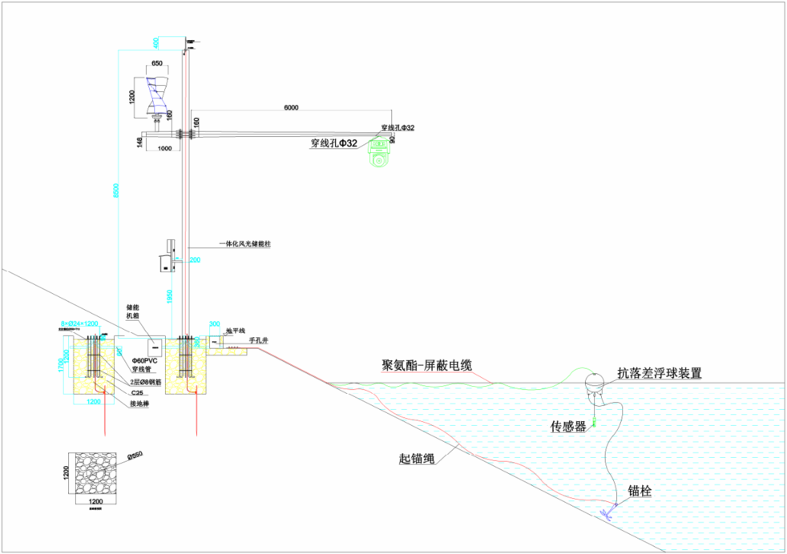
图7 固定7参水质监测站构成图
固定7参水质监测站由水质检测仪、抗落差浮球、供电系统、传输系统等组成。水质检测仪实现对水体进行常规七参数监测，实现数据的分析；视频监控系统实现对自动检测站的安防监控、水体颜色识别、漂浮物检测等，并将相关视频回传后端平台；抗落差浮球通过抗冲击、防沉没、稳定姿态等技术特性，确保监测设备在落差大、水流急、波浪强的水域中持续稳定运行；点位所需电能由离网永磁磁悬浮发电机与太阳能光伏发电系统（即“一体化风光储能柱”）提供；传输系统完成数据与视频的传输，使在线监测的数据、视频通过4G/5G网络或者有线网络发布到风险源监测与环境应急平台（系统）。网络传输租用本地运营商链路。

固定式7参水质检测系统功能
分布于各监测点的监测站全自动运行，可对现场水质进行实时监测并通过平台记录水质的变化，通过专用的通讯系统，将监测数据回传至平台，从而实现监控中心对各监测点水质的有效监管。
具体功能如下：
- 水体颜色识别：预置水体颜色识别模型，支持实时检测排水口水体颜色，并可识别检测区域内不同排水口的颜色差异，并具备触发报警；
- 漂浮物检测：预置漂浮物检测模型，当检测区域水面漂浮物面积超过设定阈值时，自动触发报警提示；
- 排水口水流检测：实时监测排水口是否有水流出，检测到水流时触发报警；
- 支持4G或5G无线传输，需支持卫星定位；
- 实时监测氨氮、溶解氧、COD、pH、温度、电导率和浊度检测指标，需支持自动清洁，防止微生物附着；
- 固定7参水质监测站点的作用是检测取样点水质的氨氮、溶解氧、COD、pH、温度、电导率和浊度共7个指标，更是在广元主城区居民饮用水取水口附近的2个取样点依据《地表水环境质量评价技术规范》增加了水质营养状态评价指标（叶绿素、透明度、总氮、总磷、高锰酸盐指数）检测。
- 具备光伏储能供电功能；
- 具备传感器远程管理、信息编辑、配置功能。

联动检测-气象及空气质量数据采集分析系统概述
气象及空气质量数据采集分析系统是一种高度集成的现代化气象观测设备，它利用先进的传感器技术、通信技术和数据处理技术，实现对大气环境参数的实时监测和数据分析。该系统通常包括多个不同类型的传感器，如温度传感器、湿度传感器、风速风向传感器、气压传感器等，这些传感器能够精确地测量并记录各种气象数据。气象及空气站监测智慧化系统的工作原理，是通过安装在各个位置的传感器收集数据，然后通过无线或有线网络将这些数据传输到数据处理单元。在数据处理单元中，数据被存储、处理和分析，以生成详细的气象报告和预测。这些信息可以用于多种目的，包括天气预报、气候变化研究、灾害预警和生态环境保护规划等。系统还具有自动校准和自我诊断功能，确保数据的准确性和系统的稳定性。它还可以通过互联网或移动应用程序提供远程访问和控制，使用户能够随时随地获取最新的气象信息。
在白龙湖风景名胜区的核心节点建设气象及空气质量监测站，旨在对大气温湿度、风速风向、负氧离子浓度、PM2.5、PM10、SO2、NO2、CO、O3等指标进行实时、精准监测，提升景区气候及空气质量监测能力、优化游客体验。

气象及空气质量监测点位选取原则
- 优先选择能反映区域气候特征的点位；
- 选择既保证数据代表性，又增强游客生态体验的地段；
- 靠近湖区部署传感器，同步监测温湿度与负氧离子，评估生态修复效果。

气象及空气质量数据采集分析系统构成
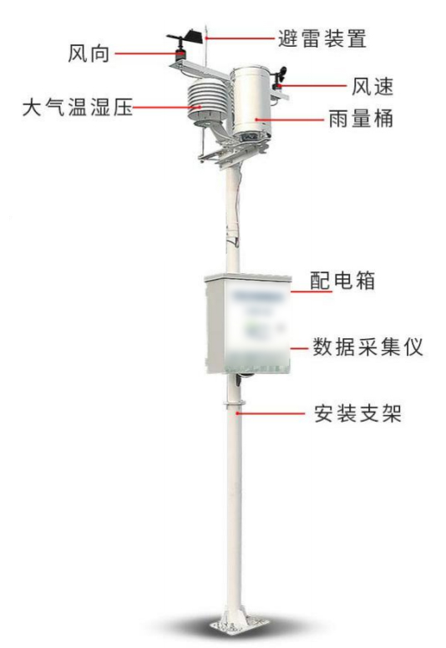
图8 气象及空气质量数据采集分析系统构成图
气象及空气质量监测系统主要由高精度的传感器、数据采集模块、传输系统、立杆、供配电系统等设备组成。高精度的传感器主要采集温度、湿度、气压、风速风向、降水量、光照、辐射、颗粒物（PM2.5/PM10）、二氧化硫（SO2）等当前环境中的各项气象及空气质量参数；数据采集模块负责实时采集传感器数据，并按照预设的时间间隔自动记录；传输系统利用4G/5G或者有线传输的方式将采集到的实时数据安全快速地发送给后端平台；立杆主要用于承载安装各类设备组件；供配电系统采用就近接入有空中心的方式为各设备提供电源。

气象及空气质量监测系统功能
通过部署在游客中心的气象及空气质量监测设备，实时掌握气象及空气质量情况，提升景区气候及空气质量监测能力、优化游客体验。具体功能如下：
- 可灵活检测仪表设置，实现数据采集频率的精准调控、系数校准、时间同步以及报警参数设置等功能，满足不同监测场景的个性化需求；
- 支持4G/5G或者有线传输的方式；
- 具备远程控制、操作功能；
- 平均无故障连续运行时间（MTBF）：1440h以上
- 具备数据超标联动报警功能，监测数据超标时，可及时向监控中心进行报警；
- 具备云端自动校准、断网数据续传、上电自动启动、设备定位、数据实时显示，平台查询和下载功能；
- 实时采集温度、湿度、气压、风速风向、降水量、光照、辐射、颗粒物（PM2.5/PM10）、二氧化硫（SO2）等当前环境中的各项气象及空气质量参数。

联动检测-水位监测系统概述
水位是描述水体自由水面相对于特定基面高程的水文参数，系反映江河湖泊水情变化最直观的指标。水位变化主要受到水体自身水量的变动、外部环境条件的改变以及水体受到的干扰等因素的影响，可通过水位过程线直观反映动态趋势。水位的变化不仅影响湖区景观，更对当地生态环境产生深远影响。而在防汛工作中设置警戒水位，可以判断是否需要启动防洪应急措施。监测湖泊水位的变化对于确保水资源的有效管理和保护环境具有重要意义。

水位监测点位选取原则
- 选择河流的不同位置，比如上游、中游、下游，全面了解河流水位情况；
- 选择河道变宽或者变窄等重点部位的地方；
- 选择交通便利的地点，方便设备运输及后期维护；
- 选择运营商4G/5G信号已覆盖、电力供应有保障的区域。

水位监测系统构成
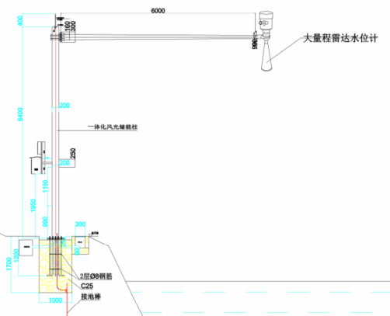
图9 水位监测系统构成图
水位监测系统由雷达液位计、便携式超声波测距仪、传输系统、供配电系统等组成。雷达液位计用于测量雷达可达位置水位的计量；便携式超声波测距仪用于寻找雷达液位计周边一定范围内湖泊最深处，作为水位计量基点；供配电系统由一体化光储能柱组成，为相应设备供电；传输系统采用4G/5G或者有线网络回传测量数据。

水位监测系统功能
通过部署在白龙湖重点部位的水位监测系统，实时掌握水位情况。具体功能如下：
- 便携式超声波测距仪具备 200 米和 100 米两种量程，可根据不同测量场景和需求灵活切换，满足从浅水区域到深水区域的水位测量要求，同时测量精度不大于±0.5％×量程；
- 便携式超声波测距仪具备自动检测盲区，有效避免因盲区导致的测量误差，确保在各种测量环境下都能获取准确可靠的水位数据；
- 雷达液位计测量范围满足 0.5 - 70m 的要求；
- 便携式超声波测距仪工作温度范围满足0℃～99℃，雷达液位计工作温度范围满足-40～100℃，满足白龙湖风景名胜区全年温度变化范围；
- 支持 4G / 5G或者有线网络传输数据。

联动检测-深水取样系统概述
深水取样系统是一款集先进技术与多功能应用于一体的水下作业装备，能够适应多种复杂水下环境，为水下取样、生态监测、科考探索等提供高效、可靠的解决方案。

“深水取样系统”构成
深水取样系统由水下潜航器主机、带屏遥控器、岸上操作系统、机械手臂、打捞拉环、定距声呐、DVL、备用电池和辅助摄像头等组成。水下潜航器主机是整个系统的核心执行单元，集成了动力系统、控制系统、通信模块以及各类传感器接口。它具备自主航行能力，通过内置的智能算法和导航系统，能够按照预设路径或实时指令在水下稳定移动；带屏遥控器是操作人员与水下潜航器主机进行交互的重要工具；岸上操作系统是整个深水取样系统的指挥中枢，具备强大的数据处理和任务规划能力；机械手臂是水下潜航器主机执行抓取、操作等任务的关键部件；打捞拉环是专门为水下打捞作业设计的辅助工具，通常安装在机械手臂的末端或水下潜航器主机的特定位置；定距声呐主要用于测量水下潜航器主机与周围物体之间的距离；DVL利用多普勒效应测量水下潜航器主机运动速度和方向；水下定位系统用于确定水下潜航器主机在水下的精确位置；备用电池作为水下潜航器主机电力系统的补充，为深水取样系统在紧急情况或岸上供电系统出现故障时提供应急电力支持；辅助摄像头为水下潜航器主机提供了额外的视觉观察角度。

“深水取样系统”功能
深水取样系统是一种高度集成化、功能强大的水下作业装备，能够满足复杂水下环境中水质取样等多种任务需求，具体功能如下：
1）航速：≥3节（1.5m/s）；
2）续航时长：常规使用≥90min，待机续航≥5h，机器连接上岸基供电设备，可持续工作；
3）可实现360度全方位全自由度运动；
4）在复杂水流环境下，能够有效抵抗水流冲击，保持稳定的航行姿态和作业位置；
5）常规使用状态下，续航时间不少于 90 分钟，可满足一般水下作业的时间需求。待机续航时间长达 5 小时以上，为机器人在等待指令或进行长时间监测任务时提供了可靠的电力保障。当机器连接上岸基供电设备后，可实现持续工作，不受电池电量限制，大大拓展了作业的持续性和范围；
6）摄像系统分辨率达到 4K 及以上，能够捕捉到水下清晰、细腻的图像和视频。具备边录像边拍照功能，方便操作人员同时记录动态过程和关键瞬间。缩时摄影和慢动作功能则为水下现象的观察和研究提供了更多视角和细节，有助于深入了解水下生态和作业情况；
7）水下视场角达到 110°及以上，能够覆盖更广泛的水下区域，支持高清图像实时回传，让操作人员及时掌握水下情况；
8）实时感知潜行主机的姿态、运动状态以及周围环境的温度、湿度等信息；
9）具备水下精准定位；
10）机械臂最大开口尺寸不低于 100mm，夹持力不低于 0.15KN，能够抓取和操作多种尺寸和重量的物体；
11）配置打捞拉环，与机械臂配合使用，可实现高效的水下打捞作业；
12）定距声呐具备定距防护功能，可对前下左右四个方向进行距离监测；防护等级达到 IP68 及以上，能够在恶劣的水下环境中稳定工作；
13）具备远程操作、任务规划等功能；
14）可实现实时视频监控录像回传功能。

固定式7参水质监测系统能耗及通信流量
固定式7参监测站点-水质检测仪满载功耗35W，日工作时间24h；接入路由器满载功耗24W，日工作时间24h；全光谱水质监测探头闲时功耗10W、测量时功耗20W，日工作时间2h；户外防水网络音柱功耗30W，日均工作时间2h。
序号 | 编号 | 监测站点名称 | 理论能耗 |  | 通信流量 |  | 备注
序号 | 编号 | 监测站点名称 | W/h | W/d | GB/h | GB/d | 备注
1 | 510822-01-001 | 白龙湖幸福岛 | 109 | 1736 | 4 | 96 | /
2 | 510822-01-002 | 水库汇入口 | 109 | 1736 | 4 | 96 | /
3 | 510822-01-003 | 风景区水源流出 | 109 | 1736 | 4 | 96 | /
4 | 510822-01-004 | 飞凤码头 | 109 | 1736 | 4 | 96 | /
5 | 510822-01-005 | 宝珠寺饮用水源地取水口2000m | 109 | 1736 | 4 | 96 | /
6 | 510822-01-006 | 宝珠寺饮用水源地取水口5000m | 109 | 1736 | 4 | 96 | /
7 | 510822-02-001 | 骑马乡污水处理厂下游200米 | 109 | 1736 | 4 | 96 | /
8 | 510822-02-002 | 木鱼镇污水处理厂下游200米 | 109 | 1736 | 4 | 96 | /
9 | 510822-02-003 | 沙州镇2号污水处理厂下游200米 | 109 | 1736 | 4 | 96 | /
10 | 510822-02-004 | 沙州镇3号污水处理厂下游200米 | 109 | 1736 | 4 | 96 | /
11 | 510822-02-005 | 青川县姚渡镇污水处理厂下游200米 | 109 | 1736 | 4 | 96 | /
12 | 510822-02-006 | 营盘乡污水处理厂下游200米 | 109 | 1736 | 4 | 96 | /
13 | 510822-02-007 | 金洞污水处理厂下游200米 | 109 | 1736 | 4 | 96 | /
14 | 510822-02-008 | 团结桥上游侧排污口下游200米 | 109 | 1736 | 4 | 96 | /
15 | 510822-02-010 | 井田村污水处理厂下游200米 | 109 | 1736 | 4 | 96 | /
16 | 510822-02-011 | 柏树坝大桥支流汇入口 | 109 | 1736 | 4 | 96 | /
17 | 510822-02-012 | 周家院支流汇入 | 109 | 1736 | 4 | 96 | /
18 | 510822-02-013 | 居民生活聚集地 | 109 | 1736 | 4 | 96 | /
19 | 510822-02-014 | 居民生活聚集地 | 109 | 1736 | 4 | 96 | /
20 | 510822-02-015 | 张家沟支流汇入 | 109 | 1736 | 4 | 96 | /
21 | 510822-02-016 | 金山寺村支流汇入 | 109 | 1736 | 4 | 96 | /
22 | 510822-02-017 | 洛阳河汇入口 | 109 | 1736 | 4 | 96 | /
23 | 510822-02-018 | 龙洞河汇入口 | 109 | 1736 | 4 | 96 | /
24 | 510822-02-019 | 干溪河汇入口 | 109 | 1736 | 4 | 96 | /
25 | 510822-02-020 | 顺江河流汇入 | 109 | 1736 | 4 | 96 | /
26 | 510822-02-021 | 宝珠支流汇入 | 109 | 1736 | 4 | 96 | /
27 | 510822-02-022 | 青核电站旁河流汇入 | 109 | 1736 | 4 | 96 | /
28 | 510822-02-023 | 苍溪支流汇入口 | 109 | 1736 | 4 | 96 | /
29 | 510822-02-024 | 山水欢歌汇入口 | 109 | 1736 | 4 | 96 | /

气象及空气质量监测系统能耗及通信流量
气象及空气质量监测站满载功耗10W，日工作时间24h。
序号 | 编号 | 监测站点名称 | 理论能耗 |  | 通信流量 |  | 备注
序号 | 编号 | 监测站点名称 | W/h | W/d | GB/h | GB/d | 备注
1 | 510822-01-001 | 白龙湖幸福岛 | 10 | 240 | / | 0.04 | /
2 | 510822-01-004 | 飞凤码头 | 10 | 240 | / | 0.04 | /

水位监测系统能耗及通信流量
水位监测站满载功耗9W，日工作时间24h。接入路由器满载功耗24W，日工作时间24h。户外防水网络音柱功耗30W，日均工作时间2h。
序号 | 编号 | 监测站点名称 | 理论能耗 |  | 通信流量 |  | 备注
序号 | 编号 | 监测站点名称 | W/h | W/d | GB/h | GB/m | 备注
1 | 510822-09-001 | 白水关水位监测站 | 63 | 852 | / | 3GB | /
2 | 510822-09-002 | 小三峡水位监测站 | 63 | 852 | / | 3GB | /

建设点位
本项目共计在白龙湖风景名胜区建设29套固定式7参水质监测站，详细点位清单见下表：
序号 | 编号 | 监测站点名称 | 经度 | 纬度 | 监测分类（大类） | 监测口分类（小类）
1 | 510822-01-001 | 白龙湖幸福岛 | 105.44138133 | 32.65264190 | 断面 | 取水断面
2 | 510822-01-002 | 水库汇入口 | 105.50473241 | 32.69837696 | 断面 | 河流汇入
3 | 510822-01-003 | 风景区水源流出 | 105.64895548 | 32.42162456 | 断面 | 区域划分
4 | 510822-01-004 | 飞凤码头 | 105.59772130 | 32.51881848 | 断面 | 船泊码头
5 | 510822-01-005 | 宝珠寺饮用水源地取水口2000m | 105.60333093 | 32.53743051 | 断面 | 区域划分
6 | 510822-01-006 | 宝珠寺饮用水源地取水口5000m | 105.56425854 | 32.54701555 | 断面 | 区域划分
7 | 510822-02-001 | 骑马乡污水处理厂下游200米 | 105.41101883 | 32.59761297 | 排口 | 生活排污
8 | 510822-02-002 | 木鱼镇污水处理厂下游200米 | 105.41723011 | 32.63104568 | 排口 | 生活排污
9 | 510822-02-003 | 沙州镇2号污水处理厂下游200米 | 105.48951386 | 32.67273230 | 排口 | 生活排污
10 | 510822-02-004 | 沙州镇3号污水处理厂下游200米 | 105.48610752 | 32.67566392 | 排口 | 生活排污
11 | 510822-02-005 | 青川县姚渡镇污水处理厂下游200米 | 105.43478694 | 32.77444099 | 排口 | 生活排污
12 | 510822-02-006 | 营盘乡污水处理厂下游200米 | 105.51219865 | 32.67695650 | 排口 | 生活排污
13 | 510822-02-007 | 金洞污水处理厂下游200米 | 105.55883582 | 32.60617631 | 排口 | 生活排污
14 | 510822-02-008 | 团结桥上游侧排污口下游200米 | 105.61850282 | 32.49592347 | 排口 | 生活排污
15 | 510822-02-010 | 井田村污水处理厂下游200米 | 105.63775273 | 32.48082833 | 断面 | 生活排污
16 | 510822-02-011 | 柏树坝大桥支流汇入口 | 105.43785925 | 32.64208998 | 断面 | 河流汇入
17 | 510822-02-012 | 周家院支流汇入 | 105.43969927 | 32.77555589 | 断面 | 河流汇入
18 | 510822-02-013 | 居民生活聚集地 | 105.45839315 | 32.75197114 | 断面 | 生活聚集地
19 | 510822-02-014 | 居民生活聚集地 | 105.50229257 | 32.73758852 | 断面 | 生活聚集地
20 | 510822-02-015 | 张家沟支流汇入 | 105.55046388 | 32.71227602 | 断面 | 河流汇入
21 | 510822-02-016 | 金山寺村支流汇入 | 105.57844301 | 32.72415175 | 断面 | 河流汇入
22 | 510822-02-017 | 洛阳河汇入口 | 105.55645185 | 32.61058163 | 断面 | 河流汇入
23 | 510822-02-018 | 龙洞河汇入口 | 105.53235919 | 32.56705982 | 断面 | 河流汇入
24 | 510822-02-019 | 干溪河汇入口 | 105.54951725 | 32.53651080 | 断面 | 河流汇入
25 | 510822-02-020 | 顺江河流汇入 | 105.61201147 | 32.53296607 | 断面 | 河流汇入
26 | 510822-02-021 | 宝珠支流汇入 | 105.61203641 | 32.51444021 | 断面 | 河流汇入
27 | 510822-02-022 | 青核电站旁河流汇入 | 105.61619718 | 32.49449408 | 断面 | 河流汇入
28 | 510822-02-023 | 苍溪支流汇入口 | 105.63689447 | 32.44806550 | 断面 | 河流汇入
29 | 510822-02-024 | 山水欢歌汇入口 | 105.64347537 | 32.42512546 | 断面 | 河流汇入
本项目共计在2处固定式7参水质监测站点联动监测气象及空气质量，详细点位清单见下表：
序号 | 编号 | 监测站点名称 | 经度 | 纬度 | 监测分类（大类） | 监测口分类（小类）
1 | 510822-01-001 | 白龙湖幸福岛 | 105.44138133 | 32.65264190 | 气象监测 | 核心景区
2 | 510822-01-004 | 飞凤码头 | 105.59772130 | 32.51881848 | 气象监测 | 核心景区
本项目共计在2处固定式7参水质监测站点联动监测水位变化，详细点位清单见下表：
序号 | 编号 | 监测站点名称 | 经度 | 纬度 | 监测分类（大类） | 监测口分类（小类）
1 | 510822-09-001 | 白水关水位监测站 | 105.52155013 | 32.69074063 | 水位监测 | 关键点
2 | 510822-09-002 | 小三峡水位监测站 | 105.56015756 | 32.56103044 | 水位监测 | 关键点
本项目共计在1处固定式7参水质监测站点联动深水取样系统，可通过车船运输实现白龙湖全域水质分层取样。平常部署在飞凤码头监测点。

配置清单
序号 | 设备设施名称 | 数量 | 单位 | 备 注
1 | 固定式7参监测站点-水质检测仪1 | 24 | 台 | 部署地址详见点位清单。
2 | 固定式7参监测站点-水质检测仪2 | 2 | 套 | 部署地址详见点位清单。
3 | 固定式7参监测站点-水质检测仪3 | 2 | 套 | 部署地址详见点位清单。
4 | 固定式7参监测站点-水质检测仪4 | 1 | 套 | 部署地点：510822-01-004，飞凤码头。
5 | 全光谱水质监测探头 | 2 | 套 | 部署点位：510822-01-005，宝珠寺饮用水源地取水口2000m；510822-01-006，宝珠寺饮用水源地取水口5000m。
6 | 闪存卡 | 29 | 张 | 应急存储，保存时长2.5天以上。
7 | 户外防水网络音柱（30W） | 31 | 个 | 安装于储能柱上，详细设计见相关图纸。
8 | 接入路由器 | 31 | 台 | 安装于柱（杆）挂设备箱内。
9 | 一体化风光储能柱（8.5m） | 29 | 套 | 详细设计见相关图纸。
10 | 一体化光储能柱（6.4m） | 2 | 套 | 详细设计见相关图纸。
11 | 人员难以抵达的水质监测站配建辅助监测系统 | 4 | 处 | 详细描述见分部分项工程量清单。
12 | 辅助监测系统附属设施 | 1 | 处 | 详细描述见分部分项工程量清单。
13 | 抗落差浮球装置 | 29 | 套 | 详细设计见相关图纸。
14 | 聚氨酯高柔性拖链屏蔽电缆 | 2900 | m | 详细描述见分部分项工程量清单。
15 | 设备侧电源线（3*1.5） | 930 | m | 详细描述见分部分项工程量清单。
16 | 六类网线 | 480 | m | 详细描述见分部分项工程量清单。
17 | RS485通讯电缆 | 30 | m | 详细描述见分部分项工程量清单。
18 | 横臂（6m） | 31 | 根 | 详细设计见相关图纸，详细描述见分部分项工程量清单。
19 | 柱（杆）挂设备箱 | 31 | 个 | 详细设计见相关图纸，详细描述详见分部分项工程量清单。
20 | 地笼 | 31 | 副 | 详细设计见相关图纸，详细描述见分部分项工程量清单。
21 | 混凝土基础 | 31 | 墩 | 详细设计见相关图纸，详细描述见分部分项工程量清单。
22 | 防雷接地装置 | 31 | 套 | 详细设计见相关图纸，详细描述见分部分项工程量清单。
23 | 手孔井 | 31 | 个 | 详细设计见相关图纸，详细描述见分部分项工程量清单。
24 | 固线架 | 29 | 副 | 详细设计见相关图纸，详细描述见分部分项工程量清单。
25 | 地埋线缆保护管 | 480 | m | 详细描述见分部分项工程量清单。
26 | 市电引入 | 2 | 处 | 沙州、盐井溪水质监测站点辅助监测系统用电。
27 | 应急发电机（套装） | 2 | 台 | 详细描述见分部分项工程量清单。
28 | 辅材1 | 1 | 项 | 详细描述见分部分项工程量清单。

浮标式7参水质监测站

系统概述
浮标式7参水质监测站是一种集成多参数传感器、数据采集与传输系统、供电与防护装置于一体的长期监测设备，适用于固定式7参水质监测站无法安装的地段，具备抗风浪、水位落差大、无人值守等特性，实时监测流域内水体PH值、溶解氧（DO）等七种参数，全面评估水体健康状况，为污染溯源、生态修复及水资源管理提供数据支撑。

系统构成
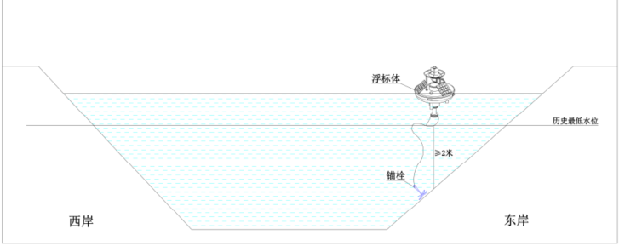
图10 浮标式7参水质监测站构成图
浮标式7参水质监测站由7参检测探头、浮标体、供电系统、传输系统等组成。7参检测探头对水体进行常规七参数检测，实现数据的分析；浮标体是整个监测系统的物理支撑与功能载体，具备防腐蚀与防生物附着、防雷与防撞、抗风浪、水位变化等特性；供电系统由蓄电池、太阳能电池板、控制器、支架等组成，集成于浮标体上，为相应设备供电；传输系统完成数据的传输，使在线监测的数据通过4G/5G网络或者有线网络发布到监管平台。

系统功能
分布于各测点的监测站全自动运行，可对现场水质进行实时监测并通过平台记录水质的变化，通过专用的通讯系统，将监测数据回传至平台，从而实现监控中心对各监测点水质的有效监管。
具体功能如下：
- 需支持4G或5G无线传输，需支持卫星定位；
- 实时监测氨氮、溶解氧、COD、pH、温度、电导率和浊度检测指标，需支持自动清洁，防止微生物附着；
- 具备光伏储能供电功能；
- 具备传感器远程管理、信息编辑、配置功能。

能耗及通信流量
浮标式7参监测站点-浮标体满载功耗15W，日工作时间2h；浊度检测探头满载功耗0.2W，日工作时间2h；COD检测探头满载功耗0.2W，日工作时间2h；氨氮检测探头满载功耗0.2W，日工作时间2h；PH检测探头满载功耗0.2W，日工作时间2h；电导率检测探头满载功耗0.2W，日工作时间2h；溶解氧检测探头满载功耗0.2W，日工作时间2h。
序号 | 编号 | 监测站点名称 | 理论能耗 |  | 通信流量 |  | 备注
序号 | 编号 | 监测站点名称 | W/h | W/d | GB/h | GB/d | 备注
1 | 510822-03-001 | 井田坝大桥支流汇入口 | 16.2 | 208.4 | 0.0005 | 0.12 | /
2 | 510822-03-002 | 刘家场乡支流汇入 | 16.2 | 208.4 | 0.0005 | 0.12 | /
3 | 510822-03-003 | 税家河汇入口 | 16.2 | 208.4 | 0.0005 | 0.12 | /
4 | 510822-03-004 | 桐子湾河流汇入 | 16.2 | 208.4 | 0.0005 | 0.12 | /

建设点位
本项目共计在白龙湖风景名胜区建设4套浮标式7参水质监测站，详细点位清单见下表：
序号 | 编号 | 监测站点名称 | 经度 | 纬度 | 监测分类（大类） | 监测口分类（小类）
1 | 510822-03-001 | 井田坝大桥支流汇入口 | 105.46135506 | 32.67044523 | 断面 | 河流汇入
2 | 510822-03-002 | 刘家场乡支流汇入 | 105.52729943 | 32.65863015 | 断面 | 河流汇入
3 | 510822-03-003 | 税家河汇入口 | 105.55061496 | 32.62880689 | 断面 | 河流汇入
4 | 510822-03-004 | 桐子湾河流汇入 | 105.58325051 | 32.55469864 | 断面 | 河流汇入

配置清单
序号 | 设备设施名称 | 数量 | 单位 | 备 注
1 | 浮标式7参监测站点-浮标体 | 4 | 套 | 详细描述见分部分项工程量清单。
2 | 浊度检测探头 | 4 | 个 | 详细描述见分部分项工程量清单。
3 | COD检测探头 | 4 | 个 | 详细描述见分部分项工程量清单。
4 | 氨氮检测探头 | 4 | 个 | 详细描述见分部分项工程量清单。
5 | PH检测探头 | 4 | 个 | 详细描述见分部分项工程量清单。
6 | 电导率检测探头 | 4 | 个 | 详细描述见分部分项工程量清单。
7 | 溶解氧检测探头 | 4 | 个 | 详细描述见分部分项工程量清单。

河道流量监测基础能力建设

系统概述
河道流量监测是一种集成多类型传感器、自动化数据采集、高速传输网络及智能分析算法、供电与防护装置于一体的监测设备，实现对河道水流动态的实时感知、精准量化与趋势预测，为水资源管理、防洪减灾、生态保护等提供关键数据支持。

点位选取原则
- 应位于河道顺直、水流平稳、断面形态规则的区域，避免急弯、分汊、卡口或断面突变（如桥墩、拦河坝）的影响，确保流速分布均匀，减少局部涡流或回流对测量误差的干扰；
- 监测断面需能反映上游来水与下游用水（如灌溉、发电、生态补水）的综合影响，优先选择在无支流汇入或分流的单一河道段，或通过多断面组网覆盖复杂流域；
- 避开断层、滑坡、泥石流等地质灾害高发区，以及河道冲淤变化剧烈的河段（如游荡型河道），防止设备基础沉降或被泥沙掩埋；
- 应远离闸门、泵站等人工调控设施，避免因频繁启闭导致水位骤变或流态紊乱；
- 应选取运营商4G/5G信号已覆盖、电力供应有保障、交通方便的区域。

河道流量基础能力建设
河道流量监测基础能力建设，在重点断面汇入点，建设流量监测设备6套，监测水位、流速、流量等数据，与水质监测站相结合，通过计算得出污染通量，便于用户进行污染成因分析。根据现场实地踏勘结果，在4处有桥梁的断面上采建设雷达流量计监测河道流量；在2处水面宽广、上无桥梁的断面采用ADCP流量计监测河道流量。

雷达流量计

系统概述
雷达流量计系统是一种基于雷达技术实现非接触式水流测量的先进设备，广泛应用于水文监测、环境保护、河流治理等领域。该系统通过发射和接收雷达波，结合多普勒效应和微波测量技术，精确获取水流速度、水位及流量数据，为水资源管理、防洪减灾、生态保护等提供关键技术支撑。

系统构成
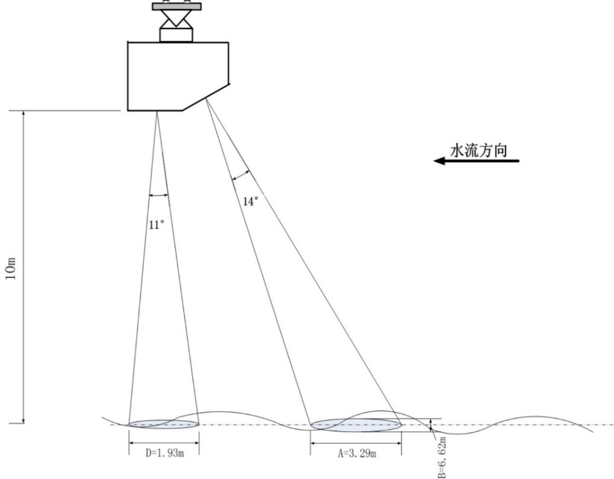
图11 雷达流量计构成图
雷达流量计主要由雷达流速计、水位观测球、遥测终端、供电系统、传输系统等组成。雷达流速计用于采集水流表面流速；水位观测球采用一体化设计，集成视频监控摄像机及水位雷达，实现对水位视频监控图像及雷达水位监测；遥测终端作为雷达流量计的主机设备，负责控制感知设备，并通过雷达流速计的观测数据计算得到过水断面平均流速，再结合水位观测球测得的水位以及断面信息算出过流断面面积，从而利用公式流量=平均流速×过流断面面积×修正系数得到流量，其中修正系数是根据实际测量环境得到的标准值进行计算得到；供电系统由一体化光储能柱组成，为相应设备供电；传输系统完成数据与视频的传输，使在线监测的数据、视频通过4G/5G网络或者有线网络发布到监管平台。

系统功能
分布于各监测点的监测站全自动运行，可对河道流量进行实时监测并通过平台记录流量的变化，通过专用的通讯系统，将监测数据回传至平台，从而实现监控中心对各监测点流量的有效监管。
具体功能如下：
- 水体表面流速测量：采用多普勒雷达测速原理，对水流表面流速进行精准探测。能够在各种复杂环境下，全天候、全天时稳定工作，不受光照、天气等因素影响，确保流速数据的连续性和可靠性；
- 水体水位测量：通过雷达技术精确测量水位，在 0m～10.0m 测量范围内，水位测量准确度等级不低于 1 级，符合相关标准要求，能够准确反映水位的变化情况；
- 视频水位一体化监测：水位观测球采用视频、水位雷达一体化设计，不仅可以利用雷达准确测量水位，还能通过视频实时观察水位周边环境和水位变化的直观情况，为水位分析提供更丰富的信息；
- 支持4G或5G无线传输，需支持卫星定位；
- 传感器数据 OSD 叠加到视频画面，方便监控人员直观地查看传感器数据与现场视频的对应关系。传感器报警联动 IPC 通道抓图、录像，当传感器检测到异常情况时，自动触发摄像机抓图和录像功能，为后续的分析和处理提供有力的证据；
- 具备光伏储能供电功能；
- 具备传感器远程管理、信息编辑、配置功能。
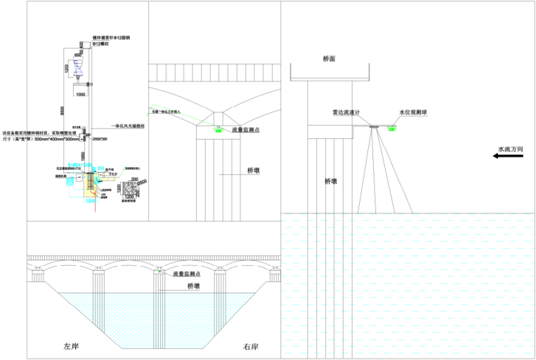
图12 雷达流量监测站系统构成图

能耗及通信流量
雷达流量计满载功耗6W，日工作时间2h；接入路由器满载功耗24W，日工作时间24h；接入水位观测球满载功耗13W，日工作时间24h；遥测终端满载功耗10W，日工作时间24h。
序号 | 编号 | 监测站点名称 | 理论能耗 |  | 通信流量 |  | 备注
序号 | 编号 | 监测站点名称 | W/h | W/d | GB/h | GB/d | 备注
1 | 510822-04-001 | 姚渡断面流量站 | 53 | 1140 | 1.95 | 46.8 | /
2 | 510822-04-002 | 木鱼断面流量站 | 53 | 1140 | 1.95 | 46.8 | /
3 | 510822-04-003 | 幸福岛断面流量站 | 53 | 1140 | 1.95 | 46.8 | /
4 | 510822-04-005 | 宝珠寺水电站坝后断面流量站 | 53 | 1140 | 1.95 | 46.8 | /

建设点位
本项目共计在白龙湖风景名胜区建设4套雷达流量计，详细点位清单见下表：
序号 | 编号 | 监测站点名称 | 经度 | 纬度 | 监测分类（大类） | 监测口分类（小类）
1 | 510822-04-001 | 姚渡断面流量站 | 105.44017772 | 32.77577525 | 断面 | 境外汇入
2 | 510822-04-002 | 木鱼断面流量站 | 105.40917323 | 32.63069158 | 断面 | 境外汇入
3 | 510822-04-003 | 幸福岛断面流量站 | 105.43911733 | 32.64289503 | 断面 | 境外汇入
4 | 510822-04-005 | 宝珠寺水电站坝后断面流量站 | 105.61682141 | 32.50866295 | 断面 | 坝前流出

配置清单
序号 | 设备设施名称 | 数量 | 单位 | 备 注
1 | 雷达流速仪 | 4 | 台 | 详细设计见相关图纸，详细描述见分部分项工程量清单。
2 | 水位观测球 | 4 | 台 | 详细设计见相关图纸，详细描述见分部分项工程量清单。
3 | 遥测终端 | 4 | 台 | 详细设计见相关图纸，详细描述见分部分项工程量清单。
4 | 桥体附挂安装支架套件 | 4 | 套 | 详细设计见相关图纸，详细描述见分部分项工程量清单。
5 | 接入路由器 | 4 | 台 | 详细设计见相关图纸，详细描述见分部分项工程量清单。
6 | 户外防水网络音柱（30W） | 4 | 个 | 详细设计见相关图纸，详细描述见分部分项工程量清单。
7 | 一体化风光储能柱（8.5m） | 4 | 根 | 详细设计见相关图纸，详细描述见分部分项工程量清单。
8 | 柱（杆）挂设备箱 | 4 | 个 | 详细设计见相关图纸，详细描述见分部分项工程量清单。
9 | 地笼 | 4 | 副 | 详细设计见相关图纸，详细描述见分部分项工程量清单。
10 | 混凝土基础 | 4 | 墩 | 详细设计见相关图纸，详细描述见分部分项工程量清单。
11 | 防雷接地装置 | 4 | 套 | 详细设计见相关图纸，详细描述见分部分项工程量清单。
12 | 手孔井 | 4 | 个 | 详细设计见相关图纸，详细描述见分部分项工程量清单。
13 | 设备侧电源线（3*1.5） | 300 | m | 详细设计见相关图纸，详细描述见分部分项工程量清单。
14 | 六类网线 | 200 | m | 详细设计见相关图纸，详细描述见分部分项工程量清单。
15 | RS485通讯电缆 | 200 | m | 详细设计见相关图纸，详细描述见分部分项工程量清单。
16 | 地埋线缆保护管 | 200 | m | 详细设计见相关图纸，详细描述见分部分项工程量清单。
17 | 辅材2 | 1 | 项 | 详细设计见相关图纸，详细描述见分部分项工程量清单。

ADCP流量计

系统概述
ADCP（声学多普勒剖面流量计）流量计系统是一种基于声学多普勒效应的先进流量测量设备，广泛应用于河流、明渠、管道及海洋等场景的流速、流量监测。该系统通过发射高频声波并接收水中悬浮颗粒反射的回波信号，利用多普勒频移原理计算水流速度，结合水位数据和断面形态，实现高精度、非接触式的流量测量。

系统构成
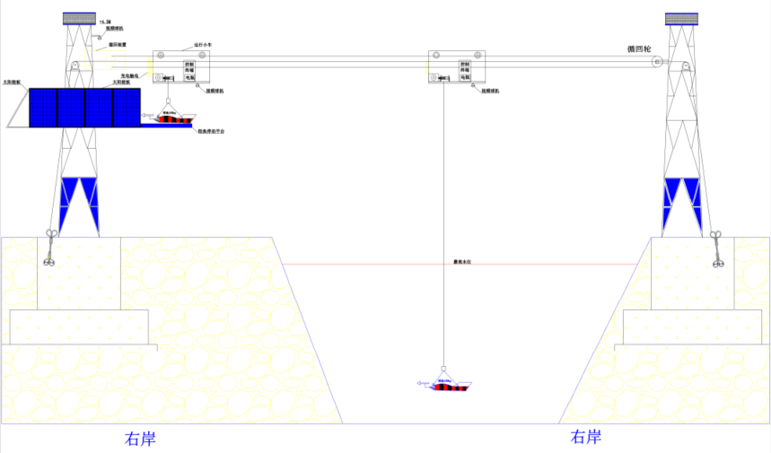
图13 ADCP流量监测站系统构成图
ADCP流量计主要由ADCP流量计主要由巡回驱动系统、行车及垂直升降系统、视频追踪系统、ADCP流量监测控制系统（一体机）、钢塔、供电系统、传输系统等组成。ADCP流量监测控制系统（一体机）用于水流表面流速、流量等监测；巡回驱动系统、行车及垂直升降系统实现对前端设备高度及位置的控制；视频追踪系统用于现场视频采集；钢塔用于承载ADCP流量计设备；供电系统由一体化光储能柱组成，为相应设备供电；传输系统完成数据与视频的传输，使在线监测的数据、视频通过4G/5G网络或者有线网络发布到监管平台。

系统功能
ADCP流量计全自动运行，可对河道流量、流速等进行实时监测并，通过专用的通讯系统，将监测数据回传至平台，从而实现监控中心对各监测点流量的有效监管。具体功能如下：
- 可实现对检测取样点降水量、蒸发量、风速、风向、水位、起点距、水深、水温、含沙量等全要素监测；
- 全过程远程自动控制，多供电方式，一体化设计布局，无需建设站房；
- 流速适应能力强，高、中、低流速均能满足监测，真正实现全时节有效监测；
- 缆道自调节功能，稳定控制精度和运行流畅度，有效实现野外长期运行；
- 系统拥有多种保护功能，内含具有控制保护强制急停功能、铅鱼挂物保护等，为用户提供安全操作环境；
- 多测流模式，满足远程、现场、时间、和变幅数据采集模式，贴合用户工作模式和管理要求。

能耗及通信流量
ADCP流量监测站满载功耗2200W，日工作时间0.4h；闲时待机功耗10W。接入路由器满载功耗24W，日工作时间24h。
序号 | 编号 | 监测站点名称 | 理论能耗 |  | 通信流量 |  | 备注
序号 | 编号 | 监测站点名称 | W/h | W/d | GB/h | GB/d | 备注
1 | 510822-04-004 | 刘家沟断面流量站 | / | 1692 | / | 0.67 | /
2 | 510822-04-006 | 紫兰水电站坝后断面流量站 | / | 1692 | / | 0.67 | /

建设点位
本项目共计在白龙湖风景名胜区建设2套ADCP流量计，详细点位清单见下表：
序号 | 编号 | 监测站点名称 | 经度 | 纬度 | 监测分类（大类） | 监测口分类（小类）
1 | 510822-04-004 | 刘家沟断面流量站 | 105.52695734 | 32.65933229 | 断面 | 境外汇入
2 | 510822-04-006 | 紫兰水电站坝后断面流量站 | 105.65670948 | 32.40872335 | 断面 | 境内流出

配置清单
序号 | 设备设施名称 | 数量 | 单位 | 备 注
1 | 巡回驱动系统 | 2 | 套 | 详细设计见相关图纸，详细描述见分部分项工程量清单。
2 | 行车及垂直升降系统 | 2 | 套 | 详细设计见相关图纸，详细描述见分部分项工程量清单。
3 | 视频追踪系统 | 2 | 套 | 详细设计见相关图纸，详细描述见分部分项工程量清单。
4 | ADCP流量监测控制系统（一体机） | 2 | 套 | 详细设计见相关图纸，详细描述见分部分项工程量清单。
5 | ADCP(含铅鱼总成) | 2 | 套 | 详细设计见相关图纸，详细描述见分部分项工程量清单。
6 | 钢塔（5m） | 4 | 座 | 详细设计见相关图纸，详细描述见分部分项工程量清单。
7 | 钢塔地笼 | 4 | 副 | 详细设计见相关图纸，详细描述见分部分项工程量清单。
8 | 安装立杆及支架 | 2 | 套 | 详细设计见相关图纸，详细描述见分部分项工程量清单。
9 | 接入路由器 | 2 | 台 | 详细设计见相关图纸，详细描述见分部分项工程量清单。
10 | 户外防水网络音柱（30W） | 2 | 个 | 详细设计见相关图纸，详细描述见分部分项工程量清单。
11 | 一体化风光储能柱（8.5m） | 2 | 根 | 详细设计见相关图纸，详细描述见分部分项工程量清单。
12 | 柱（杆）挂设备箱 | 2 | 个 | 详细设计见相关图纸，详细描述见分部分项工程量清单。
13 | 地笼 | 2 | 副 | 详细设计见相关图纸，详细描述见分部分项工程量清单。
14 | 混凝土基础 | 2 | 墩 | 详细设计见相关图纸，详细描述见分部分项工程量清单。
15 | 防雷接地装置 | 2 | 套 | 详细设计见相关图纸，详细描述见分部分项工程量清单。
16 | 手孔井 | 2 | 个 | 详细设计见相关图纸，详细描述见分部分项工程量清单。
17 | 设备侧电源线（3*1.5） | 200 | m | 详细设计见相关图纸，详细描述见分部分项工程量清单。
18 | 六类网线 | 100 | m | 详细设计见相关图纸，详细描述见分部分项工程量清单。
19 | RS485通讯电缆 | 100 | m | 详细设计见相关图纸，详细描述见分部分项工程量清单。
20 | 地埋线缆保护管 | 100 | m | 详细设计见相关图纸，详细描述见分部分项工程量清单。

固定式水质监测站配套视频监控建设

视频监控摄像机1【共享交通卡口数据，本项不建，为确保方案完整性保留内容】

系统概述
视频监控摄像机1具备车辆/人脸感知、流量分析能力，是一种基于计算机视觉和图像处理技术的智能监测系统，通过部署在道路关键节点的摄像头设备，实时采集交通流数据、人流数据并进行分析，为白龙湖风景名胜区管理局实时了解景区车流、人流状况及相关管理决策提供数据支撑。

点位选取原则
- 选择进出白龙湖风景名胜区的主要道路关键节点；
- 选择车流量及人流量集中的地点；
- 选择覆盖范围广、无遮挡的地段；
- 选择运营商4G/5G信号已覆盖、电力供应有保障的区域。

系统构成
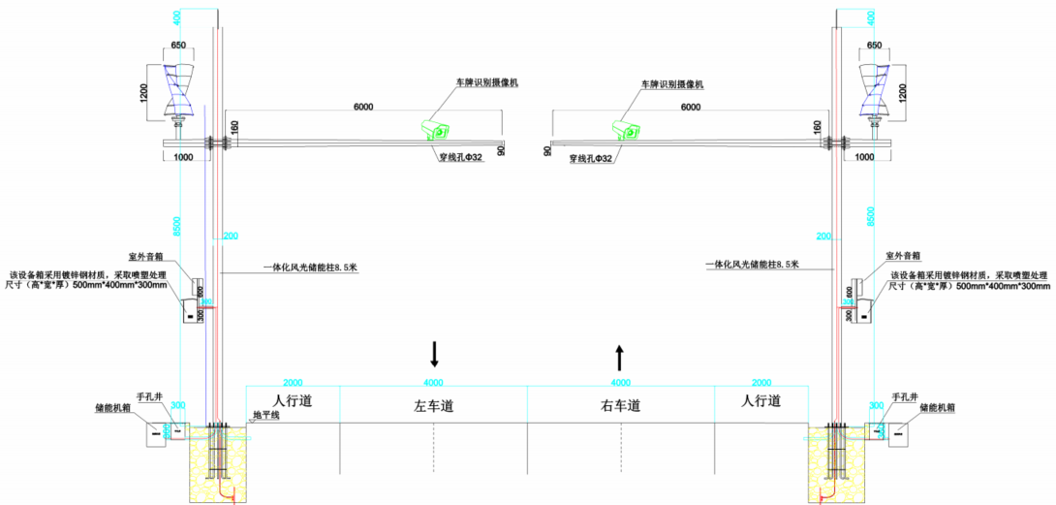
图14 视频监控摄像机1车流量分析系统构成图
系统由车牌识别摄像机、供电系统、传输系统等组成。车牌识别摄像机实现对车辆、行人的实时监测；供电系统由一体化光储能柱组成，为相应设备供电；传输系统完成数据与视频的传输，使在线监测的数据、视频通过4G/5G网络或者有线网络发布到监管平台，由后台根据前端感知数据实现对车辆及行人的流量数据分析。

系统功能
通过部署在道路关键节点的摄像头设备，实时采集交通流数据、人流数据，并通过平台进行后台分析，从而实现对各车辆、人员流量的有效监管。具体功能如下：
- 支持人脸识别、人脸比对、人脸抓拍，至少支持人体结构化（至少具有上衣颜色、下装颜色、性别、戴眼镜、背包、拎东西、戴帽子、戴口罩、长短袖、裤裙、发型属性识别）、非机动车结构化（至少具有上衣颜色、性别、戴眼镜、背包、戴帽子、戴口罩、长短袖、发型、骑车类型、骑车人数属性识别）、机动车结构化（至少具有车牌、车牌颜色、车身颜色、车型、车辆子品牌属性识别）功能；
- 具备高精度车牌捕获与识别功能，在识别车牌号码的同时，摄像机还能将车牌信息与抓拍的时间、地点、车辆图像等相关信息进行关联整合；例如，记录车辆进入监控区域的具体时间、行驶方向以及对应的视频片段，形成完整的车辆通行记录；
- 前端存储与后端云存储相互配合，前端配置内存卡，存储时长不低于5天，后端存储不低于30天，保障数据安全；
- 具备按时间、车辆、人员结合的流量分析功能、流量趋势预测、流量异常报警等功能。

能耗及通信流量
车牌识别摄像机满载功耗15W，日工作时间24h；接入路由器满载功耗24W，日工作时间24h。户外防水网络音柱功耗30W，日均工作时间2h。
序号 | 编号 | 监测站点名称 | 理论能耗 |  | 通信流量 |  | 备注
序号 | 编号 | 监测站点名称 | W/h | W/d | GB/h | GB/d | 备注
1 | 510822-06-001 | 宝珠寺东岸车流量分析（进） | 69 | 996 | 3.87 | 93 | /
2 | 510822-06-002 | 宝珠寺东岸车流量分析（出） | 69 | 996 | 3.87 | 93 | /
3 | 510822-06-003 | 宝珠寺西岸车流量分析（进） | 69 | 996 | 3.87 | 93 | /
4 | 510822-06-004 | 宝珠寺西岸车流量分析（出） | 69 | 996 | 3.87 | 93 | /
5 | 510822-06-005 | 沙州镇车流量分析（进） | 69 | 996 | 3.87 | 93 | /
6 | 510822-06-006 | 沙州镇车流量分析（出） | 69 | 996 | 3.87 | 93 | /

建设点位
本项目共计在白龙湖风景名胜区212国道上建设4套车辆感知、流量分析设备；在宝珠寺电站大坝东岸建设2套车辆感知、流量分析设备，详细点位清单见下表：
序号 | 编号 | 监测站点名称 | 经度 | 纬度 | 监测分类（大类） | 监测口分类（小类）
1 | 510822-06-001 | 宝珠寺东岸车流量分析（进） | 105.61693180 | 32.51849284 | 视频监控 | 车流分析
2 | 510822-06-002 | 宝珠寺东岸车流量分析（出） | 105.61693180 | 32.51849284 | 视频监控 | 车流分析
3 | 510822-06-003 | 宝珠寺西岸车流量分析（进） | 105.61177938 | 32.51449609 | 视频监控 | 车流分析
4 | 510822-06-004 | 宝珠寺西岸车流量分析（出） | 105.61177938 | 32.51449609 | 视频监控 | 车流分析
5 | 510822-06-005 | 沙州镇车流量分析（进） | 105.47211304 | 32.67545571 | 视频监控 | 车流分析
6 | 510822-06-006 | 沙州镇车流量分析（出） | 105.47211304 | 32.67545571 | 视频监控 | 车流分析

配置清单
序号 | 设备设施名称 | 数量 | 单位 | 备 注
1 | 视频监控摄像机1 | 6 | 台 | 详细描述见分部分项工程量清单。
2 | 闪存卡 | 6 | 张 | 应急存储，保存时长2.5天以上。
3 | 接入路由器 | 6 | 台 | 详细描述见分部分项工程量清单。
4 | 户外防水网络音柱（30W） | 6 | 个 | 详细设计见相关图纸，详细描述见分部分项工程量清单。
5 | 一体化风光储能柱（8.5m） | 6 | 根 | 详细设计见相关图纸，详细描述见分部分项工程量清单。
6 | 横臂（6m） | 6 | 根 | 详细设计见相关图纸，详细描述见分部分项工程量清单。
7 | 柱（杆）挂设备箱 | 6 | 个 | 详细设计见相关图纸，详细描述见分部分项工程量清单。
8 | 地笼 | 6 | 副 | 详细设计见相关图纸，详细描述见分部分项工程量清单。
9 | 混凝土基础 | 6 | 墩 | 详细设计见相关图纸，详细描述见分部分项工程量清单。
10 | 防雷接地装置 | 6 | 套 | 详细设计见相关图纸，详细描述见分部分项工程量清单。
11 | 手孔井 | 6 | 个 | 详细设计见相关图纸，详细描述见分部分项工程量清单。
12 | 设备侧电源线（3*1.5） | 150 | 米 | 详细描述见分部分项工程量清单。
13 | 六类网线 | 90 | 米 | 详细描述见分部分项工程量清单。

视频监控摄像机2/3/4

系统概述
在白龙湖重点自然生态景观部署视频监控摄像机2（即400万像素高点远距离云台摄像机）、视频监控摄像机3（即热成像双光谱中载云台摄像机）及视频监控摄像机4（即2400万像素高点AR全景摄像机），实现高精度、高清晰度、全方位、全天候监测，为白龙湖风景名胜区管理部门实时全方位掌握自然景观生态变化提供点面结合的可视化数据支撑。
视频监控摄像机2（即400万高点远距离云台摄像机）点位兼顾远距离监测需求，检测距离不小于8km，夜晚能够获取彩色图像，以AR全景视频为基础构建AR实景应用，并结合前端多维感知监测和业务系统数据，实现高低视频点位联动、业务标签叠加、细节特征观察和全景画面展示，实时掌握区域内的环境安全状况、水质状况和报警信息，支撑日常监管和研判分析。高点远距离云台摄像机支持全景画面与细节球机联动功能，即通过框选全景摄像机画面任意位置，细节跟踪摄像机可自动通过云台调整与变焦，将该区域置于画面中心；支持目标自动跟踪功能，通过设置智能事件规则，对设定区域内触发事件的运动目标在设定的跟踪时间内进行持续稳定跟踪。并可在跟踪过程中手动切换跟踪目标；支持手动选择跟踪目标，在设定跟踪时间内进行持续稳定跟踪。
视频监控摄像机3（即热成像双光谱中载云台摄像机）点位集热成像与可见光于一体，具备3D定位功能，通过客户端/IE可实现点击放大和未授权目标智能跟随；具备区域扫描、方位设定、烟火区域屏蔽和热成像目标检测功能，可联动可见光通道对未授权人员进行目标跟随；支持入侵侦测、越界侦测、进入区域侦测、离开区域侦测功能、渔船检测，船流量统计和防挖沙船只检测，支持大型车辆检测，支持废气检测，适用于森林防火、秸秆禁烧、防挖沙、禁捕和资源保护等场景，为湖区生态环境保护提供强大助力。
视频监控摄像机4（即2400万高点AR全景摄像机）点位通过AR全景视频为基础、构建AR实景应用，结合前端多维感知监测和业务系统数据，实现高低视频点位联动、业务标签叠加、细节特征观察和全景画面展示，实时掌握区域内的环境安全状况、水质状况和报警信息，支撑日常监管和研判分析。

点位选取原则
- 优先覆盖生态价值高的区域，确保能实时掌握关键景点生态及环境变化；
- 覆盖游客聚集区域，防范破坏景观、乱扔垃圾等行为，平衡生态保护与旅游管理需求；
- 选址需位于区域高点，确保摄像机俯瞰视角覆盖核心生态区及周边缓冲区，减少树木、山体等自然障碍物遮挡；
- 应选取运营商4G/5G信号已覆盖、电力供应有保障、交通方便的区域。

系统构成
系统由视频监控摄像机、供电系统、传输系统等组成。视频监控摄像机实现对观测湖岸植被异动情况、渔船检测，船流量统计和防挖沙船只等的实时监测与分析；供电系统由一体化光储能柱组成，为相应设备供电；传输系统完成数据与视频的传输，使在线监测的数据、视频通过4G/5G网络或者有线网络发布到风险源监测与环境应急平台。
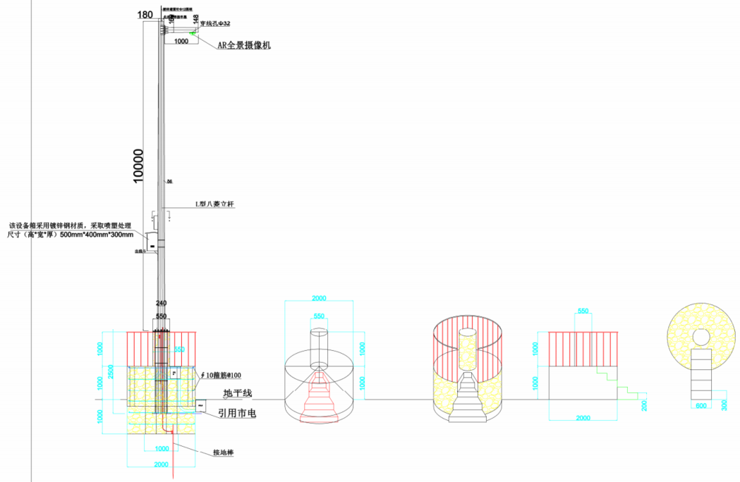
图15 视频监控摄像机4（2400万高点AR全景摄像机）安装图
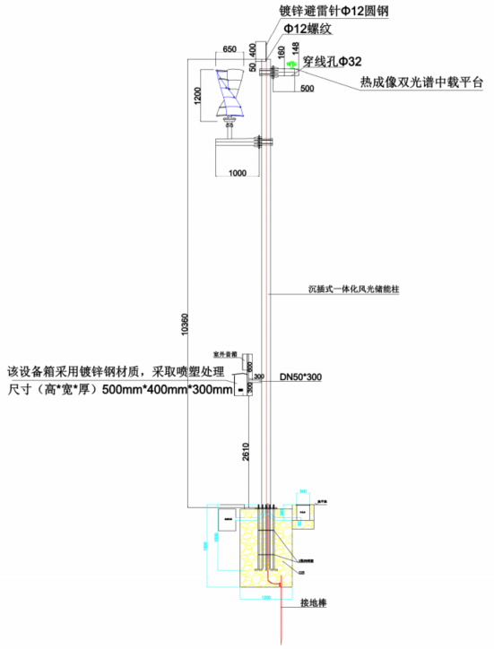
图16 视频摄像机3（热成像双光谱中载云台摄像机）安装图

系统功能
通过部署在关键点的视频监控设备，实时采集现场监控画面，并通过平台进行分析，从而实现对重要地点的有效监管。具体功能如下：
Ⅰ. 视频监控摄像机2（即400万高点远距离云台摄像机）
- 具备超远距离监测与高清成像功能，检测距离≥8KM；
- 可实现全天候的视频监控；
- 具备高低视频点位的有机联动，操作人员可以在全景画面中快速定位到需要重点关注的细节区域；
- 具备视频画面叠加设备状态、环境参数、报警信息等各类关键信息；
- 支持全景画面与细节球机联动功能，操作人员只需在全景摄像机画面中框选任意位置，细节跟踪摄像机便会自动通过云台调整和变焦，将所选区域精准地置于画面中心；
- 通过设置智能事件规则，摄像机能够对设定区域内触发事件的运动目标在设定的跟踪时间内进行持续稳定跟踪；
- 支持手动选择跟踪目标。操作人员可以根据实际需要，在画面中手动选定目标，摄像机将在设定的跟踪时间内对该目标进行持续稳定跟踪；
- 支持在跟踪过程中手动切换跟踪目标，满足不同场景下的监控需求。
Ⅱ. 视频监控摄像机3（即热成像双光谱中载云台摄像机）
- 集热成像与可见光于一体，能够在黑暗、烟雾等恶劣环境下检测到目标的热量辐射，实现全天候的监控；
- 可展现清晰的图像细节，便于识别目标的外观特征；
- 具备3D 定位功能，结合客户端/IE 操作，可实现点击放大和未授权目标智能跟随；
- 具备区域扫描功能，可对指定区域进行定时、定速扫描，全面覆盖监控区域，及时发现潜在的安全隐患；
- 具备烟火区域屏蔽功能，能够有效排除烟火干扰，避免因烟火产生的误报；
- 具备热成像目标检测功能，能够快速、准确地检测到发热目标，如人员、车辆、设备等；
- 可联动可见光通道对未授权人员进行目标跟随，当检测到未授权人员进入监控区域时，摄像机能够自动切换至可见光模式，并持续跟踪该人员的运动轨迹，同时将相关信息实时传输至监控中心；
- 具备入侵侦测、越界侦测、进入区域侦测、离开区域侦测功能，能够及时发现非法入侵、越界等行为，并发出报警信息；
- 具备渔船检测、船流量统计和防挖沙船只检测功能；
- 支持大型车辆检测功能，能够对进入监控区域的大型车辆进行准确识别和跟踪，便于交通管理和安全监控；
- 具备废气检测功能，可实时监测车辆的废气排放情况，为环境保护部门提供数据支持；
- 可实现森林防火、秸秆禁烧、防挖沙、禁捕和资源保护等多种场景。
Ⅲ. 视频监控摄像机4（即2400 万高点 AR 全景摄像机）
- 可提供清晰、细腻的全景图像，为 AR 实景应用的构建提供了高质量的基础数据；
- 具备全景画面中叠加设备状态、环境参数、人员分布等各类实时数据；
- 具备高低视频点位的联动、细节特征观察和全景画面展示等功能；

能耗及通信流量
Ⅰ. 视频监控摄像机2（即400万高点远距离云台摄像机）
400万高点远距离云台摄像机满载功耗210W，日工作时间24h。接入路由器满载功耗24W，日工作时间24h。户外防水网络音柱功耗30W，日均工作时间2h。
序号 | 编号 | 监测站点名称 | 理论能耗 |  | 通信流量 |  | 备注
序号 | 编号 | 监测站点名称 | W/h | W/d | GB/h | GB/d | 备注
1 | 510822-06-035 | 木鱼大草原全景监控 | 264 | 5676 | 3.87 | 93 | /

Ⅱ. 视频监控摄像机3（即热成像双光谱中载云台摄像机）
热成像双光谱中载云台摄像机满载功耗70W，日工作时间24h。接入路由器满载功耗24W，日工作时间24h。户外防水网络音柱功耗30W，日均工作时间2h。
序号 | 编号 | 监测站点名称 | 理论能耗 |  | 通信流量 |  | 备注
序号 | 编号 | 监测站点名称 | W/h | W/d | GB/h | GB/d | 备注
1 | 510822-06-079 | 五里垭监控点 | 124 | 2316 | 3.87 | 93 | /
2 | 510822-06-084 | 营盘码头监控点 | 124 | 2316 | 3.87 | 93 | /
3 | 510822-06-085 | 背（碑）梁上监控点 | 124 | 2316 | 3.87 | 93 | /
4 | 510822-06-086 | 韩家坪对面（毛坪盖）监控点 | 124 | 2316 | 3.87 | 93 | /
5 | 510822-06-089 | 大坪上码头监控点 | 124 | 2316 | 3.87 | 93 | /

Ⅲ. 视频监控摄像机4（2400 万高点 AR 全景摄像机）
2400万高点AR全景摄像机满载功耗75W，日工作时间24h。接入路由器满载功耗24W，日工作时间24h。户外防水网络音柱功耗30W，日均工作时间2h。
序号 | 编号 | 监测站点名称 | 理论能耗 |  | 通信流量 |  | 备注
序号 | 编号 | 监测站点名称 | W/h | W/d | GB/h | GB/d | 备注
1 | 510822-06-036 | 幸福岛AR全景 | 129 | 2436 | 15.5 | 371.2 | /
2 | 510822-06-037 | 白水关AR全景 | 129 | 2436 | 15.5 | 371.2 | /

建设点位
本项目共计在白龙湖风景名胜区建设8套重点部位“三水”观测视频监控设备，详细点位清单见下表：
序号 | 编号 | 监测站点名称 | 经度 | 纬度 | 监测分类（大类） | 监测口分类（小类）
Ⅰ. | 视频监控摄像机2（即400万高点远距离云台摄像机）点位
1 | 510822-06-035 | 木鱼大草原全景监控 | 105.41783599 | 32.63399685 | 水域巡查 | 重点湖区
Ⅱ. | 视频监控摄像机3（热成像双光谱中载云台摄像机）点位
1 | 510822-06-079 | 五里垭监控点 | 105.52592199 | 32.70195357 | 水域及岸线巡查 | 重点湖区
2 | 510822-06-084 | 营盘码头监控点 | 105.50758947 | 32.67811205 | 水域及岸线巡查 | 重点湖区
3 | 510822-06-085 | 背（碑）梁上监控点 | 105.52105391 | 32.66928140 | 水域及岸线巡查 | 重点湖区
4 | 510822-06-086 | 韩家坪对面（毛坪盖）监控点 | 105.53154465 | 32.68522717 | 水域及岸线巡查 | 重点湖区
5 | 510822-06-089 | 大坪上码头监控点 | 105.52921262 | 32.65839533 | 水域及岸线巡查 | 重点湖区
Ⅲ. | 视频监控摄像机4（即2400万高点AR全景摄像机）点位
1 | 510822-06-036 | 幸福岛AR全景 | 105.44262732 | 32.65871424 | 水域巡查 | 重点湖区
2 | 510822-06-037 | 白水关AR全景 | 105.51920734 | 32.69862633 | 水域巡查 | 重点湖区

配置清单
序号 | 设备设施名称 | 数量 | 单位 | 备 注
1 | 视频监控摄像机2（即400万高点远距离云台摄像机） | 1 | 台 | 搭载于通信运营商既有铁塔上，详细描述见分部分项工程量清单。
2 | 视频监控摄像机3（即热成像双光谱中载云台摄像机） | 5 | 台 | 采用离网风力和太阳能光伏发电系统供电。详细设计见相关图纸，详细描述见分部分项工程量清单。
3 | 视频监控摄像机4（即2400万高点AR全景摄像机） | 2 | 台 | 白水关AR全景点位的摄像机搭载于通信运营商既有铁塔上；幸福岛AR全景点位引用市电。详细设计见相关图纸，详细描述见分部分项工程量清单。
4 | 闪存卡 | 8 | 张 | 应急存储，保存时长2.5天以上。
5 | 接入路由器 | 8 | 台 | 详细描述见分部分项工程量清单。
6 | 户外防水网络音柱（30W） | 8 | 个 | 详细设计见相关图纸，详细描述见分部分项工程量清单。
7 | 一体化风光储能柱（10m） | 5 | 套 | 详细设计见相关图纸，详细描述见分部分项工程量清单。
8 | 横臂（1m） | 1 | 根 | 视频监控摄像机4安装支臂，详细设计见相关图纸，详细描述见分部分项工程量清单。
9 | 横臂（0.5m） | 5 | 根 | 视频监控摄像机3安装支臂，详细设计见相关图纸，详细描述见分部分项工程量清单。
10 | 钢制塔载支架 | 2 | 副 | 用于铁塔上安装视频监控摄像机2和视频监控摄像机4，详细描述见分部分项工程量清单。
11 | 柱（杆）挂设备箱 | 8 | 个 | 详细设计见相关图纸，详细描述见分部分项工程量清单。
12 | 一体化地台地笼 | 1 | 副 | 用于幸福岛AR全景点位，详细设计见相关图纸，详细描述见分部分项工程量清单。
13 | 一体化地台混凝土基础 | 1 | 墩 | 用于幸福岛AR全景点位，详细设计见相关图纸，详细描述见分部分项工程量清单。
14 | 中载云台地笼 | 5 | 副 | 详细设计见相关图纸，详细描述见分部分项工程量清单。
15 | 中载云台混凝土基础 | 5 | 墩 | 详细设计见相关图纸，详细描述见分部分项工程量清单。
16 | 防雷接地装置 | 6 | 套 | 详细设计见相关图纸，详细描述见分部分项工程量清单。
17 | 手孔井 | 6 | 个 | 详细设计见相关图纸，详细描述见分部分项工程量清单。
18 | 设备侧电源线（3*1.5） | 200 | 米 | 详细描述见分部分项工程量清单。
19 | 六类网线 | 120 | 米 | 详细描述见分部分项工程量清单。
20 | 市电引入 | 1 | 处 | 幸福岛AR全景点位

视频监控摄像机5

系统概述
白龙湖风景名胜区视频监控系统是一个集前端采集、传输网络、监控中心平台、报警与联动系统以及存储与备份系统于一体的综合性观测、防控体系，旨在围绕“治湖护湖管湖”强化“三水一体”协同管控能力和提升湖区生态效益。

点位选取原则
- 优先覆盖生态价值高的区域，通过高清摄像机捕捉细节，防范非法捕捞、破坏植被等违法行为；
- 在景区入口、观景台、步道交汇点、码头等游客聚集区部署摄像机，实时监测人流状况；
- 针对事故高发危险地段设置监控点，及时预警游客越界或危险行为。
- 选址需位于空旷地段，减少树木、房屋等障碍物遮挡；
- 应选取运营商4G/5G信号已覆盖、电力供应有保障、交通方便的区域。

系统构成
系统由视频监控摄像机、供电系统、传输系统等组成。视频监控摄像机实现对观测湖岸植被异动情况、渔船检测，船流量统计和防挖沙船只等的实时监测与分析；供电系统由一体化光储能柱组成，为相应设备供电；传输系统完成数据与视频的传输，使在线监测的数据、视频通过4G/5G网络或者有线网络发布到监管平台。
鉴于监测站点现场踏勘时部分取样点的经纬度是在公务艇甲板上测量的，故在项目具体实施时现场安装施工落点宜结合环境条件、地质稳定性、土地占用可协调性等因素作适当调整，允许经纬度偏差半径1000m。
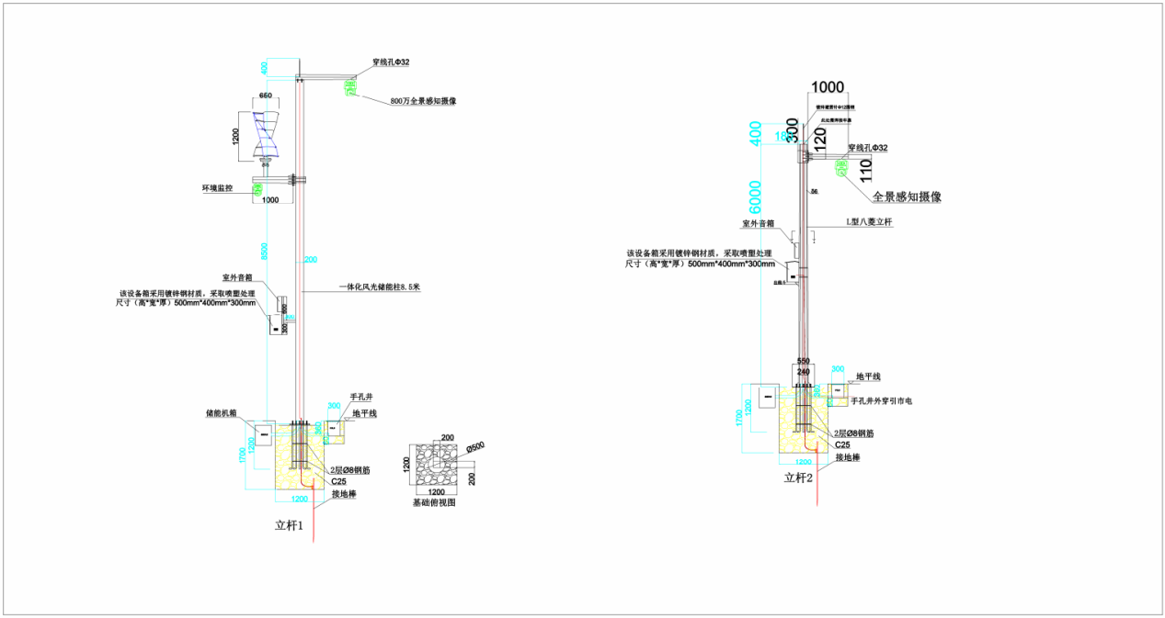
图17 视频监控摄像机5（即800万全景感知摄像机）系统构成图
视频监控摄像机5（即800万全景感知摄像机）点位共有22处，其系统构成如图17所示，其中：20处采用离网风力和太阳能光伏发电系统供电；2处作为人员难以抵达的水质监测站配建辅助监测系统的组成部分引用市电。
本项目配建4处辅助监测系统，均在侧旁相应配套视频监控摄像机5（即800万全景感知摄像机）点位，同时配备户外交互式触控终端和观察水质监测站望远镜，便于管理局（发展中心工作人员）观察、记录湖区重点部位的“三水”状态；便于巡视人员调阅历史记录及景区其他站点的数据和AI关联事件等。
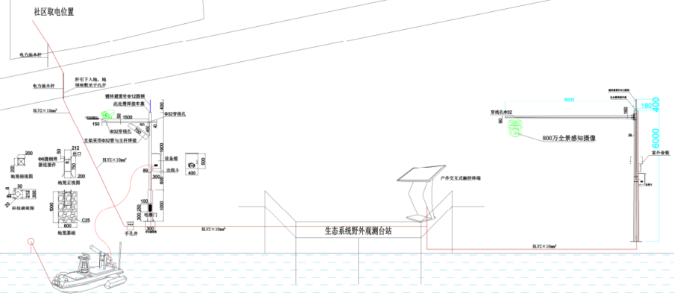
图18 人员难以抵达的水质监测站配建辅助监测系统的安装部署示意图

系统功能
通过部署在关键点的视频监控设备，实时采集现场监控画面，并通过平台进行分析，并结合本项目建设其余信息化设备，从而实现对白龙湖风景名胜区全方位的有效监管。具体功能如下：
- 前端摄像头不小于 800 万像素，分辨率不小于 3840 × 2160，能够清晰捕捉水域及岸线水面上漂浮的微小杂物、水生生物的活动，还是岸线边游客的行为举止、建筑设施的外观状况等各种细节；
- 具备越界侦测、区域入侵侦测、进入/离开区域侦测等多种智能侦测功能。针对水域，可设置航道边界越界侦测，当船只偏离正常航道时立即触发报警；对于岸线，设置重点保护区域入侵侦测，防止无关人员进入破坏生态环境或进行违规活动；通过进入/离开区域侦测，可监控游客在特定区域（如危险水域周边）的进出情况，及时发现安全隐患；
- 可实时预览及事后补看，视频画面上叠加电池电量等设备状态信息；
- 具备高低视频点位的有机联动，操作人员可以在全景画面中快速定位到需要重点关注的细节区域；
- 除手动触发外，可通过智能事件自动触发摄像头唤醒和报警。如智能周界区域入侵等事件发生时，摄像头自动从低功耗模式唤醒，抓图并将报警信息回传至平台，及时通知巡查人员；
- 具备高精度定位功能；
- 支持 4G / 5G或者有线网络传输数据及视频监控功能。

能耗及通信流量
视频监控摄像机5（即800万全景感知摄像机）满载功耗36W，日工作时间24h。接入路由器满载功耗24W，日工作时间24h。户外防水网络音柱功耗30W，日均工作时间2h。
序号 | 编号 | 监测站点名称 | 理论能耗 |  | 通信流量 |  | 备注
序号 | 编号 | 监测站点名称 | W/h | W/d | GB/h | GB/d | 备注
1 | 510822-06-011 | 盐井溪码头监控点 | 70 | 1020 | 3.87 | 93 | /
2 | 510822-06-013 | 青川利州交界处（乐园村）监控点 | 70 | 1020 | 3.87 | 93 | /
3 | 510822-06-014 | 营盘大桥西岸监控点 | 70 | 1020 | 3.87 | 93 | /
4 | 510822-06-015 | 龟神岛监控点 | 70 | 1020 | 3.87 | 93 | /
5 | 510822-06-016 | 左坝监控点 | 70 | 1020 | 3.87 | 93 | /
6 | 510822-06-017 | 小三峡观测台站 | 70 | 1020 | 3.87 | 93 | /
7 | 510822-06-019 | 湖心岛观测台站 | 70 | 1020 | 3.87 | 93 | /
8 | 510822-06-022 | 郭家坡监控点 | 70 | 1020 | 3.87 | 93 | /
9 | 510822-06-026 | 老屋里监控点 | 70 | 1020 | 3.87 | 93 | /
10 | 510822-06-028 | 永红村监控点 | 70 | 1020 | 3.87 | 93 | /
11 | 510822-06-029 | 宝珠寺监控点 | 70 | 1020 | 3.87 | 93 | /
12 | 510822-06-030 | 龙洞峡观测台站 | 70 | 1020 | 3.87 | 93 | /
13 | 510822-06-031 | 盐井溪观测台站 | 70 | 1020 | 3.87 | 93 | /
14 | 510822-06-032 | 沙州212大桥观测台站 | 70 | 1020 | 3.87 | 93 | /
15 | 510822-06-033 | 沙州大湖观测台站 | 70 | 1020 | 3.87 | 93 | /
16 | 510822-06-035 | 南丰监控点 | 70 | 1020 | 3.87 | 93 | /
17 | 510822-06-036 | 三堆沟监控点 | 70 | 1020 | 3.87 | 93 | /
18 | 510822-06-039 | 月亮湾观测台站 | 70 | 1020 | 3.87 | 93 | /
19 | 510822-06-041 | 田家咀监控点 | 70 | 1020 | 3.87 | 93 | /
20 | 510822-06-042 | 块家垭监控点 | 70 | 1020 | 3.87 | 93 | /
21 | 510822-06-060 | 东姜家院上游500米监控点 | 70 | 1020 | 3.87 | 93 | /
22 | 510822-06-062 | 红光村监控点 | 70 | 1020 | 3.87 | 93 | /

建设点位
本项目共计在白龙湖风景名胜区建设22套视频监控摄像机5（即800万像素全景感知视频监控设备），详细点位清单见下表：
序号 | 编号 | 监测站点名称 | 经度 | 纬度 | 监测分类（大类） | 监测口分类（小类）
1 | 510822-06-011 | 盐井溪码头监控点 | 105.60179009 | 32.51632435 | 水域及岸线巡查 | 重点湖区
2 | 510822-06-013 | 青川利州交界处（乐园村）监控点 | 105.54906503 | 32.62282322 | 水域及岸线巡查 | 重点湖区
3 | 510822-06-014 | 营盘大桥西岸监控点 | 105.49824652 | 32.67447893 | 水域及岸线巡查 | 重点湖区
4 | 510822-06-015 | 龟神岛监控点 | 105.56934055 | 32.54171822 | 水域及岸线巡查 | 重点湖区
5 | 510822-06-016 | 左坝监控点 | 105.53434121 | 32.65008608 | 水域及岸线巡查 | 重点湖区
6 | 510822-06-017 | 小三峡观测台站 | 105.54814963 | 32.57451749 | 水域及岸线巡查 | 重点湖区
7 | 510822-06-019 | 湖心岛观测台站 | 105.57700711 | 32.54350304 | 水域及岸线巡查 | 重点湖区
8 | 510822-06-022 | 郭家坡监控点 | 105.50329936 | 32.72188450 | 水域及岸线巡查 | 重点湖区
9 | 510822-06-026 | 老屋里监控点 | 105.46457126 | 32.74481913 | 水域及岸线巡查 | 重点湖区
10 | 510822-06-028 | 永红村监控点 | 105.56542791 | 32.71585836 | 水域及岸线巡查 | 重点湖区
11 | 510822-06-029 | 宝珠寺监控点 | 105.61218082 | 32.51433679 | 水域及岸线巡查 | 重点湖区
12 | 510822-06-030 | 龙洞峡观测台站 | 105.55261816 | 32.55029687 | 水域及岸线巡查 | 重点湖区
13 | 510822-06-031 | 盐井溪观测台站 | 105.60380769 | 32.51770270 | 水域及岸线巡查 | 重点湖区
14 | 510822-06-032 | 沙州212大桥观测台站 | 105.48500138 | 32.66866402 | 水域及岸线巡查 | 重点湖区
15 | 510822-06-033 | 沙州大湖观测台站 | 105.48716211 | 32.67459476 | 水域及岸线巡查 | 重点湖区
16 | 510822-06-035 | 南丰监控点 | 105.46361662 | 32.65854994 | 水域及岸线巡查 | 重点湖区
17 | 510822-06-036 | 三堆沟监控点 | 105.46048827 | 32.68347671 | 水域及岸线巡查 | 重点湖区
18 | 510822-06-039 | 月亮湾观测台站 | 105.59288338 | 32.56562809 | 水域及岸线巡查 | 重点湖区
19 | 510822-06-041 | 田家咀监控点 | 105.51158086 | 32.73234334 | 水域及岸线巡查 | 重点湖区
20 | 510822-06-042 | 块家垭监控点 | 105.52105944 | 32.71500452 | 水域及岸线巡查 | 重点湖区
21 | 510822-06-060 | 东姜家院上游500米监控点 | 105.45096697 | 32.62320848 | 水域及岸线巡查 | 重点湖区
22 | 510822-06-062 | 红光村监控点 | 105.45168652 | 32.60905737 | 水域及岸线巡查 | 重点湖区
其他说明：包括广元市局已有的2个监控点位在内，凡能利旧的视频监控设施全部充分利旧。凡能整合（共享）的视频监控社会资源，尽量接入本项目风险源监测与环境应急平台。

配置清单
序号 | 设备设施名称 | 数量 | 单位 | 备 注
1 | 视频监控摄像机5（即800万全景感知摄像机） | 22 | 台 | 35处点位采用离网风力和太阳能光伏发电系统供电；盐井溪观测台站、沙州大湖观测台站2处引用市电。详细设计见相关图纸，详细描述见分部分项工程量清单。
2 | 闪存卡 | 22 | 张 | 应急存储，保存时长2.5天以上。
3 | 接入路由器 | 22 | 台 | 详细描述见分部分项工程量清单。
4 | 户外防水网络音柱（30W） | 22 | 个 | 详细设计见相关图纸，详细描述见分部分项工程量清单。
5 | 一体化风光储能柱（8.5m） | 20 | 套 | 详细设计见相关图纸，详细描述见分部分项工程量清单。
6 | L型八菱杆（6m） | 2 | 根 | 详细设计见相关图纸，详细描述见分部分项工程量清单。
7 | 横臂（1.5m） | 20 | 根 | 详细设计见相关图纸，详细描述见分部分项工程量清单。
8 | 横臂（1m） | 2 | 根 | 详细设计见相关图纸，详细描述见分部分项工程量清单。
9 | 柱（杆）挂设备箱 | 22 | 个 | 详细设计见相关图纸，详细描述见分部分项工程量清单。
10 | 地笼 | 22 | 副 | 详细设计见相关图纸，详细描述见分部分项工程量清单。
11 | 混凝土基础 | 22 | 墩 | 详细设计见相关图纸，详细描述见分部分项工程量清单。
12 | 防雷接地装置 | 22 | 套 | 详细设计见相关图纸，详细描述见分部分项工程量清单。
13 | 手孔井 | 22 | 个 | 详细设计见相关图纸，详细描述见分部分项工程量清单。
14 | 设备侧电源线（3*1.5） | 550 | m | 详细描述见分部分项工程量清单。
15 | 六类网线 | 330 | m | 详细描述见分部分项工程量清单。
16 | 辅材3 | 1 | 项 | 详细描述见分部分项工程量清单。

无人机巡航基础能力建设

系统概述
无人机巡航基础能力的建设，可有效形成对白龙湖风景名胜区广袤水域整体的可视化监测。通过无人机巡航传感器联动智能识别，对白龙湖水域内垂钓、游泳、捕捞等一系列违法内容进行密集巡查，形成对水域的高频监管，相应缓解因白龙湖风景名胜区水域广袤而带来的人力缺乏等问题。本项目设计引入全自动无人机智能巡航系统，由无人机自己上下班，在有效弥补巡湖人力不足的同时，借助无人机领域前沿技术构建“天空-地面-湖里-水下-网上”立体全方位“三水一体”协同管控体系。

点位选择原则
- 站点选址需确保无人机航程可覆盖白龙湖全部核心水域（包括主湖区、支流、半岛及浅滩区），避免因航程不足导致监测盲区；
- 在游客密集区（如码头、景区步道沿线）、违法高发区（如隐蔽垂钓点、非法捕捞易发段）及地质灾害风险区（如滑坡体、塌岸段）设置重点覆盖区，通过多站点协同实现高频次巡航；
- 站点应靠近灾害易发区（如强降雨引发的山洪入口等），确保无人机能快速抵达救援现场，为物资投送、人员搜救提供实时支持；
- 选址需临近公路、码头或直升机停机坪，便于地面救援队伍与无人机协同运输物资（如救生设备、医疗包）；
- 选址需符合《风景名胜区条例》，避开核心保护区、鸟类栖息地或水源地一级保护区，减少对生态的干扰；
- 应选取运营商4G/5G信号已覆盖、电力供应有保障、交通方便的区域。

系统构成
全自动无人机智能巡航系统由红外巡查无人机、无人机全自动机场、无人机无人值守平台（一体机）、重载无人机、无人机中继站等组成。红外巡查无人机实现对覆盖区域全天候的监测；重载无人机实现对覆盖区域的违法建设取证、应急物资投放等；无人机全自动机场为无人机提供自动起降、充电/换电、环境防护（防雨、防尘、温控）等；无人机无人值守平台（一体机）实现任务规划、AI算法部署、数据存储、远程指挥等；无人机中继站扩展通信范围，使无人机巡航、救援覆盖区域最大化。
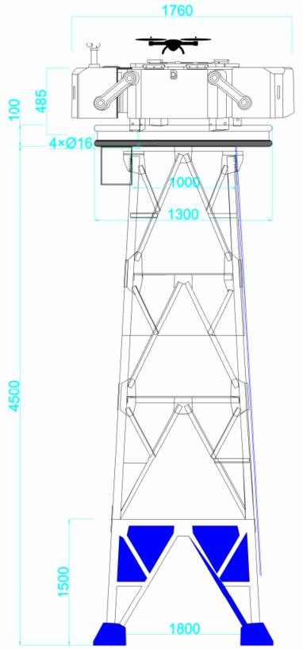
图19 无人机机场钢塔部署图

系统功能
无人机巡航全自动运行，可对覆盖区域违法、违规、违建等行为进行实时监测，并实现相应的应急救援任务，同时通过专用的通讯系统，将监测数据回传至平台，配合其余建设内容形成对白龙湖风景名胜区“空-地-湖”立体监测体系。具体功能如下：
- 可实现对非法游泳、禁钓区域非法行为、禁航水域船只航行、违法建筑等的智能识别、预警；
- 可实现漂浮物、水体颜色等的智能识别；
- 可实现夜间/低光照环境监测，热成像识别人员、动物及异常热源；
- 可对违法行为实现全自动录音喊话、实时喊话功能；
- 可实现任务规划、AI算法部署、数据存储、远程指挥、无人机实时操作、无人机远程操作等功能；
- 可实现对无人机状态的实时监测；
- 重载无人机可实现在复杂环境下的自主飞行，搭载重量不低于80KG，实现应急救援。

能耗及通信流量
无人机基站满载功耗800W，日工作时间4h；重载机动无人机应急基站满载功耗350W，日均工作时间1h。
序号 | 编号 | 监测站点名称 | 理论能耗 |  | 通信流量 |  | 备注
序号 | 编号 | 监测站点名称 | W/h | W/d | GB/h | GB/d | 备注
1 | 510822-05-001 | 飞凤村无人机基站 | 800 | 3200 | 15.5 | 371.2 | /
2 | 510822-05-003 | 幸福岛无人机基站 | 800 | 3200 | 15.5 | 371.2 | /
3 | 510822-05-004 | 沙洲镇无人机基站 | 800 | 3200 | 15.5 | 371.2 | /
4 | 510822-05-002 | 金洞乡无人机基站 | 350 | 350 | 15.5 | 371.2 | 兼应急协同

建设点位
本项目共计在白龙湖风景名胜区建设4套无人机基站，详细点位清单见下表：
序号 | 编号 | 监测站点名称 | 经度 | 纬度 | 监测分类（大类） | 监测口分类（小类）
1 | 510822-05-001 | 飞凤村无人机基站 | 105.59816029 | 32.51864018 | 水域巡查 | 重点湖区
2 | 510822-05-003 | 幸福岛无人机基站 | 105.43896353 | 32.64910603 | 水域巡查 | 重点湖区
3 | 510822-05-004 | 沙洲镇无人机基站 | 105.48971019 | 32.67365195 | 水域巡查 | 重点湖区
4 | 510822-05-002 | 金洞乡无人机基站 | 105.55717733 | 32.61045587 | 水域巡查 | 重点湖区

配置清单
序号 | 设备设施名称 | 数量 | 单位 | 备 注
1 | 无人机全自动机场 | 3 | 台 | 飞凤村无人机基站的自动机场部署在游客中心侧旁钢制机场塔上；幸福岛无人机基站的自动机场部署在游客中心楼顶一侧天台上；沙州镇无人机基站的自动机场部署在海事趸船楼顶天台。详细设计见相关图纸。
2 | 红外巡查无人机 | 3 | 台 | 详细描述见分部分项工程量清单。
3 | 巡查无人机电池 | 9 | 块 | 每台红外巡查无人机各配3块，详细描述见分部分项工程量清单。
4 | 喊话器 | 3 | 台 | 详细描述见分部分项工程量清单。
5 | 探照灯 | 3 | 台 | 详细描述见分部分项工程量清单。
6 | 无人机无人值守平台（一体机） | 1 | 套 | 详细描述见分部分项工程量清单。
7 | 机场保险 | 3 | 台 | 高风险设备，必须采用保险为国有资产护驾。详细描述见分部分项工程量清单。
8 | 巡查无人机保险 | 3 | 台 | 高风险设备，必须采用保险为国有资产护驾。详细描述见分部分项工程量清单。
9 | 重载无人机（套装） | 1 | 套 | 详细描述见分部分项工程量清单。
10 | 重载无人机电池 | 1 | 套 | 详细描述见分部分项工程量清单。
11 | 智能充电器 | 2 | 块 | 详细描述见分部分项工程量清单。
12 | 无人机中继站 | 1 | 件 | 详细描述见分部分项工程量清单。
13 | 重载无人机保险 | 1 | 套 | 详细描述见分部分项工程量清单。
14 | 重载无人机第三者责任险 | 1 | 台 | 高风险设备，必须采用保险为国有资产护驾。详细描述见分部分项工程量清单。
15 | 四类多旋翼超视距驾驶证 | 3 | 人 | 详细描述见分部分项工程量清单。
16 | 钢制机场塔（含基础） | 1 | 幢 | 部署在飞凤村无人机基站，详细设计见相关图纸，详细描述见分部分项工程量清单。
17 | 机场电源配套 | 1 | 项 | 详细设计见相关图纸。

湖区公共服务基础能力建设 _{注1}

系统概述
湖区公共服务基础能力建设以数字化、智能化为核心，构建了“感知-传输-处理-服务”全链条协同体系：数字广播系统作为信息传输枢纽，通过节目播报与应急联动机制，实现全域覆盖的语音引导与安全预警；通过无人机航拍全景湖区与重点景点细节特写制作纪录片，以震撼视觉、多元内容、精准传播和情感化叙事，全方位强化景区生态魅力与文化辨识度；通过对重点部位新建导视标识，对现有导视标识进行复原修复，提升白龙湖景区内来往人员对各种生态环境空间的认知效率，避免无序流动给当地“三水”平衡态势造成破坏；多媒体信息发布平台整合各类信息发布终端，实现景区信息的多渠道同步推送与智能更新；环境秩序导引（暨智慧导览）系统，提供个性化路线规划、语音交互讲解及无障碍服务，形成“需求感知-资源匹配-服务反馈”的闭环机制。各系统深度协同，构建起“空间精准指引、信息立体触达、服务智能响应”的景区公共服务基础能力框架，为来往人员提供安全、便捷、个性化的行程体验，同时推动景区管理向精细化、科学化方向升级。
景区入口“三水一体”协同管控体系宣贯大型导视牌是兼具理念、文化展示与导向功能的独立式标识，通过创意艺术造型传递白龙湖风景名胜区独特的文化与自然之美，宣传“三水一体”协同管控理念。作为景区的“门面担当”，通过构建白龙湖景区大型导视牌，以山水融合造型展现地域特色及“和谐共生”理念，同时具备高辨识度，让“三水一体”协同管控体系深入人心，为管湖治湖护湖奠定良好的思想基础和舆论氛围。
注1：公共服务基础能力是白龙湖风景名胜区生态环境监管水平的重要体现之一，也是管湖、治湖和护湖的重要手段。但鉴于前期申报时尚未纳入可研报告建设内容中，为避免可研发生较大的变更，设计方案出于完整性考虑，保留公共服务基础能力建设的相关描述，但主要内容不再列入“广元白龙湖风景名胜区三水一体协同管控体系建设项目”分部分项工程量清单，不占项目工程建设费用。相关描述保留，可为项目后续建设提供技术参考。

数字广播系统

系统功能
本项目数字广播系统基于融合通信广播系统进行建设。融合通信广播系统的基本原理是将多种通信方式集成到一个系统中，并通过一套统一的协议来实现它们之间的无缝切换。无论用户使用哪种通信方式，系统都能够根据需要自动选择最佳的通信方式进行传输，从而提供更好的通信体验。本系统主要实现面向景区人群发声，事件触发喊话，在各中心广播生态环境保护的相关法律法规、政策文件及通知，转播电视电台节目等功能。
融合通信广播系统的主要特点包括以下几个方面：
1） 多功能性：融合通信广播系统可以实现多种类型的通信，包括音频广播、视频广播、文本信息传输、数据通信等。用户可以通过该系统进行语音通信、视频通话、数据传输等各种通信活动。
2） 高效性：融合通信广播系统采用先进的通信技术和网络技术，能够在较短的时间内完成信息的传输和接收。系统具备高速传输和处理能力，可以满足大规模信息传输的需求。
3） 可靠性：融合通信广播系统具备较强的抗干扰和容错能力，能够在恶劣环境下稳定工作。系统采用冗余设计和故障自动切换机制，可确保通信的可靠性和稳定性。
4） 灵活性：融合通信广播系统具备较高的可配置性和可扩展性。系统可以根据具体需求进行配置，支持多种不同的通信模式和服务。同时，系统还可以通过扩展设备和网络资源来满足增长的通信需求。
5） 兼容性：融合通信广播系统可以与其他通信系统进行兼容和互操作。系统采用开放的通信标准和协议，能够与其他厂家的设备和系统进行交互，实现信息的互通和共享。

系统架构
基于融合通信系统通过指挥调度系统或智慧管理系统，可实现对前端户外防水网络音柱（30W）喊话或播音。结合市局指挥中心和利州/青川分中心的音频接入网关设备可以利用前述音柱转播电视电台语音节目。

点位设备设施及数量需求
数字广播系统前端选取在景区各种感知终端立杆上，共计99处，采用户外防水网络音柱（30W）附挂的安装方式。后端利用融合通信平台。

设备安装要点及注意事项
1）避免障碍物：选择离墙壁、树木等障碍物较远的位置，确保声音传播无阻挡。
2）高度建议：离地高度≥3.5米，倾斜角度控制在10-15°，以获得最佳投射效果。若场地条件有限，可调整至2-3米，但需通过声场测试优化效果。
3）环境适应性：在嘈杂或风大环境中，优先选择相对安静、遮挡风源的位置，减少环境干扰。
4）支架安装
固定方式：使用适合音柱重量和尺寸的专业支架，确保安装稳固。若需悬挂，支架需承受音柱重量（30W音柱通常重约8.5-17kg）。
地面固定：若放置于地面，需确保地面坚固平整，必要时使用混凝土基础加固。
5）电气安全
电源规范：使用AC220V±10%电源，避免使用过高电压引发触电或火灾。
接地保护：确保音柱接地良好，防止雷击或静电损坏设备。

航拍白龙湖风景名胜区
1. 对白龙湖风景名胜区78.8平方米水域全域航拍，航拍视频分辨率不低于4K高清（≥3840*2160像素），对景区内重点部位或景点进行细节特写拍摄，并将本次拍摄的全部视频、图片素材移交给建设单位。拍摄机构及其工作人员不得私自使用前述素材，合法使用素材须经建设单位授权。
2. 拍摄机构须对原始素材进行剪辑，制作成15分钟播放时长的记录片，须按照拍摄机构提交、建设单位审核确认的记录片制作方案进行配音、配乐，记录片著作权须归建设单位所有。
航拍白龙湖风景名胜区、制作记录片的目的是为了以景区优美的山水，激发社会各界爱湖、护湖，营造全民参与白龙湖“三水一体”协同发展大计。

白龙湖“三水一体”协同管控体系宣贯大型导视牌

图20 白龙湖风景名胜区“三水一体”协同管控体系宣贯大型导视牌模样图-正面
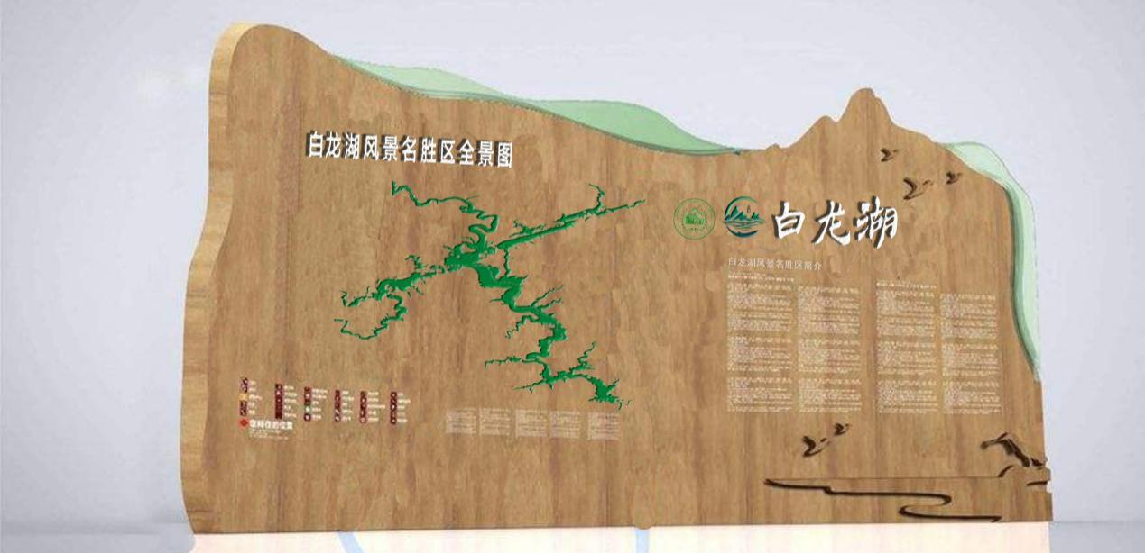
图21 白龙湖风景名胜区“三水一体”协同管控体系宣贯大型导视牌模样图-背面
- 要求“三水一体协同管控体系宣贯大型导视牌”沿着图20-1/2模样图展现的创意方向，由承制单位提供深化设计方案（包括但不限于3D效果图、加工图、创意说明），经建设单位审核确认后再定制、安装。
- “三水一体协同管控体系宣贯大型导视牌”造型、材质、色泽须与白龙湖自然生态和文化完美相融，至少包括“白龙湖风景名胜区欢迎您”、导游图、国家级风景名胜区及白龙湖景区Logo等元素，远看壮观，近看亲切，传递白龙湖润泽一方的独有意蕴。
- “三水一体协同管控体系宣贯大型导视牌”外形尺寸规格至少符合7500*3500～6000mm*600～1000mm(宽*高*厚)范围，采用人工合成石纹材料，强度应支持至少70年使用寿命，包含安装所需的混凝土基础。
- 正面、背面的图案、文字采用阴文刻、阳文刻及双钩浅刻等技法，凸现立体质感。色彩描绘要求艳而不俗，所用颜料至少十年不褪色。

白龙湖风景名胜区入口前方F型生态环境监测显示屏
在212国道上、即将看到白龙湖风景名胜区“三水一体协同管控体系宣贯大型导视牌”之前，通过设立在212国道去往青川方向路侧的F型生态环境监测显示屏感受来自景区的热情欢迎、温馨提示和环境保护政策宣传。
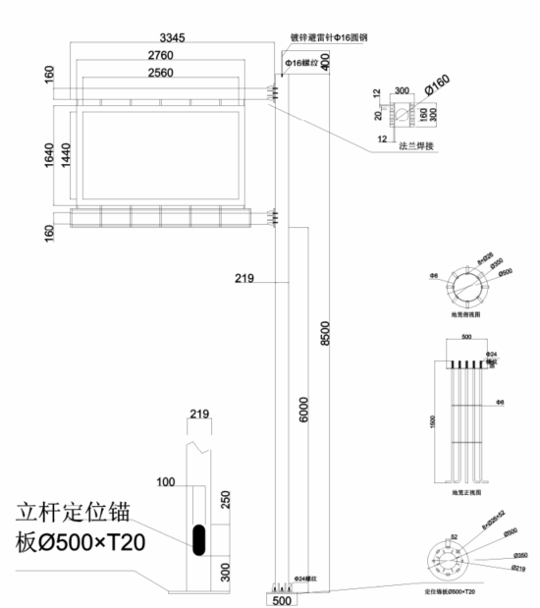
图22 白龙湖风景名胜区入口前方F型生态环境监测显示屏大样图
白龙湖风景名胜区入口前方F型F型生态环境监测显示屏采用户外P4全彩模组，显示面积4.51平方米。其作为户外全彩高刷屏，不仅可以清晰发布各类文字，还可以演播各种视频，是传播白龙湖、宣传生态环境保护政策的理想窗口。

导视标识系统
根据《白龙湖风景名胜区导视提升方案》，在各景点、交通要道交叉/分支口、码头等位置投放一批导视标识标牌，并对利旧的标识标牌加以维修焕新。一方面引导湖区活动人群有序流动，避免对环境造成不必要的影响。另一方面，通过优化游客体验促进白龙湖风景名胜区绿色发展

设计原则
1）导视系统，图面内容必须符合国家最新标准规范要求,同时,图框、图架设计必须与环境氛围协调,选用材质符合防潮耐用腐、环保、经济、耐用等要求。
2）设施景观原则:要求导视系统即是一个功能设施，又是景区一道景观。
3）内容规范化原则图面内容必须符合国家最新的导视系统相关规范和标准,科学严谨。
4）内容合理化原则:严格按照景区、景点与设施的空间分布,结合各类标识功能,科学确定标识牌的种类、位置与数量做到延续性和引导性。
5）最有效果与最有性价比结合原则:严格调查;科学论证:严控成本;确保效果。

重点部位标识牌

设计范围
按《白龙湖风景名胜区导视提升方案》设计的样式和材质制作、安装生态环境监测台站简介牌7个；专项指引标识个16；停车场指引标识7个；卫生间指引标识7个；温馨提示/警示标识（立式）30个；包含安装所需的混凝土基础。

生态环境监测台站简介牌
样式一：
安装方式：落地安装；材质：大理石+免漆实木
尺寸：1200mm（W）*2200mm（H）*200mm（D）
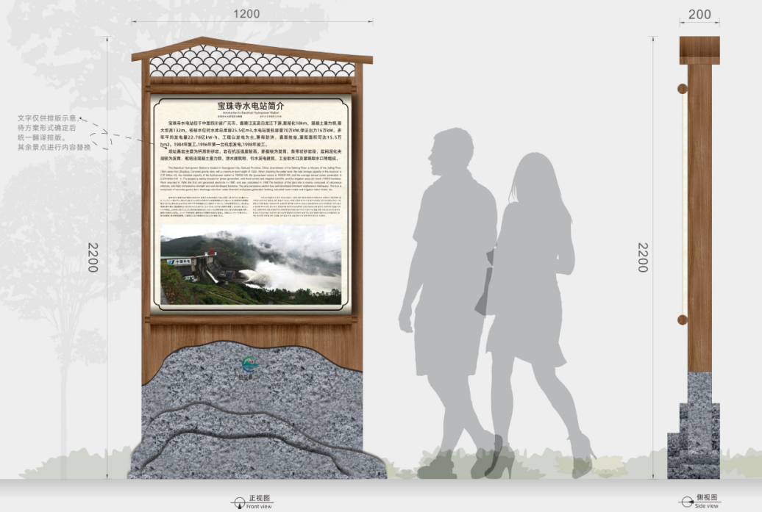
图23-1 生态环境监测台站简介牌样式一
样式二：
安装方式：花台安装；材质：大理石+免漆实木
尺寸：2200mm（W）*1500mm（H）*200mm（D）
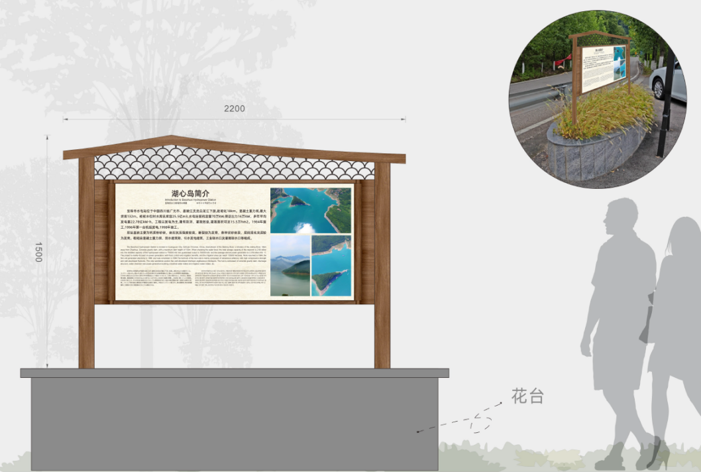
图23-2 生态环境监测台站简介牌样式二

专项指引标识
安装方式：落地安装；材质：大理石+免漆实木
尺寸：980mm（W）*2200mm（H）*200mm（D）
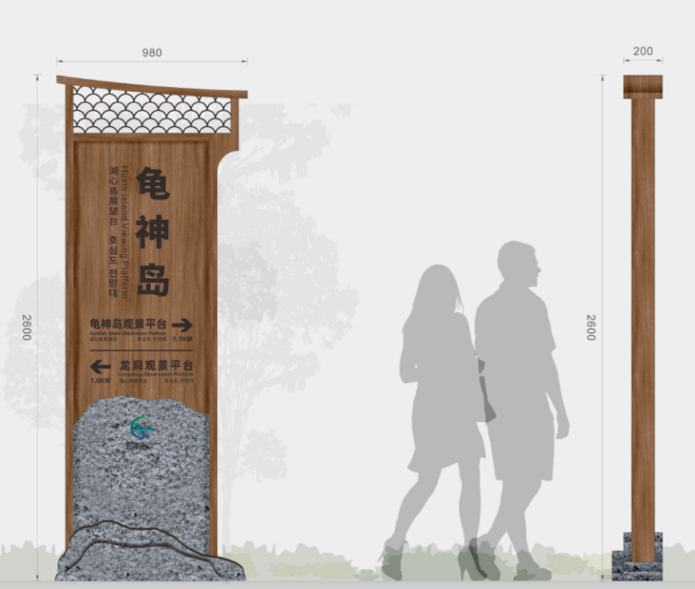
图23-3 生态环境专项指引标识1

停车场指引标识
安装方式：落地安装；材质：大理石+免漆实木
尺寸：630mm（W）*3000mm（H）*200mm（D）（具体造型尺寸按图示）
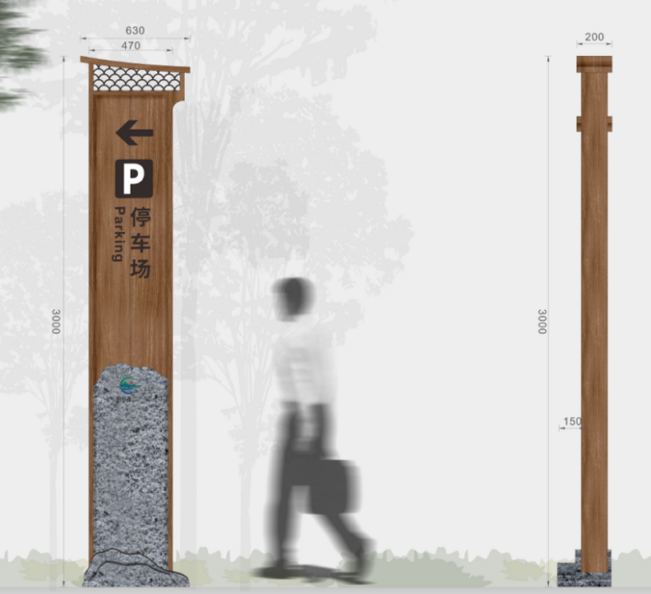
图23-4 生态环境专项指引标识2

卫生间指引标识
安装方式：落地安装；材质：大理石+免漆实木
尺寸：630mm（W）*2200mm（H）*150mm（D）（具体造型尺寸按图示）
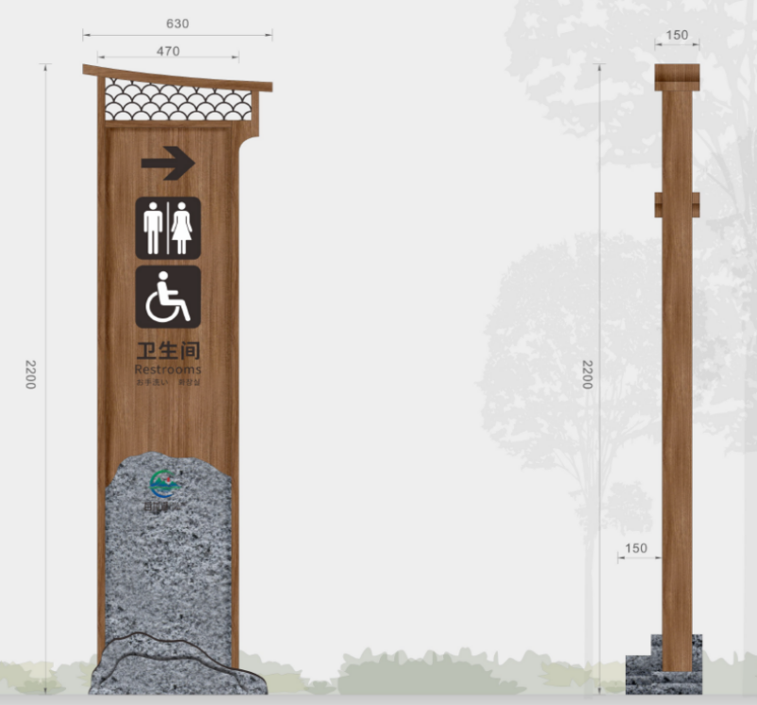
图23-5 生态环境专项指引标识3

温馨提示、警示标识(立式)
安装方式：落地安装；材质：大理石+免漆实木
尺寸：150mm（W）*1000mm（H）*150mm（D）（具体造型尺寸按图示）
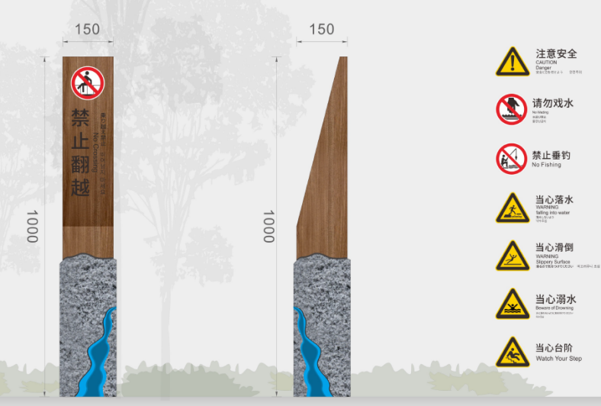
图23-6 生态环境专项指引标识4

利旧导视标识标牌维修焕新
根据《白龙湖风景名胜区导视提升方案》，对12处外观受损的现有导视标识标牌进行复原修复，修复后尽量保持原样。

多媒体信息发布系统

系统概述
多媒体信息发布，则是一种通过计算机技术集成处理文本、图形、音频、视频等媒介，并构建交互性系统的信息技术。其系统由平台、终端群与用户组成，平台包含业务管理、网络传输与内容中心模块，支持远程集中控制和实时更新，广泛应用于政务、文旅等场景，被称为“第五媒体”。多媒体信息发布系统架构基于服务器-网络-播放器-显示设备的分层模型，支持联网远程控制。技术涵盖分屏播放、嵌入式系统稳定性和中央安全管理，硬件兼容主流显示设备，软件支持多格式媒体与权限分级，通过模块化设计适配不同规模场景需求，具备实时数据交互与跨平台发布能力。本项目选择耳屏、98″4K超薄显示屏、室外防水触摸查询机等载体作为面向居民和游客的多媒体发布终端。

系统架构
本系统采用分层分布式设计，主要面向景区的多终端信息展示与交互需求。以下是系统架构的详细描述：
Ⅰ. 核心控制层
1）信息发布服务器
① 作为系统核心，负责内容存储、任务调度、权限管理及数据同步。
② 支持多媒体内容（视频、图片、文字等）的统一管理与分发。
③ 通过局域网/公网与下级设备通信，保障内容实时更新。
2）管理电脑
① 提供可视化操作界面，供管理员配置发布内容、监控设备状态、制定播放计划。
② 支持远程管理，可通过公网实现异地控制。
Ⅱ. 网络传输层
局域网/公网连接
采用标准网络协议（如TCP/IP），确保服务器、管理端与终端设备间的高效通信。
支持有线组网，适应不同场景部署需求。
Ⅲ. 分发与执行层
信息发布盒（9个）
1）作为中间媒介，接收服务器指令并驱动终端设备。
2）支持多终端协同控制，每个发布盒可管理多个显示设备。
3）具备断网缓存功能，确保网络异常时内容正常播放。
Ⅳ. 终端展示层
1）触摸查询一体机（6台）
提供交互式查询功能，用户可通过触屏获取信息（如地图导航、业务查询）。
集成信息展示与数据反馈，支持定制化界面开发。
2）98英寸4K超薄显示屏（4台）
用于高清视频、图片的远场大屏展示，覆盖广告宣传、公告通知等场景。
支持分屏、轮播等动态显示策略。
3）耳屏（P1.2 LED屏，2台）
P1.2 LED屏，适用于近距离精细显示（如文字、二维码）。
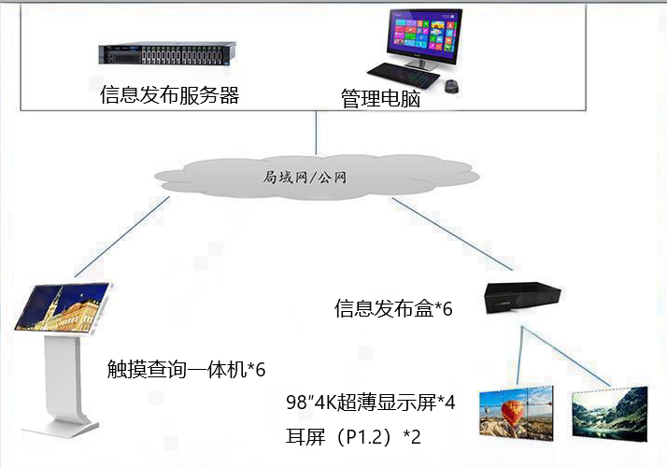
图24 信息发布系统架构图

系统功能
周期播放：可按月/周设定循环播放，可单独设定周期内每天的播放时段。同时配合定时开关机、时段音量控制，既可进行信息发布又不至于打扰受众休息，引起反感。
定时播放：可根据需要自由设定节目播放的具体日期区间与时间段组合。可对不同的广告受众进行定时的广告投放，或特定提示、常规信息播放等。
间隔插播：每隔一段时间固体播放几个节目，常用于广告投放。
独占节目插播：在周期播放、自定义播放方式中，可选独占节目选项，即为设置的时间内只播放该节目，也可由外部人员控制触发，可用于紧急信息广播、温馨提示，常规信息播报等
分组播放：不同终端，进行区域分组，每组内容可以播放同样的内容，不是组播放不同内容。
以上几种播放方式组合，不同终端播放不同的节目内容，不同的时间段可播放不同的节目内容（分黄金时间与非黄金时间）。这样使播放的节目内容更具有针对性，大大提高关注度。

点位设备设施及数量需求
1）耳屏P1.2 LED屏：飞凤游客中心2块。
2）98″4K超薄显示屏：飞凤游客中心4台，幸福岛游客中心2台。
3）触摸查询一体机：飞凤游客中心2台，幸福岛游客中心1台，盐井溪观测平台或宝珠寺大坝（2选1）1个，沙州大湖观测平台1个，幸福岛AR全景观测平台1个。
4）信息发布盒子：飞凤游客中心6台，幸福岛游客中心2台，G212国道白龙湖风景名胜区入口附近1台。

配套设施建设

一体化风光储能柱（10m/8.5m）、一体化光储能柱（6.4m）
Ⅰ. 杆件
本项目新立杆件97套，分别为10米一体化风光储能柱16根、10米L型八菱杆1根、8.5米一体化风光储能柱76根、6.4米一体化光储能柱2根、6米L型八菱杆2根；杆体材料采用Q235B及以上优质合金钢，主杆型为四方型杆和八菱型杆，横臂根据实际使用需求选用0.5米、1米、4米、6米长度，相关结构详见设计图。杆件2.5米高度处预留出线管（规格≥DN50热镀锌管，表面防锈涂层处理）和设备挂装支架。采用立杆固定时，杆底端焊接固定法兰盘，预留拉线孔，地基应是硬质，同时根据现场安装点的地质的实际情况，调整相应的尺寸。立杆的安装应牢固，不得歪斜，需用水平仪来测定；制作要美观，其顶部应做防水帽。立杆应有较高强度，抗台风、防摄像机抖动、防攀爬、防腐。立杆基础规格按不同的杆体进行分别设计。立杆应采用统一编号规则进行编号。杆体基础部分应有防雷接地系统，接地电阻不得大于10Ω。杆体抗风抗震等级及设计使用年限应符合《高耸结构设计标准》GB 50135-2019国家强制性标准。
Ⅱ. 机箱
箱体抱杆式机箱共计99套，尺寸为500mm*400mm*300mm,箱体材质为镀锌板或不锈钢材质。
箱体内部应提供电源配电模块、电源适配器、防雷模块、接地铜排、散热风扇，预留网络传输设备放置空间。根据各点位设备数量和其他接入设备要求，配置二合一防雷模块、防雷插座以及其他配套模块。箱体内部应具备充足空间方便设备安装和维护，同时应与杆体大小协调。用于箱体的金属材料应具备抵抗腐蚀、电化学反应、防酸雨能力，监控箱结构为露天环境使用设计，应具有良好的防水、防尘、散热、防盗、防寒、防曝晒结构。
图25 室外机箱接线示意图
Ⅲ. 防雷接地
为保护前端设备不受到直接雷击而在立杆上设计安装避雷针，避雷针采用不小于φ12㎜的圆钢，并和立杆一次成型。在设备箱内对电源、信号线安装相应的防感应雷措施，采用二合一防雷模块。由于避雷针的防护范围为30度夹角范围，目前普遍使用的长度30cm的避雷针仅能对臂长20cm的摄像机进行有效防护，因此在具体实施时，应在支臂上采用钢筋焊接的避雷带对感知设备进行有效防护。避雷带可采用不小于φ10㎜的圆钢制成，焊接在支臂上方，与支臂保持5cm距离并有效接地。本方案严格执行国家的有关标准和规范，立杆防雷接地电阻≤10Ω。
接地网布置依据地形进行设计。立杆的基础由钢筋网加混凝土构成，采用Ф16mm*1500mm的接地棒作为接地极，同时用镀锌扁钢把接地极焊接形成接地网的一部分，在此接地网与法兰盘进行焊接，接地棒需经过热镀锌工艺处理，以增加抗腐性能和提高其导电性能。当土壤电阻率太高而不能满足要求时，采用垂直接地极＋减阻剂的方法使地网接地电阻符合要求。
Ⅳ. 前端供电
系统前端设备从光伏储能设备取点，电源回路开关应独立设置，并具备漏电保护功能，配置漏电保护装置，防止行人触电。
1）供电要求
电源质量应满足下列要求：
稳态电压偏移不大于±2％；
稳态频率偏移不大于±0.2Hz；
电压波形畸变率不大于5％；
允许断电持续时间为0～4ms；
当不能满足上述要求时，应采用稳频稳压、不间断电源供电或备用发电等措施。
电缆的额定电压大于等于电网的额定电压。
按发热条件选择电缆截面：Iyx≥Ijs
式中：Iyx—电缆芯线安全载流量，Ijs—通过电缆的计算电流（A）
当数根电缆敷设在地中或管中，其安全载流量除了要乘温度校正系数外，还应乘以并列在地中的工作电缆校正系数。
温度校正系数：根据导体的额定温度和实际周围空气温度选择不同校正系数。
工作电缆校正系数：根据电缆之间的距离和电缆的数目选择不同校正系数。
2） 供电方式
系统采用分散式供电方式，每套前端设备独立配置永磁磁悬浮发电机、光伏板组件及储能设备。光伏板组件采用单面光伏板分段式安装结构，安装于立杆表面，立杆底部至1300mm高度为光伏组件基座，8.5米立杆上部安装6段光伏板组件，每段光伏板4节，光伏板单节尺寸1160*200*4.5mm，功率不低于6V45W，表面材质采用单晶硅；额定总功率不低于1080W。立杆基础旁安装落地式一体储能机箱，标称电压51.2V，标称容量≥200Ah，额定能量≥10.24KWh，磷酸铁锂电芯（LFP），循环寿命不低于3000次，支持并联最多16组，放电工作温度-20℃～60℃。

离网风力和太阳能光伏发电系统
离网风力和太阳能光伏发电系统（即小型风光发电站）是由风机叶片、永磁磁悬浮发电机、太阳能电池组件、充放电控制器、蓄电池组及离网逆变器等设备组成的独立供电系统。其通过风机叶片、永磁磁悬浮发电机把风力转化为电能；通过半导体光电效应将光能转化为电能，光照条件下由光伏组件发电并存储至蓄电池，无光照时通过逆变器转换为交流电供电。该系统无需燃料且无污染排放，并借助风力与太阳能的互补性规避单一方式存在发电间歇性的问题。系统设计需综合考虑风力、光照强度、负载功率及蓄电池容量，其设备选型与系统设计应考虑以下因素：
Ⅰ. 什么是离网风光互补系统
顾名思义，它是一个将风力发电机和太阳能光伏板结合起来的独立发电系统。两种能源互为补充，通过一套控制系统为负载供电，并将多余的电能储存到蓄电池中，以备无风无光时使用。
Ⅱ. 系统构成
一个完整的离网风光互补系统主要由以下部分组成：
1）发电单元
太阳能光伏阵列： 由多块太阳能板串联或并联而成，负责在白天、日照充足时将光能转化为电能。
风力发电机： 通常为垂直轴或水平轴风机，负责在有风时（尤其是夜间、阴雨天）将风能转化为电能。
2）能量储存单元
蓄电池组： 系统的“能量仓库”，储存风力和大阳能发出的多余电能，在无风无光时释放给负载使用。常用的是深循环铅酸电池或更先进、寿命更长的锂离子电池（尤其是磷酸铁锂电池）。
3）控制与管理单元
风光互补控制器： 这是系统的“大脑”，它有两个关键作用：
①整流与稳压： 将风力发电机发出的不稳定的交流电整流成直流电，并将太阳能板发出的直流电，一同调整为适合给蓄电池充电的电压。
②智能管理： 根据蓄电池的电压状态，智能地分配或切断风力、太阳能对电池的充电，防止过充和过放，极大延长电池寿命。
逆变器： 负责将蓄电池中的直流电转换成负载所需的交流电。
4）负载
本项目的负载包括水质、流量和水位监测站的各类设备，以及前端各类感知设备和监控摄像机。
Ⅲ. 工作原理与流程
其工作流程可以概括为以下几个状态：
风光俱佳时： 风力发电机和太阳能板同时发电，共同为负载供电，并将富余的电能存入蓄电池。
有风无光时（夜晚、阴雨天）： 风力发电机作为主力发电，为负载供电并为电池充电。
有光无风时（晴朗白天）： 太阳能板作为主力发电，为负载供电并为电池充电。
无风无光时： 蓄电池组作为唯一能量来源，通过逆变器为负载供电。
电池充满时： 控制器会切断或降低充电电流，保护电池。
电池电量过低时： 控制器会切断负载输出，防止电池过放损坏，直到电池被再次充电到一定电压。
Ⅳ. 优势与特点
1）能源互补性强：
太阳能： 白天强，夜间为零；夏季强，冬季弱。
风能： 通常夜间和冬季风况较好，可以弥补太阳能的空白期。
结合后： 大大平滑了全年的总发电量曲线，显著提高了系统供电的稳定性和可靠性。
2）减少蓄电池配置：
由于能源互补，连续阴雨无风的天数会减少，因此可以适当减少蓄电池的容量，降低系统初始投资和后期更换成本。
3）更高资源利用率：
在相同的场地条件下，可以同时利用风能和太阳能两种资源，提高了土地/空间的使用效率。
4）适用于更广泛的地理区域：
无论是在风资源好的沿海、草原，还是在太阳能资源好的高原、沙漠，或者两者都适中的地区，风光互补系统都能找到用武之地。
Ⅴ. 站点发电设备额定功率配置
1）一体化风光储能柱（10m）
10米高度一体化风光储能柱的发电单元包括：永磁磁悬浮发电机和太阳能光伏板，永磁磁悬浮发电机的额定功率为400W；太阳能光伏板的总功率为1080W。
2）一体化风光储能柱（8.5m）
8.5米高度一体化风光储能柱的发电单元包括：永磁磁悬浮发电机和太阳能光伏板，永磁磁悬浮发电机的额定功率为400W；太阳能光伏板的总功率为1080W。
3）一体化光储能柱（6.4m）
6.4米高度一体化光储能柱的发电单元为太阳能光伏板，其总功率为720W。
以上三种储能柱的储能功率均为10.24KW。
Ⅵ. 站点供电能力测算
项目前端监测台站、监控点位功耗分别是：
1）固定七参水质监测站满载功耗为1.736kW；
2）雷达流量监测站满载功耗为1.14kW，ADCP流量监测站满载功耗为1.692kW；
3）车辆感知、流量分析点位满载功耗为1.356kW；
4）800万像素全景感知摄像视频监控应用点位满载功耗为1.5kW；
5）水位监测点位满载功耗为0.372kW；热成像双光谱中载云台摄像视频监控应用点位满载功耗为2.316kW。
结合台站（点位）额定功率（即：风力发电机功率400W，启动风速3m/s、额定风速11m/s，光伏板总功率1080W），以本项目所在地四川广元白龙湖风景名胜区冬季平均5级风和日均光照时间2.5h为应用环境参数，来计算日发电量。下面是详细计算过程：
1）已知条件：
风力发电机： 额定功率 400W，启动风速 2m/s，额定风速 11m/s。
光伏板： 峰值功率 1080W。
地点与季节： 广元冬季。
气象条件： 平均5级风，日均日照时间 2.5小时。
2）光伏发电部分估算：
光伏日发电量有一个基本的估算公式：
日发电量 = 组件峰值功率 × 日均有效日照时数 × 系统综合效率
组件峰值功率： 1080 W
日均有效日照时数： 2.5 小时（这个数据已考虑冬季太阳高度角低、云量等因素，可以视为“峰值日照时数”）
系统综合效率： 对于离网系统，需要考虑逆变器效率（如果使用）、控制器效率、线损、灰尘遮挡、温度影响等。冬季温度低对光伏板效率有正面影响，但灰尘和角度是负面影响。我们取一个保守且合理的经验值 0.75。
计算：光伏日发电量=1080W×2.5h×0.75
=2025Wh，即2.025kWh，约2度电。
3）风力发电部分估算
风力发电的估算比光伏复杂，因为风速是瞬息万变的，而且风机功率与风速是立方关系。5级风是一个范围，我们需要将其转换为平均风速并进行合理推测。
5级风（清风）： 根据蒲福风级表，5级风的风速范围是 8.0 ~ 10.7 m/s。我们取一个中间偏下的值 9 m/s 作为“平均风速”来进行估算。
关键风速点分析：
启动风速（2 m/s）： 低于此速度不发电。
额定风速（11 m/s）： 达到此速度时达到最大功率400W。
我们的平均风速（9 m/s）： 低于额定风速，风机并未满功率运行。
功率估算： 风机的输出功率与风速的立方成正比。这是一个简化模型，但可用于估算。
在额定风速 11 m/s 时，功率为 400W。
那么在平均风速 9 m/s 时，其输出功率大约为：
P_avg ≈ P_rated × (V_avg / V_rated)³
P_avg ≈ 400W × (9 / 11)³
≈ 400W × (0.818)³
≈ 400W × 0.547
≈ 219 W
这意味着，在平均9 m/s的风速下，风机大约以 219W 的功率输出。
日发电量计算：
通常这种风速条件在一天内是间歇性出现的，但为了估算，这里假设每天有6-8小时的有效发电时间（风不是一直稳定在5级），计算时取 7小时。
计算：风力日发电量=219W×7h=1533Wh，即1.533kWh，约1.5度电。
4）总日发电量估算
现在将光伏和风力发电两部分加起来：
总日发电量=光伏发电量+风力发电量
= 2.025 kWh + 1.533 kWh
= 3.558 kWh
结论：在广元冬季平均5级风和日均2.5小时日照的条件下，这套1080W光伏 + 400W风力发电系统，预计每日可发电约 3.5 ～ 3.8 度电。
通过上述计算，可以得知：即使是在冬季日均2.5小时日照条件下给本项目所建监测台站（监控点位）供电的发电系统发电量均能持续满足点位设备运行所需的电能，何况每个站点还有10.24kW储能作后备电源。

应急指挥中心基础设施建设 _{注2}

系统概述
白龙湖风景名胜区作为2004年国务院公布的第五批国家级风景名胜区，全域横跨广元市利州、青川两个区县，水域广阔、地形复杂、游客密集。而广元市白龙湖风景名胜区管理局不仅领导利州局、青川发展中心管理保护白龙湖、还指导昭化、剑阁、苍溪三县（区）管理亭子湖。为提升应急响应能力和指挥调度效率，需构建“协同管控、统一指挥、反应灵敏、上下联动、平战结合”的融合通信指挥调度平台，提供统一接入、融合交换和应用服务。
依托广元市白龙湖风景名胜区管理局指挥中心，建设全市统一的显示系统、视频会商、值班座席系统、融合通信系统等，实现市、县两级互联，打造一个统一的综合性应用的指挥中心，为跨部门事件处置、情报研判、指挥调度、领导决策等管理应用提供支撑，创造全新的指挥调度业务场景体验。
本项目在广元市白龙湖风景名胜区管理局设置市局总指挥中心，在沙洲设置副指挥中心，在利州局、青川发展中心设置指挥分中心，在昭化、剑阁、苍溪设置指挥室，构建市、县联动指挥体系。
注2：应急指挥中心至少应能调度广元市白龙湖风景名胜区管理局所属各级各部门，融合通信相关系统应分别部署到市中心、区县分中心和协作点。但鉴于前期申报时只有沙州应急指挥中心少量建设内容，其他大多数相关设备设施尚未纳入可研报告建设内容中，为避免可研发生较大的变更，设计方案出于完整性考虑，保留市中心、利州分中心、青川分中心、协作点建设的相关描述，但主要内容不再列入“广元白龙湖风景名胜区三水一体协同管控体系建设项目”分部分项工程量清单，不占项目工程建设费用。相关描述保留，可为项目后续建设提供技术参考。

场所布局

市局中心场所布局
于广元市白龙湖风景名胜区管理局设立市局总指挥中心，面积约50㎡，根据现场建设环境布局设计如下所示：
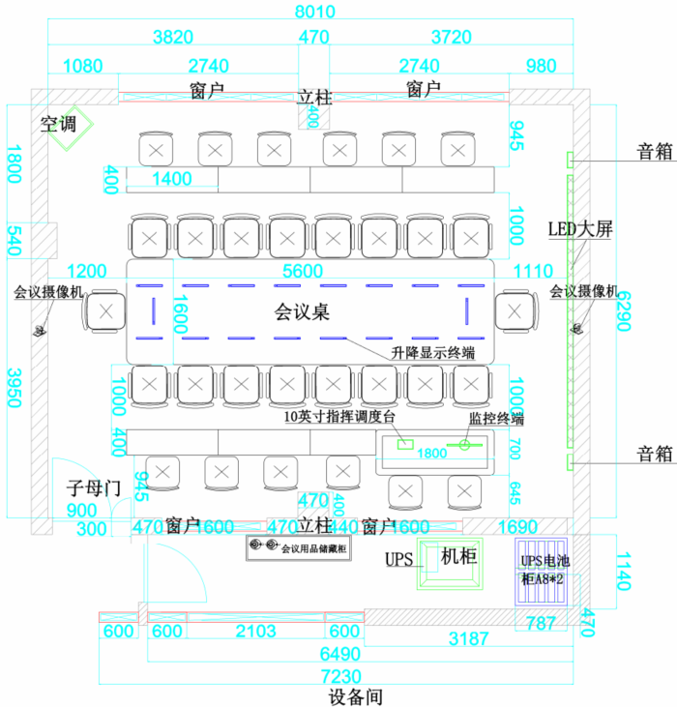
图26 市局总指挥中心研判（暨指挥调度）室平面布置图
Ⅰ. 家具布置
总指挥中心设置1套大型全实木长条会议桌（定制），30把实木会议椅，6张实木会议桌（1.4m）+1张实木会议桌（1.0m），1个会议用品储藏柜，1套三联操作台（定制，规格1800*700*750mm）。
- 大型全实木长条会议桌（定制）：采用全实木定制加工，表面喷油漆；规格5.6米*1.6米*0.75米，两侧各8人位、前后各1人位，需嵌入升降显示器。
- 实木会议椅：采用原木定制加工，曲木脚，椅架、固定扶手表面烤漆工艺，面料选用头层牛皮；座椅宽度≤655mm。
- 实木会议桌（1.4m）：框架材质采用中密度纤维板，表面烤漆工艺；规格≥1400*400*750mm，桌面厚度≥40mm。
- 会议用品储藏柜： 简约风格，主材达到或优于橡胶木，成品规格≥1600*720*400mm。
- 三联操作台（定制）：整体式结构，规格≥1800*700*750mm；采用1.2～2.0mmSPCC钢板冲压成型，静电喷涂工艺，耐酸碱、抗腐蚀、防静电；台面下配推拉式键盘抽屉3组，预留进出线孔位；柜体下部标配可调节层板、预留进出线孔位；外观需与指挥中心整体风格和谐统一。
Ⅱ. 空间改造
1） 拆旧、封堵、清运、开荒保洁：要求拆除原有天花、地板、墙柜、窗户、门等旧物；封堵会议室前门，扩大后门尺寸至1200mm宽；走廊窗户封堵，使砖墙长度不大于3米，走廊新增一扇门，走廊端头实墙强度需支撑壁挂1.5P空调挂机；建渣清运，改造完工后开荒保洁。
2） 天花、墙、地板处理：天花基层防水处理（防止楼顶雨水浸入破坏室内吊顶），花式吊顶，照明采用无主灯设计；顶面、墙面喷涂环保型乳胶漆；地面铺设实木地板；前墙LED屏以外的部分需软装；两侧立柱采用烤漆板包封；入室门采用90+30，1.2*2.1m实木子母门双开。
3） 窗户采用中空玻璃6mm+27A+6mm，110铝合金断桥；走廊窗户大部分区域为固定窗，留≥600*900mm窗格上悬外开；室内两侧窗户装优质电动遮光窗帘，走廊窗户装电动铝百叶窗帘；指挥室、走廊设备间各装1个电子数显温湿度计（精度不低于0.1℃）。
Ⅲ. 强弱电改造
1）根据总指挥中心布局对供电线路、网络传输线路、音视频传输线路、点位进行改造。
2）从总配电箱引入指挥中心分线箱的干线电缆规格不低于YJV4*16+1*10mm2；空调电缆不低于BV6mm2，插座电缆不低于BV4mm2，照明电缆不低于BV2.5mm2，设备电缆不低于RVV3*1.5mm2。，网线不低于STP Cat6，音响线不低于2*300芯（支）金银线，视频线须采用工程级HDMI线，全部线缆须符合国家强制性标准；除提供前述各种线缆以外，还需包含强弱电改造所需的其他各种材料。

利州分中心场所布局
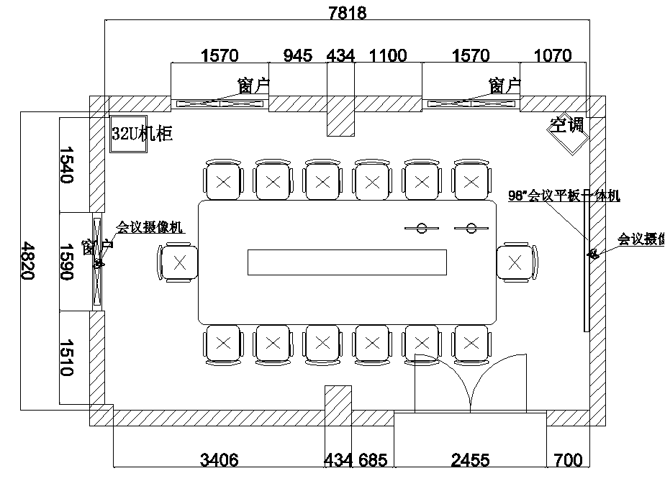
图27 飞凤游客中心-利州分中心值班（调度）室平面布置图
飞凤游客中心-利州分中心配备环境集中控制主机1台、电源时序器1台、电源控制器1台、音频接入网关（1路）1台、无线AP 1台。功率放大器2台、调音台1台、反馈抑制器1台、无线一拖四1套、音响4只、值班电脑2台、98″4K超薄显示屏1台、鹅颈电容值班麦1支、值班话务耳机1副、16口交换机1台、三联操作台（定制）1套、值班座椅3把、32U机柜1台。
利州管理指调室配备会议终端1台、98″会议平板一体机1台、会议摄像机2台、会控平板1台。

沙洲副中心场所布局
沙州副中心设置1套三联操作台（定制），配备2把值班座椅。
三联操作台（定制）：整体式结构，规格≥2400*700*750mm；采用1.2～2.0mmSPCC钢板冲压成型，静电喷涂工艺，耐酸碱、抗腐蚀、防静电；台面下配推拉式键盘抽屉3组，预留进出线孔位；柜体下部标配可调节层板、预留进出线孔位；外观需与指挥中心整体风格和谐统一。
值班座椅：采用人体工学电脑椅，结构包括头枕、椅背、腰靠、扶手、坐垫、金属五星脚、TUV4级气杆；头枕支持16cm升降，160°前后旋转、90°枕面旋转；椅背为腰背分离型；腰靠支持六向动捕，前后10°两档，左右/上下5cm；扶手支持360°上下/前后旋转；坐垫为网布，坐深5cm调节；后爷135°,3档锁定。
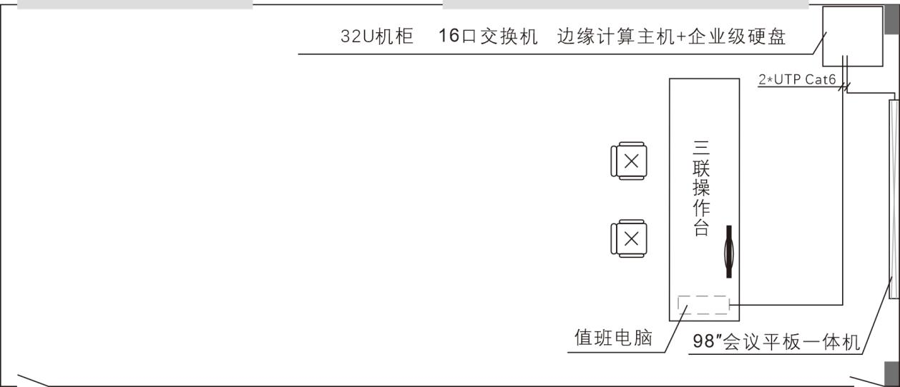
图28 沙州副中心值班（调度）室布局图
沙州副中心配备98″会议平板一体机1台、值班电脑1台、边缘计算主机1台、企业级硬盘（8TB）16块、16口交换机1台、32U机柜1台。

青川分中心场所布局
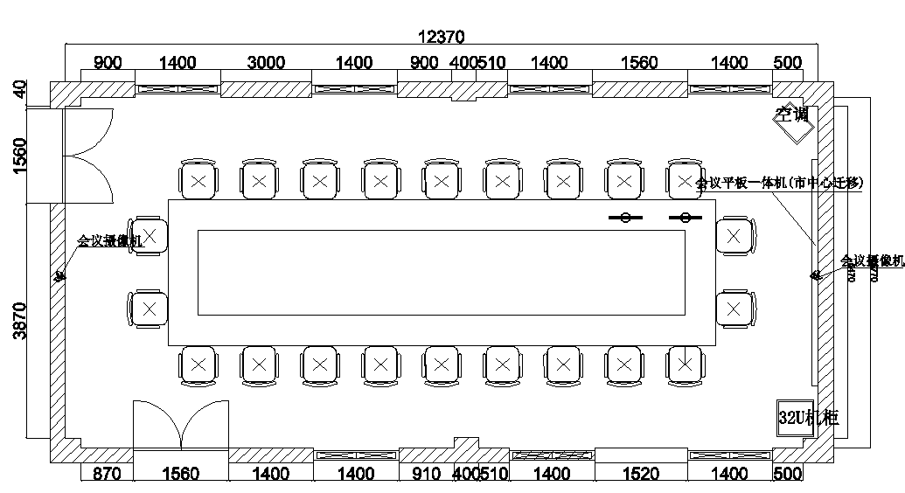
图29 幸福岛游客中心-青川分中心值班（调度）室平面布置图

青川分中心设置1套三联操作台（定制），3把值班座椅。
三联操作台（定制）：整体式结构，规格≥2400*700*750mm；采用1.2～2.0mmSPCC钢板冲压成型，静电喷涂工艺，耐酸碱、抗腐蚀、防静电；台面下配推拉式键盘抽屉3组，预留进出线孔位；柜体下部标配可调节层板、预留进出线孔位；外观需与指挥中心整体风格和谐统一。
值班座椅：采用原木定制加工，曲木脚，椅架、固定扶手烤漆，面料选用头层牛皮；座椅宽度≤655mm。
幸福岛游客中心-青川分中心配备LED屏1套（市中心原有屏利旧）、环境集中控制主机1台、电源时序器1台、电源控制器1台、音频接入网关（1路）1台、无线AP 1台。功率放大器2台、调音台1台、反馈抑制器1台、无线一拖四1套、音响4只、值班电脑2台、鹅颈电容值班麦1支、值班话务耳机1副、16口交换机1台、三联操作台（定制）1套、值班座椅3把、32U机柜1台。
青川管理指调室配备会议终端1台、98″会议平板一体机1台、会议摄像机2台、会控平板1台。

基础支撑体系

融合通信系统

设计原则和依据
① 先进性原则：
方案设计中，充分考虑到了需要建设的是一套三水一体协同管控体系“指挥调度融合通信平台”而不是“视频监控系统”，在充分发挥融合调度、视频监控技术优势的同时，符合日常及重大事件紧急指挥的业务需求。平台以指挥调度为主，以视频为辅。
② 可靠性原则：
系统应具备高可靠性，采用诸多故障处理机制、容错机制、备份机制、以及结构化、分布式的结构提高系统的可靠性。在系统设计中采用高度集成化、模块化、标准化的设计思路。硬件、网络选择适用技术，系统配置合理，关键核心平台采用高新设备，具有备份冗余功能，系统的控制主机可选采用双机热备份来进行工作，当其中的一台主机发生故障时，另一台可以继续工作。对此，尽量使操作功能软件化，减少故障点；同时还采用完整的备份系统和系统安全包对系统数据进行保护，把故障率降到最低点。
③ 安全性原则：
在信息共享系统中，充分利用主机、网络以及数据库管理系统提供的安全保障机制，确保整个系统的数据安全。操作人员的登录、操作有相应的登录、操作日志。传输中的数据流采用加密算法，防止数据在传输过程中被截取。同时，对系统重要数据提供可靠的备份和恢复机制，以确保整个系统的安全。
④ 经济性原则：
在满足白龙湖管理需求，保证系统功能完善、先进、可靠的基础上，通过利用分布式网络监控系统的远程控制管理功能，尽量降低系统的成本和运行、维护费用。
⑤ 易用性原则：
系统功能强大、界面友好。软件设计人性化，易于被普通用户掌握、操作和使用。
⑥ 易维护性原则：
系统可以处于免维护工作状态，且人工维护可在远程操作。维护简单，易于管理。

总体设计方案
本次设计在指挥中心部署指挥调度融合通信平台，在分中心部署PC调度台等设备。

系统总体架构
应急指挥融合通信平台总体架构采用了先进的IMS（IP Multimedia Subsystem，即IP多媒体子系统）架构。系统结合了语音调度、视频调度以及应急业务的特点，按照用户的分级管理、指挥调度需求设计的基于IP软交换系统、视频监控系统的指挥调度系统。整体设计有利于业务扩展，便于后期技术升级及演进。

融合通信系统图
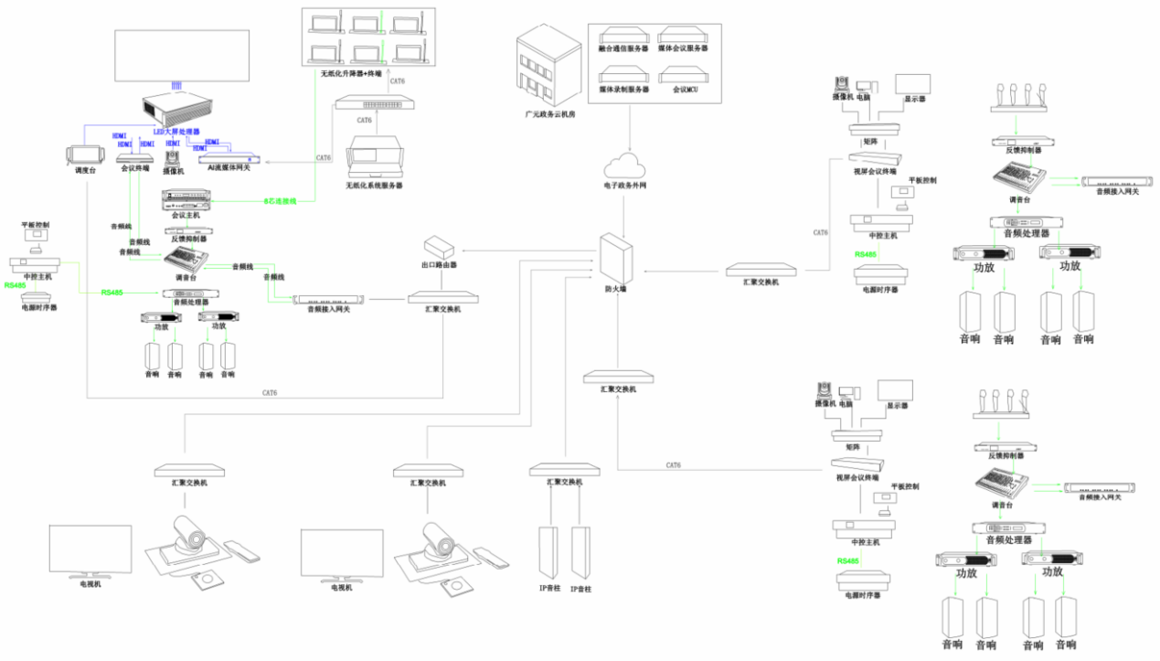
图30 三水一体协同管控体系融合通信系统图
白龙湖风景名胜区三水一体协同管控体系指挥调度融合通信系统的核心是基于语音以及视频的融合调度，故系统应可接入通讯子系统、视频监控子系统、无纸化会议系统、视频会议子系统、无线对讲子系统、报警子系统、会议室中控系统等。并且通过核心架构融合贯通这些系统的视频、音频、数据，在应急或平时开展指挥调度时，主持人可以把各方子系统的视频、音频、数据调度到客户端、手机客户端、大屏幕、桌面调度终端。

PSTN接入
语音接入模块是指挥调度融合通信系统基础功能模块，是迅速下达命令、协同指挥的有效手段。指挥调度融合通信系统通过接入网关设备实现与各种语音通信系统及设备的互联互通。
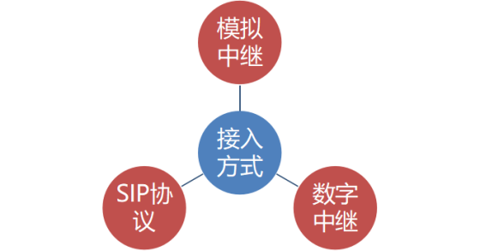
图31 PSTN接入图
- 模拟中继接入
三水一体协同管控体系指挥调度融合通信系统通过模拟用户中继网关的模拟外线接口（O口）与PSTN运营商的外线模拟电话线对接。
优点：部署配置简单，费用及环境要求相对较低。
缺点：呼叫接续速度最慢，语音质量较差。
- 数字中继接入
三水一体协同管控体系指挥调度融合通信系统通过数字中继网关的数字中继接口（E1口）与PSTN运营商的数字中继对接。
- SIP中继接入
三水一体协同管控体系指挥调度融合通信系统通过软交换服务的SIP协议接口与PSTN运营商的IP软交换设备通过协议方式接入。
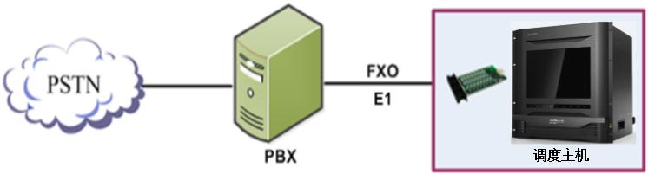
图32 SIP接入示意图
- 用户接入
系统语音用户主要有如下类型：模拟电话（S口）、IP电话（SIP协议）、可视电话（SIP协议、调度台、单兵终端、手机app等）
模拟电话通过模拟用户中继网关或模拟用户网关的S口接入，实现了模拟电话直接接入三水一体协同管控体系指挥调度融合通信系统，作为平台的一个分机来进行电话呼入呼出的功能。

集群对讲接入
三水一体协同管控体系指挥调度融合通信系统通过3种方式支持对讲系统接入，包括模拟常规、模拟集群、数字常规、数字集群；PDT、DMR、TETRA、MPT1327、 P25等不同制式、不同标准的多种系统。
- 通过无线接入网关与车载对讲机设备，实现所有对讲系统的接入。该接入方式提供了最通用的接入方案，无论是什么系统，通过该方案均可实现三水一体协同管控体系指挥调度融合通信系统与对讲系统终端的语音互联互通。
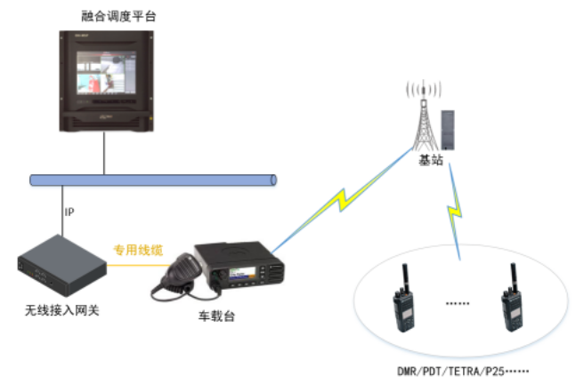
图33-1 集群对讲接入示意图1

- 通过SIP协议，实现与集群系统终端用户之间的组呼、单呼通话。
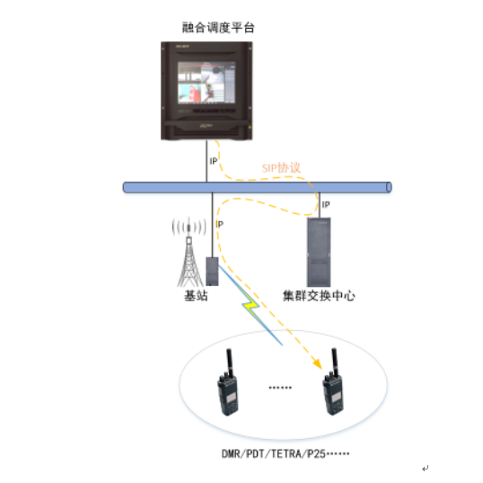
图33-2 集群对讲接入示意图2

手机app接入
三水一体协同管控体系指挥调度融合通信系统可提供手机APP接入，实现指挥中心对现场人员的调度，通过客户端任务下发，GIS定位显示、视频通话、多媒体会议等功能了解现场情况，现场人员通过手机APP视频预览、信息上传、视频上传等功能实现及时向指挥中心反馈情况。
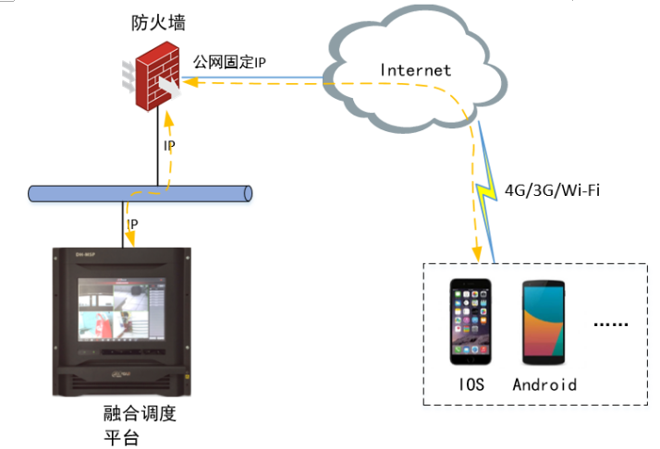
图34 手机APP接入示意图

广播接入
系统提供音频接入网关，实现2路音频输入输出，可接调音台系统或者广播系统。打破了模拟广播的界限，只要有TCP/IP网络都可实现广播或者调音台的接入。进一步实现对数字会议系统的指挥调度。
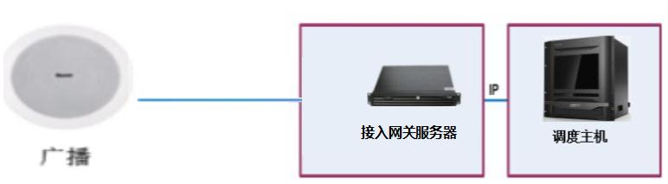
图35 广播接入示意图

视频接入
三水一体协同管控体系指挥调度融合通信系统可以接入视频监控信息，支持H.264、H.265、MPEG、MPEG-4等视频格式。
视频模块具有标准化接口，支持多种标准化协议，支持300路视频接入、管理。前端视频监控系统建设年代和标准可能不一致，应急指挥融合通信平台采用三种接入方式进行视频接入。
- 平台接入：通过标准接口或SDK直接通过监控平台对选定的视频进行接入。
- 前端接入：对于平台不好接入的部分监控系统，通过SDK或者标准化接口接入DVR、NVR、车载等视频。
- 摄像机接入：针对前面两种方式无法接入的设备，直接接入IP摄像机的视频监控图像，模拟摄像机需配置视频编码设备接入至系统。
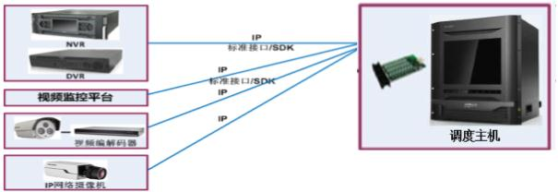
图36 视频接入示意图

无人机视频接入
无人机视频通过IP网络直接接入到可视化调度指挥系统，实现无人机巡逻实时画面的回传。
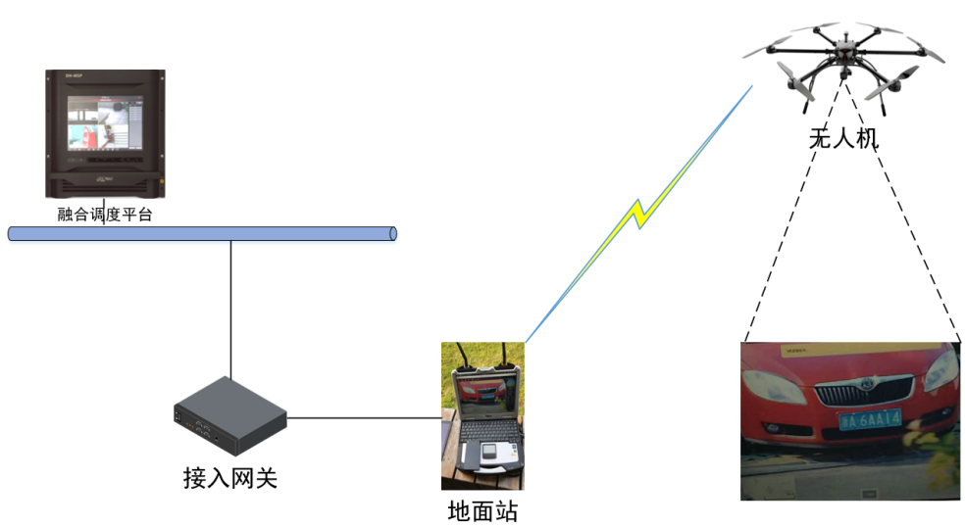
图37 无人机视频接入示意图

视频会议系统接入
系统可接入视频会议信息，支持H.264、MPEG、MPEG-4等视频格式。系统可通过SDK接口、SIP中继、H.323协议三种对接方式与视频会议系统对接，实现应急指挥融合通信平台与视频会议系统的互联互通。
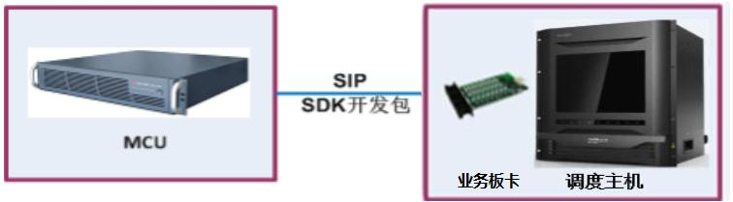
图38 视频会议系统接入示意图

GIS地图接入
通过SDK接入GIS地图，可支持GIS地图引擎。并在此基础上进行开发具体应用，使图形业务完美的融入应急指挥融合通信平台，实现基于图形直观、便捷的指挥调度。
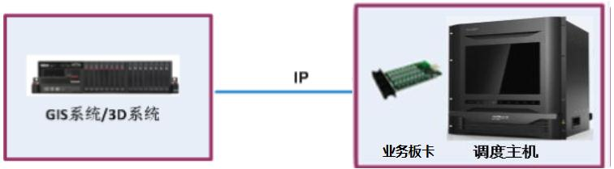
图39 GIS接入示意图

系统功能
支持全可视操作，电子地图上可以显示视频类设备、语音类设备。可以快速拨打电话、点播视频、无缝召开应急指挥会议。

WEB指挥调度用户
通过WEB浏览器指挥调度。

指挥联动
支持视频设备、语音设备、设备融合联动，支持设备报警联动，报警后可以联动视频、音频、指挥大屏幕设备。
接警会议：中心人员接警后，形成以案件编号为名称的点对点通信。中心人员可以邀请其他人员（手机app，调度台，PC操作台，单兵等）加入形成多方会议；
框选邀请：GIS 地图上框选事发地点周围的设备，多选邀请加入群聊共同处理紧急时间；
信息共享：群聊中可以互相推送文字，语音，录像，图片，地理位置，同时可以共享设备的点位信息，查看实时视频。

事件定位
实现事发地点在GIS地图上的定位，提供单事件、多事件定位功能。有助于调度人员了解事发地点周围信息。
当特定情况报警后，可以在地图上显示报警源位置，并且可以快速与报警源可视通话。

一键群呼
调度台支持一键直达重要人员形成可视通话，可以预先设定多个指挥联动组，紧急情况时一键群呼。

视频会商
提供音视频会商、PPT、WORD演示，禁言、文件共享、邀请、踢人等功能。

预案管理
预案是指挥调度过程中的核心依据，预案依情况制定，规定了指挥调度过程中的指挥体系、保障体系、事件分级标准和响应机制。同时，体现指挥调度过程中的指导监控机制、部门协作机制和上下级联动机制等。预案管理系统，实现了事前规划指导，事中快速响应，事后归档查询。
自定义配置：支持根据业务需求自定义配置标准流程，流程节点可以配置审批，任务发送，短信发送，播放视频，视频上墙业务功能；
预案执行记录：流程节点的执行可实时记录更新，以时间轴的形式展示，推送的图片、视频信息可以直接通过日志回放；
流程临时编辑：预案流程执行过程中，还未执行到的节点，可以临时修改配置，临时修改的配置只在此次流程执行过程中有效。
任务处理：流程中给配置的用户发送任务处理，处理人进行任务的反馈，可以附带图片、视频等参考信息。

录音查询
系统接入的所有电话，在通话时可以可选择配置是否录音，所有录音进行循环覆盖，并且可以在事后进行录音查询、回放。

录像回放
系统可以查询安防设备的相关的录像数据，并可以进行录像回放、录像下载、视频抓图、多倍速控制等功能操作。

大屏幕控制
支持电视墙配置和视频上墙功能。可以在管理平台添加电视墙的配置，对电视墙进行画面分割、通道关联等操作。
☉支持电视墙的选择
☉支持实时视频上墙
☉支持电视屏控制
☉支持上墙任务管理

后台管理员功能

组织管理
系统提供组织结构的管理操作，包括添加、修改、删除。
☉支持添加、修改、删除组织节点
☉支持配置各个单位的上下级层次结构

用户管理
系统提供用户的管理操作和权限控制，包括添加、修改、删除。
☉支持管理员用户的添加、编辑、删除
☉支持操作员用户的添加、编辑、删除、冻结
☉支持用户权限设定（用户必须属于某个或多个权限组）
☉支持用户的复用
☉支持单位管理员权限组
☉支持权限设定（权限包含用户管理功能的打开/关闭）
☉支持单位操作员组
☉支持等级控制（用于云台控制权抢夺或协商）
☉支持可选择单位操作员对设备控制权限（设备控制权限包含监视、回放、云台）
☉支持继承权限组

设备管理
设备管理功能是通过对安防监控设备的分类设置和管理，实现对设备信息按组织结构添加、删除和修改，以及对设备的远程配置。
☉支持添加、修改、删除设备
☉支持设备默认参数的填写
☉支持添加主动注册方式登录的设备
☉支持快速配置权限组
☉支持关键字、设备类型方式的设备搜索
☉支持设备的离在线状态

报警管理
提供报警预案、报警上墙任务等功能设置。
报警预案
功能说明：
☉支持添加，删除，修改报警预案
☉支持各种报警源（设备，监控点，报警输入点，智能通道）及对应的丰富报警事件类型
☉联动动作支持录像，邮件，短信，上墙（预录支持设置预录时间与录像时间）
☉支持报警预案的预览
报警上墙任务
☉报警的视频类设备进行上墙联动
☉语音类设备摘机、挂机可以进行视频联动
☉拨打紧急电话或者热线电话时可以进行视频联动上墙

电子地图配置
提供电子地图的配置，点位设置等功能。
☉支持地图增加、修改、删除
☉支持配置地图上下级层次结构
☉支持在地图上放置摄像头、语音设别、建筑物

可视调度
支持调度各类语音设备，支持组呼、集呼、强插、强拆、转接、监听、夜服、点名、录音回放、呼叫队列等调度功能，在通话同时还可以看到对方的视频。
支持内线电话、直拨电话、紧急电话、行业专用电话、外部手机、家用电话、对讲机、单兵音频接入；
☉支持传统电路域接入
☉支持IP域接入
☉支持会议室接入
☉支持集群系统接入
☉支持短波系统接入
☉支持多媒体调度接入
☉行政交换功能：双方通话、录音、集群系统对接、短波/超短波系统对接
☉基本调度功能：对讲、多方通话、组呼、集呼、会议、转接、转移、监听、强插、强拆、保持、呼叫调度台
☉多媒体调度功能：音视频调度、GIS系统调度、视频会议系统联动等
☉支持多种语音格式：G711、G729、G723、GSM。支持FXS、FOX用户信令和SS7、PRI中继信令

视频会商
支持创建视频会议，邀请相关专家、领导、现场应急指挥车、事发地点处理人员加入视频会议，可以对会议参与方进行相关调度控制
☉支持会议创建
☉支持人员的邀请
☉加入会议
☉会议服务器主备切换，相关会议不中断
☉会议密码控制
☉会议大厅
☉PPT、WORD、白板演示
☉禁言、声音调整
☉会议视频上大屏幕

大屏调度
在指挥中心可以利用调度台快速控制大屏幕切换为日常工作方案，或者是应急指挥方案，极致的一键切换操作，满足用户应急指挥快速响应的需求。
☉支持大屏方案的一键上墙或切换
☉支持某个大屏方案内的视频一键上墙或切换

一键报警
支持快捷键或者按钮一键报警，报警中心可以收到报警提示音，从而将紧急敬请快速传递，寻求帮助。指挥中心接警后，手机与指挥中心即可进行语音通话及现场视频采集回传。

通信录
可根据组织架构，对所有手持终端进行分组，把隶属于同一部门/单位的手持终端划入到对应的组内。用户可以根据通信录快速找到正确人进行音视频及群聊。

群聊
☉视频分享：可以把视频设备的实时视频分享到群中。
☉即时消息：可在群中首发即时消息。
☉信息拍传：终端可以发送现场拍摄的图片或者小视频，并可以发送地理位置信息；支持发送接收消息或者任务的管理。
☉实时点位信息共享：在群聊中可以接收到指挥中心的实时点位信息分享，实时查看视频信息；

点对点音视频通信
支持app用户之间的点对点音视频通信，同时直接文字，图片的传递和分享。关闭语音的情况下可以发送短语音或者短视频。
可以直接通过拨号功能拨打手机app，IP话机，调度台话机，可视话机，简单便捷。

加入视频会商
可以作为视频会商成员；
会议室建立后，可以由调度员手动邀请人员加入，主持人和普通人员用不同的图标区别显示；
主讲人可以邀请其他人员加入会议，人员可以是通讯录已有成员或者直接通过拨号邀请；
会议室可以播放与会者绑定的视频，视频源可以是摄像头，第三方摄像头，USB摄像头，手机自带摄像头，可视话机视频，单兵视频；
会议室可以实时显示每个成员是否绑定了视频源（视频源离线/在线状态显示），并且可以显示禁言/发言状态，新的与会者加入可以实时刷新。

视频预览
可以显示组织结构
可以正常播放、第三方设备的视频
可以打开、关闭显示视频头的音频数据
可以提供抓图功能，图片存放在指定目录

任务提醒
可以接收到来自指挥中心平台的推送消息，当收到系统推送的即时消息时，后台给出信息提示音；
可以接受来自web用户在执行预案流程时推送的任务信息或者直接通过指挥中心平台的界面推送的任务信息（视频摘要、图片）；
可以提供任务完成按钮，只有在点击结束按钮后代表任务完成并将任务变成完成状态；

系统消息
系统消息列表，以文字形式显示，分未读和已读，用颜色区分。消息列表字段包含：时间、标题、内容；
消息详情：内容区分几块，从上至下为：备注、图片、视频、定位。定位以定位地址形式显示，点击后可以在地图上显示位置。点击图片可以放大，再点击恢复原样。视频可以点击后播放

多媒体会议系统

设计范围
本项目在市局总指挥中心、利州分指挥中心、青川分指挥中心和3处协作点建设本地会议音视频系统，同时建设一套远程视频会议系统。

系统架构
- 市局总指挥中心
市局总指挥中心部署会议室中控系统、无纸化会议系统、会议扩声系统、远程视频会议系统。市局中心可通过桌面调度台和PC终端软件调度界面进行指挥调度。
- 利州分指挥中心
利州分中心部署会议室中控系统、会议扩声系统和远程视频会议系统。分中心通过PC终端软件调度界面进行指挥调度。
- 青川分指挥中心
青川分中心部署会议室中控系统、会议扩声系统和远程视频会议系统。分中心通过PC终端软件调度界面进行指挥调度。
- 3处协作点
3处协作点各建设远程视频会议系统1套，分别配备会议终端1台、会议摄像机1台

系统组成

显示系统
本项目会议系统的显示系统是会议信息呈现的核心载体，其设计需兼顾高清展示、互动协作与多信号管理，以下为详细描述：
（1）核心显示设备
1）LED小间距显示屏：用于主显会议材料、视频画面或数据图表，支持4K/8K超高清分辨率，确保文字、图像细节清晰可见。
2）会议平板一体机：集成触控功能，支持参会者直接标注、书写或拖拽内容，适用于头脑风暴、方案讨论等协作场景，部分设备可保存批注记录并分享。
（2）信号处理与分配
1）多信号源接入：支持笔记本电脑、摄像机、无线投屏器、远程视频会议终端等多设备同时接入，通过矩阵切换器或分配器实现信号快速切换。
2）画面分割与叠加：支持多路信号同屏显示，满足复杂会议场景需求。

扩声系统
会议扩声系统作为会议沟通的核心音频支撑载体，以“高保真音质还原、低延迟信号传输、灵活场景适配”为核心目标，覆盖音频采集、处理、放大、输出全链路，同时整合智能管理与互动适配能力，满足不同规模、类型会议的音频需求，具体功能可分为以下核心模块：
1）音频采集与输入功能
该模块是系统的“声音入口”，核心作用是精准捕捉各类会议音源，确保信号采集的完整性与清晰度，适配不同发言场景：
多场景发言采集：支持有线/无线麦克风灵活接入，适配不同发言形式——圆桌会议可部署鹅颈式有线麦克风，确保固定座位发言清晰；移动发言场景可搭配无线手持麦克风、领夹麦克风，满足演讲者、汇报人移动需求；大型报告厅可配置阵列式拾音麦克风，覆盖大范围区域的分散发言。
多音源兼容输入：除会议发言外，可接入笔记本电脑、U盘、CD机等外部设备的音频信号，支持视频会议软件（如腾讯会议、Zoom）的远程音频输入，实现本地发言与远程音频的同步采集。
2）音频处理与优化功能
该模块是系统的“音质核心”，通过专业算法消除干扰、优化音质，确保输出音频清晰稳定，解决复杂环境下的音频问题：
噪声与干扰抑制：内置自适应噪声抑制算法，可过滤空调、投影等环境背景噪声；配备回声消除功能，解决远程视频会议中因扬声器声音回传导致的啸叫、回声问题；部分系统支持射频干扰过滤，避免无线麦克风与其他无线设备的信号冲突。
音质精准优化：通过均衡器（EQ）调节不同频段音频，可针对人声优化中高频增益，提升发言清晰度；具备音量自动增益控制（AGC）功能，自动平衡不同发言者的音量差异，避免因发言者距离麦克风远近导致的音量忽大忽小。
信号延迟控制：采用低延迟信号处理技术，确保音频采集、处理到输出的延迟控制在人耳可接受范围（通常≤50ms），避免发言与音频输出不同步的“回声感”，适配实时演讲、问答等场景。
3）音频放大与输出功能
该模块是系统的“声音出口”，通过功率放大与精准扩声，确保会场各区域音频覆盖均匀，参会者清晰聆听：
功率适配与稳定输出：功放设备可根据扬声器数量、会场面积匹配输出功率，小型会议室（20-50㎡）可搭配小型集成功放，大型报告厅（500㎡以上）需配置多通道大功率功放，确保音频覆盖无死角；具备过载保护功能，避免设备因功率过大损坏。
多区域均衡覆盖：支持分区扩声功能，可根据会场布局（如主会场、分会场、VIP区域）调整不同区域的扬声器音量，确保偏远角落与前排区域音质一致；扬声器类型灵活适配，室内会议室常用吸顶扬声器、壁挂音箱，大型会场搭配专业音柱、线阵列扬声器增强穿透力。
多格式音频输出：除现场扩声外，支持音频信号同步输出至录音设备、直播设备，实现会议录音存档、线上直播音频同步，适配需要会后复盘或线上转播的会议场景。

无纸化会议系统
会议无纸化系统围绕会议全流程提供数字化解决方案，核心功能覆盖会前筹备、会中互动、会后归档三大阶段，兼顾高效性、安全性与易用性：
1）会前筹备功能
支持会议创建与议程编排，可设置会议时间、参会人员、议程顺序及每个环节时长。
实现会议资料（文档、图片、视频等）加密上传与批量分发，支持按参会角色精准推送，避免资料外泄。
提供线上签到预约功能，参会者可提前确认参会状态，系统自动统计参会人数与未到人员名单。
支持会议设备（电子终端、投屏设备）提前调试与权限配置，确保会议顺利启动。
2）会中互动功能
电子终端实时同步会议资料，支持文档缩放、翻页、高亮批注、手写笔记，批注内容可实时共享给其他参会者。
具备互动表决、问卷调研功能，参会者匿名或实名投票后，系统自动生成统计结果并可视化展示。
支持发言请求与权限管理，主持人可控制发言顺序，配合音频扩声系统实现清晰发言传递。
提供投屏共享功能，可将终端批注内容、本地文件一键投屏至大屏，支持多终端内容同步展示。
内置即时通讯模块，参会者可一对一或分组发送文字消息，实现私下沟通不干扰会议进程。
3）会后归档功能
自动收集会议过程中的批注、笔记、表决结果等数据，生成会议纪要模板，支持人工编辑后导出。
会议资料可按权限归档至云端或本地服务器，支持分类检索与历史会议回溯，方便后续查阅。
支持敏感资料一键销毁或权限回收，避免会议内容外泄，同时保留操作日志便于追溯。
可统计会议数据（参会率、互动参与度、资料查阅次数等），为会议优化提供数据支撑。

中控系统
会议中控系统的核心功能是集中管控会议全流程设备与信号，覆盖设备控制、信号处理、场景管理等核心场景，具体功能如下：
1） 设备集中控制
统一管控音频设备（麦克风、音响、功放）、视频设备（摄像机、投影仪、显示器）、环境设备（灯光、窗帘、空调）。
支持一键开启 / 关闭所有设备，避免逐个操作的繁琐，降低操作门槛。
2） 信号切换与传输
整合多路视频信号（电脑、摄像机、U 盘）和音频信号，实现快速切换展示。
支持信号远距离传输，保证高清画质和无延迟音频，适配大型会议室或多会场联动场景。
3） 场景模式预设与调用
可预设多种会议场景（如演讲模式、讨论模式、视频会议模式），包含设备参数、信号布局、环境设置等配置。
会议中一键调用对应场景，无需重复调整设备，提升会议效率。
4） 远程与智能控制
支持平板、手机等移动终端无线控制，也可通过墙面控制面板或电脑软件操作。
5） 状态监控与故障提示
实时显示各设备运行状态（如麦克风是否开启、投影是否连接），便于及时发现问题。
设备故障时自动提示，部分系统支持远程诊断，降低维护成本。

远程视频会议系统

系统架构
如图30，本方案在市局放置多点控制单元MCU，作为系统控制中心，同时在利州分中心、青川分中心各放置一套视频会议系统（1终端+2摄像机），在昭化、剑阁、苍溪局各放置一套视频会议系统（1终端+1摄像机），整个网络传输依靠电子政务外网，构成一个星型网络拓扑结构，具体业务流程如下：
市局总指挥中心：作为整个视频会议系统的控制中心，配置多点控制单元。通过IP线路与5个会场连接。
开电视会议时，接收来自各个会场会议终端的音视频码流，并对这些码流进行处理、转发，所有会议终端处都能接收到发言会场的码流，经解码输出到显示器就可还原发言会场的图像、声音。
会议控制台、网管服务器、数字录像点播服务器等配套设备通过10/100M以太网接口连接到多点控制单元MCU上。会议控制台负责会议的召集、管理和结束等管理控制功能；网管服务器负责进行网络的参数设置和对网络运行情况进行监控；数字录像点播服务器负责会议录像，网络上的PC机可以通过WEB方式进行点播。
本次配置的MCU可以实现多组会议同时召开，可以提供16画面分割、48方混音等功能。
5个会场：5个会场分别配置高清视频会议终端一台，该终端支持64Kbps-16Mbps会议速率，与中心点MCU通过IP线路连接，配置会议摄像机和话筒，音视频信号送到视频终端进行编码，再通过网络传送到中心进行转发、控制等处理，视频终端解码输出端口连接电视，音频输出信号通过调音台混音、功放放大，再送到音箱。

视频会议系统功能及应用
1）召开远程会议
召开远程电视会议是本系统的基本应用功能，基本模式是首先将分布在异地的各个会场通过通信网络连接起来，各个会议终端采集各会场视音频信号并进行相应的编码压缩，然后通过网络传输将数字化的视音频码流送到MCU，进而由MCU对视音频码流进行处理，并将主会场或发言会场的视音频码流转发到每个分会场，由分会场终端再进行解码输出到会场显示出来。
本项目系统设计结构采用MCU到终端星形连接方式,可召开单组会议、多组会议、桌面会议等多种会议模式。会议的形式可以是点对点的，也可以是多点的,利用MCU对混音功能的支持，可实现会前点名、会议讨论等灵活的应用功能。
在远程会议应用中，可支持4种会议控制方式：主席控制、导演控制、自动轮询以及语音激励,根据会议的不同需要可选择不同的会议控制方式。
a.主席控制模式
任意一个开会会场经管理人员准许均能在任意时间申请成为主席即主会场,一个时刻只能有一个主席，成为主席的会场可以点名某一个分会场发言,这样其他所有会场都看到发言会场的图像。主席还可以选择自己想要观看的会场，同时具有强制退出任一会场或结束会议及远遥发言会场摄像头动作的能力。非主席会场若要发言，可以向主席会场提出申请，申请的信号会在主席会场发出指示，由主会场批准发言会场。
主会场可遥控操作参加会议的全部分会场的摄像机的动作，调整画面内容和清晰度，控制摄像机摇摆、倾斜、变焦、聚焦等动作,也可切换各分会场的视频源,分会场只能通过遥控器或PC机终端来控制本端的摄像机或切换本端的视频源。一般当主席允许某分会场发言或点名某分会场发言时，图像和声音将自动切换到该会场。
b.导演控制模式
在没有主席的情况下，会议管理员通过会议控制台也能够控制会议的进程，管理员在会议控制台上选择需要发言的会场，该会场的声音和图像即可广播给其他分会场。
c.自动轮询
通过设置循环切换的周期和需自动轮询的会场名称，即可将这些会场图像依次循环发送到其他各会场。
d.语音激励
根据与会者发音的强度和讲话时间长短选择最符合条件的发言者，将其画面发给所有分会场。
2）召开分组会议
本项目通过MCU系统支持的多组会议功能，可以在该系统中同时召开多达64组的会议，会议组织形式可根据需要进行设置，各会议间互不干扰。
3）召开自助式会议
通常会议采用中心MCU的会议控制台来实现召集、管理与控制，而各分会场仅有视频会议终端，无法控制中心MCU。为了便于自主召开会议，本项目视频会议系统支持自助式会议和主叫呼集会议，各会场仅需对终端进行操作即可召集会议，无需中心管理员干预。在操作方式上，可以采用遥控器呼叫，也可采用PC登录终端的终端控制台进行操作。几个用户可不经过中心MCU召开点对点会议，方便互相之间的交流和学习。
4）桌面会议
视频会议系统支持丰富的桌面会议扩展功能，为便于推广和应用，可采用软件＋办公网PC的形式实现桌面会议终端功能。系统支持两种桌面会议应用：交互式和单收式。交互式桌面终端需要在PC上配置USB摄像机和耳麦，作为分会场参加会议，既可收看收听发言会场图像和声音，也可通过USB摄像机与耳麦上传自己的图像与声音。单收式桌面终端可采用组播的方式实现发言会场图像与声音的接收。
如果MCU可通过100M以太网连接各会场局域网，各局域网也可大量扩展交互式桌面终端应用。这些桌面终端在应用上即可支持PC点对点呼叫、也可支持多个PC参与的多点会议，而且还可支持PC与会议室型终端参与同一个会议。
如果MCU与各局域网间带宽有限，则还不适于推广交互式桌面终端，但可利用高清视频会议终端的组播功能，将单收式桌面终端应用扩展到各局域网上。
桌面终端采用H.323协议，支持64K－8M的会议速率，使用全中文操作界面，支持Windows 98、Windows 2000、Windows XP、Windows ME等多种操作系统，同时具有加入会议、退出会议、观看会场、静音、闭音等功能。
利用该桌面终端，可实现预约式和自助式等多种灵活的桌面会议召开。预约式会议的召集采用虚拟会议室的方式，会议电视系统拥有128个虚拟会议室，会议召集者预先申请会议室，申请成功后得到会议室号码以及加入会议的密码，会议召集者将会议室号码、密码以及开会时间通知到各与会者，开会时间到后，各与会者点击约定的会议室，输入密码，即可进入会议室。进入会议室后，可以看到其它与会各方的状态。系统自动记录与会各方的到达和退出时间，自动形成会议出席记录单。自助式会议无需管理人员参与，通过会议室终端的遥控器、终端控制台或者桌面终端的操作界面，打开地址簿，选择呼叫对象，如其它会议室终端或桌面终端，将各与会者邀请加入会议。该操作只需在会议终端侧进行，不需要中心控制和介入。
5）自动降速功能
在H.320的情况下，当采用多条E1线路通信时，当其中某条E1线路发生故障，造成部分终端不可能按照会议指定速率进行通信，那么MCU会自动降低与这些终端通信的速率。当故障的E1线路修复后，MCU和终端间的通信速率会恢复正常。
在H.323的情况下，当网络发生拥塞，终端和MCU的通信速率达不到预定速率的时候。MCU会自动降低与产生拥塞的终端的通信速率，保证会议的正常进行。当网络的拥塞减缓后，MCU和终端又会恢复正常的通信速率。
6）断线重邀功能
视频会议系统具有继线重邀功能，在召开视频会议过程中，当某一终端的线路出现故障时，并不影响其他终端会议的继续进行，并且当该终端的线路故障排除后，该终端不需要人工再次进行呼叫就能自动加入到会议中，继续参与到会议中。
7）双视频流
本系统采用的MCU和高清视频会议终端可支持标准的H.239双视频流功能，通过简单的结构和操作，即可实现丰富的双视频流应用。
在某些应用中，往往需要同时传输两路图像，一路是会场中的人像，另一路是幻灯片、VCD/DVD影片、实物等。为了在分会场同时显示人像和物体等，需要双视频流技术来支持上述应用。例如远程培训是利用第二路视频源在传送教师图像的同时传送培训的资料，如POWERPOINT、WORD、幻灯片、VCD/DVD等，还可以通过视频会议系统播放某些影片或宣传片，用于学习娱乐等。
通过双视频流，每个发言会场可同时在终端上接入两路图像源，一路为会场摄像机，另一路为文本摄像机、PC机、VCD/DVD机等。双路视频源可同时被编码压缩并上传到MCU，由MCU处理转发到其他会场，接受会场通过终端同时解码输出双路图像，并分别显示到两个显示设备、或以画中画的方式显示到一个显示设备。
本项目内置双流功能的视频会议终端提供两路视频流，称之为第一视频流和第二视频流，第一视频流传送会场声音和图像，第二视频流传送计算机桌面、实物展示台、POWERPOINT幻灯片等图像。通过内置双流模块，视频流通过C端子/S端子/VGA接口输入、双流模块、视频终端网络接口传送到MCU，再由MCU双流模块转发到其它内置双流功能的视频会议终端C端子/S端子/VGA接口进行输出。第一视频流不和第二视频流同等占用线路带宽、软硬件资源，在保证第一视频流的前提下传送第二视频流,第一视频流全帧传送（PAL制式25帧/秒，NTSC制式30帧/秒），第二视频流采用5帧/秒传送。
第一视频流可通过C、S端子输入，C、S端子输出,第二视频流可通过C、VGA输入，C、VGA输出。双流可分别输出或采用画中画方式输出,即可通过2台显示设备分别显示2路视频，也可只用一台显示设备采用画中画方式显示双流，大小画面可互换，小画面也可在屏幕四角移动。
具体连接方式举例如下：
第一视频流通过C、S端子输入，C、S端子输出,第二视频流通过VGA输入，VGA输出。
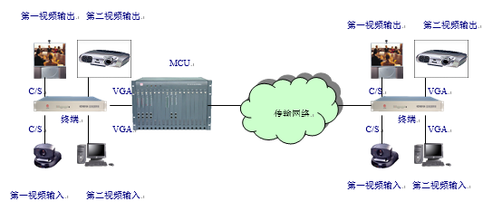
图40 远程视频会议系统设备连接图
8）多方混音功能
多方混音为视频会议提供了更加灵活的应用方式，通过多方混音可以实现多个会场的发言信息同时能被其他会场听到的功能，在应用上可以灵活实现会议间讨论、小组讨论、点名等。
传统的混音是采用模拟的方式，通过调音台来实现的。同样这种方式会损伤声音质量、限制应用灵活性。因此我们建议采用全数字化的混音功能，保证不会损伤声音质量，且混音的会场数量可以根据需要灵活配置。
系统能提供定制混音和全局混音两种混音工作模式。定制混音是在会议过程中将部分与会者的声音设定为混音，并广播到各个分会场，并可随时改变参与混音的分会场。全局混音是指所有参加会议的用户均加入混音，无需会议控制台操作。
9）多画面显示
多画面分割显示功能作为视频会议系统中的辅助功能，可增强系统应用的灵活性，便于在单一显示设备上以分屏形式同时显示多个远端会场的图像。
本系统通过MCU配置多画面分割板实现多画面分割功能，可实现4/9/16/N+1等各种多画面组合模式，各画面来源可采用动态跟随或手动指定等方式进行切换。
合成的多画面既可通过MCU直接输出，也可以通过转发模块将合成的多画面数字码流分发到所有会场，由会场会议终端解码输出多画面图像。
可通过会议管理软件来控制和选择参与多画面处理的会场，可在无需结束会议的情况下，实现分屏格式以及多分屏与无分屏间的动态切换。
由于MCU采用全数字方式实现多分屏功能，因此召开多分屏模式的多点会议时，其单程时延小于400ms。（无分屏会议单程时延小于250ms）。
10）系统多级级联
系统级联主要有两种方法：数字级联方式和模拟级联方式。采用数字级联组网时，网络中的各级MCU之间通过网络线路连接, MCU和会议电视终端之间能够互通互控，能够通过网管系统对各MCU进行统一管理，实现对各MCU的配置和维护。采用模拟级联方式时，在级联点通过视音频线把属于上级系统的终端和本级系统配置的终端对接,或将各级网络的会议终端输出的模拟视频图像分别连接到视频矩阵上，输出模拟音频则连接到调音台，通过视音频线把上级和本级的终端的图像声音互传到对方，以实现互通。
数字级联的优点是可以实现互控，但是新系统须与原有系统的编解码格式相同；模拟级联的优势是可以不拘泥于原有系统的编解码格式，可以采用更先进的编解码算法。一般的模拟级联不能实现互控，建议采用分布式控制技术的视频系统和设备，在模拟级联的同时还可实现互控。
11）流媒体功能
本系统可以通过配置流媒体服务器实现丰富、灵活的流媒体应用功能，包括数字录像和视频点播。在配置上，仅需配置一套基于PC或服务器的流媒体服务器软件，PC或服务器与MCU通过网络相连即可。这样在召开会议时，可以由会议控制台控制是否需要将本次会议视音频信号录制下来，由于采用数字码流录制的方式，因此不会损伤视频图像质量。同时，录制好的图像可以通过流媒体进行发布，提供实时点播或今后视频点播或回放，点播客户端仅需通过安装有IE浏览器的PC即可实现观看，具体功能有：
通过接收MCU的码流分发，能同时录制一个会议中的多个分会场的内容，也可同时录制多个会议的主会场的内容，系统同时可录制30路数字视频源；
具有对录像内容自动分类存贮和自动以WEB形式发布的功能。
具有格式转换功能，将VCD、DVD等片源转换成流式文件。
系统支持通过模块的叠加，满足大容量并发流需求。
系统提供完善的流管理功能，管理员可自行添加和删除节目。
提供完善的用户管理系统，提供各种权限不同的流服务，流媒体的接收端需要通过验证后，方能进行收看。
12）管理功能
通过视频会议系统的网管系统、会议控制系统可以实现同时管理系统内所有终端，远程进行检测各终端的运行情况以及网络状况，采用设备自环、内环、外环等检测手段，检测系统自身运行状况，并将检测进行日志记录。通过会议控制台实现整个系统的会议召集、控制、设置会议各项参数、控制摄像机等功能。

UPS备电系统

系统概述
UPS在市电供应正常时由市电充电并储存电能，当市电异常时由它的逆变器输出恒压的不间断电流继续为计算机系统供电。使用户能够有充分的时间完成计算机关机前的所有准备工作，从而避免了由于市电异常造成的用户计算机软硬件的损坏和数据丢失，保护用户计算机不受市电电源的干扰。在许多防间断和丢失的系统中，UPS起着不可替代的作用。本项目对市局总指挥中心融合通信系统、值班电脑、网络交换设备进行备电。

UPS供电系统配置
- 为指挥中心内重要设备供电，如网关、网络交换机、值班电脑等设备。
- UPS电源后备时间最少需满足1小时。
本项目根据机柜数量及公式计算如下：
UPS功率=6kW（机柜内重要设备功率按6kW计）*1.2≈7.2，故10KVA选型。
由于设计存放电池的地点位于6楼，考虑到楼板的负重能力，在储能与负重双重条件影响下，选用单节电池重量约20kg的12V65Ah阀控式密封铅酸蓄电池。10KVA UPS的启动电池电压多为192V或384V，为确保电压匹配（如16节12V电池串联为192V）需先用至少16节电池。
16节12V65Ah阀控式密封铅酸蓄电池负载6KW，理想情况下（不考虑损耗和放电深度），续航时间为：
12480 Wh ÷ 6000 W ≈ 2.08 小时 （约2小时5分钟）
在实际应用中，考虑到50%的放电深度和90%的逆变器效率，本方案16节12V65Ah电池组带动6kW负载的实际续航时间大约为 56分钟。

各中心设备设施组成及需求数量

市局中心指挥调度设备设施
序号 | 设备设施名称 | 数量 | 单位 | 备 注
1 | 融合通信一体机 | 1 | 套 | 送政务数据中心机房托管。
2 | 媒体会议一体机 | 1 | 套 | 送政务数据中心机房托管。
3 | 媒体录制一体机 | 1 | 套 | 送政务数据中心机房托管。
4 | 数字电话网关 | 1 | 台 | 融合通信系统组件。
5 | 视频接入网关 | 1 | 台 | 融合通信系统组件。
6 | 音频接入网关（2路） | 1 | 台 | 融合通信-数字广播系统组件。
7 | 融合通信API开发接口 | 1 | 套 | 详细设计见“白龙湖‘三水一体’智慧管控数据资源及应用支撑层”。
8 | 移动端SDK接口软件 | 1 | 套 | 详细设计见“白龙湖‘三水一体’智慧管控数据资源及应用支撑层”。
9 | 指挥调度台 | 1 | 套 | 融合通信系统组件。
10 | LED显示单元（P0.9） | 1 | 套 | 大屏显示。
11 | 拼接处理器 | 1 | 台 | 大屏控制。
12 | 无纸化会议管理主机 | 1 | 台 | 无纸化会议系统。
13 | 无纸化会议终端及带话筒升降显示器（套装） | 18 | 台 | 无纸化会议系统。
14 | AI流媒体网关 | 1 | 台 | 无纸化会议系统。
15 | 数字多功能视像会议主机 | 1 | 台 | 无纸化会议系统。
16 | 功率放大器 | 2 | 台 | 会议扩声系统。
17 | 音频处理器 | 1 | 台 | 会议扩声系统。
18 | 调音台 | 1 | 台 | 会议扩声系统。
19 | 反馈抑制器 | 1 | 台 | 会议扩声系统。
20 | 音响 | 4 | 只 | 会议扩声系统。
21 | 无线一拖四 | 1 | 套 | 会议扩声系统。
22 | 环境集中控制主机 | 1 | 台 | 会议中控系统。
23 | 电源时序器 | 1 | 台 | 会议中控系统。
24 | 电源控制器 | 1 | 套 | 会议中控系统。
25 | 视频会议MCU | 1 | 台 | 视频会议系统，送政务数据中心机房托管。
26 | 会议终端 | 1 | 台 | 视频会议系统。
27 | 98″会议平板一体机 | 1 | 台 | 视频会议系统。
28 | 会议摄像机 | 2 | 台 | 视频会议系统。
29 | 会控平板 | 1 | 台 | 会议中控系统。
30 | 无线AP | 1 | 台 | 中心配套设施。
31 | 值班电脑 | 3 | 台 | 中心配套设施。
32 | 鹅颈电容值班麦 | 1 | 支
33 | 值班话务耳机 | 1 | 副
34 | 便携式智慧调度应用终端 | 6 | 台 | 融合通信系统。
35 | 空间改造 | 1 | 项 | 中心配套设施。
36 | 大型全实木长条会议桌（定制） | 1 | 套 | 中心配套设施。
37 | 实木会议椅 | 28 | 把 | 中心配套设施。
38 | 实木会议桌（1.4m） | 3 | 张 | 中心配套设施。
39 | 会议用品储藏柜 | 1 | 个 | 中心配套设施。
40 | 两联操作台（定制） | 1 | 套 | 中心配套设施。
41 | 42U机柜 | 1 | 台 | 中心配套设施。
42 | 24口交换机 | 1 | 台 | 网络接入。
43 | UPS后备电源系统 | 1 | 套 | 后备电源。
44 | 一级能效变频空调（1.5P） | 1 | 台 | 阳台间机柜内设备降温。
45 | 一级能效变频空调（5P） | 1 | 台 | 指挥中心环境温度调节。
46 | 动力电引入及分配 | 1 | 项 | 中心配套设施。

飞凤-利州分中心指挥调度设备设施
序号 | 设备设施名称 | 数量 | 单位 | 备 注
1 | 环境集中控制主机 | 1 | 台 | 会议中控系统。
2 | 电源时序器 | 1 | 台 | 会议中控系统。
3 | 电源控制器 | 1 | 套 | 会议中控系统。
4 | 音频接入网关（1路） | 1 | 台 | 融合通信-数字广播系统。
5 | 会议终端 | 1 | 台 | 视频会议系统。
6 | 98″会议平板一体机 | 1 | 台 | 视频会议系统。
7 | 会议摄像机 | 2 | 台 | 视频会议系统。
8 | 会控平板 | 1 | 台 | 会议中控系统。
9 | 无线AP | 1 | 套 | 分中心配套设施。
10 | 功率放大器 | 2 | 台 | 会议扩声系统。
11 | 调音台 | 1 | 台 | 会议扩声系统。
12 | 反馈抑制器 | 1 | 台 | 会议扩声系统。
13 | 无线一拖四 | 1 | 套 | 会议扩声系统。
14 | 音响 | 4 | 只 | 会议扩声系统。
15 | 值班电脑 | 2 | 台
16 | 16口交换机 | 1 | 台 | 网络接入。
17 | 98″4K超薄显示屏 | 1 | 台
18 | 鹅颈电容值班麦 | 1 | 支
19 | 值班话务耳机 | 1 | 副
20 | 32U机柜 | 1 | 台 | 分中心配套设施。
21 | 电源线缆 | 1 | 项
22 | 三联操作台（定制） | 1 | 套
23 | 值班座椅 | 3 | 把
24 | 音视频线缆 | 1 | 项
25 | 线缆保护管及辅材 | 1 | 项

幸福岛-青川分中心指挥调度设备设施
序号 | 设备设施名称 | 数量 | 单位 | 备 注
1 | 市中心原有LED屏利旧迁建 | 1 | 项 | 大屏显示。
2 | 环境集中控制主机 | 1 | 台 | 会议中控系统。
3 | 电源时序器 | 1 | 台 | 会议中控系统。
4 | 电源控制器 | 1 | 套 | 会议中控系统。
5 | 音频接入网关（1路） | 1 | 台 | 融合通信-数字广播系统。
6 | 会议终端 | 1 | 台 | 视频会议系统。
7 | 98″会议平板一体机 | 1 | 台 | 视频会议系统。
8 | 会议摄像机 | 2 | 台 | 视频会议系统。
9 | 会控平板 | 1 | 台 | 会议中控系统。
10 | 无线AP | 1 | 台 | 分中心配套设施。
11 | 功率放大器 | 2 | 台 | 会议扩声系统。
12 | 调音台 | 1 | 台 | 会议扩声系统。
13 | 反馈抑制器 | 1 | 台 | 会议扩声系统。
14 | 无线一拖四 | 1 | 套 | 会议扩声系统。
15 | 音响 | 4 | 只 | 会议扩声系统。
16 | 值班电脑 | 2 | 台
17 | 鹅颈电容值班麦 | 1 | 支
18 | 值班话务耳机 | 1 | 副
19 | 16口交换机 | 1 | 台 | 网络接入。
20 | 三联操作台（定制） | 1 | 套 | 分中心配套设施。
21 | 32U机柜 | 1 | 台 | 分中心配套设施。
22 | 值班座椅 | 3 | 把
23 | 电源线缆 | 1 | 项
24 | 音视频线缆 | 1 | 项
25 | 线缆保护管及辅材 | 1 | 项

沙州副中心指挥调度设备设施
序号 | 设备设施名称 | 数量 | 单位 | 备 注
1 | 98″会议平板一体机 | 1 | 台
2 | 值班电脑 | 1 | 台
3 | 边缘计算主机 | 1 | 台
4 | 企业级硬盘（8TB） | 16 | 块
5 | 16口交换机 | 1 | 台
6 | 三联操作台（定制） | 1 | 套
7 | 值班椅 | 2 | 把
8 | 32U机柜 | 1 | 台
9 | 电源线缆 | 1 | 项
10 | 音视频线缆 | 1 | 项
11 | 线缆保护管及辅材 | 1 | 项

3处协作点指挥调度设备设施
序号 | 设备设施名称 | 数量 | 单位 | 备 注
1 | 65″会议平板一体机 | 3 | 台 | 视频会议系统。
2 | 会议终端 | 3 | 台 | 视频会议系统。
3 | 会议摄像机 | 3 | 台 | 视频会议系统。
4 | 全向麦 | 3 | 只 | 拾音，返听。
5 | 线缆、保护管及辅材 | 1 | 项

沙州应急指挥中心基础设施建设

应急指挥中心工作站
结合“3.3.2 应急指挥中心基础设施建设”的技术方案描述，沙州应急指挥中心工作站建设应确保应急指挥调度功能的正常运行，须具备融合通信能力；须支持视频调度、语音调度和广播调度；须确保相关部门、相关岗位实现“一网统管”。由于3.3.2章已详细设计了完整的应急指挥中心基础设施建设方案，本章不再赘述，而是在分部分项工程量清单设计具体的建设内容。
应急指挥中心工作站详细配置及性能参数要求，见“广元白龙湖风景名胜区三水一体协同管控体系建设项目”分部分项工程量清单。

中心显示单元
显示单元是基于全彩模组拼接的室内墙上显示系统，由显示单元、控制系统、信息处理系统、配电系统、安全防护系统及结构框架工程构成。
显示单元类型为户内显示模组单元。
显示单元控制系统包括控制卡、发送卡、通信网线或光纤及配套转接器或无线传输模块等。
显示单元信息处理系统包括视频处理器，外接设备转换部分，如音视频矩阵、电视信号机顶盒等。
显示单元配电系统包括显示屏配电箱及内置远程上电模块，用来进行过流、过压、过载保护。
显示单元安全防护系统包括：防高温；防尘、防潮；防噪音污染；防过流、短路、断路、过压、欠压等。
中心显示单元详细配置及性能参数要求，见“广元白龙湖风景名胜区三水一体协同管控体系建设项目”分部分项工程量清单。

便携式7参水质检测仪

系统概述
多参数水质检测仪采用电化学法，无需化学试剂，环保无污，运用高精度数字电极，对水质中COD、氨氮、pH、溶解氧、电导率、浊度、温度、ORP、TDS、叶绿素a、蓝绿藻、悬浮物、余氯、水中油、盐度等项目进行快速检测。

系统构成
采用安卓或鸿蒙等智能操作系统，可视化模块设计，搭载高清彩色液晶大屏，触控式界面设计。支持内置4G网络、Wifi，可实时上传数据到政务云平台，可实现GPS定位，可与手机及电脑实时同步数据。

测量范围、测量精度
项目 | 测量范围 | 测量精度 | 分辨率 | 温度补偿 | 校准
COD | 0-500mg/L | ±5%F.S. | 0.1mg/L | —— | 两点校准
氨氮 | 0-100mg/L | ≤±10% | 0.01mg/L | 0-40℃ | 两点校准
pH | 0-14pH | ±0.1pH | 0.01pH | 0-65℃ | 两点校准
溶解氧 | 0-20mg/L | ±1% | 0.01mg/L | 0-50℃ | 两点校准
电导率 | 0-5000uS/cm | ±3% | 1uS/cm | 0-50℃ | 两点校准
浊度 | 0-1000NTU | R²>0.999 | 0.1NTU | 0-50℃ | 两点校准
温度 | 0-60℃ | R²>0.999 | 0.1℃ | —— | 偏移量校准
ORP | -1500mV～+1500mV | ±5% | 1mV | —— | 一点
TDS | 0-1000mg/L | ±5% | 1mg/L | 0-50℃ | 两点校准
叶绿素a | 0.15-400ug/L | R²>0.999 | 0.01ug/L | 0-45℃ | 两点校准
蓝绿藻 | 0.15-100ug/L | —— | 0.01ug/L | 0-45℃ | 两点校准
悬浮物 | 0-1000mg/L | —— | 0.1mg/L | 0-50℃ | 两点校准
余氯 | 0-2mg/L | —— | 0.001mg/L | 5-50℃ | 两点校准
水中油 | 0.15-300ppb | —— | 0.01ppb | —— | 两点校准
盐度 | 0-70PSU | —— | 0.1PSU | 0-65℃ | 两点校准
硝酸根 | 0-1000mg/L | ±10% | 0.1mg/L | 0-40℃ | 两点校准
便携式7参水质检测仪详细配置及性能参数要求，见“广元白龙湖风景名胜区三水一体协同管控体系建设项目”分部分项工程量清单。

便携式生物毒性检测仪

系统概述
水质生物毒性检测仪主要依据GB/T 15441-1995《水质急性毒性测定发光细菌法》和ISO-11348-3《发光细菌 急性毒性的测定 费氏弧冻干粉法》检测原理设计，根据发光细菌在新陈代谢时发光强度的变化进行定性和定量检测，可在现场快速的对水质的污染情况进行检测。
便携式生物毒性检测仪适用范围很广，运用于环境污染、紧急事故、安检、饮用水检测、生物污染、有毒化学物质、有毒有害废弃物、污水排放检测、雨水检测、沉积物检测、固体样品检测等领域水质毒性快速检测。

系统构成
采用安卓或鸿蒙等智能操作系统，可视化模块设计，搭载高清彩色液晶大屏，触控式界面设计。支持内置4G网络、Wifi，可实时上传数据到政务云平台，可实现GPS定位，可与手机及电脑实时同步数据。
运用硅光电倍增管提高灵敏度，支持曲线设置多个浓度点，保证曲线值更准确。配置USB Type-C双面充电接口，支持充电，也可实现数据传输；配置蓝牙热敏打印机，检测完成后可实时打印检测报告。历史数据可实时查询，可选择开始结束时间调取往期检测数据。
便携式生物毒性检测仪详细配置及性能参数要求，见“广元白龙湖风景名胜区三水一体协同管控体系建设项目”分部分项工程量清单。

打捞船

系统概述
河湖水面漂浮物打捞船又名清漂船，通常为单体单机单桨前收前卸式结构，采用全液压系统，集切割、收集、储存、转运为一体，用途广泛，能够清理水面的水葫芦、打捞水面垃圾等。
打捞船由动力系统、行走系统、液压系统、电气系统、打捞系统和传送系统等组成。

系统构成
动力系统由大功率柴油机组成，1台柴油机为全船提供行走动力；另1台柴油机为全船提供机械打捞、升降、自卸动力。
行走系统由柴油机、齿轮箱、轴系、舵系、桨叶、液压舵机等组成。
液压系统由柴油机驱动液压泵，通过溢流阀、多路阀、节流阀、液压油缸、液压管道、散热器等，驱动割草、传送、升降等执行机构。
电气系统，一般采用24V直流电。
打捞系统，是完成打捞作业的主要部分，由液压马达带动收集轮、收集臂完成。
传送系统，将打捞的垃圾通过带有耙齿的不锈钢传送网链将水草、垃圾打捞上船，存放到储存仓，整个储存舱装满后船开到岸边将水草垃圾卸上岸。
打捞船详细配置及性能参数要求，见“广元白龙湖风景名胜区三水一体协同管控体系建设项目”分部分项工程量清单。

白龙湖“三水一体协同管控体系”风险源监测与环境应急平台建设
“白龙湖风景名胜区三水一体协同管控体系”风险源监测与环境应急平台，是项目软件系统的统称，宏观上由应用系统和支撑系统两大板块组成。支撑系统是连接硬件和软件之间的中台，其功能是接收硬件采集的数据、向硬件发出控制指令，以及对采集的数据进行整理、清洗、归集，提供给应用系统进行分析、预警、展示等。应用系统则是从不同的目标出发，对来自支撑系统的数据进行综合应用。本项目风险源监测与环境应急平台的应用系统包括：数据可视化系统、多维协同系统、指挥调度系统、智慧管理系统、全业务移动端、环境秩序导引系统和“三水”慢直播系统；支撑系统包括：AI支撑系统、应用支撑系统和物联支撑系统。运维系统则作为保障体系的实施手段，对软硬件的稳定运行提供全面的保障。共计11个支撑与应用子系统是以本项目可研报告“精准监管子系统”“无人机巡航管理子系统”“视频监控管理子系统”为基础，进一步深化、细分，充分利用项目基础能力，在不增加软件定制概算的情况下通过软件功能的优化，使项目智慧程度更高，处理业务更多，处理速率更快，输出结果更丰富，综合效益更显著。
建议后期加强与广元城市大脑沟通对接，作为应用场景接入全市统一管理体系，视频、物联感知设备、融合通信、无人机等全面与城市大脑进行对接，做到一体指挥、一体管控。

系统概述
平台技术栈具备深度信创适配能力，全面支持国产化硬件平台（包括ARM64架构的鲲鹏/飞腾处理器，以及x86_64架构的海光、兆芯处理器）和主流国产操作系统（如OpenEuler、OpenAnolis），是一个架构前瞻、能力全面的分布式云原生平台。其核心由高性能的跨平台服务框架构建，并采用声明式安全的统一身份认证与授权体系，确保了微服务架构下的应用安全与数据隔离。以极低的冷启动时间和卓越的同步/异步处理模型，在处理高并发I/O密集型请求时能提供更高的吞吐量和更短的响应延迟。通过容器化编排与可视化运维，实现了服务的快速弹性伸缩与高可用部署。平台内部通过高效的消息队列与事件驱动机制，解耦复杂业务流程，构建响应迅捷的异步处理管道。在实时交互层面，平台具备全双工即时通讯与基于浏览器的原生级、低延迟音视频实时传输能力，结合流媒体服务，构建沉浸式交互体验基础。前端采用渐进式框架与组件化UI构建响应式管理界面，并借助统一的编码范式输出到多端；强大的数据可视化引擎与灵活的地理信息系统则共同提供深度的业务洞察与空间分析能力。
平台深度集成智能处理内核，将实时目标检测、图像分析与机器学习预测等核心能力，封装为低延迟、高并发的独立微服务。通过高效的服务通信框架，这些能力被无缝嵌入业务管道，形成从感知、分析到决策的闭环智能处理。此外，分布式对象存储服务保障海量文件的可靠存取；而全文搜索引擎与日志分析栈则实现数据的高速检索与运营状态的透明化监控。平台深度适配国产数据库生态，如openGauss、OceanBase等，为数据持久层提供高性能、高可靠的国产化选择。整体技术架构符合信创全栈要求，例如系统可采用ASP.NET Core自托管架构，运行于openEuler与鲲鹏环境，前端由Nginx反向代理，确保从底层基础设施到上层应用的全链条自主可控。
这一切共同塑造了一个技术密集、功能融合且能支撑亿级流量与多样化业务场景的现代化数字基座。如图4所示，白龙湖“三水一体协同管控体系”风险源监测与环境应急平台是本项目软件系统的统称，分别由应用层、应用支撑层和运维系统三大部分组成。其中，应用层包含①多维协同系统、②数据可视化系统、③指挥调度系统、④智慧管理系统、⑤环境秩序导引系统、⑥“三水”慢直播系统和⑦全业务移动端共7套定制开发的应用系统；应用支撑层由①AI支撑系统、②应用支撑系统和③物联支撑系统3套定制开发的支撑系统组成。除融合通信API开发接口、移动端SDK接口软件2项为采购成品软件外，其他系统均为基于上述国产化技术栈的定制开发，确保平台在信创环境中稳定、高效运行。

支撑系统

AI支撑系统

系统概述
AI支撑系统是白龙湖风景名胜区“三水一体协同管控”整个智慧管理体系的“智能视觉中枢”，它通过赋能前端摄像头与视频流，使其具备“看懂、分析、预警”的能力。该系统综合利用计算机视觉、深度学习与大数据分析技术，实现对人员、动物、车辆、船只的闯入行为，以及烟火、违建、漂浮物、水体色变等多种异常场景的自动识别、分析与预警，并最终服务于河湖保护劝导及河湖健康度的自动化评价，为管理者提供高效、精准、主动的智能监管手段。

系统架构
AI支撑系统架构基于统一、自动化、协作理念，分为四大平台层（用户体验层 & 应用层；AI工作流编排层；核心平台层；基础设施层），其核心是MLOps流水线。需要指出的是，本系统所用到的AI大模型可以是自行训练，也可以是引入第三方业已完成的成熟大模型。
用户体验层 & 应用层包括：数据分析平台、模型开发平台、模型服务平台、运营监控；AI工作流编排层包括：数据工程、模型训练、模型评估、模型部署；核心平台层包括：数据平台、计算平台、模型平台、资源平台；基础设施层包括：计算、存储、网络、加速器。分层架构详解如下：
1）基础设施层
这是所有上层建筑的基石，专注于硬件和虚拟化资源。
计算：提供CPU服务器和虚拟机。
存储：提供对象存储（用于存放大规模数据、模型文件）、分布式文件系统（用于高性能训练）、数据库等。
网络：提供高速、低延迟的内部网络，以及负载均衡器等。
加速器：这是AI系统的核心算力来源。GPU集群是当前模型训练和推理的主力。在特定场景下也有应用。
2）核心平台层
这一层对底层基础设施进行抽象和封装，提供平台化的能力。
资源平台：通常基于 Kubernetes，它是管理容器化工作负载的事实标准。通过K8s可以高效地调度和管理分布式的训练任务和推理服务，实现资源的隔离和弹性伸缩。
数据平台：集成了数据湖和数据仓库，负责数据的接入、清洗、存储和批流一体的数据处理。其核心产出是特征仓库。
特征仓库：是AI系统的“数据核心”。它将特征的定义、计算、存储和服务化统一管理，保证训练和推理时使用的特征一致性，避免训练-服务偏斜。
计算平台：在K8s之上，封装了针对AI任务的调度能力。
模型平台：核心是模型仓库，用于存储、版本化和管理训练好的模型（类似Git之于代码）。它记录了模型的元数据、性能指标和上下游关联。
3）AI工作流编排层
这是MLOps的核心，将AI项目的生命周期自动化为一个可重复、可追溯的流水线。
数据工程：
从数据平台获取原始数据。
进行数据清洗、验证。
调用特征仓库，生成用于训练的特征数据集。
模型训练：
在计算平台上启动分布式训练任务。
集成超参数自动调优，寻找最优模型。
使用实验跟踪工具记录每一次实验的代码、数据、参数和结果。
模型评估：
在预留的测试集和验证集上评估模型性能。
进行模型对比，选择最佳候选模型。
进行可解释性分析，理解模型的决策依据。
模型部署：
将评估通过的模型打包成标准格式（如ONNX），并注册到模型仓库。
通过自动化流程将模型部署为在线API、批量推理任务或边缘端服务。
支持蓝绿部署和灰度发布，以降低发布风险。
4）用户体验层 & 应用层
为不同角色的用户提供友好的操作界面。
模型开发平台：
为数据科学家提供 Notebook（如JupyterLab）进行交互式探索和原型开发。
提供可视化的实验管理界面，方便用户查看、比较和复现实验。
模型服务平台：
提供模型仓库的Web界面，方便模型的上传、下载和版本浏览。
提供推理服务的API文档、测试界面和调用量监控。
集成A/B测试框架，方便业务方对多个模型进行线上效果对比。
运营监控平台：
服务监控：监控推理服务的延迟、QPS、可用性等。
模型性能监控：这是关键！监控数据漂移和概念漂移。当线上数据分布发生变化或模型预测准确率下降时，自动告警并触发模型重新训练。
数据质量监控：监控输入推理服务的数据是否符合预期 schema 和质量要求。

系统功能
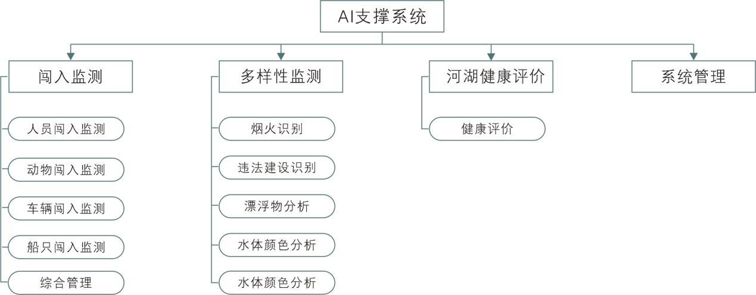
图41 AI支撑系统功能结构图

闯入监测：全天候的智能安全哨兵
对禁止进入的区域进行实时监控，自动识别并告警各类违规闯入行为。

人员闯入监测
区域入侵检测：在划定的电子围栏区域（如河道堤岸、水源保护区核心区）内，自动检测并识别闯入的人员，实时产生告警，并抓拍图片或短视频作为证据。
人员游泳识别：针对禁止游泳的水域，专门优化算法，能有效识别下水游泳的人员，及时触发告警，防范溺水事故与水污染风险。
钓鱼识别：自动识别在禁钓区域内的垂钓行为，通过捕捉钓竿、人员坐姿等特征进行判断，实现对违规垂钓的精准管控。

动物闯入监测
动物踪迹检测：在视频监控摄像机视野内，自动检测闯入的动物，抓拍图片或录制短视频，并触发预警提示。

车辆闯入监测
车辆违停与闯入：在禁止车辆通行的区域（如堤坝路面、绿化带），自动识别闯入或违规停放的机动车辆，保障重点区域交通秩序与设施安全。

船只闯入监测
船只禁区识别：在航道保护区、水源取水口等关键水域，自动识别未经许可闯入的船只，为水上交通安全与水源保护提供技术支持。

综合管理
告警事件管理：作为统一的告警处理中心，对各类AI闯入告警进行接收、智能去重、人工复核、事件确认、任务分发与最终归档，形成完整的处置闭环。

多样性监测：全方位的环境态势感知
超越安全范畴，实现对环境要素与异常现象的智能识别与分析。

烟火识别
林区烟火监测：自动检测监控画面中的烟雾与火焰像素，对林区、绿地周边的疑似火情进行早期识别与高等级告警，实现“打早、打小”。

违法建设识别
新增违建监测：通过AI图像比对技术，对周期性拍摄的同一区域图像进行分析，自动识别出河道边、保护区内新增的违法建筑物或构筑物。

漂浮物分析
水面漂浮物识别：自动识别河道、湖面上的垃圾聚集、浮萍水华、油污泄漏等异常漂浮物，并能初步分析其覆盖面积，为清洁调度提供依据。

水体颜色分析
水质异常变色识别：通过分析水体颜色特征，自动识别黑臭水体、赤潮、藻类过度繁殖等导致的水体异常颜色变化，作为水质恶化的早期预警信号。

综合管理
监测任务与报表：支持创建和管理多样性的定时监测任务，对识别结果进行多维度统计分析，并自动生成周期性（日、周、月）监测报告，量化环境变化趋势。

河湖健康评价：数据驱动的智能诊断
将AI识别结果转化为高阶管理洞察，赋能科学决策。

健康评价
多指标综合评价：基于各类AI识别结果（如漂浮物覆盖率、违规事件频次、水体颜色异常指数等），结合其他监测数据，构建河湖健康评价模型，自动对河湖健康状况进行综合评分与等级划分（如健康、亚健康、不健康）。
健康评价报告：系统能自动生成结构清晰、可视化的河湖健康评价报告，直观展示综合评分、主要扣分项（问题分布）、历史变化趋势及治理建议。

系统功能：稳定可靠的技术底座
保障AI系统自身的安全、稳定与可管理性。

基础支撑
用户权限与日志：提供完善的系统管理功能，包括用户、角色与权限的精细化管理。同时，全面记录所有用户的操作日志和AI分析任务的执行日志，满足审计与溯源需求。

应用支撑系统

系统概述
应用支撑系统是白龙湖风景名胜区三水一体协同管控体系风险源监测与环境应急平台构建的技术基石与能力中枢。它通过构建统一、标准、可复用的技术能力平台，为上层所有业务应用（如数据可视化、多维协同、指挥调度、智慧管理等）提供身份认证、权限控制、数据共享、消息通讯、地理信息及日志审计等公共支撑服务。其核心目标是消除信息孤岛，保障系统安全，提升开发效率，节省开发成本，确保整个技术架构的规范性、可扩展性与可持续性。

系统架构
应用支撑系统架构基于提效降本、统一规范、加速创新、保障稳定原则采用分层设计，包括基础设施层和应用支撑平台层。
1）基础设施层
这是支撑系统的物理基础，通常由云平台或私有化机房提供。
核心能力：计算、存储、网络、容器编排、安全。
关键组件：
Kubernetes：作为容器编排的事实标准，是现代化应用支撑系统的操作系统，负责应用的生命周期管理和资源调度。
Service Mesh：负责处理服务间的通信，提供细粒度的流量管理、安全控制和可观测性，是微服务治理的下一代基础设施。
2）应用支撑平台层
这是架构的核心，包含了各类支撑服务。
a. 开发支撑框架
目标：提升开发效率，统一技术栈。
关键组件：
微服务框架：提供微服务开发的基础套件（服务发现、配置管理、熔断等）。
应用脚手架：一键生成符合公司规范的项目结构，集成标准依赖和配置。
CI/CD流水线：自动化完成代码编译、构建、测试、部署，实现快速、可靠的交付。
代码生成器：根据数据模型或接口定义，自动生成CRUD代码，减少重复劳动。
b. 通用业务能力
目标：将各业务系统通用的业务功能抽象成可复用的中心化服务。
关键组件：
用户中心：统一账户体系，提供单点登录功能。
权限中心：基于角色的访问控制，管理谁能在哪个系统里做什么。
消息中心：管理站内信、通知模板等。
文件服务：统一的上传、下载、预览服务。
支付服务：聚合多种支付渠道，提供统一的支付接口。
c. 核心技术能力
目标：提供稳定、高性能、高可用的分布式技术中间件。
关键组件：
API网关：所有外部请求的流量入口，负责路由、认证、限流、熔断、日志等。
d. 数据与智能服务
目标：为应用提供数据分析和AI能力。
关键组件：
数据平台：集成数据集成、开发、治理、服务化，提供统一的数据资产。
报表与BI平台：提供可视化的数据分析和报表制作工具。
算法平台：提供从特征工程、模型训练到模型服务的全流程AI能力支撑。
e. 平台管理运维
目标：让平台自身可管、可控、可视。
关键组件：
平台门户/控制台：统一的入口，用于服务申请、使用和查看文档。
监控告警中心：集成日志、指标、链路追踪，实现全方位的可观测性，并在异常时告警。
服务治理控制台：可视化地管理服务、配置路由规则、进行流量调度。
3）关键特性与设计原则
服务化与API化：所有支撑能力都以服务的形式提供，并通过标准的API进行交互。这是松耦合的基础。
高可用与可扩展性：支撑系统自身必须是高可用的，通常采用集群部署、多活架构，并能根据负载弹性伸缩。
安全性：贯穿始终，包括网络安全、数据加密、访问控制、操作审计等。
可观测性：不仅仅是监控，要具备日志、指标、链路追踪三位一体的能力，能快速定位和解决问题。
多用户与资源隔离：在大型组织中，需要支持多个业务部门或团队共享同一套平台，同时保证他们的资源、数据、配置相互隔离。
标准化与规范性：通过平台强制推行技术标准、开发规范、部署流程，提升整体工程质量。
4）与相关架构的关系
与业务中台的关系：应用支撑系统（技术中台）提供的是技术通用能力（如缓存、消息），而业务中台提供的是业务通用能力（如指挥调度、多维协同、智慧管理）。业务中台构建在应用支撑系统之上。
与云原生：现代化的应用支撑系统本质上是云原生架构的实践，它深度依赖容器、K8s、Service Mesh、微服务等云原生技术。

系统功能
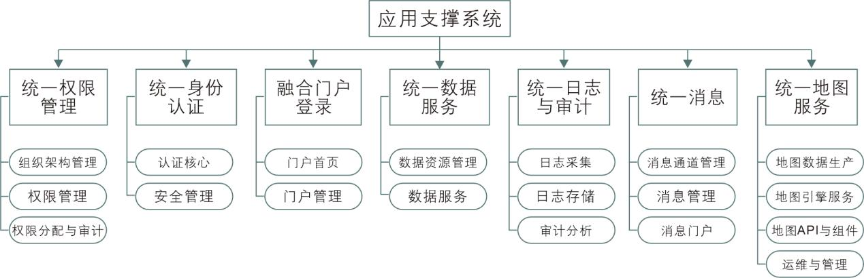
图42 应用支撑系统功能结构图

统一权限管理
构建集中、精细、安全的访问控制体系，确保“正确的人访问正确的资源”。

组织架构管理
组织树管理：实现对企业、部门、岗位、人员的多层级树形结构管理，真实映射实体组织关系。
人员信息管理：对系统所有用户的基本信息、账号状态（启用/禁用）及其所属部门与岗位进行集中维护。

权限模型
角色管理：采用基于角色的访问控制（RBAC）模型，创建和维护系统角色（如超级管理员、业务管理员、审计员、普通用户）。
功能权限管理：精细配置各角色对系统菜单、页面按钮、后端API接口的访问与操作权限。
数据权限管理：实现基于组织架构的数据行级权限控制，例如，用户仅能查看和处理本部门或下属部门产生的业务数据。

权限分配与审计
用户权限分配：支持为用户批量分配角色，同时也支持针对特定用户进行个性化的独立权限设置。
权限审计：提供权限分配情况的查询、统计与报表生成功能，满足合规性审查与内部审计要求。

统一身份认证
提供安全、便捷、统一的用户身份管理与认证服务。

认证核心
统一认证门户：作为所有应用系统的统一登录入口，支持账号密码、短信验证码、扫码等多种登录方式。
单点登录（SSO）：用户只需登录一次，即可在平台内各业务子系统间无缝切换，无需重复认证。
第三方应用接入：提供标准的OAuth 2.0/OpenID Connect协议接口，支持第三方应用快速、安全地接入统一认证体系。

安全管理
多因子认证（MFA）：支持基于TOTP动态令牌、短信、邮件的多因子认证，为高权限账户提供额外安全层。
账户安全策略：可集中配置密码复杂度要求、定期更换策略、连续登录失败锁定策略、会话超时时间等。
登录日志审计：记录所有用户的登录、登出行为，支持查询和分析异常登录尝试，助力安全运维。

融合门户登录
打造个性化、一站式的统一工作入口。

门户首页
个性化工作台：用户可根据习惯自定义首页布局、添加快捷应用入口、查看待办事项和个性化数据看板。
应用市场：以应用商店的形式，集中展示并分类用户有权访问的所有业务系统，实现一键跳转。
全局消息中心：在门户首页集成消息入口，集中显示系统通知、待办提醒等。

门户管理
门户外观配置：管理员可统一配置门户的Logo、主题色彩、首页Banner等视觉元素，塑造统一的品牌形象。
菜单与导航管理：管理员可灵活配置门户顶部的全局导航菜单结构及各级下拉菜单。

统一数据服务
构建数据枢纽，实现数据的共享、融合与高效服务化。

数据资源管理
数据源管理：统一注册和管理平台内各类异构数据源的连接信息。
数据表管理：对核心数据表进行编目和元数据管理，形成数据资产目录。

数据服务
通用查询服务：通过配置化的方式，将常用的SQL查询或存储过程快速封装成标准、安全的RESTful API，供前端应用调用。
数据聚合服务：提供跨不同数据库和数据源的关联查询与数据聚合能力，生成复合型数据API，满足复杂业务场景需求。

统一日志与审计
构建集中、智能的运维与安全审计中心。

日志采集
操作日志采集：自动采集各业务系统的用户关键操作日志（如数据增删改、登录登出）。
系统日志采集：自动采集服务器、中间件、数据库等基础设施产生的系统日志。

日志存储
日志数据归档：对海量日志进行结构化存储、建立高效索引，并实施冷热数据分离存储策略，平衡性能与成本。

审计分析
综合查询与分析：提供强大的日志查询界面，支持多条件组合与关键词搜索，便于问题定位。
安全事件告警：基于预设规则（如频繁失败登录、敏感数据访问）自动检测异常并触发告警。
合规性报表：预置常用审计报表模板，一键生成满足网络安全等级保护等合规要求的报表。

统一消息
构建高效、可靠、统一的消息推送与通信平台。

消息通道管理
通道配置与管理：统一管理和配置短信、邮件、微信模板消息、App推送等各类消息通道的参数。
通道健康监测：实时监测各通道的可用性和发送成功率，异常时及时告警。

消息管理
消息模板管理：为各类业务通知（验证码、告警、流程提醒）创建和维护内容模板。
消息发送与记录：提供统一的API供业务系统调用发送消息，并完整记录每一条消息的发送状态。

消息门户
个人消息中心：为用户提供统一的站内信收件箱，管理消息的已读/未读状态。
消息推送：支持在用户登录门户后，通过浏览器Web Push方式主动推送重要通知。

统一地图服务
提供从数据生产到应用开发的全栈式地理信息服务能力。为白龙湖风景名胜区416.3平方公里规划范围内的景区全域构建一套完整的自定义地图服务体系，实现从实地数据采集到 Web 端交互展示的全流程支持。具体技术要求如下：
实地数据采集需通过无人机搭载高清摄像头、激光雷达（LiDAR）等传感器对白龙湖风景名胜区全域进行三维测绘，获取地面影像和其他地理空间数据。要求确保采集的图像清晰、细节可辨，且包含准确的位置信息（如经纬度关联），满足后续地图生成的精度要求；拍摄需覆盖湖泊水面、岸线及周边保护区域（包含2013年7月经国务院同意、国家住建部批复规划范围总面积416.3平方公里），避免遗漏。采集到的原始影像数据需要进行色彩校正、去畸变等预处理操作，以提高后续处理步骤的准确性和效率。
数据处理与地图生成将采集的原始图像处理为标准化的3D地图，支持不同缩放层级的展示（从整体全貌到局部细节），最高精度等级0.5米/像素，确保地图拼接准确、无明显错位，且能匹配真实地理坐标，便于后续关联各类位置信息。
地图服务基于项目自建的、稳定的后台服务系统（详见应用支撑系统软件“统一地图”服务功能），Web 端通过网络访问并加载自建地图，确保多用户同时访问时加载流畅、响应及时；服务具备基础的扩展性，便于后续增加新的内容层。交互与信息叠加地图可在 Web 端展示时，叠加各类位置相关信息（如监测设备、关键点位等），并能根据设备实时传回的位置数据动态更新显示；同时提供基础交互功能（如缩放、点击查看详情），满足用户对湖泊区域地理信息及关联数据的直观查看。

地图数据生产
正射影像图制作：基于无人机航拍影像，通过空三测量等处理，生成高精度、带地理坐标的正射影像图（DOM）。
实景三维建模：利用倾斜摄影技术，自动生成高精度实景三维模型（3D Tiles），并支持在线浏览与量测。
数据质量校验：对生产的DOM和三维模型进行自动化质量检查，确保数据可用性。

地图引擎服务
瓦片地图服务：将DOM和电子地图切割成瓦片，发布为高性能的WMTS/TMS服务。
三维地形服务：发布三维模型和地形数据为可在线加载的三维场景服务。
空间数据引擎：提供对矢量数据（点、线、面）的存储、空间索引和增删改查能力。
空间分析服务：提供通用的空间分析能力，如缓冲区分析、最短路径规划、可视域分析等。

地图API与组件
地图前端组件：提供开箱即用的地图组件，内置常用控件，降低开发门槛。
地图JavaScript SDK：提供功能完整的JS API，支持自定义图层、绘制图形、轨迹回放等高级功能。
专题地图配置器：提供可视化工具，允许业务人员通过拖拽方式配置专题图样式，无需编码。

运维与管理
服务状态监控：监控各地图服务的运行状态与资源消耗，异常时告警。
服务管理与发布：提供地图服务的启停、版本管理、权限控制和访问日志查看。

物联支撑系统

系统概述
物联支撑系统是整个风险源监测与环境应急平台的“设备中枢与数据桥梁”，致力于解决物联网应用中设备接入碎片化、数据价值挖掘难、业务联动复杂等核心挑战。它通过构建统一接入、智能处理、高效开放、安全可控的一站式物联网PaaS平台，为上层应用提供稳定、高效的设备管理、数据处理与服务开放能力，赋能业务快速创新。

系统架构
物联支撑系统基于海量连接与高并发、低延迟与高可靠、数据汇聚与洞察、安全可控、应用使能原则，分为四个核心层次，并贯穿统一的安全和管理体系。分层架构详解如下：
1）设备与网络层
这是物理世界与数字世界的连接点。
设备层：包含各种各样的传感器（采集数据）、执行器（执行指令）和智能设备。
网络层：负责数据传输。
短距通信：Wi-Fi、蓝牙、Zigbee。
广域无线：
蜂窝网络：4G/5G，高带宽、低延迟，适合车联网、视频监控。
LPWAN：NB-IoT、LoRa，低功耗、广覆盖，适合抄表、环境监测等低频场景。
网关层：至关重要的组件。
协议转换：将不同设备的各种工业协议（如Modbus, OPC-UA）或私有协议，转换成平台能识别的标准协议（如MQTT）。
数据聚合与边缘计算：在本地对设备数据进行初步过滤、聚合和处理，再上传云端，节省流量和计算资源。
2）连接与处理层
这是物联网平台的“神经系统”，负责与设备稳定通信。
核心组件：设备连接核心
通常基于高并发的 MQTT Broker（如EMQX, VerneMQ）集群构建，专门为海量设备的长连接设计。
同时支持HTTP、CoAP等其他协议适配，满足不同设备的接入需求。
关键功能：
设备认证与鉴权：确保只有合法设备可以接入（通常使用基于证书或Token的“一机一密”方案）。
消息路由：将设备上报的数据路由到后端处理系统，将云端下发的指令路由到指定设备。
数据编解码：将设备上报的二进制或JSON格式数据，根据物模型解析成标准化的数据结构。
连接管理：管理设备的心跳、在线状态和离线消息。
3）平台服务层
这是物联网平台的“大脑”，提供核心的物联能力。
设备管理：
生命周期管理：设备的注册、激活、禁用、删除。
设备影子：在云端为每个设备创建一个JSON文档，用于缓存设备状态。无论设备在线与否，应用都可以读写该影子，实现端云状态同步。
固件升级：支持对设备进行空中远程升级。
分组与标签：方便对海量设备进行批量管理和操作。
规则引擎：平台的“业务流程自动化”核心。
可以配置规则，如“当温度传感器数据 > 40℃时，自动打开风扇并发送告警邮件”。
实现设备与设备、设备与应用的联动。
数据分析：
流式处理：对实时数据流进行即时分析。
数字孪生：
在虚拟空间中构建一个与物理实体完全对应的数字模型。
它不仅反映设备的实时状态，还能包含设备的历史数据、运维记录等，用于仿真、预测和分析。
应用使能：
API网关：将平台的核心能力（如设备查询、指令下发、数据获取）封装成标准的RESTful API，供上层应用调用。
数据可视化：提供组件和工具，让用户能快速构建设备数据看板。
4）业务应用层
基于物联支撑平台构建的各类垂直行业解决方案，如本项目的前端监测传感器、具有边缘计算能力的摄像机等。
5）垂直支撑体系
贯穿所有层面的保障体系。
安全体系：是物联网的生命线。包括设备安全（安全芯片）、连接安全（TLS/DTLS）、平台安全（认证、授权、审计）、数据安全。
运维监控体系：监控平台自身健康度（CPU、内存）、设备连接数、消息吞吐量、服务可用性等，确保平台稳定运行。
标准与规范：
物模型：是核心概念。它定义了产品的属性、服务和事件，是设备与云端交互的数据契约。例如，一个发布终端的属性是开关状态，服务是切换开关，事件是故障上报。统一物模型是实现万物互联互懂的关键。
6）关键技术与组件
通信协议：MQTT 是因其轻量、低功耗、适合不稳定网络而成为物联网事实上的标准协议。
设备管理：设备影子机制是解决端/云异步通信和状态同步的经典模式。其作为在云端维护设备状态的虚拟模型，用于解决物联网中设备上下线频繁导致的状态不一致问题。其核心是一个JSON格式的持久化文档，存储设备期望状态（desired）、实际状态（reported）及元数据（metadata），实现应用端与设备端的异步通信。通过设备影子，即使设备离线，用户仍可通过云端更新期望状态，待设备上线后自动同步并执行，保障控制指令的最终一致性。
数据存储：时序数据库是针对物联网数据特点（时间序列、高写入、低复杂性查询）的必备选择。

系统功能
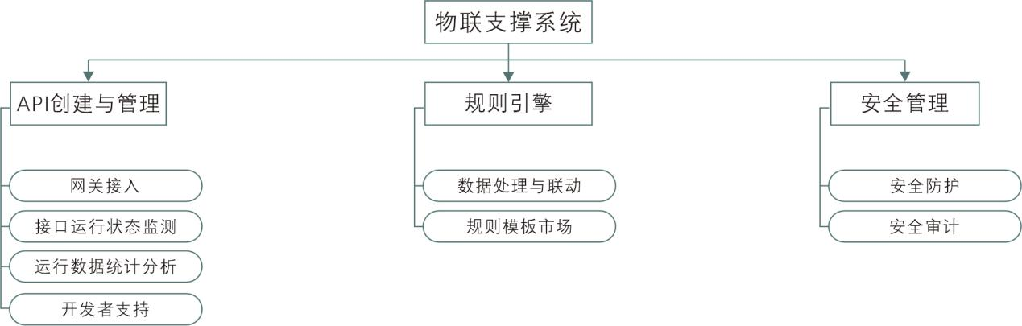
图43 物联支撑系统功能结构图

API创建与管理：设备数据的统一服务化
将异构设备数据转化为标准、易用的API服务，实现数据的价值流通。

网关接入
多协议设备接入网关：内置强大的协议适配能力，支持MQTT、CoAP、HTTP、Modbus及各类TCP定制协议，实现海量异构设备的统一接入与数据解析。
设备双向通信与认证：提供基于设备证书/PKI体系的安全认证机制，并建立稳定的云端指令下行通道，实现对设备的远程控制、配置与固件升级。
数据解析与标准化：提供可视化的脚本编辑器，将不同厂商、不同协议的原始设备数据，轻松转换为统一、规范的JSON数据模型，消除数据差异。
接入网关集群管理：支持接入网关的水平扩展与集群化部署，通过负载均衡实现高并发接入，确保服务的高可用性与弹性伸缩。

接口运行状态监测
全链路监控与拓扑：实时监控从设备连接、数据上传、协议解析到API服务调用的全链路健康状况，并以拓扑图形式直观展示，便于快速定位故障。
智能基线告警：基于机器学习技术，对API性能指标进行学习并生成动态基线，当指标异常偏离时触发智能告警，实现预测性运维。
性能容量预测：分析历史流量与性能趋势，主动预测系统未来的容量瓶颈，并为资源扩容提供数据建议。

运行数据统计分析
多维度业务分析：支持按项目、设备类型、时间等多个维度，统计设备激活率、上下行消息量、API调用次数等核心运营指标。
自定义报表与看板：用户可通过拖拽方式自由组合维度和指标，快速构建个性化的数据报表与可视化数据大屏。
数据导出与API开放：支持分析结果的导出，同时将统计结果数据通过API方式对外开放，供其他业务系统集成使用。

开发者支持
API全生命周期管理：提供从API设计、模拟（Mock）、测试、发布、版本管理到下线的全流程管理支持。
开发者门户：为第三方开发者提供完善的API文档、SDK、在线调试工具、应用管理及计费看板，降低集成门槛。
沙箱环境与自动化测试：提供与生产环境隔离的沙箱测试环境，并集成自动化测试工具，保障API质量。
用量与配额管理：实现对API调用的精细计费，并可为不同开发者或应用设置调用配额和速率限制，保障平台资源公平使用。

规则引擎：数据驱动的智能联动
通过低代码方式，实现设备数据的实时处理与业务逻辑的自动触发。

数据处理与联动
可视化规则编排：提供低代码/无代码的可视化界面，通过拖拽节点方式编排数据处理规则，支持数据过滤、字段富化、格式转换与实时计算。
复杂事件处理：支持跨设备、跨时间窗口的复杂事件序列检测，可用于实现高级业务场景，如“设备A报警且10分钟内设备B未响应”。
动作触发与联动：规则触发后，可灵活执行多种动作，如发送告警消息、调用业务API、向设备下发控制指令、记录处理日志等，实现业务闭环。

规则模板市场
规则模板市场：预置丰富的常用规则模板（如数据转发、阈值告警、聚合计算），用户可一键复用并根据自身需求稍作修改，极大提升规则创建效率。

安全管理：贯穿始终的安全防线
构建从设备到云端，从访问到数据的全方位安全防护体系。

安全防护
全方位安全网关：集成DDoS防护与Web应用防火墙能力，对所有接入平台的API请求进行实时安全检测与清洗，抵御网络攻击。
细粒度访问策略：支持基于IP地址、用户身份、API端点、时间段等多个维度组合的精细访问控制策略，实现最小权限原则。
敏感数据脱敏：对流经平台的敏感数据（如个人身份证号、位置信息）进行实时脱敏处理，确保数据隐私与合规性。

安全审计
统一安全事件管理：集中收集并关联分析来自设备、网关、API等各层面的安全事件日志，生成全局安全态势报告，提升威胁感知能力。
合规性检查：内置等保3.0安全合规性检查模板，可定期自动扫描系统配置，并生成合规差距分析报告，辅助安全建设。

应用系统

数据可视化系统

系统概述
数据可视化系统旨在构建一款基于大数据技术的白龙湖“三水一体协同管控体系”风险源监测与环境应急平台（暨白龙湖监测、巡检、治理、管理和保护全量数据）的可视化系统，实现对“三水一体协同管控体系”运行所产生海量数据的快速处理和直观展示。通过运用先进的数据挖掘和分析算法，系统将能够为白龙湖风景名胜区各级管理单位工作者和决策者提供实时、准确的数据支持，从而提高白龙湖三水一体协同管控水平和政务服务质量、优化资源配置并推动白龙湖风景名胜区绿色发展。这款系统将有效解决海量松散数据聚合难题，为构建智慧管控体系提供有力支持。
本系统以“一网统管”为核心目标，构建集数据总览、空间监测、预警处置、设备管控、人员联动于一体的智慧化指挥中枢。通过多维度数据融合、可视化呈现与智能分析，实现对“三水”协同管控全要素的实时监控、趋势研判、应急调度与协同处置，全面提升管理效率与决策智能化水平。

系统架构
一个健壮的数据可视化系统架构，本质上是将原始数据流逐层提炼、加工，最终转化为业务价值的过程。它不仅仅是前端图表的展示，更是一套融合了数据集成、处理、存储、服务和应用的复杂系统工程。成功的架构在于为正确的场景选择合适的技术组合，并在性能、灵活性、成本和复杂度之间找到最佳平衡点。本项目数据可视化系统采用分层式、模块化架构，旨在高效地处理海量、多源、异构的数据，并将其转化为直观、交互式的视觉图表。
数据可视化系统的UI设计与代码开发，除依据国家相关标准和技术规范外，还须进一步遵循附件三：广元智慧城市《数字驾驶舱大屏版式设计规范》，支持广元城市大脑直接调用、自适应城市大脑大屏分辨率。
Ⅰ. 系统核心设计思想
1）分层解耦：将系统划分为不同的层次，每层职责单一，便于开发、维护和扩展。
2）可扩展性：每个组件都应支持水平扩展，以应对不断增长的数据量和用户并发。
3）高性能：通过批处理、流处理、缓存、预计算等多种技术手段，保证数据查询和渲染的实时性。
4）易用性：为最终用户（尤其是非技术人员）提供简单、直观的拖拽式操作界面。
Ⅱ. 系统详细架构分层
1） 数据源层
这是系统的基石，包含了所有需要被可视化的原始数据。数据源多种多样：
关系型数据库：OceanBase。
应用程序数据：通过API接口获取的数据。
静态文件：CSV, Excel, JSON文件等。
2） 数据采集与集成层
负责从数据源层高效、可靠地抽取数据，并进行初步的清洗和转换。
批处理集成：用于定时同步大量历史数据。
流处理集成：用于实时捕获数据变更。
数据同步与任务调度：用于管理和监控复杂的数据集成工作流。
3）数据处理与存储层
这是大数据处理的核心，负责对原始数据进行深度加工、计算和存储，为可视化提供高性能的查询服务。
计算引擎：
流处理：处理实时数据，生成实时看板所需的指标。
交互式查询：提供亚秒级响应的即席查询能力。
数据存储：
数据仓库/数据湖：存储经过清洗和建模后的明细数据和聚合数据。例如，将数据分层为ODS（操作数据层）、DWD（明细数据层）、DWS（汇总数据层）和ADS（应用数据层）。
OLAP 数据库：这是可视化系统的关键。专门为快速、复杂的多维分析查询而设计。
预计算型：提前计算好所有维度和指标的组合，查询速度极快，但灵活性受限。
列式存储型：在数据和查询之间取得良好平衡，兼顾速度和灵活性，是目前最主流的选择。
MPP架构型：提供标准SQL支持和强大的即席查询能力。
4） 数据服务与API层
作为前后端的桥梁，它将底层数据以统一、安全的API形式暴露给前端应用。
核心组件：
API 网关：统一入口，负责认证、鉴权、限流、日志和请求路由。
查询引擎/OLAP 连接器：接收前端的查询请求，将其转换为底层OLAP数据库能够执行的SQL或查询语句。
元数据管理：管理数据源、数据表、指标、维度的定义信息，确保业务术语一致。
关键技术：
缓存：使用Redis缓存频繁查询的结果，极大降低数据库压力，提升响应速度。
认证与授权：集成公司统一的SSO，并实现行级/列级的数据权限控制。
5） 数据应用层
这是用户直接交互的界面。
可视化前端：
技术栈：通常基于现代Web框架和可视化库构建。
功能：提供拖拽式报表设计器、Dashboard布局、图表联动、下钻分析、数据预警等。
产品形态：
固定报表：面向管理层的每日/每周运营报表。
交互式仪表盘：实时监控业务核心指标，支持多维度筛选和联动。
即席查询/Ad-hoc分析：允许数据分析师自由探索数据。
大屏展示：用于指挥中心，强调视觉冲击力和实时性。
Ⅲ 关键技术考量与选型建议
1）OLAP引擎是核心：根据业务场景选择。
高并发、简单查询。
复杂Ad-hoc查询。
2）实时性要求：
准实时（分钟级）。
真实时（秒级）。
3）数据权限：必须在架构设计初期就考虑。在API层或SQL查询层通过“数据网关”或“查询代理”模式注入权限过滤条件。
4）自助式BI：关键在于强大的语义层 或元数据管理，将复杂的底层表结构映射为业务用户能理解的“业务指标”（如水质等级）和“维度”（如时间、地区）。

系统功能
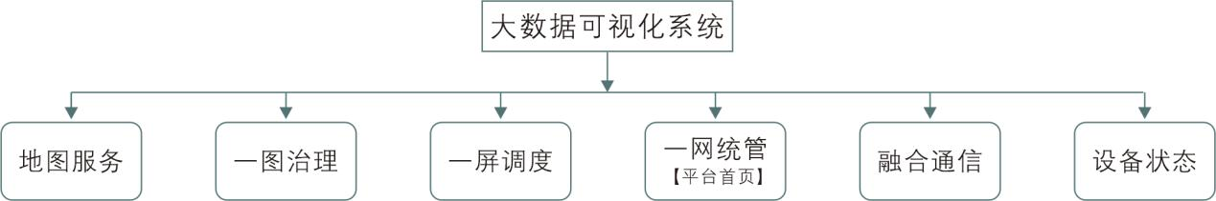
图44 数据可视化系统功能结构图
数据可视化系统包括5个聚合展示功能模块、1个登录（入口）按钮和1个地图服务模块，5个聚合展示功能模块以标签页的形式分布在软件界面顶部标签栏，默认首页为“一网统管”，支持在5个功能标签之间自由切换，5个功能标签依次为：一图治理·空间监测；一屏调度·预警处置；一网统管·数据总览；融合通信·人员联动；设备状态·远程管控。其中，“融合门户”功能模块按“三水一体协同管控体系”风险源监测与环境应急平台系统架构层次列入应用支撑系统（软件）中开发，将其以登录（入口）按钮方式聚合于此，是为了方便用户快速使用、提高操作效率。地图服务的支撑系统“统一地图服务”列入应用支撑系统（软件）中开发，本系统地图服务是指调用高精度白龙湖风景名胜区3D地图。

地图服务
调用白龙湖风景名胜区416.3平方公里3D地图，精度等级为0.5米/像素。

一网统管·数据总览
作为系统的核心驾驶舱，此模块提供全局业务态势的宏观概览。
1）核心指标看板
功能描述：动态展示6个最核心的业务指标（如未处理预警总数、在线设备率、整体水质达标率等），通过色标（如红、黄、绿）进行实时警示，使管理者一眼掌握关键运行状态。
交互功能：支持点击“未处理预警”等关键卡片，直接弹出快速处理界面或跳转至处置列表，实现从概览到处置的快速穿透。
2）分类数据详情区
水质七参统计：以列表形式清晰展示pH值、溶解氧、氨氮等7项关键水质参数的全区均值，并直观显示各参数的超标点位数量。通过背景色条（绿色正常、红色超标）快速区分状态。
水流量监测：展示关键断面的实时流量数据，并与昨日同期进行对比，以百分比和升降箭头直观呈现流量变化趋势。
AI识别汇总：通过饼图可视化展示各类AI识别事件（如漂浮物、违规排污等）的占比分布。同时，列表滚动展示“近3小时高频事件”，帮助管理者快速聚焦近期高发问题。
3）趋势分析图表区
水质指标趋势图：以折线图形式展示近7天关键水质指标的变化趋势，并在图中叠加国家标准阈值线，便于直观判断数据波动是否超出安全范围。
水质与AI事件关联图：采用双Y轴图表，将水质参数曲线与AI识别事件数量曲线在近24小时内进行叠加对比，辅助分析水质异常与特定事件之间的潜在关联性。
趋势钻取分析：支持点击趋势图上的特定日期，系统自动跳转至【智慧管理系统】的【统计分析】模块，并筛选出当日所有超标点位详情，实现从宏观趋势到微观问题的深度钻取。

一图治理·空间监测
基于GIS地图，实现所有管理要素在空间上的“一张图”管理。
1）图层筛选面板
图层控制：用户可自由控制水质监测点、流量监测点、AI摄像头等不同图层的显示与隐藏。
状态筛选：提供多维度筛选条件，如按“超标”、“正常”、“有AI事件”等状态快速过滤地图上的点位。
快捷操作：提供“重置筛选”按钮恢复默认视图，以及“仅显示异常点位”按钮，一键聚焦所有问题设备。
2）地图主展示区
地图底图：加载高精度的自建水域专题地图，准确反映水域、岸线、关键设施等地理信息。
点位可视化：根据筛选结果，动态在地图上绘制设备点位。通过颜色（红/绿）、大小（代表重要性）、动画（水流箭头表示流量方向）和闪烁效果（代表紧急预警）等多种方式，直观呈现点位的实时状态。
地图工具：集成缩放、平移、全屏查看、距离测量等实用工具，方便用户进行空间分析。
3）点位详情面板
信息展示：点击任一地图点位，动态弹出面板，详细展示该点位的设备基础信息、实时监测数据（各项参数值、流量）、最新的AI识别结果及现场抓拍截图。
功能导航：面板内提供“查看历史数据”和“发起调度”按钮，点击后可分别跳转至该点位的深度数据查询页面或指挥调度流程发起页面。

一屏调度·预警处置
构建从预警感知到处置闭环的全流程管理功能。
1）预警事件列表
列表展示：以表格形式清晰列出所有预警事件，包含预警等级、类型、关联点位、触发时间、处置状态等关键字段。
筛选排序：支持用户按预警等级、类型、处置状态进行快速筛选和排序，便于优先级排序和任务分派。
2）预警详情分析
数据溯源：选中任一预警，展示其触发的具体阈值、当前实时数据、近1小时的数据波动曲线，以及周边关联点位的对比数据。
证据链支持：同时展示AI识别系统提供的辅助证据，如图片或短视频，为预警判断提供直观依据。
空间关联分析：在地图上高亮显示预警点位，并联动展示其上下游关联点位，以及（在获得授权后）显示距离最近的运维人员实时位置，为调度决策提供空间支持。
3）处置流程与记录
流程标准化：展示该类型预警的标准处置步骤（SOP），指导处置人员规范操作。
记录可追溯：以只读模式展示该预警的历史处置记录，确保过程透明、责任清晰。
处置入口：提供“前往处理”按钮，点击后直接打开或跳转至专业的业务处理系统，完成最终的处置操作，形成管理闭环。

功能模块：融合通讯·人员联动
打通信息与通讯壁垒，实现指挥调度的高效协同。
1）联系人列表
组织架构展示：按运维组、技术组、管理组等组织结构分组展示所有相关人员名单。
状态感知：清晰显示每个人的实时在线状态（在线、忙碌、离线）及其负责的区域，便于快速找到责任人。
2）实时通讯窗口
通讯集成：提供“发起通讯”按钮，可一键调用系统默认的通讯软件（如钉钉、企业微信）或打开集成的专业指挥通讯系统（如视频会议、对讲系统），实现音视频联动。
3）历史记录
记录归档：将所有与事件相关的通讯记录进行归档，按事件分组展示通讯时间、参与人员名单和通讯内容的关键摘要，便于事后复盘与审计。

功能模块：设备状态·远程管控
实现对前端物联设备的集中监控与远程干预能力。
1）设备总列表
分组管理：按设备类型（如水质监测仪、流量计、摄像头）进行分组，列表展示所有设备的编号、安装位置、在线/离线/异常状态、最新数据及上报时间。
快速检索：支持通过设备编号、位置关键字进行搜索，并可按状态（如离线、异常）进行筛选，快速定位目标设备。
2）设备详情页
状态总览：以丰富的可视化形式（如仪表盘显示设备健康度、曲线图展示历史数据趋势、缩略图显示设备周边环境）展示单个设备的全面状态信息（只读模式）。
远程控制入口：对于支持远程操作的设备（如某些阀门、采样器），提供“远程控制”按钮，点击后将打开专业的设备远程控制台系统，进行参数设置或指令下发。

支撑与集成
数据支撑：系统通过调用各业务子系统（如智慧管理系统、应用支撑系统、AI支撑系统、物联支撑系统等）提供的标准化API接口，实现数据的统一采集、清洗、聚合与展示。
外部数据集成：集成外部天气API，在大屏的适当位置（如地图角落或数据总览区）展示实时天气信息及未来预报，为环境数据分析与调度决策提供更全面的上下文信息。

多维协同系统

系统概述
多维协调系统是一款专门为白龙湖风景名胜区三水一体协同管控体系建设而设计的管理工具（软件），其核心在于整合沟通、治湖管湖护湖任务全周期管控、办公协同、个人办公和文档知识共享等多种功能，从而形成具有一定智慧的一体化工作平台。系统不仅有助于打破传统部门间的信息壁垒，更是能够有效提升团队协作效率，使相关职能单位之间、单位各部门之间能够实时共享信息和进展，推动三水一体协同管控体系的顺畅运行。
多维协同系统定位于组织的“智能运营中枢”与“协同作战平台”，旨在打破业务孤岛和数据壁垒。它通过构建统一的工作台、高效的协同管控机制、规范的协同办公流程、智能的决策支持体系以及可复用的知识库，实现任务、人员、数据、知识的全方位、全流程联动，最终提升组织的问题处置效率、资源利用率和整体协同效能。
在本项目中，多维协同系统的作用尤为关键，它通过统一的数据管理和流程监控，不仅帮助管理层实现决策透明化，同时也增强了相关公务人员之间的沟通与协作，加快协作进度，有效应对白龙湖风景名胜区管理局在实施三水一体协同管控体系过程中面临的各种挑战。

系统架构
多维协同系统架构是一个在一致性、可用性和分区容错性（CAP）之间精巧权衡的工程实践。现代趋势正从复杂的 OT 转向更数学优雅的 CRDT。其核心架构围绕着实时通信、操作捕获、冲突解决算法和状态同步这几个关键环节展开，通过分层设计来应对高并发、低延迟和复杂业务逻辑的挑战。
Ⅰ. 系统核心设计思想
1）实时性：将用户的操作快速同步给其他参与者。
2）一致性：当多个用户同时修改同一处内容时，须保证最终所有用户看到的结果是一致的（即解决冲突）。
3）离线支持：用户在没有网络的情况下进行了修改，重新上线后可以与服务器和其他用户的修改进行同步。
4）可扩展性：支持多个用户同时在线协作。
5）安全性与权限：控制不同用户对文档的查看和编辑权限。
Ⅱ. 系统关键技术概念
在深入架构之前，必须理解以下三项关键技术：
1）操作转换
核心思想：在操作被应用到本地文档之前，根据其他并发操作对其进行转换（调整），从而解决冲突。
举例：用户A在位置1插入字符“X”，用户B在位置1插入字符“Y”。如果没有OT，两个操作在服务器端按顺序执行后，结果可能是“YX”或“XY”，这取决于执行顺序。OT算法会将第二个操作的位置参数进行调整，确保最终结果是“XY”或“YX”，并且对所有客户端一致。
2）冲突自由的数据类型
核心思想：设计一种特殊的数据结构，使得任何操作都是可交换的、关联的和幂等的。这意味着，无论操作以何种顺序在不同副本上执行，最终状态都是一致的。
优点：比OT更简单直观，天然支持高并发和离线操作。
缺点：数据结构和传输可能带来额外开销。
3）最终一致性
协同系统通常不要求强一致性（那样会牺牲性能和可用性），而是采用最终一致性模型。即允许短时间内各用户的状态不一致，但保证在没有任何新的修改后，所有副本最终会收敛到相同的状态。
Ⅲ. 系统架构分层
1） 表示层（前端）
职责：用户界面渲染、捕获用户输入、应用本地操作、处理来自服务器的实时更新。
关键技术：
富文本编辑器：对于文档类应用，需要复杂的编辑器来处理文本格式、图片等。
操作捕获与排队：将用户的每次击键、点击等转换为一个细粒度的操作（如 {type: "insert", pos: 5, char: "a"}），并放入一个队列。
乐观UI：在操作发送到服务器确认之前，先在本地UI上生效，提供即时反馈。如果服务器返回冲突，再根据服务器确认的状态进行修正。
2） 协同引擎层（核心）
这是系统的大脑，可以在前端实现，也可以在服务端实现，或两者配合。
职责：处理操作队列、解决冲突、维护文档状态。
工作模式：
前端实现OT/CRDT：前端在发送操作前，先根据收到的其他操作对本地的待发操作进行转换（OT），或直接使用CRDT数据结构进行合并。
后端实现OT/CRDT：前端将所有操作（及其上下文）发送到后端，由后端统一进行转换和排序，再将转换后的操作广播给所有客户端。
3） 通信层
职责：在客户端和服务器之间建立低延迟、全双工的通信通道。
关键技术：
WebSocket：这是实时协同系统的首选。它提供了持久化的全双工连接，非常适合高频、小数据量的操作同步。
长轮询（Long-Polling）：在WebSocket不可用时的备选方案。
4） 数据持久层 & 后端服务
职责：存储最终一致的文档数据、用户信息、操作日志等。
关键技术：
数据库：
关系型数据库（OceanBase）：适合存储结构化的元数据（用户、权限、文档列表）。
文档数据库：适合以JSON形式存储整个文档的快照。
OT/CRDT操作日志：通常需要单独存储一个操作历史日志，用于故障恢复、追溯和离线同步。
后端服务：
会话管理：管理用户的连接和房间（文档）。
权限校验：在广播操作前，验证用户是否有权执行该操作。
广播服务：将经过协同引擎处理后的操作，分发给同一文档/房间内的所有其他在线客户端。

系统功能
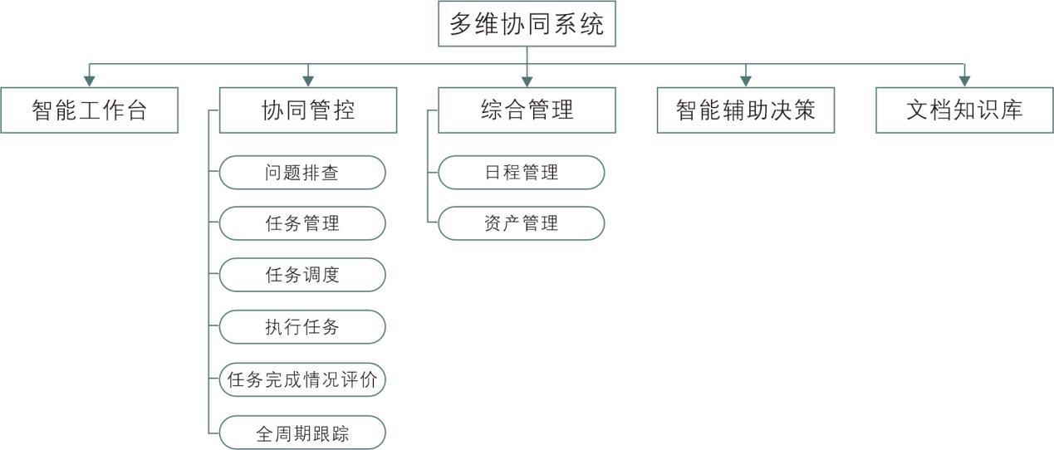
图45 多维协同系统功能结构图

智能工作台
“智能工作台”作为每位用户的个性化数字工作桌面，提供一站式的信息获取与业务处理入口。
1）个人桌面
①个性化仪表盘：用户可根据自身角色和习惯，自由拖拽、配置和布局各类数据组件（如任务统计、预警信息、业务图表），实现“千岗千面”的个性化视图。
②智能日程：系统自动整合来自任务、会议等模块的日程信息，生成统一的个人日程表，支持日、周、月视图切换，避免日程冲突。
③实时天气插件：实时显示用户当前位置的天气情况及未来预报，遇恶劣天气（如暴雨、大风）时主动推送预警信息，为外勤作业与调度决策提供参考。
2）消息中心
①统一通知中心：作为所有信息的集散地，聚合来自全系统的各类消息，包括系统通知、任务提醒、流程待办、预警告警等，并按消息类别与优先级进行智能分类和展示。
②即时通讯：集成内置的通讯工具，支持用户之间进行一对一单聊或建立群组讨论，可便捷地发送文字、图片、文件等内容，实现业务场景内的无缝沟通。
3）快捷入口
①自定义快捷方式：用户可将自己最常用的功能页面、文档链接或外部网址固定到工作台醒目位置，实现一键直达，提升操作效率。
②待办清单：自动汇聚来自所有子系统和业务流程的个人待办事项，并以统一清单形式呈现，支持用户在此进行集中处理与反馈，避免任务遗漏。

协同管控
聚焦于问题的发现、分配、处置与闭环管理，实现跨部门任务的精准协同。

协同管控-问题排查
1）多源告警接入：建立统一的问题接入门户，能够整合来自物联网设备的自动告警、上级系统的指令、电话举报等渠道的群众举报工单，以及内部自查上报的问题。
2）智能分诊与分类：利用规则引擎，根据问题的类型、发生地点、紧急程度等信息进行自动预分类，并初步推荐或指派给相应的责任部门。系统支持任务退回机制，若部门认定不属其管辖，可退回并由管理员重新分配，确保权责清晰。
3）问题详情页：为每个问题建立全景视图，集中展示其全部信息，包括问题来源、详细描述、关联的设备数据、历史处置记录以及系统预估的影响范围，为决策提供充分依据。

协同管控-任务管理
任务创建与派发：可基于已确认的问题快速创建处置任务。系统能根据任务类型、位置、执行人职责和当前承办工作任务的情形，通过智能调度算法推荐最合适的执行人，负责人可在此基础上进行手动微调。
任务模板库：针对常见、高频的问题类型，预置标准化的任务处理模板，明确处理步骤、规范和要求，确保处置过程的标准化与规范化。

协同管控-任务调度
资源状态看板：为调度员提供可视化的资源视图，实时展示各团队、人员的当前任务负载（如进行中任务数、已完成数），为人工进行任务分派与均衡提供科学依据。
调度指令下发：任务确认后，系统可向执行人员的移动端精准推送任务详情、最优导航路线、安全操作规范等关键信息。

协同管控-执行任务
接收与处置：执行人员在移动端接收任务，并可实时上报文字进度，上传现场照片、视频等作为处置证据。关键步骤（如任务完成确认）支持电子签名，确保过程真实、责任可溯。

协同管控-任务完成情况评价
处理结果上报与审核：执行人线上提交包含文字、图片等证据的任务完成报告，管理者在线进行审核。审核通过则任务闭环；不通过则可打回并注明原因，要求重新处置。
自动归档至知识库：审核通过后，系统自动将任务的关键处理过程、解决方案与结果，以结构化的方式归档到知识库，转化为组织的过程资产。

协同管控-全周期跟踪
任务流程可视化：以流程图或时间轴的形式，实时、直观地展示每一个任务从创建、派发、执行、审核到关闭的全过程及当前所处环节。
超时与预警提醒：系统自动监控任务时限，对临近截止时间或已超时的任务，自动向执行人及其管理者推送多层级预警提醒，督促任务按时完成。

综合管理
实现日程和资产等管理的数字化、标准化与高效化。

综合管理-日程管理
团队日程：可创建并分享团队日程，方便在移动端协调会议和资源，提升团队协作透明度。
日程提醒：支持应用内消息推送、短信等多种方式的移动端日程提醒。

综合管理-资产管理
固定资产全生命周期管理：通过线上流程，覆盖资产从申购、入库、领用、调拨、维修、盘点到报废的全部环节，实现资产的可视化与精细化管理。
易耗品库存管理：管理办公易耗品的采购入库、申领出库，实现库存量的实时更新、低库存预警和消耗统计。

智能辅助决策
通过数据驱动，为管理决策提供科学支撑。结合机器学习/深度学习、自然语言处理、知识图谱、规则引擎、优化算法和数据可视化等技术，通过聚合与治理、建模与洞察，实现主动提醒与预警，智能建议与推荐，以及一些规则明确、低风险的决策授权系统自动执行。提供以下常用功能：
多维数据看板：整合协同管控与办公数据，构建可交互的统计分析仪表盘，直观展示任务完成率、平均响应时长、问题分类统计、部门绩效等核心指标。
自定义报表：赋予用户一定的自主性，允许其自由选择统计维度和指标，生成满足个性化需求的统计分析报表。
一键报告生成：用户选定统计条件和预设模板后，系统可自动生成Word或PDF格式的统计分析报告，大幅提升报告编制效率。

文档知识库
构建组织的“智慧大脑”，实现知识的沉淀、管理与复用。
1）知识管理
多类型知识存储：支持存储文档、图片、视频、标准作业程序（SOP）、典型案例等多种格式的知识内容。
智能分类与标签：支持通过自动分类和手动打标相结合的方式，对知识进行体系化整理，便于管理。
全文检索与知识图谱：提供强大的关键词全文检索功能，并利用知识图谱技术，智能关联和推荐相关知识条目，形成知识网络。
权限管理与版本控制：实施精细化的文档读写权限控制，确保知识安全。同时保留文档的历史版本，便于追溯和恢复。
2）知识应用
智能推荐：在用户处理具体任务时，系统能主动、智能地推荐知识库中相关的解决方案、SOP或历史典型案例，赋能一线人员，提升问题处置质量。

支撑与集成
作为系统的技术基石，确保系统的开放性、安全性与集成能力，需要下列四大功能提供支撑：
统一用户管理(UM)：对接组织现有架构，实现所有子系统的单点登录(SSO)和统一的身份认证与权限管理。
统一数据交换平台：提供标准、开放的API接口，实现与智慧管理系统、IOT物联网平台、大屏可视化系统、外部天气服务等内外部系统的数据双向交换与集成。
消息推送服务：整合短信、邮件、应用内信等多种消息通道，为系统各类通知、提醒提供稳定、多样的送达保障。
日志与审计：全面记录用户的关键操作日志，形成完整的审计追踪链条，满足安全合规与内部审计要求。

指挥调度系统

系统概述
指挥调度系统（软件）作为集成通信、信息处理、地理信息和决策支持的综合性软件系统，是白龙湖风景名胜区“三水一体”协同管控体系的“智慧大脑”，让管理者能够“看得见、听得着、调得动”所有前线单元。系统具备一体化集成、可视化指挥、智能化决策、高效协同等特征，具有良好的灵活性和可扩展性，集融合通讯、可视调度、智能决策与一体呈现于一体。
指挥调度系统（软件）对白龙湖风景名胜区各级管理部门管辖的各种资源（人、车、物、信息）进行统一管理、动态监控、智能派遣和协同指挥，以提高应急响应速度、优化资源利用效率、保障作业安全。它通过整合语音、视频、GIS、广播等多种手段，实现对人员、车辆、物资等资源的统一、精准、高效调度，确保在常态管理与应急事件中指令畅通、反应迅速、处置有力。

系统架构
指挥调度系统采用微服务架构，以实现高可用、高并发、易扩展和快速迭代的目标。其整体架构可以划分为六个层次，并辅以统一的安全和管理体系。指挥调度系统核心架构的六个层次分别是：①表现层-②网关层-③应用层-④服务层-⑤数据持久层-⑥基础设施层，其中：基础设施层是系统运行的物理和虚拟基础，包括计算资源、网络资源和通信基础设施。
Ⅰ. 数据持久层
负责所有数据的存储、访问和管理。采用“多模数据持久化”策略，即根据不同类型的数据选用最合适的数据库。
关系型数据库（OceanBase）：用于存储核心业务数据，如用户信息、组织架构、任务订单、资源档案等。保证事务的ACID特性。
缓存数据库（Redis）：作为高速缓存，存储会话信息、热点数据、实时状态等，大幅提升系统响应速度。
地理空间数据库（PostGIS）：是OceanBase的空间扩展，用于存储和高效查询地理信息数据，如电子围栏、资源点位、路径规划等。
Ⅱ. 服务层
这是系统的核心大脑，采用微服务架构，将整体应用拆分为一组小而自治的服务：
用户与权限服务：负责身份认证、授权和单点登录。
资源管理服务：管理所有可调度实体（人、车、物）的生命周期和状态。
位置服务：处理GPS/北斗数据的接收、去噪、存储和查询，提供轨迹回放、电子围栏判断等功能。
通信网关服务：集成各种通信能力，如POC集群对讲、VoIP电话、视频通话、短信/消息推送。这是与通信硬件/运营商对接的关键服务。
任务调度服务：负责任务的创建、分发、流转和状态跟踪。
告警服务：接收、分级、分发和处理各类告警信息。
文件服务：管理图片、视频录像、文档等文件的存储和访问。
数据报表服务：聚合业务数据，生成统计分析和报表。
Ⅲ. 应用层/业务逻辑层
1）API 网关：
作为系统的唯一入口，所有客户端的请求首先到达网关。
职责：请求路由、API聚合、身份验证、限流、熔断、日志记录。
常用技术：Nginx。
2）业务工作流引擎：
用于定义和管理复杂的调度业务流程，如多级审批、标准化应急响应流程等。
Ⅳ. 网关层
这是对外暴露API的统一出口，通常与应用层的API网关合一或紧密协作。
Ⅴ. 表现层
为用户提供交互界面，通常采用前后端分离模式。
Web 控制台：采用现代前端框架开发，为指挥中心操作员提供丰富的可视化管理和指挥界面（如“一张图”）。
移动端 App：为现场作业人员开发，用于接收任务、上报位置、进行音视频通信、拍照上传等。根据政务应用场景要求，开发Android版本，本方案纳入全业务移动端一并开发。
大屏可视化系统：通常使用 WebGL 技术或专业可视化库，在指挥中心大屏上动态展示全局态势，本方案纳入数据可视化系统中一并开发。
Ⅵ. 横切关注点
以下要素贯穿所有架构层，是系统稳定可靠的保障。
1）安全体系：
认证与授权：OAuth 2.0 / OpenID Connect / JWT。
数据加密：传输层使用TLS/SSL，存储层对敏感数据进行加密。
安全审计：记录所有关键操作日志。
2）可观测性：
日志：集中式日志收集与分析。
监控：对服务性能、基础设施状态进行实时监控和告警。
追踪：使用链路追踪，用于诊断跨多个服务的请求问题。
- 服务治理：
服务注册与发现、配置中心、熔断器、负载均衡。
Ⅶ. 关键技术特点
1）解耦与弹性：微服务架构使得各服务可以独立开发、部署和扩展。例如，在高峰期可以单独扩展位置服务或通信服务。
2）高可用性：通过集群部署和负载均衡，避免单点故障。
3）技术异构性：不同服务可以根据自身特点选择最合适的技术栈。

系统功能
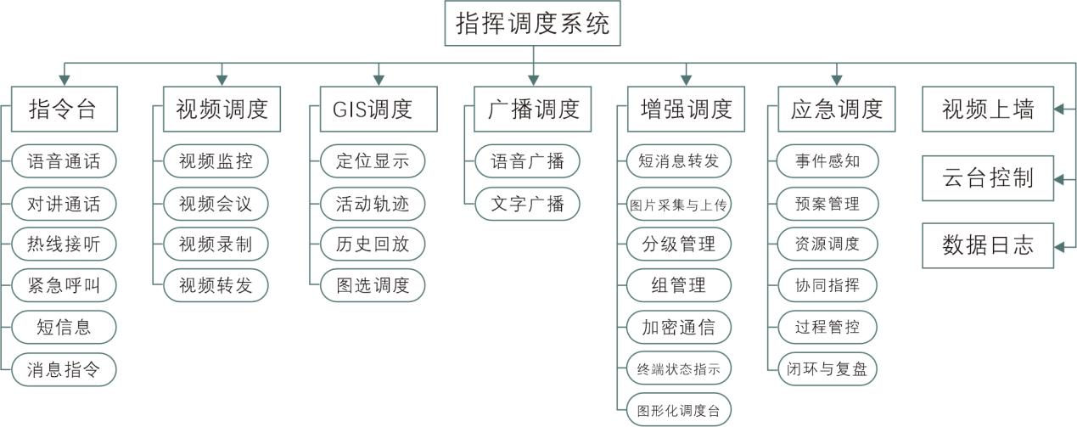
图46 指挥调度系统功能结构图

指令台：融合通信核心
作为指挥、调度的基础操作界面，实现全方位、多模式的通讯联络。

语音通话
一对一语音通话：支持指挥台与任意单个在线终端（如手持终端、车载设备）建立高清、稳定的双向语音通话。

对讲通话
对讲通话：支持创建临时任务组或固定群组，实现“一键按下、多方对讲”的集群通话模式，满足团队协同作业需求。

热线接听
热线接听：为指挥中心设立专属热线号码，支持多路呼叫排队与指挥员一键接听，确保信息上报渠道畅通。

紧急呼叫
紧急呼叫：最高优先级的通讯通道，可强制介入（强插）现有通话，并自动启动全程录音与向相关责任人推送告警通知，确保紧急信息优先处置。

短信息
短信息：支持与各类终端之间进行文本短信的发送、接收与回复，作为语音通讯的有效补充。

消息指令
结构化消息指令：提供预置的任务指令模板，可快速生成并下发带有标准格式、明确字段（如任务目标、地点、要求、时限）的指令，实现指令的规范化与可追溯。

视频调度
视频调度为可视化指挥之眼，通过整合视频资源，为指挥决策提供直观的视觉依据。

视频监控
实时视频调阅：支持按设备名称、设备分组、地理区域等多种维度，快速检索并调取前端摄像头（包括固定与移动设备）的实时视频流。

视频会议
视频会议：可快速发起或预约多方参与的远程视频会议，支持屏幕共享功能，便于进行跨地域的案情会商、方案研讨与协同决策。

视频录制
视频录制：支持对任意调阅的视频源进行手动录制，并可设定规则，在特定告警事件触发时自动启动录制，留存关键证据。

视频转发
视频转发：可将重要的实时视频流或录像片段，通过生成链接或推送码流的方式，快速分享给其他授权用户或推送至大屏进行上墙展示。

GIS调度
基于地理信息系统，实现资源与行动的“一张图”指挥。

定位显示
定位显示：在电子地图上，以图标形式实时显示所有人员、车辆等移动终端的精确位置，并通过颜色和图标区分其在线、忙碌、告警等状态。

活动轨迹
活动轨迹：支持查询并在地图上高亮绘制指定终端在特定时间段内的历史移动路径。

历史回放
历史回放：支持同步回放多个终端在过去某一时段的移动轨迹，并可关联调阅该时段的历史视频录像，用于事件复盘与分析。

图选调度
图选调度：指挥员可直接在地图上通过框选、圈选等操作，快速选定某一地理区域内的所有终端，并对其进行批量语音呼叫、消息下发或任务派发。

广播调度
实现一对多的信息快速广播与确认。

语音广播
语音广播：可向单个终端、特定分组或全区所有终端发起单向的语音广播通知，适用于紧急疏散、统一指令下达等场景。

文字广播
文字广播：向终端发送文字通知，并可要求接收方回复确认回执，确保重要信息送达并知悉。

增强调度
提升系统管理能力与调度操作效率的基础功能。

短消息转发
短消息转发：可将接收到的短信报警或系统告警信息，快速转发给其他相关责任人，实现信息共享与协同。

图片采集与上传
图片采集与上传：可远程指令前线终端即时拍摄现场图片，并自动回传至指挥中心，为指挥决策提供第一手视觉情报。

分级管理
分级管理与权限控制：采用基于角色的权限模型，支持多级指挥体系（如市局中心、分中心），不同角色拥有不同的调度与查看权限。

组管理
分组管理：支持按部门、职责、项目等对终端和用户进行灵活的层级化分组管理。

加密通信
加密通信：支持端到端的音视频通话加密，确保指挥通讯内容的安全性与保密性。

终端状态指示
终端状态指示：提供全局视图，以列表或面板形式实时刷新并颜色编码所有终端状态，一目了然。

图形化调度台
图形化调度台：提供高度可视化的操作界面，支持通过拖拽终端图标等方式，直观、便捷地完成指令下发与资源调配。

应急调度
面向突发事件，提供从感知到复盘的全流程智能化处置支持。

事件感知
多源事件接入：自动汇聚并接入来自IoT物联平台、业务系统、热线电话等多种渠道的告警与事件信息。
事件智能去重与关联：利用算法对同一事件的多源头报告进行自动识别、去重和关联，形成统一事件视图，避免重复处置。
事件等级自动判定：根据预设规则库（综合考虑影响范围、人员伤亡、财产损失、紧急程度等），自动初判事件等级（如Ⅰ、Ⅱ、Ⅲ、Ⅳ级）。

预案管理
数字化预案库：将传统文本预案转化为结构化的数字预案，支持版本管理与快速检索。
预案匹配与启动：系统根据事件类型、等级等信息，自动匹配并推荐最优处置预案，指挥员可一键启动。
预案执行导引：启动预案后，系统以任务清单形式，逐步引导指挥员完成预案中的关键步骤，防止遗漏。

资源调度
资源智能推荐：根据事件位置、类型以及周边资源（人员、车辆、物资）的实时状态（位置、空闲/忙碌），智能推荐最近、最合适的处置力量。
资源一键调度：在智能推荐的基础上，支持指挥员一键将调度指令（语音、消息、结构化任务）下发至指定人员或班组。
资源动态追踪：在GIS地图上实时追踪已派出资源的位置、行进轨迹、当前状态与任务执行进度。

协同指挥
跨部门协同通道建立：根据预案或指挥员指令，自动创建包含所有相关部门的临时协同通讯组（整合语音、视频、消息）。
指令与信息同步：确保所有任务指令、现场反馈、情报信息在协同组内实时同步，保持各方信息一致。

过程管控
任务超时预警：对预案或指令中的关键任务节点设置完成时限，超时前自动预警执行人及指挥员。
处置过程记录：系统自动归档事件处置全过程中的所有关键通讯录音、下达指令、回传文件与操作日志，形成完整电子档案。

闭环与复盘
处置结果上报与确认：现场处置人员通过APP上报处置结果与现场证据，指挥中心在线审核并确认事件闭环。
智能报告生成：基于系统自动记录的处置过程档案，快速生成结构清晰、内容全面的结构化事件处置报告。
处置效能评估：系统自动计算并分析响应时间、处置时长、资源到位率等关键指标，对本次事件的处置效能进行量化评估，为优化预案和流程提供数据支撑。

视频上墙
视频上墙控制：支持将视频监控、视频会议、PC桌面、业务系统界面等多种信号源，灵活推送到指挥中心大屏幕进行组合显示。

云台控制
视频上墙控制：支持将视频监控、视频会议、PC桌面、业务系统界面等多种信号源，灵活推送到指挥中心大屏幕进行组合显示。

数据日志
数据日志：系统全面记录所有用户操作、系统运行事件、通讯记录（通话、消息）等，提供完善的查询与审计功能，满足安全管理与责任追溯要求。

智慧管理系统

系统概述
智慧管理系统是白龙湖“三水一体协同管控”体系的“数据中枢”与“业务引擎”，它通过对水质、水文、气象、视频乃至无人设备等全要素监测数据的汇聚、治理、分析与应用，实现对环境态势的精准感知、风险隐患的智能预警、监测业务的统一管理以及信息的高效发布，为科学决策与高效运营提供核心数据支撑。

系统架构
智慧管理系统在传统管理系统之上增强了感知、分析、决策和执行能力，其核心目标是利用物联网、大数据、人工智能等技术实现自动化管理，采用微服务架构，整体分为六个层次和两个贯穿始终的体系。
核心架构分为：交互层、应用层、智能层、数据层、连接与边缘层、物理对象层和安全、运维与管理体系。
1）物理对象层
这是系统管理和控制的物理实体。
设备与传感器：如摄像头、水质传感器、雷达流速计、雷达水位计、温湿度传感器、风速、风向、负氧离子监测传感器等，负责采集物理世界数据。
执行器与控制单元：如云台、显示屏等，负责接收指令并改变物理世界状态。
2）连接与边缘层
负责物理世界与数字世界的桥梁作用，是实时处理的“前线”。
网络通信：包括5G、Wi-Fi、蓝牙、LoRa、Zigbee、工业总线等，负责数据传输。
边缘计算网关：
协议解析：将不同设备的各种协议转换为标准格式。
边缘处理：在数据源头进行初步过滤、清洗、聚合和实时分析，降低云端压力，满足低延迟需求（如设备故障的毫秒级响应）。
边缘智能：运行轻量级AI模型，进行实时推理和决策。
3）数据层
系统的“数据湖”或“数据仓库”，是所有智能的基础。
多模数据存储：
时序数据库：存储传感器产生的带时间戳的数据。
大数据平台：存储海量的历史数据、日志数据。
关系型数据库：存储业务核心数据、元数据。
NoSQL数据库：存储非结构化数据，如图片、视频。
数据湖：集中存储所有原始数据，供后续挖掘分析。
数据治理与集成：确保数据质量、一致性和安全性。
4）智能层-“智慧”的核心
这是智慧管理系统区别于传统系统的大脑，负责从数据中提炼价值并产生决策。这部分内容纳入AI支撑系统开发。
AI引擎与算法库：
机器学习：用于预测性维护（预测设备故障）、需求预测、异常检测等。
深度学习/计算机视觉：用于图像识别（安防监控、质量检测）、自然语言处理（智能客服、报告分析）。
优化算法：用于路径规划、资源调度、能耗优化。
规则引擎：处理基于明确逻辑的业务规则。
5）应用层
将智能能力封装成具体的业务功能，面向用户提供服务。
微服务群：以API形式提供各种能力，如“设备管理服务”、“预测性维护服务”、“能耗分析服务”。
API 网关：作为所有微服务的统一入口，处理认证、路由、限流等。
业务工作流引擎：编排复杂的业务流程，实现跨服务的自动化任务流。
6）交互层
用户与系统交互的界面，强调可视化和情景感知。
Web管理后台：为管理员提供全面的配置、监控和管理功能。
数据可视化大屏：面向指挥中心，宏观展示关键指标和全局态势。
移动App：为现场人员和移动用户提供便捷的操作和通知。
智能助手/聊天机器人：提供自然语言交互界面。
7）横切关注点
这两个体系贯穿所有架构层，是系统稳定、可靠、可信的基石。
安全体系：①端到端安全：从设备身份认证、传输加密到云端数据访问控制。②隐私保护：尤其涉及人脸、位置等敏感数据时。③网络安全：防火墙、入侵检测等。
运维与管理体系：可观测性：统一的日志、监控、告警和链路追踪。
DevOps/MLOps：实现应用和AI模型的持续集成、持续交付和持续训练。
配置管理与服务治理。
8）关键特征
数据驱动：所有决策基于数据，而非经验直觉。
预测与主动：从“事后补救”变为“事前预测”和“事中干预”。
自动化闭环：实现“感知-分析-决策-执行”的自动循环，减少人工干预。
自适应与自学习：系统能够根据反馈结果不断优化模型和策略，越用越“聪明”。
高度集成与开放：能够轻松集成第三方系统和数据源。

系统功能
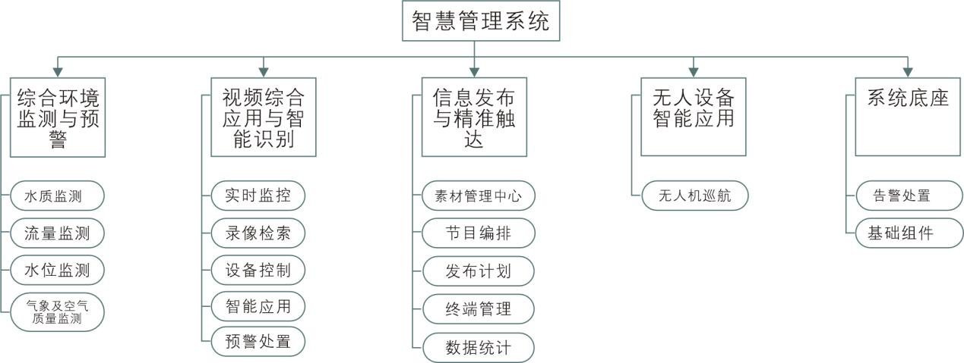
图47 智慧管理系统功能结构图

综合环境监测与预警
实现对水环境及关联气象条件的全方位、智能化监控。

水质监测
数据管理：通过多协议适配，自动采集并接入各监测点的实时水质数据（如pH、溶解氧、氨氮等），并进行数据清洗、逻辑校验与标准化处理，确保数据质量。
数据分析：提供强大的多维统计分析能力，支持从时间、空间维度进行对比分析、达标率计算，并自动生成各类统计图表。基于历史数据与水文模型，能对水质变化趋势进行预测模拟，为前瞻性管理提供依据。
预警处置：支持多参数组合预警与水质渐变预警，允许用户自定义预警规则。一旦触发，系统自动生成预警事件并跟踪其处置闭环，确保问题得到及时解决。

流量监测
数据管理：自动接入流量监测数据，具备异常值过滤与缺失数据插值补全能力。
数据分析：进行流量时段分析、峰谷识别，并自动生成日报、月报及同比/环比分析报告，掌握流量规律。
预警处置：设定动态阈值，对流量骤升、骤降等异常工况进行智能识别与告警。

水位监测
数据管理：保障水位数据的连续、稳定接入。
数据分析与预警：结合实时降雨量数据，进行水位趋势分析，并实现汛限水位智能预警。建立多级（警戒、保证、危急）水位警戒预警体系，并能联动启动相应的应急响应流程。

气象及空气质量监测
数据管理：接收并整合自建气象站及外部数据源的气象信息。
数据分析：提供气象要素统计、历史同期对比、灾害天气影响评估等深度分析功能。
预警处置：自动接收并解析极端天气预警信息，触发系统内部预置的分级响应预案，实现与气象灾害的协同应对。

视频综合应用与智能识别
构建“看得懂”的智能视频应用体系，提升可视化管控能力。

实时监控
高清多路实时预览：支持高并发、低延迟的多路视频实时浏览，用户可自定义视频分组与轮巡方案。

录像检索
智能录像检索与摘要：支持基于事件（如移动侦测、区域入侵）或智能分析结果的快速录像检索，并能自动生成关键事件视频摘要，极大提升录像查阅效率。

设备控制
全景云台控制：提供球机全景预览、预置位管理、3D定位、轨迹扫描等高级云台控制功能，实现精准、高效的视频调度。

智能应用
AR实景一张图：在实时视频画面上叠加设备状态、环境数据、预警信息等标签，实现“视频+数据”的融合指挥，让态势感知更直观。
人车物属性识别与统计：不仅能进行数量统计，还能识别车辆类型、颜色，人员穿着特征等属性，并进行分类统计，为管理决策提供精细化数据。
视频智能检索平台：提供统一的视频AI算法管理界面，支持以图搜图、行为分析（如徘徊、聚集）等多种智能检索功能。

预警处置
视频智能预警中心：作为视频AI告警的统一入口，接收、展示并分发来自各类智能分析算法（如入侵检测、违章停车、烟火识别）的告警事件，并实现与其它业务系统的联动处置。

信息发布与精准触达
构建统一、高效、智能的全媒体信息发布体系。

素材管理中心
多媒体素材库：集中管理所有发布素材，支持版本控制、生命周期管理、版权信息记录，并提供文字敏感内容自动预警。
素材批量导入：支持素材的一键批量导入，提升运营效率。

节目编排
高级可视化编辑器：提供强大的图文、视频编辑能力，支持动画特效、数据可视化组件（图表、地图）嵌入，并能对接第三方数据接口，实现信息动态更新。
节目模板市场与协作：建立模板市场，促进素材复用；支持多用户协同编辑，并提供版本对比与回溯功能。

发布计划
高级计划排程引擎：支持复杂的发布计划，如条件触发（如当水质超标时自动发布通知）、事件驱动、动态时间计划，并能自动检测和解决优先级冲突。
全流程发布审批：支持自定义多级、并行、会签审批流程，并可与多维协同系统集成，确保发布内容合规。

终端管理
终端设备全生命周期管理：管理所有发布终端（如大屏、信息屏）的硬件配置、软件版本、维修记录及能耗统计。
终端远程运维与诊断：支持远程桌面控制、日志抓取、故障告警，并提供智能诊断与处理建议，降低运维成本。

数据统计
全维度发布数据驾驶舱：可视化展示发布覆盖率、内容触达率、终端在线率与健康度等多维度运营数据。
投放效果AI评估：利用AI模型，结合外部数据（如人流量、舆情），对宣传内容的投放效果进行量化评估与优化建议。

无人设备智能应用
拓展立体化、自动化的监测与作业手段。

无人机巡航
人员管理：系统角色与权限，不同角色的成员拥有不同的操作权限。
设备管理：统一管理团队内的所有设备，随时查看设备在线状态与正在执行的任务。
任务管理：①组织管理员管理组织内的人员、设备和项目；②组织成员可查看项目、添加设备和退出组织；③项目管理员管理项目生命周期，具备项目内所有操作权限；项目成员具备项目内的基本作业权限。④组织下包含多个项目，组织权限和项目权限相互独立，支持创建项目时加入组织成员，以及通过项目编码加入组织/临时人员。
协同作业任务：团队中的不同角色均可通过云平台同步信息，高效联动。
智能巡检任务：搭配成套机场，可实现全天候、无人化作业，全面提升巡检作业效率。
全面、实时的态势感知：自带全高程信息，让平面地图立体化。实用的地理信息，使任务规划更合理。支持建筑物三维白模数据显示，更好了解现场环境；支持抗拒锯齿显示，提升地图标注效果；支持标准地图与卫星地图，更好满足各类场景底图需求。
实时直播：支持多路无人机低延时高清画面直播，实时了解一线动态。
云端建图：支持可见光或红外建图，无论白天还是黑夜，都可高效获取任务区域内最新的影像数据。
一键全景，实时回传：无人机“一键全景”拍摄完成后，全景图可实时上传到无人值守平台，并自动显示在对应的地理位置上。
标注与信息共享：可在遥控器、移动设备和电脑端标记目标、规划路线、分配作业区域，并实时同步。团队成员位置、无人机状态、任务、地图等信息，可以在多端实时共享。
搜索救援任务：1）组建救援任务团队：①事件接入后，通过无人值守平台快速创建任务，分配好任务人员（指挥员、飞手队伍、地面救援队伍）；②根据最新事件信息，图上标注人员走失位置、搜索区域等信息。2）救援区域建图：在救援区域飞行过程中，可快速生成可见光、红外二维码正射影像。3）任务区域搜索：①前指标绘制划分搜索任务区域，分发任务信息给不同飞手执行；②视频实时直播（红外、可见光）。4）救援目标标注：①遥控器地图显示对应任务信息，发现救援目标位置进行标绘；②绘制救援路线，标绘的位置信息、路线信息实时同步给指挥中心、地面移动端。5）多端任务信息同步、分享：①任务链接一键分享至移动端，移动端查看目标信息与位置；②救援队伍前往目标地点。后指可实时查看救援队伍移动端图标在地图上移动。6）人员救援画面记录：①遥控器画面录屏，记录地面人员移动画页。②指挥中心进行直播画面录制，救援内容保留至任务云端媒体库，自动归档。
智能巡检任务：1）一张图数据管理：支持在基础地图上叠加高清二维正射、三维模型、标准等数据，全面掌握项目现场状态；2）指令飞行：网页端获取飞机控制权，支持键盘WASD操作飞行，支持创建目标点直飞，支持云台控制，任务操控更精准；3）三维精细化航线规划：1）基于3D模型沙盘、第一人称视角的虚拟飞行、所见即所得的交互，实现足不出户的高效、精准、易操作航线规划。4）精准复拍：根据所选择的拍摄目标，利用机器学习能力，匹配精准复拍模板，实现拍的到、拍的清、拍的准的效果，满足更多巡逻/巡检作业场景要求。
数据分析：采集并统计无人机的飞行时长、航线覆盖等数据，量化巡检效能。
预警管理：记录并管理无人机在巡航过程中产生的各类设备告警与任务告警。
注：在智慧管理系统中需要开发的仅数据分析、预警管理两大功能，其他功能由“无人机无人值守平台（一体机）”提供。

系统底座
作为系统的技术底座，保障系统的协同性、安全性与可管理性。

告警处置
跨系统告警聚合与降噪：集成来自各监测子系统的告警信息，进行统一展示、智能降噪（去重、过滤）和根因分析，帮助用户聚焦核心问题。
告警联动与预案执行：支持告警与视频联动（弹窗、定位）、信息发布联动、维修工单自动创建等预案化处置流程，提升应急响应效率。

系统管理
基础组件：实现统一的用户、角色、权限的精细化管理（RBAC模型），并提供完整的操作日志审计功能，满足安全与合规要求。

环境秩序导引系统

系统概述
环境秩序导引系统既是引导景区内人员有序活动的技术手段，又是现代化景区的“数字导游”与“服务窗口”，旨在通过移动互联网、LBS定位及多媒体技术，为来往白龙湖风景名胜区的人们提供精准化、个性化、沉浸式的全程导引服务。同时，该系统也为白龙湖风景名胜区管理者提供数据化运营的有效工具，实现从传统的静态服务到动态、智能管理的升级，全面提升来往人员的体验与景区管理效率。
同时，环境秩序导引系统不仅能够促进景区游客有序流动、保护生态环境免遭无序破坏，而且有利于白龙湖风景名胜区的绿色发展。

系统架构
环境秩序导引系统的核心目标是：通过技术手段，为白龙湖风景名胜区来往人员提供个性化、互动化、情境化的出行体验，同时为管理方提供数据支持和运营管理工具其架构是一个典型的面向服务的云-边-端协同体系。
核心架构由表现层/交互层、API网关、应用服务层/云平台、能力中台/智能层、数据持久层、网络与通信层、终端层，以及安全、运维与管理体系（贯穿所有层）组成，各层详解如下：
1）终端层—“感知与交互的触角”
这是游客直接接触的硬件设备，负责采集环境和用户数据，并交付内容。
游客终端：
智能手机App/小程序：最主流的方式，利用手机自有传感器（GPS、摄像头、陀螺仪）。
AR/VR眼镜：提供沉浸式体验。
自助租借设备：如RFID/UWB讲解器、平板电脑，适用于提供标准化设备或需要高精度定位的场景。
基础设施终端：
信标：通过蓝牙向附近手机推送内容。
二维码/NFC标签：成本低廉，触发简单。
室内定位基站：用于场馆等室内环境的高精度定位。
智能摄像头：用于人流统计、轨迹分析。
2）网络与通信层—“信息高速公路”
负责连接终端与云端，确保数据稳定传输。
移动网络：4G/5G，保障户外连续覆盖和高速数据传输。
无线局域网：Wi-Fi，在室内场馆提供高带宽连接。
短距离通信：蓝牙、NFC，用于触发和近场通信。
位置服务网络：GPS/北斗用于室外定位，结合Wi-Fi、蓝牙、UWB实现室内精确定位。
3）数据持久层—“系统的记忆”
存储所有系统运行所需的数据。
关系型数据库：存储结构化数据，如用户信息、景点元数据、订单信息。
NoSQL数据库：存储非结构化数据，如游客行为日志、UGC内容。
时空数据库：专门优化用于存储和查询带地理位置和时间戳的数据（如游客轨迹）。
对象存储：存储海量多媒体内容，如讲解音频、视频、3D模型、全景图片。
4）能力中台 / 智能层—“智慧的大脑”
这是系统智能化的核心，以微服务或API形式提供各种核心能力。
定位服务：融合多种信号，输出游客的实时精确位置（室内外无缝切换）。
内容管理服务：对所有导览内容进行增删改查、版本管理和多语言支持。
推荐引擎：基于游客画像、实时位置、行为历史和兴趣标签，智能推荐游览路线和下一个景点。
AR引擎：提供图像识别、3D注册、渲染等能力，实现虚拟物体与真实世界的叠加。
数据智能服务：
人流热力图分析：实时监控区域密度，进行疏导预警。
游客画像分析：分析游客群体特征和偏好。
路径模式分析：发现热门路线和瓶颈点。
5）应用服务层 / 云平台
封装业务逻辑，向上提供应用接口。
业务微服务群：
用户服务：注册、登录、偏好管理。
导览服务：根据位置自动触发讲解内容。
路线服务：提供经典路线、个性化定制路线。
互动服务：管理寻宝、答题等互动游戏。
支付与电商服务：处理门票、周边商品购买。
API 网关：所有前端请求的统一入口，负责鉴权、限流、路由。
6）表现层 / 交互层
用户与系统交互的界面。
游客端：
移动App：功能最全面，提供地图导览、AR互动、个人中心等。
微信小程序：即用即走，轻量便捷，适合轻度体验。
Web端：适合行前规划和事后分享。
管理端：
Web管理后台：用于内容管理、用户管理、数据看板、系统监控。
7）关键特征与“智慧”体现
情景感知：通过实时定位，系统能感知游客“在哪里”，从而自动推送相关讲解。
个性化：通过用户画像和推荐算法，为不同兴趣（如历史、艺术、自然）的游客提供“千人千面”的路线和内容。
互动性与沉浸感：通过AR、游戏化设计，将单向的“听讲解”变为双向的“探索与发现”。
数据驱动运营：系统后台为管理方提供数据支持，帮助优化游览路线、调整设施布局、评估内容受欢迎程度，实现精细化运营。
闭环生态：将导览、消费、社交分享打通，构建白龙湖风景名胜区人与自然和谐共生的生态范式，推进绿色环保事业、实现该区域可持续发展。

系统功能
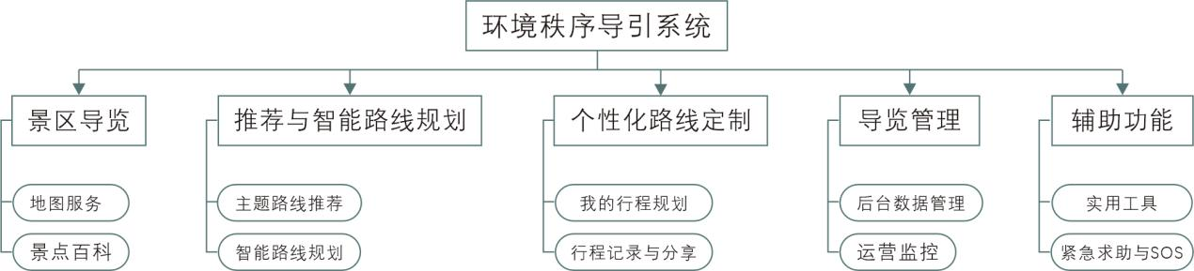
图48 环境秩序导引系统功能结构图

景区导览：全方位的数字导游服务
构建景区的基础数字地图与信息库，是环境秩序导引的核心。

地图服务
手绘/电子地图加载：提供高清、美观的手绘风格或精细电子地图，清晰展示所有道路、建筑轮廓和自然景观，兼具艺术性与实用性。
兴趣点(POI)标注：在地图上详尽标注各类兴趣点，包括景点、餐厅、商店、洗手间、停车场、售票处、医务室等。游客点击任一POI，即可查看其名称、简介、营业时间等详细信息。
实时定位与方向追踪：融合GPS、Wi-Fi及蓝牙iBeacon等多种定位技术，实现游客在景区内的厘米级到米级的精准实时定位。地图界面会随游客手机方向旋转，提供“指哪走哪”的直观导航体验。

景点百科
图文语音介绍：为每个景点提供丰富的文字介绍、高清图片集，并配备专业的语音讲解服务（支持自动触发与手动点播），让游览过程更具深度。
360°全景/VR预览：对核心景点提供360度全景图片或VR视频体验，让游客在到达前即可进行“云游览”，获得沉浸式的预览感受，有效激发游览兴趣。

推荐与智能路线规划：个性化的行程顾问
基于游客位置与偏好，提供智能化的行程规划服务。

主题路线推荐
经典/亲子/文化/打卡路线：根据景区资源特色，预先精心设计并打包多条不同主题（如“2小时经典游”、“亲子欢乐之旅”、“文化深度游”、“网红打卡路线”）、不同时长和强度的游览路线，游客可一键选用，省心省力。

智能路线规划
实时最优路径计算：根据游客实时位置和选定的目标景点（或整条路线起点），自动计算并动态导航最优步行路径，有效节省游客时间与体力。
多人会合点路径规划：针对团队游客，只需输入一个景点作为集合点，系统即可为团队中的每位成员分别规划从其当前位置到集合点的最佳路线，解决团队走散难题。

个性化路线定制：专属的行程创造工具
赋予游客创造专属旅程的能力，并满足分享需求。

我的行程规划
自定义景点点选：允许游客像“购物车”一样，在地图上自由点选多个感兴趣的景点，系统自动将这些点串联起来，生成一条专属定制路线，并预估总游览时长。
条件筛选路线生成：游客可通过输入“可用时间”（如1小时）、选择“体力等级”（如轻松、中等）、勾选“兴趣标签”（如自然风光、历史古迹），由系统智能生成完全符合其需求的个性化推荐路线。

行程记录与分享
游览轨迹记录：在游客授权下，系统自动记录其完整的游览轨迹、途经的景点列表以及总耗时。行程结束后，可生成精美的“游览足迹”图，方便游客回顾与分享至社交平台。

导览管理：景区的智慧运营后台
为景区管理者提供内容管理与数据监控的强大工具。

后台数据管理
POI内容管理：提供易用的后台管理系统，运营人员可随时更新和维护所有POI的图文介绍、语音内容、位置信息等，保证信息的准确性与时效性。
路线与推荐管理：可在后台灵活创建、编辑、上架或下架各类推荐路线，并能根据季节、活动等因素调整路线推荐策略。

运营监控
实时热力图：系统根据游客的定位数据，在后台生成景区实时人流热力图。管理者可直观掌握各区域的人流密度，对于人流超限区域及时做出疏导决策，保障游客安全与游览体验。

辅助功能：贴心的游览保障
解决游客在游览过程中的实际需求与突发情况。

实用工具
设施查找与导航：提供“找附近”功能，可快速筛选并定位最近的洗手间、餐厅、观光车站等设施，并提供一键导航直达，解决游客燃眉之急。

紧急求助与SOS
紧急求助与SOS：在App内提供显眼的 “SOS”一键求助按钮。触发后，系统会立即将游客的精准位置信息发送至景区管理中心的指挥平台，并可自动接通景区安保或医务部门的紧急电话，为游客安全提供坚实保障。

“三水”慢直播系统

系统概述
“三水”慢直播平台是一个专业、稳定、高效的实时音视频内容采集、处理、分发与运营平台。它专注于7x24小时不间断的实时画面呈现，通过整合先进的流媒体技术，实现对多路视频源的统一管理、高质量转码、广域分发与多平台输出，为白龙湖风景名胜区提供“永不间断的窗口”，并具备完善的数据分析与运营管理能力。

系统架构
“三水”慢直播系统的核心目标是：以最低的资源和运维成本，将海量并发的实时音视频流稳定、流畅、低延迟地分发给大量在线观众。其核心架构包括：采集端、传输与接入层、云端处理与分发层、播放与交互层，各层详解如下：
1）采集与编码层
负责视频信号的采集和压缩。
视频源：
IP摄像头：最主流的来源，支持通过RTSP/RTMP等协议直接拉流。
专业编码器：将SDI/HDMI等传统摄像机信号转换为网络流。
手机/电脑：用于临时性或移动慢直播。
编码标准：
H.264：最通用，兼容性最好，是慢直播的首选。
H.265：在同等画质下可节省约50%带宽，但对计算资源要求更高，适合对带宽成本极度敏感的场景。
低码率编码：慢直播画面通常变化不大，可以采用更低的帧率和码率，进一步节约成本。
2）传输与接入层
负责将视频流稳定地推送到云端中心。
推流协议：
RTMP：传统且稳定，延迟相对较低，是推流的首选协议。
SRT：在弱网环境下表现更优秀，能保证传输的可靠性。
GB/T 28181：这是安防监控领域的国家标准协议。对于大量已部署的监控摄像头，系统必须支持通过GB28181协议进行平台级联接入，这是慢直播与普通直播一个巨大的区别。
边缘推流：可以在摄像头侧或近场部署轻量级网关，负责协议转换和多路流聚合，再统一推送上云。
3）云端处理与分发层—“系统的心脏”
这是架构最核心的部分，负责流的处理、存储和分发。
流媒体中心：
源站：接收来自全国各地推流端的原始流。
流转码：虽然慢直播常使用原始流以节省成本，但对于需要多清晰度适配或水印添加的场景，会启动转码服务。
流录制：按需对直播流进行录制，用于存档或生成回放视频。
内容审核：对于开放的慢直播，可能需要接入AI审核服务，对画面进行实时违规内容检测。
内容分发网络：
这是应对海量并发的关键。将视频流缓存到遍布全国的边缘节点，用户可以从最近的节点获取数据，极大减轻源站压力，保证播放流畅。
分发协议：
HLS：慢直播的绝对主力。虽然是切片协议，延迟稍高，但其基于HTTP的特性使其穿透性极好，非常适合高并发、容忍10-30秒延迟的慢直播场景。
FLV：基于HTTP-FLV，延迟可做到2-5秒，适合对实时性要求稍高的慢直播。
WebRTC：用于需要极低延迟互动的“准慢直播”场景。
4）播放与交互层
面向最终用户的部分。
播放端：
Web端：通常使用 MSE 技术播放HLS或FLV流。
移动端App/小程序：集成播放器SDK，提供更好的兼容性和性能。
电视/大屏：通过特定应用或投屏方式观看。
交互功能：
弹幕/评论：这是慢直播主要的互动形式，需要独立的评论系统，与视频流本身解耦。
分享与拉流：生成分享链接，吸引更多观众。
云台控制：在允许的情况下，授权用户可控制摄像头的转动和变焦。
5）运营与运维支撑体系
保障系统稳定运行和数据支撑。
监控告警：对推流状态、CDN状态、服务器负载等进行实时监控。
数据统计：统计在线人数、观看时长、地域分布等，生成数据报表。
管理系统：提供直播流的创建、管理、上下架等操作后台。
6）慢直播架构的关键技术特点
高并发与低成本：
核心依赖于CDN，利用其边缘节点分摊流量压力。
普遍采用低码率、低帧率的H.264编码，并优先使用HLS协议，最大化利用HTTP缓存体系，降低单位流量成本。
稳定性与高可用：
推流端和源站之间支持热备和自动切换，防止单点故障。
CDN本身具备多链路和负载均衡能力。
易接入与标准化：
对GB28181协议的完美支持，使得可以轻松接入海量现有的安防监控网络，这是业务能快速铺开的关键。
“轻处理”模式：
与秀场直播的实时美颜、连麦、混流等复杂处理不同，慢直播的云端处理通常很“轻”，以转发和分发为核心，减少计算资源消耗。

系统功能
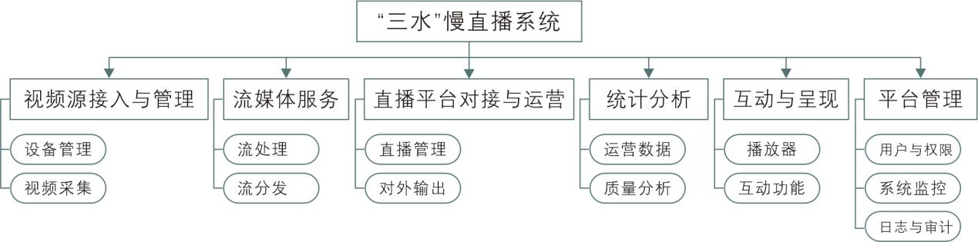
图49 “三水”慢直播系统功能结构图

视频源接入与管理
构建平台稳定运行的基石，确保视频信号的稳定、高质量接入。

设备管理
摄像机/IPC在线管理：对接入的海量摄像头进行统一注册与管理，实时监控其在线/离线/推流状态，并支持远程配置分辨率、码率、帧率等关键参数。
设备分组与权限：支持按地理区域、业务用途对设备进行灵活分组，并基于角色为不同管理员分配相应的设备查看与控制权限，实现分权分域管理。

视频采集
多协议流媒体接入：全面支持RTSP、RTMP、GB/T28181等主流流媒体协议，能够从各种品牌的网络摄像机、编码器及视频平台中稳定拉取视频流。
直播源质量诊断：对已接入的每路视频流进行实时质量监测，能自动诊断并告警信号中断、画面冻结、清晰度异常、绿屏等问题，保障信源质量。

流媒体服务：核心处理与分发引擎
负责将原始视频流处理成适合互联网分发的形态，并高效送达用户。

流处理
实时转码与转封装：将接入的原始视频流，实时转码成多种分辨率（如720P、1080P）和码率，以适应不同网络环境的用户。同时，将流转封装为HLS、FLV等适用于Web和移动端的标准格式。
画面叠加与LOGO：支持在视频画面上叠加自定义图文信息，如景区名称、实时时间戳、当前天气、企业LOGO或宣传文字，增强品牌展示与信息传递。

流分发
CDN内容分发：与CDN网络深度集成，将处理后的视频流推送至遍布全国的边缘节点，利用内容分发网络确保海量用户并发观看时依然流畅、稳定、低延迟。
多路流同时输出：支持“一源多出”，可将同一路原始视频流，经处理后同时以不同的格式、分辨率和码率，并行推送到多个不同的平台或频道。

直播平台对接与运营
提供灵活便捷的直播管理能力，并实现内容价值的最大化。

直播管理
直播频道创建与管理：在平台内可轻松创建和管理直播频道，设置频道名称、封面图、简介等元数据，并灵活启用或禁用频道。
一键开启/关闭直播：提供极简的操作界面，实现对指定视频源的一键推流上线或一键下线，降低运营操作门槛。

对外输出
第三方平台推流：支持通过RTMP协议，将优质的慢直播内容一键推送至微信视频号、抖音、快手、B站等主流社交平台，扩大内容影响力。
H5播放页生成与嵌入：为每个直播频道自动生成专属的H5播放页面和嵌入式代码，可轻松嵌入到企业官网、微信公众号、App等自有渠道，实现快速部署。

统计分析：数据驱动的运营与优化
通过多维数据洞察，指导内容运营与系统优化。

运营数据
实时在线人数统计：在后台实时展示全平台及各直播频道的当前在线观看人数，动态掌握直播热度。
观看数据报表：统计各频道在指定时间段内的累计观看人数（UV）、总观看时长、峰值在线人数等核心指标，并生成可视化报表，用于评估内容价值。
观看地域分布：以热力地图形式，可视化分析观看用户的地域来源分布，为市场推广和内容策划提供数据参考。

质量分析
直播质量报表：从用户体验角度出发，统计各直播流的在线率、卡顿率、首屏加载时间、延迟等关键质量数据，为技术运维和网络优化提供量化依据。

互动与呈现：提升终端观看体验
专注于为终端观众提供友好、便捷的观看与互动功能。
播放器
自适应多端播放器：提供适配PC浏览器和移动端（iOS/Android）的H5播放器，支持FLV、HLS格式，具备全屏、清晰度切换、音量控制等基本功能。
时移与回看：支持直播时移功能，观众可在直播过程中暂停、后退；同时提供过去特定时段（如7天内）的直播录像回看功能，弥补错过精彩瞬间的遗憾。

互动功能
直播封面与轮播图：为每个频道设置精美的封面图，并可在平台首页通过轮播图进行重点推荐，吸引用户点击观看。
弹幕互动开关：管理员可根据直播内容性质，灵活控制全局或单个直播频道的弹幕功能开启与关闭，平衡互动性与内容严肃性。

平台管理：稳定安全的系统保障
确保平台自身的安全、稳定与可维护性。

用户与权限
后台用户角色管理：建立完善的用户体系，可分配超级管理员、频道运营员、只读审计员等不同角色，实现精细化的权限控制。

系统监控
服务平台状态监控：对平台核心服务（如流媒体服务、转码集群）的运行状态、CPU/内存/带宽使用率进行7x24小时监控，及时发现并预警潜在风险。

日志与审计
全平台操作日志：完整记录所有用户的关键操作日志，包括开播、关播、配置修改、用户登录等，满足内部审计与安全追溯要求。

全业务移动端

系统概述
全业务移动端是“多维协同系统”“指挥调度系统”“智慧管理系统”在移动场景下的延伸与核心载体，旨在打造一个“随时随地、触手可及”的移动指挥、协同与作业平台。它通过将PC端核心业务能力无缝延伸至智能手机、平板电脑或者其他搭载安卓、鸿蒙操作系统的便携式智能终端（如执法记录仪、4G/5G单兵手持机），实现待办集中处理、现场协同管控、移动办公审批、即时调度响应、知识随身查阅、资产快捷管理六大核心价值，彻底打破办公时空限制，赋能一线人员，全面提升业务响应速度与执行效率。

系统架构
全业务移动端（App）系统架构由客户端架构和服务端架构两大部分组成，并辅以一系列支撑体系。
客户端由表现层、业务层、网络层、数据持久层和原生能力组成。
服务端由接入层、业务逻辑层、数据访问层、数据存储层和支撑平台组成。
其运维与基础设施包括：持续集成/持续部署、容器化、监控、云服务/私有化部署。
Ⅰ. 客户端架构
1）表现层
职责：负责UI的展示和用户交互。
关键技术/模式：
组件化：将UI拆分为可复用的组件（如按钮、列表项、弹窗），提高开发效率和一致性。
导航路由：统一管理页面跳转逻辑，实现深链接、页面拦截等功能。
MVVM / MVI / MVP：采用这些架构模式将UI与业务逻辑解耦。
MVVM 是目前最流行的模式，通过数据绑定（如Jetpack Compose, SwiftUI）或双向绑定框架，使视图（View）自动响应视图模型（ViewModel）的状态变化。
2）业务层
职责：承载核心业务逻辑，是App的大脑。
关键技术/模式：
状态管理：集中管理应用的全局状态（如用户登录信息、主题）。
依赖注入：管理类之间的依赖关系，提高代码的可测试性和可维护性Use Case / Interactor：在Clean Architecture中，Use Case封装了单个具体的业务操作，使业务逻辑更加清晰和独立。
3）网络层
职责：处理所有与服务端的通信。
关键技术/模式：
HTTP客户端：它们负责请求、响应、缓存等基础功能。
请求封装与拦截：统一添加公共参数（如Token、版本号）、日志记录、请求加解密、错误统一处理。
数据解析：将JSON数据自动序列化为模型对象。
长连接：使用 WebSocket 或第三方推送服务（如Firebase、个推、极光）实现即时通讯和消息推送。
4）数据持久层
职责：负责本地数据的存储和读取。
关键技术：
数据库：SQLite，配合ORM框架如 Room (Android), Core Data / Realm (iOS), Floor (Flutter) 简化操作。
键值对存储：用于存储轻量数据，如用户配置、缓存。常用方案有 MMKV (高性能)、SharedPreferences (Android), UserDefaults (iOS), shared_preferences (Flutter)。
文件存储：存储图片、视频、文档等大文件。
5）原生能力层
职责：封装和调用设备原生功能。
关键技术：通过原生模块或桥接调用相机、GPS、蓝牙、传感器、生物识别（指纹/面容）等。
对于跨平台框架，通过插件机制来桥接原生代码。
Ⅱ. 服务端架构
服务端为移动端提供稳定、安全、高性能的数据和业务服务，通常采用微服务架构。
1）接入层
职责：作为流量的统一入口，是客户端与服务端内部服务之间的桥梁。
关键技术/组件：
API网关：所有客户端请求首先到达网关。它负责：
路由转发：将请求路由到正确的后端服务。
认证鉴权：验证Token/签名，确保请求合法。
限流熔断：防止恶意请求和流量洪峰打垮后端服务。
日志记录：记录访问日志用于审计和问题排查。
协议转换：处理前后端可能存在的协议差异。
2）业务逻辑层
职责：实现具体的业务规则和逻辑。
关键技术/模式：
微服务：将复杂的单体应用拆分为一组小的、松耦合的服务。每个服务围绕一个业务能力构建，可以独立开发、部署和扩展。
领域驱动设计：通过领域模型来指导微服务的划分和设计，保证业务逻辑的纯粹性。
应用服务：对外提供粗粒度的API，协调多个领域服务完成一个完整的业务操作。
3）数据访问层 & 数据存储层
职责：负责与各种数据源交互。
关键技术：
ORM框架：如 ODBC，简化数据库操作。
数据库：
关系型数据库：OceanBase。用于存储需要事务一致性的核心数据。
NoSQL数据库： Redis。
Redis：常用作缓存，加速数据读取，也可用于分布式锁、会话存储等。
搜索引擎：用于复杂的搜索和聚合分析场景。
对象存储：阿里云OSS，AWS S3，用于存储用户生成的图片、视频等非结构化数据。
4）支撑平台
职责：为微服务体系的稳定运行提供通用技术能力。
关键技术/组件：
注册与发现中心：服务实例启动时向注册中心注册，客户端通过它来发现可用的服务实例。
配置中心：实现配置信息的集中管理和动态刷新，无需重启服务。
消息队列：用于异步处理、系统解耦和流量削峰（如下单后发送消息通知发货系统）。
分布式链路追踪：用于追踪一个请求经过的所有服务，快速定位性能瓶颈和故障点。
Ⅲ. 关键技术与跨平台考量
1）跨平台技术选型
原生开发：性能最佳，用户体验最好，能第一时间使用最新系统特性。
2）安全与性能
安全：HTTPS、请求签名、数据加密、代码混淆、反调试、定期安全扫描。
性能：客户端图片懒加载、列表项复用、数据缓存；服务端CDN、缓存、数据库索引、SQL优化。
3）运维与监控
CI/CD：自动化构建、测试、打包和部署流程。
容器化：使用Docker和Kubernetes实现服务的快速部署和弹性伸缩。
4）监控：
客户端：崩溃监控、网络请求成功率/耗时、页面渲染耗时、卡顿监控。
服务端：应用性能监控、日志监控、基础设施（CPU、内存、磁盘）监控、业务指标监控。

系统功能
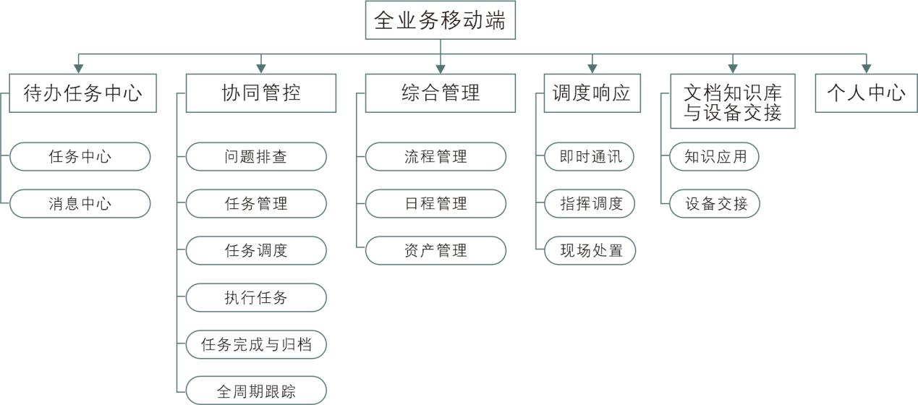
图50 全业务移动端功能结构图

待办任务中心：统一的个人事务门户
作为用户移动办公的统一入口，实现所有待办任务的集中处理与消息的统一触达。

任务中心
智能待办聚合：自动汇聚来自流程审批、任务指令、预警消息等所有系统的待办事项，并以统一清单呈现。支持对同类任务进行一键批量处理，极大提升处理效率。

消息中心
智能消息盒子：分类接收系统提醒、公告、流程流转通知等各类消息。支持关键词搜索历史消息，并提供 “一键全部已读”功能，帮助用户高效管理信息洪流。
通知公告管理：可随时查看公告列表、详情及附件，支持对重要公告进行收藏、转发，并对需要确认的公告进行在线回执。

协同管控：现场作业的数字化引擎
将问题排查与任务管理的全流程搬至移动端，实现现场作业的闭环管理。

问题排查
多源告警接入：与PC端同步，统一接收设备告警、上级指令、群众举报工单，并支持现场人员自查上报问题，实现问题来源的全覆盖。
智能分诊与分类：接收系统智能预分类与指派的任务。若任务不属其管辖，可填写理由并在线退回，申请重新分配，确保权责清晰。
问题详情页：全面展示问题信息、来源、关联设备数据、历史处理记录及预计影响范围，为现场决策提供全景视图。

任务管理
任务创建与派发：可基于问题快速创建任务，并参考系统智能推荐的执行人。负责人可直接在移动端手动调整任务分配，实现灵活调度。
任务模板库：支持调用预置的标准化任务处理模板，规范一线人员的现场处置流程，保障作业质量。

任务调度
资源状态看板：可视化查看各团队/人员的实时任务负载，为现场人员进行协同互助或向上级请求资源支援提供决策依据。
调度指令下发：具备调度权限的用户，可向其他执行人员的移动端推送任务详情、导航信息、安全规范等指令。

任务执行
接收与处置：现场人员接收任务后，可实时上报文字进度，并上传现场照片、视频作为处置证据。关键环节支持电子签名确认，确保过程真实可溯。

任务完成与归档
处理结果上报与审核：执行人通过移动端提交包含图文证据的完成报告，管理者可直接在移动端进行在线审核。审核不通过可打回并注明原因。
自动归档至知识库：审核通过后，关键处理过程与结果自动归档至知识库，移动端可立即查阅，促进经验共享。

全周期跟踪
任务流程可视化：以流程图形式实时展示任务从创建到关闭的全过程及当前状态，进度一目了然。
超时与预警提醒：对临近截止或已超时的任务，自动向执行人与管理者的移动端推送提醒，督促任务按时完成。

综合管理：掌上的高效日程与资产管理
实现流程管理、日程管理、资产管理的全面移动化，保证工作不间断。

流程管理
可视化流程引擎：移动端完整展示由PC端设计的复杂审批流程图，支持条件分支、并行审批等逻辑的展示与处理。
我的待办/已办：统一处理来自所有业务的流程审批任务，并可查看已办记录。
流程监控与督办：管理员可在移动端全局监控流程进度，对停滞环节进行一键催办。

日程管理
团队日程：可创建并分享团队日程，方便在移动端协调会议和资源，提升团队协作透明度。
日程提醒：支持应用内推送、短信等多种方式的移动端日程提醒。

资产管理
固定资产全生命周期管理：通过移动端扫描设备二维码，即可完成资产的申领、转移、维修、盘点、报废等全流程操作。
易耗品库存管理：在移动端完成易耗品的入库、出库操作，并实时查看库存预警与统计信息。

调度响应：前沿的指挥通讯能力
集成强大的通讯与调度功能，满足应急与日常指挥需求。

即时通讯
企业级即时通讯：提供安全的单聊、群聊功能，支持消息撤回、已读回执、@提及；可便捷发送图片、文件、实时位置。
通讯录与快速建群：集成组织架构，快速查找同事；支持根据任务、部门等属性快速创建临时会话群组。

指挥调度
实时音视频调度：可接收指挥中心发起的实时视频通话请求，参与远程会商。视频画面中可叠加位置、数据等增强信息，助力精准指挥。

现场处置
现场多媒体档案：统一管理所有任务相关的现场照片、视频、音频证据，支持按任务分类、打标、添加备注，形成结构化的现场档案。

文档知识库与设备交接

知识应用
智能知识检索：支持对知识库内容进行全文检索，并可按文档类型、标签、部门等多维度进行筛选，让一线人员随时随地获取知识支持。

设备交接
设备全生命周期视图：通过扫码或搜索，即刻查看设备的全息档案，包括基本信息、使用记录、维修历史和当前状态。
智能化交接流程：扫码即可发起设备交接，系统自动带出设备信息与预置的检查清单。交接双方完成检查后，在线完成电子签名确认，流程规范无纸化。
交接记录统计：可按设备、人员、时间等条件查询所有历史交接记录，并支持导出报表，便于管理与审计。

个人中心
个性化设置：支持个人资料修改、密码重置、界面主题等部分个性化自定义功能。

运维系统

系统概述
运维系统是保障整个“三水一体协同管控体系”风险源监测与环境应急平台稳定、高效运行的“数字守护者”。它通过构建集中监控、智能巡检、高效维修、规范升级于一体的综合性运维管理平台，实现对IT基础设施、物联网设备及业务应用的全生命周期精细化管控。其核心目标是从事后补救转向事前预防，从被动响应转向主动运维，最终提升系统整体可用性、降低运营成本、优化资源利用率。

系统架构
运维系统架构基于从手工到自动化、从被动到主动、从资源导向到应用导向、从运维到DevOps/SRE，分为四个横向层次和三个纵向支撑体系，其核心是 CI/CD流水线。分层架构详解如下：
1）统一接入与基础设施层
这是运维体系管理的对象和触手。
基础设施：包括物理机、虚拟机、容器、网络设备、中间件、数据库等所有需要被管理的资源。
运维通道：安全、统一的网络通道，如堡垒机（用于运维操作审计）、VPN（用于远程接入）。
管控Agent：安装在目标机器上的轻量级程序，用于执行指令、采集数据。例如：
监控Agent：Prometheus Node Exporter, Telegraf
日志Agent：Filebeat, Fluentd
部署Agent：Ansible无需Agent，但有些系统会有自己的Agent。
2）运维核心能力层
这是运维体系的“执行机构”，包含了所有关键的运维工具和平台。
资源管理：
CMDB：运维体系的“基石”，存储和管理所有IT资产的配置项及其关系。它是自动化、监控、告警等系统的数据来源。
云管平台：统一管理多云、混合云资源，实现资源的申请、交付、生命周期管理和成本优化。
持续集成与部署：DevOps的核心引擎。
CI：通过Jenkins, GitLab CI等工具，自动完成代码编译、构建、单元测试和制品打包。
CD：通过自动化部署工具，将制品安全、可靠地发布到各种环境，并支持蓝绿、金丝雀等部署策略。
监控可观测性：运维体系的“眼睛和耳朵”。现代监控已从简单的资源监控发展为可观测性。
指标：监控系统的量化数据，如CPU使用率、QPS。
日志：记录系统事件的文本数据。。
链路追踪：追踪一个请求在分布式系统中的完整路径。
应用性能监控：从代码层面分析应用性能瓶颈。
用户体验监控：从真实用户端监控页面加载时间、操作流畅度等。
自动化运维：
配置管理：实现服务器的批量、标准化配置。
作业平台：提供Web界面，用于执行临时性的批量脚本或任务。
巡检平台：定期自动对系统进行健康检查。
高可用与安全：
负载均衡、弹性伸缩、备份容灾等保障业务连续性的技术。
安全合规扫描：集成安全工具，在CI/CD流程中或对线上环境进行自动安全扫描。
3）运维数据与智能层
这是运维体系的“大脑”，负责从海量数据中提炼价值。
运维数据中台：汇聚所有监控指标、日志、链路数据，形成统一的运维数据视图。
AIOps平台：利用大数据和机器学习算法，实现：
智能告警：告警压缩、降噪、关联，减少误报和告警风暴。
异常检测：自动发现指标异常，实现故障预警。
根因分析：在故障发生时，快速定位问题根源。
容量预测：基于历史数据预测未来资源需求。
4）统一门户与协同层
这是运维体系对外的“窗口”，连接人、流程和工具。
运维门户/DevOps平台：为开发者和运维人员提供统一的入口，可以查看监控、申请资源、执行发布、处理告警。
告警中心：将所有告警信息在此聚合，并按照预设的排班、升级策略，通过钉钉、短信、电话等方式通知到责任人。
知识库：积累运维经验、故障复盘、SOP，形成组织的知识资产。
5）垂直支撑体系
流程体系：将ITIL、DevOps等最佳实践落地为平台中的电子流程，如变更管理、事件管理流程。
组织与规范：明确SRE、运维、开发的职责，制定资源命名、标签等规范。
平台安全：确保运维平台自身的安全，如权限控制、操作审计。
6）关键技术
GitOps：以Git作为基础设施和应用部署的唯一事实来源，实现声明式的自动化部署，是CI/CD的演进。
云原生运维：运维体系完全构建在Kubernetes和容器技术之上，服务网格成为基础设施。
可观测性：超越传统监控，强调通过数据（指标、日志、链路）主动探索和发现未知问题。
一切即代码：基础设施即代码，策略即代码，将运维工作完全代码化、版本化。

系统功能
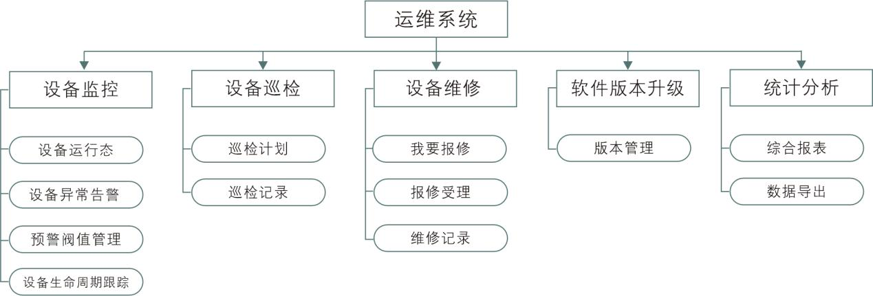
图51 运维系统功能结构图

设备监控：全天候的态势感知与预警
建立覆盖全域的监控体系，实时掌握设备健康状态，防患于未然。

设备运行状态
设备资产档案：建立完整的设备电子履历，记录设备型号、序列号、IP地址、物理位置、供应商、负责人等全量信息，实现资产可视化管理。
全局状态总览：通过运维可视化大屏，动态呈现所有设备的整体在线率、健康度评分、实时告警统计等核心KPI，一目了然掌握全局态势。
实时性能监控：持续采集并展示设备的CPU使用率、内存占用、磁盘空间、网络流量及关键业务指标，实现性能的精细化洞察。

设备异常告警
多源告警汇聚：统一接收并整合来自网络设备、服务器、物联网传感器、业务应用等不同源的告警事件，并进行标准化处理。
智能告警降噪：运用规则压缩、事件关联、根因分析等AIOps技术，自动压缩重复告警、关联衍生事件，精准定位根本原因，有效提升告警质量，减少干扰。
多通道告警通知：根据告警的紧急程度，通过站内信、短信、邮件、语音电话等多种渠道，第一时间通知相关运维责任人，确保信息及时触达。

预警阈值管理
阈值模板库：提供针对不同品牌、类型设备的预置监控阈值模板，支持批量应用，实现监控策略的快速部署。
动态自适应阈值：基于机器学习算法，自动学习并建立各性能指标的历史动态基线，生成随时间变化的智能阈值，有效识别异常波动，减少因固定阈值带来的误报与漏报。

设备生命周期跟踪
生命周期看板：以可视化看板形式，清晰展示设备从采购入库、部署上线、在线运行、维护维修到报废退运的全生命周期各阶段状态。
资产生命周期报表：自动生成与设备生命周期相关的多维度分析报表，包括设备折旧情况、历史维保成本、平均故障间隔时间（MTBF）等，为资产决策提供数据支持。

设备巡检：规范化的预防性维护
将传统线下巡检流程数字化、标准化，确保巡检工作的质量和效率。

巡检计划
巡检模板定义：可定义标准化的巡检模板，明确每个设备的巡检项目、具体步骤、正常参数范围及判定标准。
灵活计划调度：支持按日、周、月等周期灵活制定巡检计划，并可指定具体的执行人员或责任班组。

巡检记录
移动端巡检执行：运维人员通过手机APP接收并执行巡检任务，现场拍照取证、录入数据、选择状态，并最终进行电子签名确认，确保过程真实可信。
巡检结果自动分析：系统自动比对现场采集数据与预设标准值，快速标识出异常项，并可根据规则自动触发维修工单，实现从巡检到维修的无缝衔接。
巡检历史与追溯：完整记录每次巡检的全过程数据，支持历史记录的快速查询、比对与趋势分析，为设备状态评估提供依据。

设备维修：高效协同的故障处置
构建从故障上报到闭环分析的线上化维修管理体系。

我要报修
一键快速报修：用户可通过PC端或移动端便捷提交报修申请，详细描述故障现象，并可上传现场图片或视频，辅助故障诊断。

报修受理
能工单分派：系统根据设备类型、故障描述、地理位置及技能要求等信息，智能推荐或自动分派给最合适的维修人员，提升派单效率。
工单流程管理：对维修工单进行全状态跟踪，包括接单、处理中、等待备件、挂起、完成、用户验收等，确保流程规范、进度可视。

维修记录
维修知识库：将处理完毕的典型故障案例沉淀至知识库，包含现象、原因与解决方案，形成组织智慧，赋能后续维修工作，提升解决效率。
维修成本统计：精确统计每次维修的人工工时、更换备件等成本，并与设备、供应商信息关联，生成多维成本分析报表，助力成本控制。

软件版本升级：标准化的发布管理
实现软件版本的可控、可追溯。

版本管理
版本仓库：建立统一的软件版本仓库，集中管理各类设备的固件、驱动程序、应用软件的所有历史版本及发布说明。

统计分析：数据驱动的运维决策
通过多维度数据挖掘与分析，持续优化运维体系。

综合报表
自定义报表设计器：提供自定义报表功能，用户可自由选择分析维度和指标，灵活构建符合自身管理需求的统计分析报表。
核心KPI dashboard：预置运维核心绩效指标看板，如平均修复时间（MTTR）、平均无故障时间（MTBF）、设备可用率、工单满意度等，直观衡量运维水平。

数据导出
报表数据导出：支持将各类统计报表和查询结果导出为Excel、PDF等常用格式，便于线下汇报、存档与进一步分析。

“低空运行一体化监管服务系统”对接
低空运行一体化监管服务系统中的“外部系统对接”模块，主要负责与外部飞控中心进行数据交互与业务联动。具体包括以下三项接口服务：
航线同步接口服务：接收系统内部的航线数据及相关KMZ文件，将其封装为multipart/form-data格式后，调用外部系统的 /api/route/external/upload 接口，并完整记录请求与响应的结果。
飞行授权上报接口服务：将系统内部的飞行任务数据封装为JSON格式，通过调用外部系统的 /api/route/external/wayline/flight/authorize 接口进行上报，同时记录每次上报的状态。
无人机状态MQTT订阅服务：负责配置并维护与外部系统的MQTT连接，订阅主题 thing/product/{device_sn}/osd_outer，实时接收并解析无人机状态的JSON数据。
在“数据管理”方面，系统通过“对接数据存储”功能，完整记录所有外部接口调用的详细日志，包括请求参数、响应内容、外部系统返回的ID（如wayline_id）、时间戳及执行状态。
同时，“接口配置管理”部分提供对外部系统连接配置的集中管理，包括HTTP服务地址、MQTT Broker地址、端口、认证信息及超时设置等。该模块还提供接口连通性状态监控看板，展示各接口最近调用状态、最后成功/失败时间及基础成功率统计。此外，系统支持“外部ID映射查询服务”，用户可通过内部任务ID或航线ID查询对应的外部系统ID及数据同步状态。

“广元新型智慧城市”对接
数据中台模块包括物联感知数据接入、共享数据治理和接口服务三个部分，主要负责汇聚、处理和多端分发各类环境与事件数据。
在物联感知数据接入中，系统将对接水环境数据（包括PH、溶解氧等水质指标，以及流量、水位等水文数据，明确其范围、频率与API/库表等接入方式）、生态环境数据（如空气质量、气象预警数据，并与时空信息关联），并统一接入来自视频融合平台的实时视频流（RTSP/RTMP格式，覆盖湖泊监控及重点区域）。同时，系统还会接收并处理人车检测、异常行为（闯入、聚集）及漂浮物识别等智能识别事件的结构化告警数据。
共享数据治理方面，系统对以上多源数据（物联、视频、空间数据）进行清洗、转换与标准化，构建统一的时空数据模型。同时，通过数据质量监控与报告机制，持续监测数据的完整性、时效性和准确性。
接口服务包括三大类：
公众服务接口：通过预警信息发布接口，向APP推送包括水质、气象、客流在内的各类公共预警信息。
事件协同处置接口：通过跨部门事件上报接口，将本系统无法处置的重大污染、安全事故等应急事件标准化后推送至12345系统生成工单；并通过处置过程同步接口，接收12345系统返回的工单号与处置状态（分拨、处置中、办结），及时更新本系统事件状态。同时，系统会存储本系统事件ID与12345工单ID的映射关系、上报内容及状态同步记录。
大屏组件封装接口：为可视化展示提供景区核心态势指标接口（游客量、环境指数、事件总数、处置率等）、地理信息可视化数据接口（以GeoJSON等格式提供事件分布、监测点状态、热力图等空间数据）、实时视频流/图片快照接口（提供指定监控点位的视频流或图片URL），以及事件列表滚动接口（提供最新或最紧急的事件列表，支持大屏滚动展示）。
此外，系统还设有对接配置管理功能，用于统一管理所有外部系统（物联、视频、12345、大屏等）的连接参数（地址、密钥、协议），并监控各数据与服务接口的调用状态、延迟和成功率，在出现异常时及时告警。

广元市生态环境局相关系统对接
配合广元市生态环境局加强白龙湖风景名胜区生态环境保护，以及嘉陵江上游生态屏障建设等相关需要，与生态环境局的相关系统通过合适的方式对接（比如前置机数据共享），共享白龙湖风景名胜区“三水”协同管控的数据资源和事件管理能力，进一步提升各职能部门管湖治湖护湖的成效。软件定制开发期间，研发团队应与本项目建设单位和广元市生态环境局作充分的沟通，落实市白龙湖管理局、市生态环境局共同确认的对接方案和代码呈现效果。

系统接口设计
为确保平台各系统间数据畅通、业务协同，本设计遵循标准化、松耦合、高内聚的原则，以物联网基础支撑系统为统一的接口管理与服务枢纽，构建平台的内外接口体系。

设计原则
- 标准化原则：内部接口优先采用 RESTful API，数据格式统一为 JSON，确保接口的规范性和易用性。
- 安全性原则：所有接口访问必须通过身份认证与授权鉴权，敏感数据传输全程使用 HTTPS 加密。
- 可管理性原则：所有接口在物联网支撑系统的API网关注册，实现统一的监控、流控、日志和生命周期管理。
- 高性能原则：针对高频数据（如物联网数据）采用消息队列进行异步处理，保障系统核心业务的响应效率。

接口安全与管理设计
- 认证与鉴权：
采用OAuth 2.0客户端凭证模式，为每个调用方分配App Key和App Secret。
物联网支撑系统的API网关负责令牌的颁发与验证，所有请求必须携带有效的 Access Token。
- 流量控制与监控：
在API网关上为不同优先级的接口设置限流策略（如每秒请求数），防止系统被过度调用而瘫痪。
记录所有接口的请求、响应日志，实现全链路的监控与故障快速定位。

典型接口调用流程
以外部系统调用水质七参为例
参与角色：
外部系统：需要获取水质数据的上级监管平台或兄弟部门业务系统。
API网关：本平台物联网支撑系统的统一入口，负责认证、鉴权和路由。
数据服务：本平台物联网支撑系统内封装的数据查询微服务。
数据支撑平台：作为水质七参的原始数据源。
调用流程：
认证获取令牌：
发起：外部系统使用事先分配好的 App Key 和 App Secret，向 API网关 的认证端点发起请求。
验证：API网关 验证凭证有效性。
返回：验证通过后，API网关 向外部系统返回一个短期有效的 Access Token。
发起数据请求：
发起：外部系统在后续的请求Header中携带此 Access Token，调用 API网关 上发布的 水质数据查询API，并在请求体中传入查询参数（如 monitorPointId监测点位ID、startTime开始时间、endTime结束时间）。
网关鉴权与路由：
鉴权：API网关 拦截请求，验证 Access Token 的有效性及该外部系统是否有权限调用此API。
路由：鉴权通过后，API网关 将请求转发至后端的 数据服务。
数据处理与响应：
查询：数据服务 接收请求，从 数据平台 的实时/历史数据库中查询指定点位和时段的水质七参数据。
封装：数据服务 将查询结果封装成标准的JSON格式。
返回：数据服务 将标准化数据返回给 API网关。
最终交付：
记录：API网关 记录本次调用日志，用于审计。
返回：API网关 将最终的水质七参数据返回给外部系统。
通过以上设计，确保了内外部系统在保持独立性的同时，能够高效、安全、灵活地协同工作，共同支撑起智慧生态管控的完整业务闭环。

平台部署方案
本项目“风险源监测与环境应急平台”（软件）采用基于政务云和边缘计算分层、高可用分布式架构进行部署，确保系统的高性能、高可靠性和弹性扩展能力。
Ⅰ. 部署架构拓扑
平台总体部署结构如下图所示，清晰地展示了从用户端到基础设施层的网络分区与核心服务部署位置。
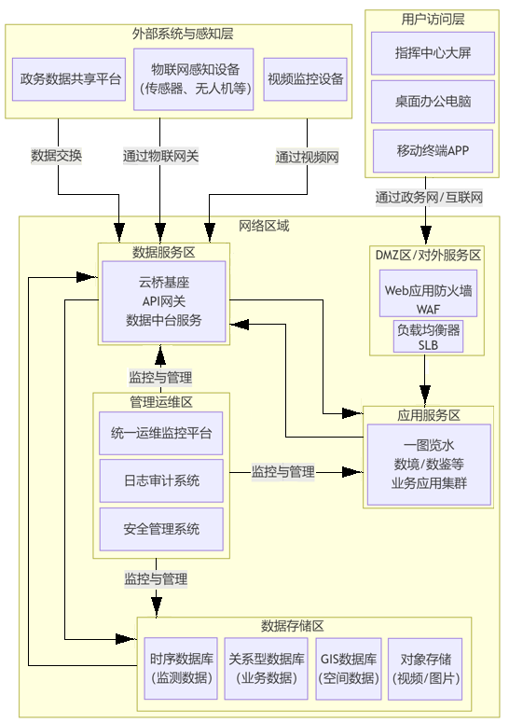
图52 平台总体部署结构图
Ⅱ. 部署环境说明
本项目对数据的连续性、安全性和可靠性要求极高，其数据库方案需充分考虑数据整合的复杂性、业务连续性的重要性和未来扩展性。以下为本项目设计的数据库主从、备份与容灾综合方案：
1）核心设计原则
高可用性：确保核心业务系统7x24小时不间断运行。
数据一致性：保障监测、监管、业务数据的准确与一致。
安全性：符合等保2.0/三级相关要求，防止数据泄露、篡改和丢失。
可扩展性：适应未来数据量增长和业务范围扩展。
可恢复性：满足RPO（恢复点目标）和RTO（恢复时间目标）要求。
2）核心生产环境：
位置：部署于政务云平台，利用其高规格的物理基础设施和网络资源。
架构：采用集群化部署。关键服务（如应用服务器、数据库、API网关）均采用主备或负载均衡集群，避免单点故障。
分区：严格划分网络区域，通过防火墙策略控制访问，确保核心数据区的安全。
边缘端：部署边缘计算网关与政务云通过4G互通。
3）数据存储部署：
① 数据库主从复制架构
拓扑结构：采用“一主两从”或“一主多从”架构。
主库：部署于生产中心A。承担所有核心业务系统的读写请求。
从库1（同城只读从库）：部署于生产中心A或同城灾备中心B。用于：分担主库的读负载（如报表查询、大数据分析、GIS空间分析）。作为热备节点，主库故障时可快速切换为新的主库。
从库2（异地只读从库）：部署于异地灾备中心C。用于：数据异地备份与容灾。为异地机构提供只读数据访问。
② 技术选型
关系型数据库：推荐使用openGauss或OceanBase。
时序数据：采用时序数据库集群，部署于数据存储区，专门用于高效处理和存储海量的物联网监测数据。
业务与空间数据：关系型数据库与GIS空间数据库采用主从复制架构，实现读写分离和数据备份。
非结构化数据：视频、图片等大文件存储于对象存储服务中，提供高并发访问能力。
数据同步工具：对于异构数据库间的数据整合（如业务库与监测库），可使用 TapData 或 DBSync等进行准实时数据同步。
3）备份与容灾：
在云平台内同城异地备份中心建立数据实时备份机制，核心数据库事务日志实时同步至备份中心。
① 数据备份方案
遵循“3-2-1”备份原则：
3份数据：1份生产数据 + 2份备份。
2种介质：至少使用磁盘（快照/备份文件）和磁带（或对象存储）两种不同介质。
1份异地：至少有1份备份存储在异地。
备份策略：
全量备份：每周一次，于业务低峰期（如周日凌晨）进行。
增量/差异备份：每日一次。
日志备份：每15-30分钟一次（对RPO要求高的核心业务库）。
备份存储：
本地快速恢复区：生产中心使用高性能存储，保留近期（如7天）的备份，用于快速恢复。
异地备份库：通过专用网络，将备份文件传输至异地灾备中心的对象存储（如阿里云OSS、华为云OBS）或磁带库中长期归档。
备份验证：定期（如每季度）进行备份恢复演练，确保备份有效性。
② 容灾与高可用方案
同城高可用（RTO分钟级）：
方案：利用数据库自带的高可用机制（如Paxos， Partition）或自动故障检测与恢复、负载均衡等。
切换：主库故障时，从库1自动或手动提升为新主库，应用通过虚拟IP（VIP）或域名自动连接至新主，业务中断时间控制在5分钟内。
异地容灾（RTO小时级，RPO分钟级以内）：
方案：基于异步流复制或日志传送，将数据实时/准实时复制到异地灾备中心C。
切换：在同城双中心均不可用时，于异地中心启动应急数据库，恢复最新数据，业务系统在异地重新部署或切换。目标RTO<4小时，RPO<15分钟。
③ 制定详细的数据恢复预案，定期进行恢复演练，确保在极端情况下业务数据可快速恢复。
Ⅲ. 风险源监测与环境应急平台安全及运维体系
本平台遵循 “纵深防御、主动防护” 的安全理念，构建覆盖云、网、数、用的全方位安全防护体系。
1）网络安全：
边界防护：在网络边界部署下一代防火墙，部署WAF对Web应用进行专项防护、部署DDos防护系统。
访问控制：根据最小权限原则，严格配置各安全区域间的访问控制策略。
传输加密：全面采用HTTPS/TLS协议对数据传输进行加密。
2）应用与数据安全：
身份认证与授权：建立统一身份认证系统，实现所有应用的集中登录和权限管理。
数据安全：对敏感数据（如个人身份证号、位置信息）进行脱敏处理；对核心配置文件和数据库连接信息进行加密存储。
安全审计：记录并留存用户操作日志、系统访问日志，确保所有行为可追溯。
管理安全：
定期进行安全渗透测试与漏洞扫描，及时发现并修复安全漏洞。
建立安全运维制度，明确安全事件应急响应流程。
Ⅳ. 云资源配置清单
1）云资源总体规划
我们将系统分为几个资源池，以便于管理和满足安全隔离需求。
资源池 | 主要承载系统 | 核心特点
数据与AI资源池 | 数据基础支撑平台智慧管理平台 | 高计算、高内存、需GPU
应用与业务资源池 | 多维协同系统  一图览水  指挥调度控制系统  信息发布平台 | 常规计算、高可用
媒体与通讯资源池 | 智慧管理系统（视频、广播、会议）  融合通讯 | 高网络吞吐、大容量存储
基座与运维资源池 | 物联网支撑系统  运维系统  移动端（服务端） | 常规计算、高稳定性和安全性
2）详细云资源清单
① 计算资源（云服务器 ECS）
资源池 | 系统/角色 | 实例规格  建议 | 数量 | vCPU | 内存 | 系统盘 | 数据盘 | 备注
大数据与AI | 智慧管理支撑平台 | 通用型 g7 / 计算型 c7 | 1 | 8核 | 32 GiB | 100 GiB (ESSD) | 500 GiB (ESSD PL1) | 主备架构
大数据与AI | 智慧管理支撑平台 | 计算型 c7 / 大数据型 d3c | 2 | 16核 | 64 GiB | 100 GiB (ESSD) | 2 TiB (ESSD PL1) * 2 | 可横向扩展
大数据与AI | AI支撑平台 | GPU型 gn7i / gn6i | 1 | 32核 | 128 GiB | 100 GiB (ESSD) | 1 TiB (ESSD PL2) | 含1-2块GPU卡
大数据与AI | AI支撑平台 | (NVIDIA T4/V100)
应用与业务 | 数据可视化系统(GIS/渲染服务器) | 计算型 c7 / 内存型 r7 | 1 | 16核 | 64 GiB | 100 GiB (ESSD) | 500 GiB (ESSD PL1) | 高内存用于地图渲染
应用与业务 | 应用服务器 | 通用型 g7 | 2 | 8核 | 32 GiB | 100 GiB (ESSD) | 200 GiB (ESSD PL0) | 部署在负载均衡后
应用与业务 | (监察督办、指挥调度等)
媒体与通讯 | 媒体处理服务器 (转码、分析) | 计算型 c7 | 1 | 16核 | 32 GiB | 100 GiB (ESSD) | 1 TiB (ESSD PL1)
媒体与通讯 | 融合通讯服务器 | 通用型 g7 | 1 | 8核 | 16 GiB | 100 GiB (ESSD) | 200 GiB (ESSD PL0)
基座与运维 | 物联网支撑(微服务网关/注册中心) | 通用型 g7 | 1 | 8核 | 32 GiB | 100 GiB (ESSD) | 200 GiB (ESSD PL0) | 主备架构
基座与运维 | 运维系统 | 通用型 g7 | 1 | 8核 | 16 GiB | 100 GiB (ESSD) | 500 GiB (ESSD PL1) | 处理设备数据
小计 | —— | —— | 11台 | 约 144vCPU | 约 512 GiB | —— | —— | ——
② 存储数据库资源
资源类型 | 云产品 | 配置建议 | 备注
关系型数据库 | 云数据库 RDS (OceanBase) | 实例规格：高可用版，8核16GiB起 | 承载监察督办、指挥调度等结构化数据
关系型数据库 | 云数据库 RDS (OceanBase) | 存储：500 GiB SSD云盘 | 承载监察督办、指挥调度等结构化数据
关系型数据库 | 云数据库 RDS (OceanBase) | 备份：开启自动备份和日志备份 | 承载监察督办、指挥调度等结构化数据
NoSQL数据库 | 云数据库 Redis | 实例规格：双机主从版，4 GiB内存起 | 用于缓存、会话存储，提升性能
大数据存储 | 云原生数据仓库 | 规格：8核32GiB起，弹性模式 | 用于平台的历史数据分析和查询
对象存储 | 对象存储 OSS | 存储容量：50 TiB 标准型 | 存储视频、图片、无人机影像、备份文件等海量非结构化数据
对象存储 | 对象存储 OSS | 增量：预计每月数TB | 存储视频、图片、无人机影像、备份文件等海量非结构化数据
共享文件存储 | 文件存储 NAS | 容量型：5 TiB | 用于应用服务器间共享文件、日志集中存储
③ 资源清单总结与核心配置
资源类别 | 核心规格摘要 | 数量/容量
总计ECS vCPU | 约 144 核心 | ——
总计ECS 内存 | 约 512 GiB | ——
GPU资源 | 不低于16GB人工智能计算加速卡 | 2张卡
ECS实例总数 | 约 11 台 | ——
数据库 | RDS (8C16G), Redis (4G), AnalyticDB | 各1主实例
对象存储 | OSS | 50 TB起始
网络与安全 | DDoS高防(20G)、WAF、云防火墙、云安全中心(企业版) | 各1套
备份与审计 | 云服务器备份、日志服务(500GB/月) | 各1套
Ⅴ. 云安全产品配置清单
1） 网络边界防护与DDoS防护
目标：防御外部流量攻击和入侵，确保业务入口安全。
需求 | 云产品建议 | 具体配置建议
DDoS高防 | DDoS高防（IP高防） | 规格选择：根据业务带宽和潜在攻击规模选择，起步建议选择10Gbps～20Gbps的保底防护带宽，并开启弹性防护。  配置要点：将您的业务域名或对外服务的公网IP切换到高防的CNAME地址或高防IP上。确保所有公网流量都经过高防清洗。
下一代防火墙/WAF | Web应用防火墙（WAF）+云防火墙 | WAF配置：  部署模式：采用云原生模式（CNAME接入）或反向代理模式，防护所有Web业务（如监察督办、信息发布平台）。  防护策略：启用OWASP Core Rule Set，开启防爬虫、CC攻击防护、SQL注入、XSS等核心规则。  黑白名单：根据业务需要，设置IP白名单（如办公室出口IP）、黑名单。  云防火墙配置：  作用：作为VPC的南北向和东西向防火墙。  访问控制：配置严格的入侵防御（IPS）策略，订阅最新漏洞特征库。启用防病毒（AV）引擎，对通过防火墙的流量进行病毒扫描。  策略细化：根据业务端口，只开放必要的服务端口（如80, 443, SSH远程管理端口），并限制源IP。
2） 入侵检测与防御
目标：在网络层和主机层实时检测并阻断恶意行为。
需求 | 云产品建议 | 具体配置建议
NIDS/NIPS | 云防火墙（IPS模块） | 云防火墙的IPS功能即充当了网络层的入侵防护系统。需确保IPS策略为拦截模式，而不仅仅是观察模式。
HIDS | 云安全中心（安骑士）或主机安全（云镜） | 安装：在所有Linux云主机上安装Agent。  核心功能配置：  漏洞管理：定期自动扫描系统漏洞和Web-CMS漏洞，并一键修复。  入侵检测：开启异常登录、密码破解、恶意进程、反弹Shell、本地提权等检测项。  基线检查：按照等保三级标准进行安全配置检查，如密码策略、不必要的服务等。
杀毒软件 | 云安全中心（杀毒功能） | 该产品已集成病毒查杀功能。确保其病毒库为自动更新状态。  配置定期全盘扫描任务（如每周一次），并对关键目录进行实时监控。
3） 统一安全审计与日志分析（SIEM/SOC）
目标：集中收集和分析所有日志，实现安全事件的可追溯、可预警。
需求 | 云产品建议 | 具体配置建议
日志采集与存储 | 日志服务（SLS） | 创建Project和Logstore：为安全日志创建独立的Project，例如security-audit-project。  数据采集：  主机日志：通过云安全中心Agent或Logtail Agent，采集Linux主机的/var/log/secure（登录日志）、/var/log/audit/audit.log（审计日志）等。  网络日志：配置云防火墙、WAF、DDoS高防将攻击日志、访问日志推送到SLS。  其他日志：收集负载均衡、数据库审计等组件的日志。
SIEM/SOC分析 | 云安全中心（高级版/企业版）或日志服务（告警与仪表盘） | 方案一（推荐）：购买云安全中心（高级版/企业版），它本身就是一个轻量级SOC。它能自动关联来自主机、网络、Web的日志，生成安全告警，并在控制台呈现统一的安全态势。  方案二（自定义）：使用日志服务（SLS）的查询和分析能力：  制作仪表盘：创建“等保审计仪表盘”，展示登录失败地图、攻击源TOP、关键操作日志等。  设置告警：编写SQL查询规则，例如：5分钟内同一IP密码错误超过10次，并配置通过短信、邮件或钉钉发送告警。
4） 容灾备份
目标：确保数据安全和业务高可用，防止数据丢失。
需求 | 云产品建议 | 具体配置建议
系统与数据备份 | 云服务器备份或快照+数据库备份 | 备份策略：  全量备份：每周对Linux虚拟机进行一次全量备份或整机快照。  增量备份：每天进行增量备份。  保留策略：全量备份保留3个月，增量备份保留7天。  恢复演练：每季度至少进行一次备份恢复演练，确保备份有效性。
异地容灾 | 存储库异地复制 | 为云服务器备份的存储库开启跨区域复制功能，将备份数据复制到另一个地域（如从华东1复制到华东2），实现异地容灾。
应用高可用 | 负载均衡 | 将云主机分散部署在同一个地域的至少2个不同可用区。  为Web/Application层服务配置负载均衡，实现流量分发和故障切换。
5）资源清单总结与核心配置
资源类型 | 云产品 | 配置要求 | 备注
网络规划 | 虚拟私有云 VPC | 创建1个VPC，划分至少3个子网（Web层、App层、数据层） | 实现网络隔离
负载均衡 | 负载均衡 CLB/ALB | 规格：按量付费，性能容量型 * 2 | 1个对外提供Web服务，1个用于内部API网关
DDoS防护 | DDoS高防 (IP高防) | 保底防护带宽：20 Gbps | 等保要求
Web防火墙 | Web应用防火墙 WAF | 域名扩展包：根据对外域名数量购买 | 等保要求，防护Web漏洞
网络防火墙 | 云防火墙 | 开通并配置IPS/AV策略，开启全量日志 | 等保要求，实现VPC南北向和东西向隔离
运维安全 | 堡垒机 | 认证方式：启用双因子认证（2FA）。 | 所有远程运维必须通过堡垒机，是等保必查项
运维安全 | 堡垒机 | 审计能力：确保所有运维操作被记录并可以回放，日志留存≥6个月 | 所有远程运维必须通过堡垒机，是等保必查项
数据安全 | 数据库审计 | 审计范围：覆盖对数据库的所有访问和操作行为 | 记录每一个用户的数据行为和操作
数据安全 | SSL证书 | 证书部署：为所有对外提供服务的网站和API启用HTTPS | 保障通信数据的保密性和完整性
主机安全 | 云安全中心 (安骑士) | 企业版*11套 | 等保要求，包含HIDS、漏洞管理、杀毒等
资源类型 | 云产品 | 配置建议 | 备注
安全审计 (SIEM/SOC) | 日志服务 SLS | 开启日志审计功能，购买500 GB/月存储包 | 等保核心，集中存储和分析所有日志
安全审计 (SIEM/SOC) | 云安全中心 (SOC功能) | 企业版自带 | 进行安全事件关联分析
备份与容灾 | 云服务器备份 | 为11套ECS购买备份存储库，开启跨区域复制 | 等保要求，实现异地容灾
备份与容灾 | 数据库备份 DBS | 对RDS、Redis等进行逻辑备份 | 提供数据库级备份恢复能力

网络系统建设

系统概述
本项目根据四川省、广元市两级政务信息化项目管理办法的规定，结合广元市“政务云”、电子政务外网运行的具体实际和建设单位广元市白龙湖风景名胜区管理局应用信息化软硬件的现状（没有现成的机房），将项目必备数据中心的构建方式确立为政务云部署+专用主机托管的方式，系统平台和核心数据资源置于广元市政务云数据中心机房（物理环境）内。故项目单位的各个中心/分中心/副中心/协作点和前端数据采集站点、巡航基站等，均以电子政务外网为依托，通过租用当地运营商专门为项目建设的网络传输链路（专线）接入电子政务外网，实现数据传输、业务访问与设备设施管理。

系统架构
项目网络拓扑如下图所示：
图53 白龙湖三水一体协同管控体系建设项目网络系统架构拓扑图
网络架构的总体规划遵循安全、可靠、节约成本的设计理念，将数据中心服务器分为两类，一类是系统业务服务器，另一类是系统配套服务器。
系统业务服务器需要处理各种业务数据与业务请求，对服务器的计算能力、并发数、数据交互能力、数据存储能力都很高，故设计采用租赁电子政务云的高性能云服务器的方式来保障核心业务。
系统配套服务器，例如视频云存储服务器，这类服务器对性能要求不高，但存储空间很大，如采用租赁云服务的方法将会是一笔不菲的开销，故设计采用服务器托管的方式来降低成本。
各个分支站点及前端数据采集设备均采用电子政务外网网关、接入路由、防火墙作为边缘接入网关，通过电子政务外网专线与电子政务云通信，以确保网络安全。

建设内容
本次建设内容分为数据中心网络建设、电子政务外网专线网络建设、各个分支站点和前端数据采集设备网络建设。
数据中心网络建设：数据中心采用租赁和托管两种方式建设，故其网络建设与网络安全均由电子政务云服务商提供。
电子政务外网专线网络建设：电子政务外网专线由电子政务外网运营商负责提供。
各个分支站点和前端数据采集设备网络建设：
1）市局中心、沙州（青川）/利州分中心、网络
以高性能防火墙作为出口，搭配核心交换机构建高速网络交换系统。防火墙自带IPS、AV等高级功能，提高整体网络的抗攻击能力。
2）沙州副中心，3处协作点会议系统网络
会议系统终端直接接入电子政务外网网关，仅允许在电子政务外网上传输会议系统数据。
3）前端数据采集设备网络
前端数据采集设备采用4G/5G网络，并对采集设备进行IP\MAC绑定技术，确保接入设备的安全性。

项目网络链路资源获取方式
本项目数据中心的物理地址位于广元市政务云机房，各中心、站点均需接入电子政务外网与系统平台通信、实现数据交互，而这些用户节点十分分散，跨越2区3县，联网所需要的链路资源由建设单位自行建设无疑是笔巨额开支，这就需要共享社会资源，由几大运营商发挥优势提供支撑。
建设单位结合项目具体实际，提出了网络链路资源合作需求：项目预算三年电子政务外网链路服务费，合作运营商须承诺免费延长服务两年（合作期间共计服务五年）。
本项目网络传输链路资源合作具体要求：
1）一、二期需要接入广元市电子政务外网的本项目用户节点共123个（处），其中：中心1个、分中心2个、副中心1个，协作点3个；水质监测站点33个，流量监测站点6个，水位监测站点2个，视频监控及智慧感知点位30个，巡航基站4个，使用铁塔2处（含用电、网络接入）；6台便携式智慧协同终端5G流量卡。要求提供3年网络传输链路有偿服务，另须由链路资源提供单位承诺免费延长两年服务，共计提供五年电子政务外网传输链路接入服务。
2）在满足网络应用带宽要求的前提下，链路接入方式（有线/5G/4G）不限，有线接入所需光模块由链路服务单位免费提供；5G/4G接入所需SIM卡由链路服务单位免费提供。
3）链路提供单位必须保证网络传输稳定，可靠性符合国家相关规定，一年内全部节点累积断网、卡顿时间不得超过24h。

项目一、二期网络传输链路详细需求
依据本项目设计方案“3.3分项建设内容”的相关描述，一、二期网络传输链路的详细需求如下：
序号 | 分项名称 | 详细需求描述 | 数量 | 单位 | 备注
㈠ | 一期网络传输链路需求
1 | 云服务器接入电子政务外网链路费 | 1. 带宽100MB。  2. 要求提供3年网络传输链路有偿服务，另须由链路资源提供单位承诺免费延长两年服务，共计提供五年电子政务外网传输链路接入服务。  3. 在满足网络应用带宽要求的前提下，接入所需光模块由链路服务单位免费提供。  4. 链路提供单位必须保证网络传输稳定，可靠性符合国家相关规定，一年内全部节点累积断网、卡顿时间不得超过24h。 | 1 | 项
2 | 固定7参水质监测站网络传输链路费 | 1. 带宽40MB。  2. 要求提供3年网络传输链路有偿服务，另须由链路资源提供单位承诺免费延长两年服务，共计提供五年电子政务外网传输链路接入服务。  3. 在满足网络应用带宽要求的前提下，链路接入方式（有线/5G/4G）不限，有线接入所需光模块由链路服务单位免费提供；5G/4G接入所需SIM卡由链路服务单位免费提供。  4. 链路提供单位必须保证网络传输稳定，可靠性符合国家相关规定，一年内全部节点累积断网、卡顿时间不得超过24h。 | 20 | 站
3 | 浮标式7参水质监测站网络传输链路费 | 1. 带宽30MB。5G行业专网接入电子政务外网平台，需通过SPN专线对接。按每天传输需流量约0.12个G，每月需流量约4个G。  2. 要求提供3年网络传输链路有偿服务，另须由链路资源提供单位承诺免费延长两年服务，共计提供五年电子政务外网传输链路接入服务。  3. 在满足网络应用带宽要求的前提下，链路接入方式（有线/5G/4G）不限，有线接入所需光模块由链路服务单位免费提供；5G/4G接入所需SIM卡由链路服务单位免费提供。  4. 链路提供单位必须保证网络传输稳定，可靠性符合国家相关规定，一年内全部节点累积断网、卡顿时间不得超过24h。 | 4 | 站
4 | 流量监测站网络传输链路费 | 1. 带宽40MB。  2. 要求提供3年网络传输链路有偿服务，另须由链路资源提供单位承诺免费延长两年服务，共计提供五年电子政务外网传输链路接入服务。  3. 在满足网络应用带宽要求的前提下，链路接入方式（有线/5G/4G）不限，有线接入所需光模块由链路服务单位免费提供；5G/4G接入所需SIM卡由链路服务单位免费提供。  4. 链路提供单位必须保证网络传输稳定，可靠性符合国家相关规定，一年内全部节点累积断网、卡顿时间不得超过24h。 | 2 | 站
5 | 水位监测站网络传输链路费 | 1. 带宽30MB。5G行业专网接入电子政务外网平台，需通过SPN专线对接。按每天传输需流量约0.12个G，每月需流量约4个G。  2. 要求提供3年网络传输链路有偿服务，另须由链路资源提供单位承诺免费延长两年服务，共计提供五年电子政务外网传输链路接入服务。  3. 在满足网络应用带宽要求的前提下，链路接入方式（有线/5G/4G）不限，有线接入所需光模块由链路服务单位免费提供；5G/4G接入所需SIM卡由链路服务单位免费提供。  4. 链路提供单位必须保证网络传输稳定，可靠性符合国家相关规定，一年内全部节点累积断网、卡顿时间不得超过24h。 | 2 | 站
6 | 无人机巡航基站网络传输链路费 | 1. 带宽30MB。5G行业专网接入电子政务外网平台，需通过SPN专线对接。网联无人机视频回传流量测算：按每小时传输需流量约2个G，每天传输2小时，每月30天测算，每月使用流量约120G。  2. 要求提供3年网络传输链路有偿服务，另须由链路资源提供单位承诺免费延长两年服务，共计提供五年电子政务外网传输链路接入服务。  3. 在满足网络应用带宽要求的前提下，链路接入方式（有线/5G/4G）不限，有线接入所需光模块由链路服务单位免费提供；5G/4G接入所需SIM卡由链路服务单位免费提供。  4. 链路提供单位必须保证网络传输稳定，可靠性符合国家相关规定，一年内全部节点累积断网、卡顿时间不得超过24h。 | 4 | 站
7 | 视频监控摄像机2/3/5（点位）网络传输链路费 | 1. 带宽40MB。  2. 要求提供3年网络传输链路有偿服务，另须由链路资源提供单位承诺免费延长两年服务，共计提供五年电子政务外网传输链路接入服务。  3. 在满足网络应用带宽要求的前提下，链路接入方式（有线/5G/4G）不限，有线接入所需光模块由链路服务单位免费提供；5G/4G接入所需SIM卡由链路服务单位免费提供。  4. 链路提供单位必须保证网络传输稳定，可靠性符合国家相关规定，一年内全部节点累积断网、卡顿时间不得超过24h。 | 28 | 点位 | 使用铁塔1处，包含提供网络和电源
8 | 视频监控摄像机4（点位）网络传输链路费 | 1. 带宽100MB。  2. 要求提供3年网络传输链路有偿服务，另须由链路资源提供单位承诺免费延长两年服务，共计提供五年电子政务外网传输链路接入服务。  3. 在满足网络应用带宽要求的前提下，链路接入方式（有线/5G/4G）不限，有线接入所需光模块由链路服务单位免费提供；5G/4G接入所需SIM卡由链路服务单位免费提供。  4. 链路提供单位必须保证网络传输稳定，可靠性符合国家相关规定，一年内全部节点累积断网、卡顿时间不得超过24h。 | 2 | 点位 | 使用铁塔1处，包含提供网络和电源
9 | 5G专网改造 | 5G专网接入电子政务外网平台5G专用节点、专线接入费用，共计提供五年服务。 | 1 | 项
10 | 指挥中心、分中心、副中心接入电子政务外网传输链路费 | 1. 带宽100MB。  2. 要求提供3年网络传输链路有偿服务，另须由链路资源提供单位承诺免费延长两年服务，共计提供五年电子政务外网传输链路接入服务。  3. 在满足网络应用带宽要求的前提下，有线接入所需光模块由链路服务单位免费提供。  4. 链路提供单位必须保证网络传输稳定，可靠性符合国家相关规定，一年内全部节点累积断网、卡顿时间不得超过24h。 | 4 | 处
㈡ | 二期网络传输链路需求
1 | 固定7参水质监测站网络传输链路费 | 1. 带宽40MB。  2. 要求提供3年网络传输链路有偿服务，另须由链路资源提供单位承诺免费延长两年服务，共计提供五年电子政务外网传输链路接入服务。  3. 在满足网络应用带宽要求的前提下，链路接入方式（有线/5G/4G）不限，有线接入所需光模块由链路服务单位免费提供；5G/4G接入所需SIM卡由链路服务单位免费提供。  4. 链路提供单位必须保证网络传输稳定，可靠性符合国家相关规定，一年内全部节点累积断网、卡顿时间不得超过24h。 | 9 | 站
2 | 流量监测站网络传输链路费 | 1. 带宽40MB。  2. 要求提供3年网络传输链路有偿服务，另须由链路资源提供单位承诺免费延长两年服务，共计提供五年电子政务外网传输链路接入服务。  3. 在满足网络应用带宽要求的前提下，链路接入方式（有线/5G/4G）不限，有线接入所需光模块由链路服务单位免费提供；5G/4G接入所需SIM卡由链路服务单位免费提供。  4. 链路提供单位必须保证网络传输稳定，可靠性符合国家相关规定，一年内全部节点累积断网、卡顿时间不得超过24h。 | 4 | 站

安全系统建设

安全系统设计

系统定级

安全等级划分
按照公安部《信息安全技术 网络安全等级保护定级指南》(GB/T 22240-2020)（以下简称《定级指南》）的要求，信息系统的安全保护等级分为以下五级：
第一级，等级保护对象受到破坏后，会对公民、法人和其他组织的合法权益造成损害，但不损害国家安全、社会秩序和公共利益；
第二级，等级保护对象受到破坏后，会对公民、法人和其他组织的合法权益产生严重损害，或者对社会秩序和公共利益造成损害，但不损害国家安全；
第三级，等级保护对象受到破坏后，会对公民、法人和其他组织的合法权益产生特别严重损害，或者对社会秩序和公共利益造成严重损害，或者对国家安全造成损害；
第四级，等级保护对象受到破坏后，会对社会秩序和公共利益造成特别严重损害，或者对国家安全造成严重损害；
第五级，等级保护对象受到破坏后，会对国家安全造成特别严重损害。

定级流程
等级保护对象定级工作的一般流程如图所示：
图54 等级保护对象定级工作一般流程图
1）确定作为定级对象的信息系统
2）初步确定等级
确定业务信息安全受到破坏时所侵害的客体；
根据不同的受侵害客体，从多个方面综合评定业务信息安全被破坏对客体的侵害程度；
根据业务信息安全等级矩阵表得到业务信息安全等级；
确定系统服务安全受到破坏时所侵害的客体；
根据不同的受侵害客体，从多个方面综合评定系统服务安全被破坏对客体的侵害程度；
根据系统服务安全等级矩阵表得到系统服务安全等级；
由业务信息安全等级和系统服务安全等级的较高者确定定级对象的安全保护等级。
3）专家评审
定级对象的运营、使用单位应组织信息安全专家和业务专家等，对初步定级结果的合理性进行评审，出具专家评审意见。
4）主管部门审核
定级对象的运营、使用单位应将初步定级结果上报行业主管部门或上级主管部门进行审核。
5）公安机关审查
定级对象的运营、使用单位应按照相关管理规定，将初步定级结果提交公安机关进行备案审查，审查不通过，其运营使用单位应组织重新定级；审查通过后最终确定定级对象的安全保护等级。
网络安全等级保护信息系统等级确定步骤如下图流程所示。
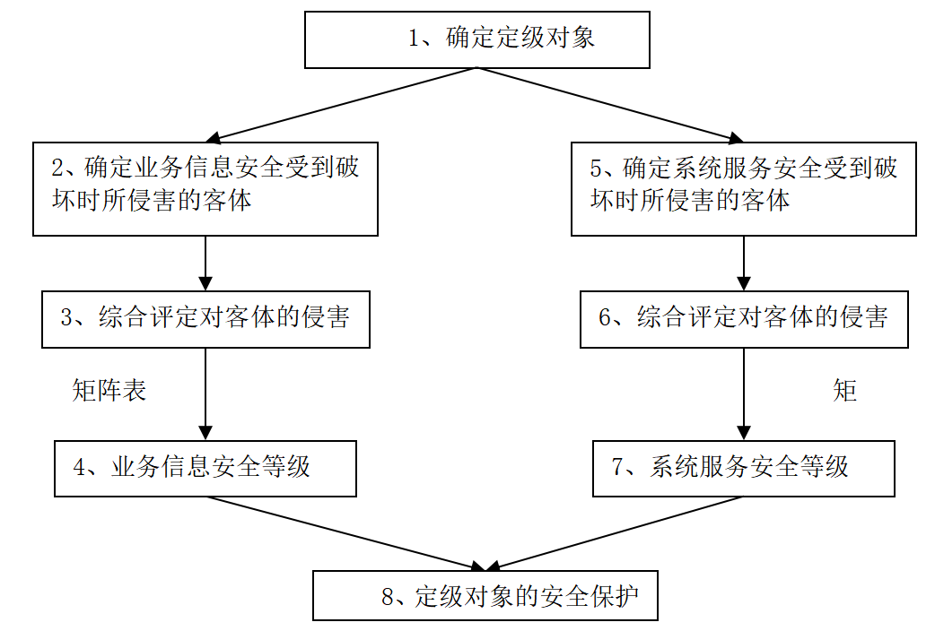
图55 定级流程图
根据业务信息安全被破坏时所侵害的客体以及对相应客体的侵害程度，依据业务信息安全保护等级矩阵表，即可得到业务信息安全保护等级。
业务信息安全等级矩阵表
业务信息安全被破坏时所侵害的客体 | 对相应客体的侵害程度
业务信息安全被破坏时所侵害的客体 | 一般损害 | 严重损害 | 特别严重损害
公民、法人和其他组织的合法权益 | 第一级 | 第二级 | 第二级
社会秩序、公共利益 | 第二级 | 第三级 | 第四级
国家安全 | 第三级 | 第四级 | 第五级
根据系统服务安全被破坏时所侵害的客体以及对相应客体的侵害程度，依据系统服务安全保护等级矩阵表，即可得到系统服务安全保护等级。
系统服务安全等级矩阵表
系统服务安全被破坏时所侵害的客体 | 对相应客体的侵害程度
系统服务安全被破坏时所侵害的客体 | 一般损害 | 严重损害 | 特别严重损害
公民、法人和其他组织的合法权益 | 第一级 | 第二级 | 第二级
社会秩序、公共利益 | 第二级 | 第三级 | 第四级
国家安全 | 第三级 | 第四级 | 第五级

定级方案
本项目系统安全保护等级预定为等保第三级。

平台安全建设方案
平台安全建设按照等级保护2.0将网络安全纵深按照一个中心三重防御的方式进行部署，即：物理环境、安全管理中心、通信网络、区域边界、计算环境几个维度。对每个维度的安全能力要求如下：
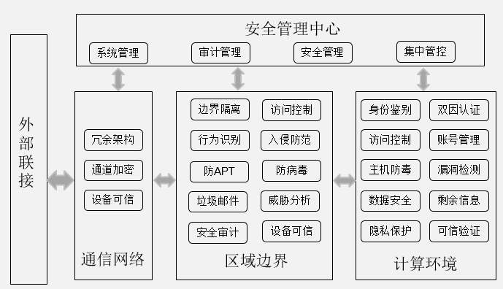
图56 安全能力

安全物理环境设计
（1）供电系统
数据中心机房的供配电系统要求能保证对机房内的主机、服务器、网络设备、通信设备等的电源供应在任何情况下都不会间断，这就要求两路以上的市电供应，还有能保证足够时间供电的UPS系统。
（2）防雷接地
为了保证数据中心机房因设备物理安全问题而受干扰，要求机房采用大楼联合体接地，即计算机设备接地（机柜接地）、配电系统接地、安全保护接地、防雷保护地。
（3）温湿控制
为了保证数据中心机房因设备物理安全问题而受干扰，要求政务云机房配备温湿控制系统来对机房内温湿度进行控制，保障设备安全。
（4）消防报警及自动灭火
为了保证数据中心机房因设备物理安全问题而受干扰，还应该设计火灾自动检测及报警系统，以便能自动监测火灾的发生，并且启动自动灭火系统和报警系统。
（5）门禁
数据中心机房应建立实用、高效的门禁系统，门禁系统需要注意的原则是安全可靠、简单易用、分级制度、中央控制和多种识别方式的结合。

安全通信网络设计
- 网络架构安全
网络架构的安全是网络安全的前提和基础，对于数据中心，选用主要网络设备时需要考虑业务处理能力的高峰数据流量，要考虑冗余空间满足业务高峰期需要，网络各个部分的带宽要保证接入网络和核心网络满足业务高峰期需要；按照业务系统服务的重要次序定义带宽分配的优先级，在网络拥堵时优先保障重要主机。
- 安全区域划分
根据数据中心机房网络各个组成部分的业务功能、安全保护级别、访问需求等进行安全域划分，具体包括出口区、网络交换区、虚拟化区，网络交换区、计算资源区、安全数据交换区等。
- 网络架构可靠
为保证网络业务的连续性，应考虑提供关键节点的硬件冗余设计，包括通信线路（含业务数据链路和带外管理链路）、网络设备、安全设备、计算设备，并部署链路负载。
- 通信完整性和保密性
由于网络协议及文件格式均具有标准、开发、公开的特征，因此数据在网上存储和传输过程中，不仅仅面临信息丢失、信息重复或信息传送的自身错误，而且会遭遇信息攻击或欺诈行为，导致最终信息收发的差异性。因此，在信息传输和存储过程中，必须要确保信息内容在发送、接收及保存的一致性；并在信息遭受篡改攻击的情况下，应提供有效的察觉与发现机制，实现通信的完整性。
而数据在传输过程中，为能够抵御不良企图者采取的各种攻击，防止遭到窃取，应采用加密措施保证数据的机密性。
对于信息传输和存储的完整性校验可以采用的技术包括校验码技术、消息鉴别码、密码校验函数、散列函数、数字签名等技术手段。
对于信息传输的完整性校验应由传输加密系统完成，通过识别传输协议类型对网络数据进行隧道封装，为用户认证提供安全加密传输，并实现全业务数据在复杂网络环境下的传输。对于信息存储的完整性校验应由应用系统和数据库系统完成。部署安全接入网关或下一代防火墙来实现。
对于信息传输的通信保密性应由传输加密系统完成，部署SSLVPN系统或下一代防火墙保证远程数据传输的数据保密性。
- 通信网络可信验证
随着信息技术的不断发展，信息系统安全问题愈演愈烈，之后网络安全行业兴起，攻防技术层出不穷、不断升级。传统的计算机体系结构过多地强调了计算功能，忽略了安全防护，这相当于一个人没有免疫系统，只能生活在无菌状态下。可信计算的目标就是要为信息系统构建安全可信的计算环境，提升信息系统的免疫力，可信计算是基于密码的计算机体系架构安全技术，理论上可很大程度解决恶意软件非授权安装/运行、设备网络假冒等问题。
应选择具备可信芯片的网络通信设备（路由器、交换机），保证网络身份可信，防止网络通信设备假冒。可信芯片有唯一芯片号、公私钥对，可参与通信过程身份认证及加密。可信网络通信设备以密码芯片为可信根，通过散列算法实现完整性度量，通过非对称算法提供身份认证，通过对称算法提供数据加密，为密码算法、密钥、度量值、密码运算等提供更单纯、安全的安全芯片环境。

安全区域边界设计
网络划分安全区域后，在不同信任级别的安全区域之间就形成了网络边界。等级保护安全区域边界是对定级系统的安全计算环境边界，以及安全计算环境与安全通信网络之间实现连接并实施安全策略。本方案中，在区域边界的安全防御能力包括如下几个方面：边界防护、访问控制、入侵防范、恶意代码和垃圾邮件防范、安全审计、可信验证。
1）边界安全防护
边界安全防护的检查重点是保证所有跨越边界的访问和数据流均通过边界控制设备进行检查，其中包括限制非授权设备的接入，非授权用户外联，以及无线用户的接入限制。
2）边界访问控制
通过对数据中心网络的边界风险与需求分析，在互联网出口区部署2台出口防火墙，在电子政务外网出口区部署2台管理防火墙，以及在互联网和电子政务外网核心区域分别部署1台WEB应用防火墙，可以对所有流经防火墙的数据包按照严格的安全规则进行过滤，将所有不安全的或不符合安全规则的数据包屏蔽，杜绝越权访问，防止各类非法攻击行为，尤其针对web应用，将对网络防火墙过滤后的流量进一步检测。
3）边界入侵防范
在各区域边界，防火墙起到了协议过滤的主要作用，根据安全策略在偏重在网络层判断数据包的合法流动。面对越来越广泛的基于应用层内容的攻击行为，防火墙需开启IPS入侵防御的功能，IPS是安全防护体系中重要的一环，它能够及时识别网络中发生的入侵行为并实时报警并且进行有效拦截防护。
4）边界安全审计
各安全区域边界已经部署了相应的安全设备负责进行区域边界的安全，各类安全设备产生的日志可反映网络及业务的运行状态。对于流经各主要边界需要设置必要的审计机制，进行数据监视并记录各类操作，通过审计分析能够发现跨区域的安全威胁，实时地综合分析出网络中发生的安全事件。一般可采取开启边界安全设备的审计功能模块，根据审计策略进行数据的日志记录与审计。同时审计信息要通过安全管理中心的综合日志审计系统进行统一集中管理，利于管理中心进行全局管控。
5）边界可信验证
遵循可信计算规范，具备可鉴别、完整性、私密性三大属性，支持用户的身份认证，平台软硬件配置的正确性，应用程序的完整性和合法性，平台之间的可验证性。本方案中建议边界防护设备应基于可信根设计，提供如下能力，基于可信根对边界设备的系统引导程序、系统程序、重要配置参数和边界防护应用程序等进行可信验证，并在应用程序的关键执行环节进行动态可信验证，在检测到其可信性受到破坏后进行报警，并将验证结果形成审计记录送至安全管理中心。
边界防护设备在系统上电后首先运行可信根，并将度量值扩展到引导程序，引导程序度量系统程序扩展到系统程序，系统程序可以根据配置策略度量文件并将度量值扩展，执行应用程序。
6）API安全设计
数字底座各服务可通过公开的API进行配置管理，对接用户已有的IT管理和审计系统。考虑到API对云服务承载的重要功能和其在HTTP应用层面临的安全威胁，业界普遍把API视为云服务至关重要的安全边界，采用多重机制和措施进行重点保护。调用开放的API是通过API网关实现的。API网关支持以下机制和场景使API得到有效保护：
① 身份认证及鉴权
对每个API请求通过与身份认证平台的集成进行身份验证，确保只有经过身份验证的用户才能访问和管理云监控信息，且传输通道通过TLS加密。
客户通过API命令接口来管理虚拟机，API命令的权限管理直接关系到虚拟机的安全性。API网关对用户命令支持二级权限管理。用户发出命令时，不仅需要通过统一身份认证平台的身份登录和鉴权，而且命令也需要经过API网关的检查鉴权。用户有权限执行该命令时，命令才可以通过API网关并下发到平台层或应用层执行。平台层或应用层接到命令后，会再次对用户的权限进行检查判断，只有用户确实拥有当前API命令的执行权限，命令才允许执行。
所有的访问请求可以通过两种方式认证：
令牌(token)认证：认证请求会包含一个认证的token，该token由客户通过使用统一身份认证平台注册的用户名及密码调用统一身份认证平台接口获取。
访问密钥ID/访问密钥(AK/SK–AccessKeyID/SecretAccessKey)认证：认证请求会包含AK/SK的鉴权信息，API网关的AK/SK鉴权机制要求客户端在获取AK/SK信息后，通过API网关发布的官方SDK进行签名，将包含签名信息的请求发送到API网关，API网关将对签名信息进行认证校验。
② 传输保护
API调用需使用TLS加密以保证传输的机密性。目前API网关所有对外网开放的API均使用TLS1.2版本加密协议，并且支持PFS（PerfectForwardSecrecy）安全特性。TLS1.2版本是目前最成熟也最安全可靠的TLS协议版本。
③ 边界防护
API网关通过负载均衡器对TLS加密传输进行解密，多层高级边界防护机制可对API网关流量明文进行监控，对攻击执行阻断。在高级边界防护的基础上，API网关作为云服务特有的安全边界还提供以下多种防护措施：
API注册：只有在API网关上注册的API接口，才能被客户访问。
ACL规则限制：该功能允许客户自行配置特定的客户信息和网段信息。客户可根据访问控制列表（ACL–AccessControlList）配置信息，API网关能有限开放API给特定客户访问，或者有限开放API从特定网段访问，同时ACL规则默认限定管理域账号（op_service）防止从外部网络调用管理域接口。
防重放攻击：当API网关接受过期请求时，将会执行拒绝措施防止重放攻击。
防暴力破解：当接受某个AK/SK请求时，API网关的防暴力破解机制一旦监测到失败请求次数已超出API网关所设定允许次数，会拒绝该请求并执行限时锁定。
API流量控制
API网关实现对用户调用API的频率的适当流量控制，确保基于API的访问的高可用性和连续性。API网关提供针对API级别和客户级别的分钟级流控配置。每个开放的API在API网关需要配置对应的流控信息，在单位时间（分钟）内，每个API基于所有客户调用该API次数的配额、每个客户调用该API次数的配额分别进行流控。

安全计算环境设计
1）主机安全
主机系统安全是包括云平台自身物理主机或服务器操作系统及数据库系统层面的安全。包括应用程序、网络、web、文件与通信等服务器，主机系统是构成信息系统的主要部分，其上承载着各种应用。因此，主机系统安全是保护信息系统安全的中坚力量。
主机系统安全由政务云提供。
2）运维安全管控和审计
在数据中心机房政务外网及互联网各部署1套运维审计（堡垒主机），在系统运维人员和信息系统（网络、主机、数据库、应用等）之间搭建一个唯一的入口和统一的交互的界面，针对信息系统中关键软硬件设备运维的行为进行管控及审计。通过将各设备、应用系统的管理接口，通过强制策略路由的方式，转发至堡垒主机，从而完成反向代理的部署模式，实现对管理用户的身份鉴别。
3）应用安全
通过网络、主机系统的安全防护，最终应用安全成为信息系统整体防御的最后一道防线。在应用层面运行着信息系统的基于网络的应用以及特定业务应用。基于网络的应用是形成其他应用的基础，包括消息发送、web浏览等，可以说是基本的应用。因此在网站系统应用软件的安全方面要考虑：身份鉴别、访问控制、安全审计、入侵防范方面的安全问题，这些问题在很大程度上由网站系统应用软件的开发商在应用软件的设计和开发阶段就需要考虑。
在数据中心机房政务外网及互联网的WEB服务或应用服务器前端部署专业的WEB应用防火墙（WAF），对WEB应用服务和网页内容进行防护，屏蔽对网站的攻击和篡改行为，实现防跨站攻击、防SQL注入、防止黑客入侵、网页防篡改等功能，从而更有效地对网站服务器系统及网页内容进行安全保护，从应用和业务逻辑层面真正解决WEB网站安全问题。
4）虚拟化安全设计
作为数字底座平台操作系统，统一虚拟化平台通过对服务器物理资源的抽象，将CPU、内存、I/O等物理资源转化为一组统一管理、可灵活调度、可动态分配的逻辑资源，并基于这些逻辑资源，在单个物理服务器上构建多个同时运行、相互隔离的虚拟机执行环境。
为保证虚拟化平台安全，数字底座对主机操作系统进行最小化裁剪并对服务做安全加固。同时，对接入主机操作系统的数字底座管理员执行严格的权限访问控制(PAM–PrivilegeAccessManagement)，对其所执行的各项运维运营操作实行全面的日志审计。数字底座管理员必须经过双因子认证后，才能通过跳板机接入管理平面，所有操作都会记录日志并及时传送到集中日志审计系统。
虚拟化平台直接运行于物理服务器之上，基于硬件辅助虚拟化技术提供虚拟化能力，为虚拟机提供运行环境。虚拟化平台需要保证虚拟机运行在合法的空间内，避免某个虚拟机对虚拟化平台或其他虚拟机发起攻击。
虚拟化平台通过CPU隔离、内存隔离和I/O隔离等技术手段实现虚拟主机操作系统与访客虚拟机操作系统之间的隔离，并通过Hypervisor让虚拟主机操作系统与访客虚拟机操作系统使用不同的权限运行，来保证平台系统资源的安全。
1）CPU隔离
虚拟化平台基于业界通用的硬件辅助虚拟化技术实现。基于硬件虚拟化的CPU隔离主要是指虚拟化平台与虚拟机之间的隔离，虚拟机内部的权限分配和虚拟机与虚拟机之间的隔离。CPU隔离是通过Root和Non-Root两种运行模式的切换、各运行模式下的运行权限分配以及以VCPU（VirtualCPU）的形式呈现的虚拟计算资源的分配与切换等方式来实现的。通过CPU隔离机制，虚拟化平台可以控制虚拟机对物理设备以及虚拟化运行环境的访问权限，从而实现虚拟化平台与虚拟机之间以及不同虚拟机之间在信息和资源上的隔离，也就是说，一个虚拟机无法获取到其他虚拟机或虚拟化平台的信息和资源。
2）内存隔离
虚拟化平台还负责为虚拟机提供内存资源，保证每个虚拟机只能访问到其自身的内存。为实现这个目标，虚拟化平台管理虚拟机内存与真实物理内存之间的映射关系。保证虚拟机内存与物理内存之间形成一一映射关系。虚拟机对内存的访问都会经过虚拟化层的地址转换，保证每个虚拟机只能访问到分配给它的物理内存，无法访问属于其他虚拟机或虚拟化平台自身使用的内存。
3）I/O隔离
虚拟化平台还给虚拟机提供了虚拟I/O设备，包括磁盘、网卡、鼠标、键盘等。虚拟化平台为每个虚拟机提供独立的设备，避免多个虚拟机共享设备造成的信息泄露。
每个虚拟磁盘对应虚拟化平台上的一个镜像文件或逻辑卷，虚拟化平台控制只有一个虚拟机的一个虚拟磁盘设备跟一个镜像文件关联。实现了虚拟机使用的虚拟设备与虚拟化平台I/O管理对象之间一一对应的关系，保证虚拟机之间无法相互访问I/O设备，实现I/O路径的隔离。

安全管理中心设计
等级保护对安全管理中心明确提出技术要求，针对系统的安全策略及安全计算环境、安全区域边界和安全通信网络三个部分的安全机制，形成一个统一的安全管理中心，实现统一管理、统一监控、统一审计。
- 系统管理
通过云平台管理软件、堡垒机、终端安全软件对系统的资源和运行进行配置、控制和管理，包括：
用户身份管理：统一管理系统用户身份，按照业务上分工的不同，合理地把相关人员划分为不同的类别或者组，以及不同的角色对模块的访问权限。权限设置可按角色划分，角色分为普通用户、系统管理员、安全管理员、审计管理员等。
系统资源配置与监控：进行系统资源配置管理与监控，包括CPU负载、磁盘使用情况、服务器内存、数据库的空间、数据库日志空间、SWAP使用情况等，通过配置采样时间，定时检测。
系统补丁管理：集中进行补丁管理，定期统一进行系统补丁安装。注意应首先在测试环境中测试通过，并对重要文件进行备份后，方可实施系统补丁程序的安装。
系统管理员身份认证与审计：对系统管理员进行严格的身份鉴别，只允许其通过特定的命令或操作界面进行系统管理操作，并对这些操作进行审计。
- 审计管理
在数据中心网络各边界安全设备开启审计功能模块，根据审计策略进行数据的日志记录与审计。部署数据库审计系统，针对日益严峻的数据库安全形势，保护云平台数据库安全，防止数据被篡改或泄漏。对数据库操作行为和内容进行全面的审计和管理，对数据库操作进行解析、记录、分析，帮助客户监控数据库操作，以达到违规操作可实时发现，发生事故有源可溯，提高管理者对业务系统信息资源的全局把控和调度能力。审计范围覆盖到每个用户，从而把握数据库系统的整体安全。通过部署日志审计系统对分布在系统各个组成部分的安全审计机制进行集中管理，统一收集设备日志，审计记录设置留存时间设置为6个月，功能包括：根据安全审计策略对审计记录进行分类；提供按时间段开启和关闭相应类型的安全审计机制；对各类审计记录进行存储、管理和查询等；对安全审计员进行严格的身份鉴别，并只允许其通过特定的命令或界面进行安全审计操作。
- 安全管理
为了保障数据中心网络设备的快速、高效完成策略变更的同时，确保策略下发安全和准确，从而有效提升运维效率、降低运维成本，通过云平台管理软件集中统一管理，统一下发业务及策略配置，自动化运维管理。
- 集中管理
等级保护集中管控能力要求构建一个独立的安全区域，对分布在网络中的安全设备或安全组件进行管控，对安全设备需要创建一条加密通道进行远程管理。堡垒机部署安全区，独立的安全管理域不仅用于将用于安全设备管控，同时将对网络设备进行远程维护以及动态监控，使用带外管理方式，与其他网络物理隔离，通过部署运维堡垒机对网络中设备进行远程运维管理。

应用系统安全建设方案

应用和数据安全
项目数据安全保护是以国家的相关政策依据《中国网络安全法》、《中华人民共和国数据安全法》、《中华人民共和国个人信息保护法》等标准规范和最佳实践为指导，以“数据、人、场景”为核心，结合城市治理的实际业务场景进行规划和设计，通过数据安全管理、数据安全技术和数据安全运营三个体系的服务内容，实现数据防泄漏、防篡改、防滥用。
在数据安全管理体系建设阶段，基于数据安全风险评估、数据分类分级、组织制度建设等人工专业服务，构筑以数据为中心、多方共治、有章可循的数据安全管理体系。在数据安全技术体系建设阶段，通过安全管理中心，围绕“识别-保护-侦测”，保护云管端数据安全，实现数据全生命周期的安全覆盖。在数据安全运营体系建设阶段，通过结合技术工具和安全运营、安全评测等专业服务，建立事前强管控、事中全留痕、事后可追溯的监管运营机制，及时发现处置数据安全风险。
本项目所建设的平台涉及政务机构信息、企业信息等敏感数据，数据安全级别较高。若该信息系统受到破坏，会对社会秩序和公共利益造成严重损害，或者对国家安全造成损害。本次数据安全技术体系建设以数据资产梳理与数据流转监测为基础，通过对安全管理中心中的数据进行分级分类安全治理，结合访问控制、数据加密、数据脱敏等技术对不同用户角色、不同的数据访问行为进行管控、防护、脱敏、审计、分析，基于“可视、可管、可控”，实现数据全生命周期的数据安全。同时通过对所有数据安全产品的日志收集和分析，系统展示整体数据资产情况，敏感数据分布、流向状态，以及数据泄露中的追踪溯源问题。
1）数据采集安全
数据采集阶段面临的风险主要有：（1）难以从海里数据中发现敏感数据；（2）分类分级是各项规范标准的基本要求，缺乏有效工具支撑；（3）数据来源不可信，数据可能包含病毒或恶意文件等。因此，在数据采集阶段，核心是要做好数据的分类分级梳理，从海量、流动的数据中识别发现保护对象，根据策略规则和算法定义敏感数据与非敏感数据，对结构化数据和非结构化数据进行扫描、分类、分级，建立数据资产清单，并根据结果做进一步的安全防护。同时，做好数据源的身份认证和恶意数据检测。
2）敏感信息发现
敏感数据发现可以从海量数据中自动发现、分析敏感数据的分布及使用情况，及时发现数据资产是否存在安全违规并进行风险预警，帮助用户防止数据泄露和满足合规要求。
敏感数据发现系统可根据预先定义的敏感数据特征，通过内置敏感数据发现规则或者自定义规则对数据资产内容进行随机抽样敏感字段的发现和识别，实现敏感数据识别打标功能。
敏感数据识别系统需内置敏感数据特征库，通过关键字、正则表达式、算法等构建丰富的特征项，用于定义敏感数据识别的匹配策略配置。
敏感数据识别应以任务的形式执行，支持立即执行和定时自动执行敏感数据发现任务，任务执行结果会生成结果报告。识别结果可以以血缘图的形式查看，会以汇总形式展示敏感信息分布和最高命中规则数等信息。支持对识别结果进行敏感数据类型、敏感数据级别的标签管理，并从数据源、数据表、数据字段、文件等多个维度统计敏感数据量。
3）访问安全
系统所有的访问通道都有认证鉴权，所有能对系统进行管理的通信端口及协议都有接入认证机制（标准协议没有认证机制的除外）。能对系统进行管理的设备外部可见物理接口都有接入认证机制。
管理员通过管理界面登录管理云系统，包括查看资源、发放虚拟机等，系统支持对管理用户进行访问控制，支持分权管理，便于维护团队内分职责共同有序地维护系统。
云平台不同的应用之间，按照功能特性分别部署不同的安全区，安全区域之间通过防火墙或VPC ACL进行隔离，通讯矩阵按需开通，实现应用间网络隔离。
云平台运维管理Portal、OpenAPI、服务内部API访问均采用HTTPS方式，传输通道采用TLS加密，特殊敏感数据在网络传输时，通过对数据内容进行加密提升安全性。
4）敏感数据保护
为了保护敏感数据，系统中对敏感数据做了如下的处理：口令、银行帐号等敏感数据都进行了加密保护，不允许明文存储在系统中。敏感数据的访问，必须通过接口进行认证、授权。敏感数据在非信任网络传输，使用安全传输通道或者加密后传输的机制。用户信息保护等。
云操作系统对每个卷定义不同的访问策略，没有访问该卷权限的用户不能访问该卷，只有卷的真正使用者（或者有该卷访问权限的用户）才可以访问该卷，每个卷之间是互相隔离的。
5）代码安全
以代码级别安全为目标，围绕操作系统、数据库、web中间件等公共组件，从账号口令、身份认证、日志审计等维度，统一采用国产化架构，保障。
操作系统加固
云平台底层操作系统均采用国产操作系统，为保证平台安全，必须对底层操作系统进行安全加固，主要内容包括：对系统服务，例如SSH服务进行配置加固； 对系统文件/文件目录进行合理配置加固； 对内核参数进行加固保护，例如禁用ICMP重定向等；对授权认证等进行加固，例如禁用组合键进行重要的系统调用；对账号口令进行安全设置，例如口令复杂度、有效期、登录失败次数限制等等。
数据库加固
云平台及业务数据库均采用国产数据库软件，其中数据库安全配置包括账号密码安全配置、文件权限配置、远程连接配置、数据导入导出配置和安全审计相关配置等。

Web应用防火墙服务
WEB应用防火墙（WAF），用于实时拦截SQL注入、XSS跨站、网站挂马、漏洞入侵等黑客攻击，保护云主机的WEB应用安全。
WEB应用防火墙具有以下功能：
- 防黑客入侵：SQL注入、XSS跨站、服务器漏洞、信息泄露、权限提升、命令执行、webshell、第三方漏洞、恶意扫描等。
- 隐藏云主机的公网IP，替身式服务，保护云主机安全。
- 对网站的静态资源提供缓存，请求无需回源，即可在Web应用防火墙全国安全节点获取资源，加快网站访问速度。
- 特性列表
特性列表
分项名称 | 特性 | 描 述
WAF防护设置 | 新建 | 为Web应用添加WAF服务，设置公网IP、主机记录及访问域名，并设置域名DNS记录CANME到提示的服务域名，即可开通云WAF服务。
WAF防护设置 | 启用停止 | 启用或停止WAF服务。
WAF防护设置 | 删除 | 删除云主机的云WAF服务，选定访问域名的云主机的云WAF服务被清除，服务终止。
WAF防护设置 | 威胁检测 | Web威胁检测，具有检测各类应用层攻击行为的能力，如SQL注入、XSS攻击、远程溢出攻击、漏洞扫描、Bash漏洞攻击、远程命令执行、敏感文件访问。
WAF防护设置 | 网页防篡改 | 检测网页防篡改、个人敏感隐私数据防泄漏、恶意注册、恶意登录、活动作弊等机器威胁。
WAF防护设置 | 黑白名单 | 支持基于IP（IP地址、IP地址+掩码）或者域名的黑白名单设置。
WAF防护设置 | 频率限制 | 支持通过ip、cookie中的用户相关键值进行IP或者域名访问频率限制，超过限制的通过验证码进行人机识别或阻断访问。可设置对超限请求封堵一段时间。
WAF防护设置 | 编解码 | 支持对url_escape、大小写、unicode、htmloct、htmlhex、Coct等编码的全场景多次、混合编码还原，以及base64部分场景的解码还原。
WAF防护设置 | 白名单设置 | 对于误报情况可以加白名单消除，白名单支持通过URL的全匹配或前缀匹配，对某些规则ID进行忽略设置。
攻击报表 | 防护趋势图 | 一周内每天的攻击拦截次数。
攻击报表 | 攻击详情 | 详细的入侵攻击信息。
时效性 | 时效性 | 一毫秒内检测攻击并防护生效，防护无延时。新的防护规则一分钟内全球同步。覆盖OWASP常见的10余种威胁攻击。
可靠性 | 可靠性 | 全自动检测和攻击策略匹配，实时防护。

主机安全服务
主机安全服务是提升主机整体安全性的服务，通过资产管理、漏洞管理、入侵检测、基线检查、网页防篡改功能，可全面识别并管理主机中的信息资产，实时监测主机中的风险并阻止非法入侵行为，帮助企业构建服务器安全体系，降低当前服务器面临的主要安全风险。在主机中安装客户端后，云主机将受到HSS云端防护中心全方位的安全保障，在安全控制台可视化界面上，可以统一查看并管理同一区域内所有主机的防护状态和主机安全风险。
主机安全服务主要有以下功能：
- 支持收集并展示账号、开放端口、进程、Web目录、软件等主机资产信息，帮助用户进行监控和管理。
- 具备安全分析能力，通过对云上所有资产进行安全告警，发现潜在的入侵和高隐蔽性攻击，回溯攻击历史，预测即将发生的安全事件。
- 支持防御OceanBase、SSH、RDP、FTP等服务的暴力破解攻击，提供主机异常登录报警，主机恶意软件和后门检测及清除，以及主机高危漏洞检测和修复建议，检测账户遭受的口令破解攻击，对识别出的攻击源IP封锁24小时，禁止其再次登录，防止主机因账户破解被入侵。
- 支持定期检测云服务器面向Internet开放的端口，将端口开放情况及时通知给用户。一旦发现未经允许开放的端口及时关闭，降低系统被入侵的风险。
- 检测云服务器上Web目录中的文件，判断是否为WebShell木马文件
- 支持恶意软件检测和删除，使用三重检测算法：恶意程序库（查杀已知恶意程序）+图像指纹算法（基于AI查杀变种），对运行的进程进行检测，识别出其中的病毒、木马、后门、蠕虫和挖矿软件等，并提供一键隔离查杀能力。
- 支持权限管理功能（安全组提供功能亦可），能够控制用户对服务和资源的访问权限。
- 支持关键文件变更检测，对于系统关键文件（例如：ls、ps、login、top等）进行监控，一旦文件被修改就进行告警，提醒用户关键文件存在被篡改的可能
- 使用第三代网页防篡改技术，内核级事件触发技术，锁定用户目录下的文件后，有效阻止非法篡改行为。
- 篡改监测自动恢复技术，在主机本地和远端服务器上实时备份已授权的用户所修改的文件，保证备份资源的时效性。当企业主机安全服务检测到非法篡改行为时，将使用备份文件主动恢复被篡改的网页。
- 支持对常见的Web配置、Nginx配置、SSH登录配置进行检查，帮助用户识别不安全的配置项，支持的应用有SSH、RDP、Telnet。

漏洞扫描服务
漏洞扫描服务是针对服务器或网站进行漏洞扫描的一种安全检测服务，目前提供通用漏洞检测、漏洞生命周期管理、自定义扫描多项服务。用户新建任务后，即可人工触发扫描任务，检测出网站的漏洞并给出漏洞修复建议。可以提供主机漏洞和网站漏洞的检测能力，支持linux和windows系统漏洞检测，支持OWASPTOP10和WASC的漏洞检测能力，支持扫描20种类型以上的漏洞以及Web-CMS漏洞。
漏洞扫描主要有如下功能：
- 提供云化多元漏洞扫描功能，支持集群扩展、支持同时对多个站点进行扫描，对企业与个人的多种资产进行专业的漏洞扫描，包括web应用、主机、中间件、弱密码等；
- 支持Web-CMS漏洞检测与管理：通过对Web目录和文件进行检测，识别出Web-CMS漏洞，提升Web服务安全性；
- 支持网页内容检测，对网页图文内容敏感、广告、暴恐和涉政等多种违规风险的检测。
- 提供网站漏洞扫描能力，可扫描的漏洞类型包括Owasp、WASC等，支持Web2.0、AJAX、各种脚本语言、PHP、ASP、NET和Java环境，支持多种认证方式（Cookie、Password等），支持代理、HTTPS扫描；提供WEB漏洞修复建议，支持下载报告；
- 支持扫描规则云端自动更新，全网生效，及时涵盖最新爆发的漏洞；
- 支持网站健康检查，检测网站死链、恶意外链、挂马暗链，提升网站整体安全性能；
支持网站目录结构发现能力，扫描之后可呈现出网站目录结构。

云堡垒机服务
云堡垒机是用于提供云计算安全管控的系统和组件，可以实现对运维资源的4A安全管控。云堡垒机包含用户管理、资源管理、策略、审计和工单等功能模块，支持对Windows或Linux等操作系统的主机提供安全管控保护。云堡垒机是集统一资产管理与单点登录、多种终端访问协议、文件传输功能于一体的运维安全管理与审计产品。通过提供统一的界面管理用户账户，对用户、角色及行为和资源进行授权，以达到对权限的细粒度控制。通过集中访问授权和访问控制可以对用户通过B/S、C/S对服务器主机、网络设备的访问进行审计和阻断。
云堡垒机具有以下功能：
- 采用集中账号管理方式。完成对账号整个生命周期的监控和管理，提供统一的认证接口，提供静态密码、一次性口令等多种认证方式。
- 支持单点登录的机制是将同一个用户的登录映射到其他应用中。这样，在多个应用系统中，用户只需要登录一次就可以访问基于B/S和C/S的互信任应用系统，无需再次认证。
- 支持资源授权功能，提供统一的界面，对用户、角色及行为和资源进行授权，以达到对权限的细粒度控制，最大限度保护用户资源的安全。通过集中访问授权和访问控制可以对用户通过B/S、C/S对服务器主机、网络设备的访问进行审计和阻断。
- 支持操作审计功能，审计操作人员的账号使用（登录、资源访问）情况、资源使用情况等。
- 支持实时会话、录像回放、指令查询等审计方式。
- 满足《等级保护》系列文件中的技术审计要求，满足金融监管部门的技术审计要求。满足各类法令法规（如SOX、PCI、企业内控管理、等级保护、ISO/IEC27001等）对运维审计的要求。能够细粒度地划分不同角色的权限，达到控制管理员对服务器的访问，并且提供大数据智能审计功能，对所有运维操作能达到很好的审计、监控、控制和历史回放效果。

数据库安全服务
数据库安全服务为用户的基于ECS/BMS自建数据库、RDS数据库，提供用户行为发现审计、多维度分析、实时告警和报表等功能，保障云上数据库的安全，满足用户合规要求。主要功能如下：
- 数据库审计：支持旁路部署，灵活接入，不影响业务大数据支持，支持DWS等数据仓库类型，三层关联识别，实现应用端用户身份行为识别，完善审计链条提供三权分立功能将系统管理员，安全管理员，审计管理员权限隔离。
- 多维度分析实现会话，风险，语句，IP，操作类型，返回状态，结果信息等多种维度展示异常行为实时告警，针对风险语句或SQL注入攻击实时告警。
提供精细化报表满足等保，SOX等综合性报表和自定义分析型报表，满足等保测评数据库审计需求。

日志审计服务
日志审计服务是对日志进行统一收集、解析、分析、集中存储、监控及可视化的综合性日志管理平台，对云上租户安全服务、主机和应用系统日志进行全面的标准化处理，通过基于国际标准化的关联分析引擎，为客户提供全维度、跨设备、细粒度的关联分析，及时发现各种安全威胁、异常行为事件，为管理人员提供全局的视角，透过事件的表象真实地还原事件背后的信息，为客户提供真正可信赖的事件追责依据和业务运行的深度安全，进而确保客户业务的不间断运营安全；同时提供集中化的统一管理平台，将所有的日志信息收集到平台中，实现信息资产的统一管理、监控资产的运行情况，协助用户全面审计信息系统整体安全状况。
主要功能如下：
安全分析：日志审计可以实现全维度、跨设备、细粒度关联分析，内置众多的关联规则，支持网络安全攻防检测、合规性检测，用户可轻松实现各资产之间的关联分析。为用户解决无法配备专业的安全管理人员，面对专业性极强的海量安全数据及警报，普通管理人员根本无从下手的问题。同时系统还能够收集和管理来自各种Web漏洞扫描、主机漏洞扫描工具、网络漏洞扫描工具产生的扫描结果，并实时和用户资产收到的攻击日志进行风险三维关联分析。
监管合规：日志审计内置多种行业解决方案包，提供丰富的攻击威胁、Windows审计、Linux审计、PCI、SOX、ISO27001等合规性报表1000+，帮助用户轻松生成完整的分析报告，满足监管合规要求。

网络安全等保三级建设配置清单
本项目基于广元市电子政务云资源部署和应用的“风险源监测与环境应急平台”开展网络安全等保三级建设的配置清单如下：
序号 | 设备设施名称 | 数量 | 单位 | 备 注
1 | 云安全统一管理平台 | 1 | 套 | 部署于广元市政务云服务器。
2 | 云防火墙 | 1 | 套 | 同上。
3 | 云WEB应用防火墙 | 1 | 套 | 同上。
4 | 云主机安全 | 1 | 套 | 同上。
5 | 云日志审计 | 1 | 套 | 同上。
6 | 云数据库审计 | 1 | 套 | 同上。
7 | 云堡垒机 | 1 | 套 | 同上。
说明：本项目所采购的网络安全设施设备需满足《关于调整网络安全专用产品安全管理有关事项的公告》（2023年第1号）、《关于调整〈网络关键设备和网络安全专用产品目录〉的公告》（2023年第2号），确保在安全认证和安全检测结果检索目录中。

商用密码应用安全建设方案设计
本项目采用申请（配备/租赁)广元市政务云资源的方式部署。根据主管部门的答复，仅提供IaaS，商用密码应用安全应纳入设计方案一并建设。
“三水一体”协同管控体系涉及国家水资源安全、生态环境数据和关键基础设施，其商用密码应用安全建设方案必须严格遵循《中华人民共和国密码法》、《信息安全技术 信息系统密码应用基本要求》（GB/T 39786-2021）等法律法规和标准，确保系统达到信息系统安全等级保护第三级及以上要求。

总体目标与原则
1）总体目标：构建“贯穿全程、覆盖全面、安全合规、自主可控”的商用密码应用防护体系，保障“三水一体”协同管控体系风险源监测与环境应急平台（系统）中数据的机密性、完整性、真实性、不可否认性，满足国家法律法规和行业监管要求，有效抵御网络攻击和数据泄露风险。
2）建设原则：
合规性原则：严格遵循国密算法标准和密码应用要求。
同步性原则：密码保障系统与本项目同步规划、同步建设、同步运行（“三同步”）。
系统性原则：覆盖物理和环境、网络和通信、设备和计算、应用和数据等各层面。
可管可控原则：实现密码资源的统一管理、集中监控和弹性调度。
最小化原则：在保障安全的前提下，优化性能，避免过度加密影响业务效率。

密码应用架构设计
构建“一个中心、三重防护”的密码应用支撑体系。

一个中心：统一密码服务与密钥管理中心
1）功能：作为整个体系的信任根和密码能力输出核心。
2）组成：
密钥管理系统：基于国密局批准的硬件密码机（SD-A101等），负责产生和管理根密钥、主密钥及各类应用密钥。
证书认证系统：提供基于SM2算法的数字证书签发、管理、吊销服务，为人员、设备、应用建立可信数字身份。
统一密码服务系统：以服务化（API/SDK）方式向上层应用提供统一的签名验签、加密解密、杂凑计算等密码运算服务，降低应用集成复杂度。

三重防护：逐层加密，纵深防御
1） 第一重：网络与通信安全防护
网络边界：在数据中心入口、与政务外网/互联网对接边界部署国密VPN网关，实现跨网数据传输加密和访问控制。
内部通信：对管理终端与服务器、微服务间API调用、数据库访问等内部关键通信链路，强制使用国密SSL/TLS。
物联网接入：对遥测终端、摄像头等物联网设备，采用轻量级国密算法或集成国密安全芯片，实现与平台间的双向认证和加密通信。
2） 第二重：设备与计算安全防护
服务器/终端：安装国密浏览器、国密安全客户端，支持国密证书登录和文件加密。
关键服务器：配备服务器密码机，为数据库加密、应用系统提供高性能、高安全的密码运算支撑。
数据库加密：对核心数据库，采用透明加密或应用层加密方式，对敏感字段（如用户身份证号、联系方式）进行存储加密。
3） 第三重：应用与数据安全防护
身份认证：统一身份认证平台集成国密证书/国密SM2签名认证，替代或增强原有的用户名/口令认证。
应用集成：在“三水一体”协同管控体系风险源监测与环境应急平台（系统）各业务子系统（多维协同系统、数据可视化系统、指挥调度系统、智慧管理系统、环境秩序导引系统、“三水”慢直播系统、全业务移动端、AI支撑系统、应用支撑系统、物联支撑系统和运维系统）中，调用统一的密码服务API，实现：
登录环节：SM2证书或动态令牌认证。
数据传输环节：敏感表单提交、文件上传时进行签名和加密。
数据存储环节：关键业务数据入库前加密。
业务操作环节：重要指令、审批流程节点进行数字签名。
电子签章：对生成的正式报告、行政文书、调令等PDF文件，加盖基于国密算法的可靠电子签章，具备法律效力。

关键技术实现
1）核心算法：SM2（椭圆曲线公钥密码）、SM3（密码杂凑）、SM4（分组密码）、SM9（标识密码）。
2）建设/部署模式：
优先采用通过国家密码管理局认证的产品。
对于云平台部分，可选用云密码服务（如云密码机、云密钥管理服务），但需确保其合规性并实现与本地密钥管理的无缝对接。

商用密码应用安全建设配置清单
序号 | 设备设施名称 | 数量 | 单位 | 备 注
1 | 密码服务管理平台 | 1 | 套 | 部署于广元市政务云服务器。
2 | VPN安全网关 | 2 | 台 | 同上。
3 | 服务器密码机 | 2 | 台 | 同上。
4 | 签名验签服务器 | 2 | 台 | 同上。
5 | 协同签名服务系统 | 1 | 套 | 同上。
6 | 智能密码钥匙 | 50 | 个 | 同上。
7 | 个人数字证书 | 50 | 个/年 | 同上。
8 | SSL设备证书 | 2 | 个
9 | SSL站点证书 | 2 | 个

实施步骤
1）第一阶段：规划设计与试点
完成密码应用方案详细设计。
搭建统一的密码服务与密钥管理平台（基础版）。
选取 “水环境监测数据上报”或“全业务移动端登录”等1-2个典型场景进行试点集成，验证技术路线。
2）第二阶段：全面集成与推广
将密码服务能力全面赋能给“三水一体”协同管控体系风险源监测与环境应急平台所有新建子系统。
对已建系统进行密码应用改造。
完成网络层、物联网层的国密通信改造。
3）第三阶段：运维管理与持续优化
建立密码设备与系统的运维管理制度。
开展全员密码安全培训。
定期进行密钥更换、应急演练。
为最终的商用密码应用安全性评估做好准备。

合规性保证与测评
方案设计依据：严格对标GB/T 39786-2021中的第三级要求，对“物理和环境、网络和通信、设备和计算、应用和数据”四个层面进行密码应用设计。
测评准备：
在项目建设后期，必须委托国家密码管理局认可的测评机构进行商用密码应用安全性评估。
评估内容包括：密码技术应用的合规性、正确性和有效性，密钥管理的安全性等。
只有通过测评，系统才能正式投入运行。

运行维护系统建设

运营服务方案设计
运营服务方案包含：运营体系规划、运营管理和运营服务内容。

运营体系规划
针对性地构建本项目的运营组织、流程、规范、体系及运营能力，通过设置明确的系统度量指标体系，采用合理的绩效评价方法，最终实现“三水一体”协同管控体系的高效运转，从而大幅提升广元市白龙湖风景名胜区管理局管湖治湖护湖的效能，推动白龙湖风景名胜区水资源、水生态、水环境保护再上新台阶，让美丽的白龙湖持续发挥生态效益和经济社会效益。
配置1名高级工程师做好运营规划设计，建设一个全功能运营团队，提供贴身式的运营服务，满足快速响应需求，确保白龙湖“三水一体协同管控体系”风险源监测与环境应急平台稳定运行、持续优化。
规划设计运营工作流程，包括需求管理流程、业务专题运营流程、日常巡检流程、分析会支撑流程、运营保障流程、日常参观接待流程、日常演讲演示流程等。

运营管理
在运营过程中配置专门的人员对整体项目进行管理，包括项目计划、进度、质量、风险、沟通等方面进行统一管理，作为统一出口汇报项目运营交付过程中的需求、进度、问题等维度的情况，保障项目顺利推进。
1）项目运营范围
根据项目立项内容，整体需求了解，结合项目特性与实际工作安排，因地制宜确定运营范围，管控运营边界，实现高效运营。
2）项目运营计划
项目成立后，项目团队成员根据相关项目相关情况，商讨成立各个工作小组，并制定项目运营工作计划，后续根据编制的计划进行项目推进，并根据项目实际进展，进行计划调整。
3）项目运营资源管理
运营过程涉及多方共同展开工作，多方资源介入。为实现项目进度、质量、风险等的管控，需要对现场所有资源进行统一管理和协调。
4）项目运营人员分配计划
项目运营中划分的工作小组成员需要有计划分配，划分职责、做到项目有序推进。
5）项目运营相关文件编制
项目运营过程中的规范流程，问题管理，需求变更等需要输出相关指导文件，做到工作有据可依。

运营服务内容
配置3名工程师（取得行业中级职称及以上）进行系统的运营服务。
1）日常运营包括但不限于面向管理局等宣传、指导、培训、演示演练、商务接待等）
2）技术运营包括但不限于平台及应用系统等运营服务。
通过构建统一的运维支撑体系，提高信息资源的运维管理水平。通过运行维护系统建设，构建集中式的服务热线、运维流程、系统监控和综合展示系统，通过系统联动，及时、准确、全面反映与掌握信息系统的运行状态，保障各系统的正常运行。
运行维护体系建设主要从以下三方面进行：
① 运维基础—制定完善的运维服务制度、流程
为保障运行维护工作的质量和效率，应制定相对完善、切实可行的运行维护管理制度和规范，确定各项运维活动的标准流程和相关岗位设置等，使运维人员在制度和流程的规范和约束下协同操作。
② 运维保障—建立完善的运维组织体系
运维服务的顺利实施离不开高素质的运维服务团队，因此必须建立完善的运维组织架构，明确职责职能，合理分工，不断提高运维服务团队的专业化水平，才能有效利用技术手段和工具，做好各项运维工作。
③ 技术手段—建立成熟的运维管理平台
通过建立统一、集成、开放并可扩展的运维管理平台，实现对各类运维事件的全面采集、及时处理与合理分析，实现运行维护工作的智能化和高效率。

运维服务设计

运行维护保障方案概述
本项目上线运行后，为确保平台及前端硬件可靠、高效、持续、安全的运行，需对本项目进行持续的运行维护。鉴于项目规模较大，建议要求供应商提供服务能力证明。
配置服务方针对硬件、软件、数据管理、安全管理等方面的运行维护提供服务，包括但不限于运行状态监控服务、7×24小时维护咨询服务、故障响应服务、安全保障服务、配置信息维护服务、可用性情况及健康状况性能指标、系统升级服务等。
服务期运维团队在白龙湖风景名胜区管理局的统一指导下，按照本方案提出的运行维护内容与要求、运行维护服务流程、运行维护服务管理制度、应急服务响应措施，有序开展平台的运维服务。
服务方提供培训服务，按照培训要求制定培训教材，对各部门进行集中培训，应依据问题与需求，定期进行专题培训，平台上线后，将建立QQ和微信交流群，培训人员应在交流群中进行技术答疑。

运行维护目标
本项目的运行维护服务的目标是通过对硬件、软件、数据管理、安全管理等方面的运行维护和安全防范服务，确保综管服平台可靠、高效、持续、安全地运行。

运行维护制度
为确保运行维护工作正常、有序、高质地进行，必须针对运行维护的管理流程和内容，制定相应的运行维护管理制度，实现各项工作的规范化管理。运行维护管理制度可分为：网络管理制度、系统和应用管理制度、安全管理制度、存储备份管理制度、故障管理制度、人员管理制度和质量考核制度等。
（1）网络管理制度
包括网络的准入管理制度、网络的配置管理制度、网络的运行/监控管理制度等。
（2）系统和应用管理制度
包括对数据库、中间件、应用系统的配置管理制度、运行/监控管理制度、数据管理制度等。
（3）安全管理制度
包括网络、数据库、中间件、应用软件、数据的安全管理制度及安全事故应急处理制度。
（4）存储备份管理制度
包括备份数据的管理制度和备份设备的管理制度。
（5）故障管理制度
包括对故障处理过程的管理制度、故障处理流程的变更管理制度、故障信息利用的管理制度及重大故障的应急管理制度等。
（6）人员管理制度
包括对运行维护人员的能级管理制度、奖惩制度、考核制度、外部人力资源使用的管理制度等。
（7）质量考核制度
制定相关制度，对以上各类制度的执行情况进行考核。

运维内容及服务事项
序号 | 服务大类 | 服务小类 | 服务项 | 主要服务模式 | 服务频率
1 | 硬件系统运维服务 | 计算、存储、网络等 | 由政务云云服务商提供运维服务 | / | /
1 | 硬件系统运维服务 | 前端感知设备 | 日常巡检、问题排查 | 现场 | 按需
1 | 硬件系统运维服务 | 前端感知设备 | 设备维护 | 现场 | 按需
1 | 硬件系统运维服务 | 前端感知设备 | 设备更换 | 现场 | 按需
1 | 硬件系统运维服务 | 前端感知设备 | 线路排查 | 现场 | 按需
1 | 硬件系统运维服务 | 前端感知设备 | 记录与报告 | 现场 | 按需
2 | 软件系统运维服务 | 数据库系统维护 | 数据库实例状态检查 | 现场 | 每日
2 | 软件系统运维服务 | 数据库系统维护 | 数据库表空间使用情况 | 现场 | 每日
2 | 软件系统运维服务 | 数据库系统维护 | 监控查看数据库的连接情况 | 现场 | 每日
2 | 软件系统运维服务 | 数据库系统维护 | 表空间使用情况和性能检查 | 现场 | 每日
2 | 软件系统运维服务 | 数据库系统维护 | 数据库告警日志检查分析 | 现场 | 每日
2 | 软件系统运维服务 | 数据库系统维护 | 数据库备份检查 | 现场 | 每日
2 | 软件系统运维服务 | 中间件维护 | 数据维护 | 现场 | 每日
2 | 软件系统运维服务 | 中间件维护 | 数据备份 | 现场 | 每日
2 | 软件系统运维服务 | 中间件维护 | 系统日常维护 | 现场 | 每日
2 | 软件系统运维服务 | 中间件维护 | 中间件升级而对应用软件进行适应性更新与调测服务 | 现场 | 按需
2 | 软件系统运维服务 | 中间件维护 | 中间件维护操作手册及应急流程更新 | 现场
2 | 软件系统运维服务 | 应用系统运维 | 业务数据维护 | 现场 | 每日
2 | 软件系统运维服务 | 应用系统运维 | 业务数据备份 | 现场 | 每日
2 | 软件系统运维服务 | 应用系统运维 | 业务系统日常维护 | 现场 | 每日
2 | 软件系统运维服务 | 应用系统运维 | 软件更新服务 | 现场 | 按需
2 | 软件系统运维服务 | 应用系统运维 | 对业务管理系统健康状态检查与分析报告 | 现场 | 按需
2 | 软件系统运维服务 | 应用系统运维 | 用户管理 | 现场 | 按需
3 | 基础环境日常运维服务 | 应急指挥中心运维 | 设备维护 | 现场 | 每日
3 | 基础环境日常运维服务 | 应急指挥中心运维 | 日常巡检、问题排查 | 现场 | 每日
3 | 基础环境日常运维服务 | 应急指挥中心运维 | 联调测试 | 现场 | 按需
3 | 基础环境日常运维服务 | 应急指挥中心运维 | 运行过程保障 | 现场 | 按需
3 | 基础环境日常运维服务 | 本地机房及设备间运维 | 设施设备（空调系统、UPS系统、环控系统、新风系统、灯光系统和其他系统）维护和保养 | 现场 | 每日
3 | 基础环境日常运维服务 | 本地机房及设备间运维 | 所有设施设备详细的维保服务内容和方案 | 现场 | 按需
3 | 基础环境日常运维服务 | 本地机房及设备间运维 | 提供所有设施设备的例行保养检查 | 现场 | 按需
3 | 基础环境日常运维服务 | 本地机房及设备间运维 | 提供易损耗部件的更新、更换服务 | 现场 | 按需
3 | 基础环境日常运维服务 | 本地机房及设备间运维 | 提供综合布线的日常维护工作 | 现场 | 每日
4 | 服务台 | 资产管理 | 硬件设备型号、数量、版本等信息统计记录 | 现场 | 按需更新
4 | 服务台 | 资产管理 | 软件产品型号、版本和补丁等信息统计记录 | 现场 | 按需更新
4 | 服务台 | 资产管理 | 网络结构、网络路由、网络IP地址统计记录 | 现场 | 按需更新
4 | 服务台 | 资产管理 | 综合布线系统结构图的绘制 | 现场 | 按需更新
4 | 服务台 | 资产管理 | 其它附属设备的统计记录 | 现场 | 按需更新
4 | 服务台 | 运维服务热线 | 接线服务 | 现场 | 按需
4 | 服务台 | 运维服务热线 | 事件登记 | 现场 | 按需
4 | 服务台 | 运维服务热线 | 事件分发 | 现场 | 按需
4 | 服务台 | 运维服务热线 | 事件响应回复 | 现场 | 按需
4 | 服务台 | 运维服务热线 | 事件统计 | 现场 | 按需
4 | 服务台 | 日常值守 | 运维平台可视化值守 | 现场 | 每日
4 | 服务台 | 日常值守 | 预警监测 | 现场 | 每日
4 | 服务台 | 日常值守 | 事件处理 | 现场 | 每日
4 | 服务台 | 变更管理 | 问题管理 | 现场 | 按需
4 | 服务台 | 变更管理 | 变更管理 | 现场 | 按需
4 | 服务台 | 变更管理 | 发布管理 | 现场 | 按需
4 | 服务台 | 资源管理 | 人员管理 | 现场 | 按需
4 | 服务台 | 资源管理 | 工具管理 | 现场 | 按需
4 | 服务台 | 资源管理 | 物资管理 | 现场 | 按需
4 | 服务台 | 资源管理 | 原厂服务管理 | 现场 | 按需
5 | 应急服务 | 应急事前 | 应急事件分级 | 现场 | 按要求编制
5 | 应急服务 | 应急事前 | 应急事件按分级进行预案编制 | 现场 | 按要求编制
5 | 应急服务 | 应急事中 | 应急事件响应 | 现场 | 按实际响应
5 | 应急服务 | 应急事中 | 应急事件处理 | 现场 | 按实际响应
5 | 应急服务 | 应急事后 | 应急事件分析总结、评价 | 现场 | 按实际响应
5 | 应急服务 | 应急事后 | 应急事件加固处理 | 现场 | 按实际响应
6 | 培训及演练 | 培训 | 培训预案编制 | 现场 | 按要求编制
6 | 培训及演练 | 培训 | 培训教材编制 | 现场 | 按要求编制
6 | 培训及演练 | 培训 | 现场培训组织 | 现场 | 按要求编制
6 | 培训及演练 | 培训 | 培训考核和满意度调查 | 现场 | 按要求编制
6 | 培训及演练 | 应急演练 | 应急预案编制 | 现场 | 按要求编制
6 | 培训及演练 | 应急演练 | 应急教材编制 | 现场 | 按要求编制
6 | 培训及演练 | 应急演练 | 应急演练组织 | 现场 | 按要求编制
6 | 培训及演练 | 应急演练 | 应急演练考核和满意度调查 | 现场 | 按要求编制
7 | 信息安全管理 | 安全支持 | 特殊环境数据导入/导出 | 现场 | 按需
7 | 信息安全管理 | 安全支持 | 访问控制权限管理 | 现场 | 按需
7 | 信息安全管理 | 安全维护服务 | 风险评估 | 现场 | 每月一次
7 | 信息安全管理 | 安全维护服务 | 安全加固 | 现场 | 每月一次
7 | 信息安全管理 | 安全维护服务 | 应急响应 | 现场 | 按需
7 | 信息安全管理 | 安全维护服务 | 安全巡检 | 现场 | 每天一次
7 | 信息安全管理 | 安全维护服务 | 安全监控 | 现场 | 每天
7 | 信息安全管理 | 安全维护服务 | 安全通告 | 现场 | 按需
8 | 管理类技术支持 | 办公自动化支持 | ITIL咨询管理 | 现场 | 按需
8 | 管理类技术支持 | 办公自动化支持 | 财务、人力、审计专用系统的技术支持 | 现场 | 按需
8 | 管理类技术支持 | 业务类技术支持 | 研发相关系统环境需求分析 | 现场 | 按需
8 | 管理类技术支持 | 业务类技术支持 | 研发相关系统环境搭建 | 现场 | 按需
8 | 管理类技术支持 | 业务类技术支持 | 技术选型、测试 | 现场 | 按需
8 | 管理类技术支持 | 业务类技术支持 | 容量规划管理 | 现场 | 按需
9 | 运维报表 | 服务报告 | 服务台关键KPI | 现场 | 每月
9 | 运维报表 | 服务报告 | 客户服务月报 | 现场 | 每月
9 | 运维报表 | 基础环境报告 | 基础环境运行分析月报告 | 现场 | 每月
9 | 运维报表 | 运维报告 | 运维月报 | 现场 | 每月

运行维护服务流程
本项目运维服务方式为两种：一种为技术人员现场值守，另一种是定期巡检结合故障现场服务。
（1）技术人员现场值守运行维护服务的基本操作流程如下图所示：
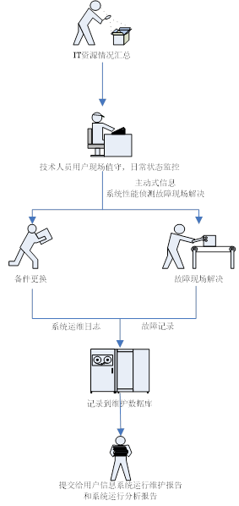
图57 技术人员现场值守运行维护服务的基本操作流程图
（2）定期巡检结合故障现场运行维护服务的基本操作流程如下图所示：
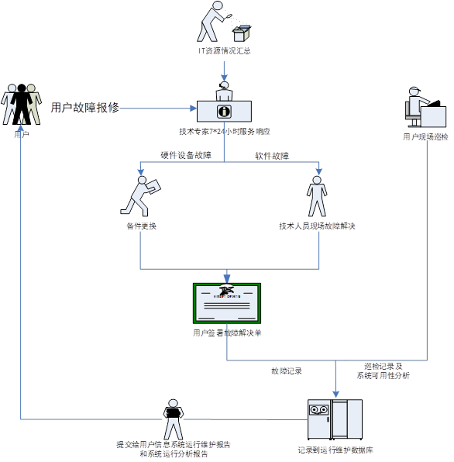
图58 定期巡检结合故障现场运行维护服务的基本操作流程图

应急服务响应措施
针对本项目应制定了详尽应急处理预案，整个流程应严谨而有序。

应急基本流程
维护服务应急处理流程如下图所示：
图59 维护服务应急处理流程图

预防措施
针对现场服务过程中可能遇到的各种各样的风险，应制定一系列预防处理措施，详见下表所示。
风险预防措施表
类型 | 事件 | 预防措施 | 处理
应用软件 | 无法启动软件可执行文件 | 现场人员提前准备好各类需维护软件安装程序 | 将应用软件数据文件备份后，重新安装
应用软件 | 软件打开过程中或运行中异常错误关闭 | 现场人员准备好安装程序，操作系统优化和修补软件，查杀病毒软件 | 判断出错原因，备份数据，采取相关修复措施
操作系统 | 使用者本机操作系统异常或系统资源占用严重 | 准备好系统检查程序及修补程序，以及查杀病毒软件 | 告知使用者错误原因可能类型，提出解决方案，经使用者认可后采取相应措施
操作系统 | B/S结构系统，IE浏览器异常或无法下载控件 | 准备流氓软件清理程序、修复浏览器软件、查杀病毒软件 | 检查IE浏览器选项设置，分析原因进行修复
网络或服务器 | B/S结构系统网络流量异常或服务器登录异常 | 判断服务器是否异常，否则准备杀毒软件 | 检查网络流量，流量异常小则报修网络服务商，流量异常大则查杀病毒

突发事件应急策略
系统运维应急方案是对中断或严重影响业务的故障，如宕机、数据丢失、业务中断等，进行快速响应和处理，在最短时间内恢复业务系统，将损失降到最低。在系统维护过程中，突发事件的出现将是很难完全避免的，针对这种情况，应设计完善的突发事件应急策略。
系统巡检人员要定期规范检查各应用软件运行情况，同时做好日常的数据增量备份和定期全备份。对发现的问题在报各级负责人的同时，要协调相关资源分析问题根源，确定解决方案和临时解决措施，避免造成更大的影响。问题得到稳定或彻底解决后，要形成问题汇报，避免以后类似重大紧急情况的发生。
当获悉出现突发事件时，技术支持人员可以立即从知识库中获取相应的应急策略，如下表所示，并综合用户方的具体情况，给出相关解决方案，然后在第一时间以电话、邮件支持或现场服务的方式帮助用户解决问题，尽最大努力减小突发事件对用户日常应用的影响。
突发事件应急策略表
紧急情况 | 预防措施 | 应急策略
操作失误 | 加大培训力度，掌握培训效果，检验操作人员操作水准，提示注意事项。 | 操作失误未造成既成结果或数据未丢失情况下，保障数据安全，反之，协调相关部门，进行补救。对操作人员强调注意事项
配置丢失 | 培训时强调使用前配置方法和步骤，并特别提示需在使用前按要求操作 | 派出上门维护、培训人员重新配置，并耐心讲解。
数据丢失 | 培训时强调使用过程中注意定期备份重要数据，日常维护过程中，上门服务人员实时备份数据并告知用户 | 协调有关部门，进行补救，无法补救，提交报告说明原因。

运维团队

运维人员要求
服务方需在服务期组建运维团队，在项目建设单位的统一指导下，按照本方案提出的运行维护内容与要求、运行维护服务流程、运行维护服务管理制度、应急服务响应措施，实施本项目的运维服务。
（1）运维团队人员工作经验要求如下：
运维技术人员需有3年以上的操作系统、数据库、中间件的运维服务经验，同时熟悉本项目各个应用系统架构和功能。
（2）培训人员工作经验要求如下：
培训人员应熟悉本项目各个系统建设服务的各项政策文件，熟悉“三水一体协同管控体系”风险源监测与环境应急平台及本项目所有设备设施的各项操作，具有2年以上相关工作经验。
根据平台管理运行要求，以及参考同等规模的电子政务系统运行现状，本系统的驻场服务要求如下：
1）技术人员提供7×24小时技术服务。
2）在7×24小时工作时间内设置由专人值守的热线电话，接听服务请求并记录服务台事件处理结果。
3）在非工作时间包括工作日下班时间、节假日时间，专人7×24小时接听服务台电话热线，用于解决技术问题以及接听突发情况汇报。
4）技术支持人员在解决故障时，需要最大限度保护好数据，做好故障恢复的文档，力争恢复到故障点前的业务状态，按照本项目服务需求及建设单位的要求，做好服务保障工作。

运维人员主要职责
软件运维人员职责：
配置不小于2人（取得行业中级职称及以上）7*24小时运维团队驻场服务，提供软件、数据、安全专业的技术服务以保证项目运维服务质量，3年费用。
1）在运维工作开展前期，把有助于用户运维的相关资料进行收集整理，以确保在实际运维过程中不会由于缺少沟通或者遗漏部分环节导致的问题处理延迟。
2）在运维服务期间：针对运行维护的管理流程和内容，制定相应的运行维护管理制度，实现各项工作的规范化管理，做到事事有记录、事事有反馈、重大问题及时汇报。
3）系统监控和维护：对本项目“三水一体协同管控体系”风险源监测与环境应急平台进行实时监控和维护，确保系统的正常运行，及时发现和解决问题。
4）应急管理和响应：对本项目出现的突发事件进行应急管理和响应，及时解决问题，确保城市的正常运行
5）人员培训和管理：组织对本项目的工作人员进行培训和管理，提高工作人员的素质和能力，保证“三水一体协同管控体系”风险源监测与环境应急平台高效运行。
硬件运维人员职责：
配置不小于1人（取得行业中级职称及以上）7*24小时运维团队驻场服务，提供专业的技术服务以保证项目运维服务质量，3年费用。
- 本项目需要日常维护的硬件主要是服务器和前端设备，服务器的管理与维护包括硬件升级、定期维护、更新及事故上报等。
- 设施维护和管理：对本项目的设备设施进行定期检查和维护，确保设备设施的正常运行，提高项目基础能力和应急指挥中心的整体运行效率。
- 应急管理和响应：对项目基础能力和应急指挥中心设备设施出现的突发事件进行应急管理和响应，及时解决问题，确保项目设备设施的正常运行。
- 人员培训和管理：组织对项目设备设施使用人员进行培训和管理，提高工作人员的素质和能力，保证项目设备设施的高效运行。

项目运维服务年限及费用占比
本项目依法组织采购的所有硬件、软件和建成投入运行的系统含叁年驻场运维服务，费用占采购标的物综合单价的30%～36%。
本项目将以公开招标综合评分“加分”的方式鼓励投标供应商承诺免费延长项目质保期限。

项目运维服务考核
建议在项目采购合同中明确：供应商向项目建设单位提交《项目运维服务考核方案》，经项目建设单位组织审定通过后执行，考核结果与质保金返还挂钩。

项目运维备品备件配置与管理方案

总体原则
保障核心、按需配置：优先保障核心、关键、故障率高、采购周期长的设备与部件。
分级分类、动态管理：根据部件的重要性、故障概率、更换时效性等进行分级分类管理，并根据实际运维情况动态调整库存。
成本效益、合理储备：平衡库存成本与运维风险，避免过度积压，通过供应商协议、代储代销等方式优化库存结构。
合规可用、渠道可靠：备件必须为原厂正品或通过原厂认证的兼容件，并确保供应商渠道稳定可靠，支持快速交付。
账物相符、流程规范：建立严格的备件入库、领用、返修、报废管理制度和信息化台账。

备品备件范围与分类
1）第一类：硬件设备与部件
A级（核心关键，必须现场备货）：
密码安全设备：服务器密码机、VPN网关的主控板/加密卡、智能密码钥匙（一定数量）。
网络核心设备：核心交换机/路由器的主控引擎、电源模块、光模块（关键型号）。
计算与存储核心：数据库服务器/虚拟化主机的主板、RAID卡、电源、企业级SSD（系统盘）、HBA卡。
存储设备：磁盘阵列的控制器模块、电源、高速缓存模块、专用硬盘（一定数量）。
专用设备：水质/水量监测仪表的传感器探头、数据采集模块（RTU/DTU）整机。
B级（重要，视情况备货或签订快速响应协议）：
汇聚/接入层网络设备：整机备品。
服务器：内存条、硬盘（非系统盘）、风扇。
安全设备：防火墙、入侵检测的电源、接口模块。
机房基础设施：UPS电池组、精密空调的压缩机、风机。
终端与外围：工业级交换机、光纤收发器、串口服务器。
C级（通用易损，少量备货或市场通用）：
各类线缆（网线、光纤、串口线）、接插件、机柜配件（导轨、螺丝）。
显示器、键盘鼠标、普通PC电源。
打印机耗材（硒鼓、色带）。
第二类：软件与许可证
操作系统与数据库：保留一套与生产环境版本一致的备用安装介质及授权。
核心应用软件：保留一套完整的应用程序安装包、补丁包及部署文档。
虚拟化与云平台：保留平台恢复所需的镜像模板、配置文件及管理工具。
许可证：为关键商业软件准备临时或冷备许可证，以备主许可证服务器故障时应急启用。
第三类：数据与配置备份介质
专用备份介质：用于容灾恢复的磁带、外置硬盘等（定期更新）。
系统恢复盘/启动盘：服务器厂商的诊断盘、HBA卡驱动盘等。

备件库存策略
现场常备库：
地点：主数据中心或运维中心。
内容：所有 A级备件 及部分高故障率的 B级备件。
目标：满足 95%以上 的常见故障 4小时内现场可更换的需求。
供应商快速供应库（代储/备货在供）：
方式：与核心设备原厂或一级代理商签订 《备件支持服务协议》 ，要求其在本地仓库或区域仓库储备本项目专用的B级及部分A级备件。
目标：确保在需要时， 2-24小时内 可送达现场。
紧急采购渠道：
明确C级通用件及未储备备件的 紧急采购流程和合格供应商列表，确保渠道畅通。

关键指标与要求
备件可用性：核心系统（如数据库、密码服务、核心网络）的备件可用率应≥99.9%。
响应与更换时间：
A级备件：现场响应时间 ≤ 30分钟，更换时间 ≤ 2小时。
B级备件：到场时间 ≤ 4小时（本地），更换时间 ≤ 2小时。
备件质量：必须提供原厂证明或兼容性认证报告，上架前需进行测试。
生命周期匹配：备件的技术生命周期必须覆盖其所服务设备的主运维期（通常5-7年）。在设备停产前，应进行“最后一次性采购”以储备关键备件。

管理与运维流程
入库管理：严格验收，登记型号、序列号、保修期、入库时间，贴标入库。
库存管理：
信息化台账：使用CMDB或专用备件管理系统进行管理，实现库存预警（低于安全库存时自动提醒）。
定期盘点：每季度进行一次物理盘点，确保账实相符。
定期检测：对电池、加密卡等有自损耗的备件，每半年进行一次上电检测。
领用与返修：
流程审批：故障确认→提交领用申请→审批→领用出库→更换。
坏件返修：更换下的故障件，应在规定时间内（如7天）送修，并跟踪返修状态，更新库存信息。
报废与更新：对已淘汰、无法修复或超过保质期的备件，履行报废手续。并根据技术演进和故障分析，每年评审并更新一次《备品备件清单》。

供应商服务要求（应在采购合同中明确）
备件支持服务等级协议：明确备件响应时间（如7x24，4小时到场）、备件供应保障期限（与设备质保期后延保匹配）。
技术生命周期承诺：供应商应承诺在产品停产后至少 5年 内继续提供备件支持。
替代方案：当原型号备件无法提供时，供应商应免费或按约定价格提供功能、性能兼容且经认证的升级替代产品。
定期巡检与健康检查：服务商应定期对关键设备进行健康检查，并提供备件消耗预测建议。

数据资源和数据库

项目本期信息资源采集目录
本项目将构建空、天、地、水一体化的感知体系，通过物联网设备、移动终端、业务系统等多元渠道，采集和产生以下几大类数据资源：
序号 | 信息大类 | 信息项名称 | 信息项说明 (展开的具体数据字段) | 数据类型 | 数据来源/采集方式 | 更新频率 | 共享属性（初步）
1 | 水环境数据 | 水质监测数据 | 1. 实时数据：监测点ID、坐标、时间戳、pH值、溶解氧(DO)、高锰酸盐指数(CODmn)、氨氮(NH3-N)、总磷(TP)、总氮(TN)、水温、电导率等。2. 分钟/小时级聚合数据：均值、最大值、最小值。3. 状态标识：数据状态（正常、异常、无效）、设备状态。4. 预警标识：是否超标、超标因子、超标倍数。 | 数字型、字符型、坐标型 | 智慧管理系统-水质监测：数据接入 (多协议适配)、实时数据接收与解析。 | 实时/分钟级 | 无条件共享
1 | 水环境数据 | 湖泊水文数据 | 1. 实时数据：断面/站点ID、坐标、时间戳、水位、流速、流量、水温。2. 对比数据：昨日同期流量、变化百分比。3. 统计特征：日均流量、月均流量、瞬时峰值。4. 预警数据：流量异常事件标识（骤升/骤降/超限）。 | 数字型、坐标型 | 智慧管理系统-流量/水位监测：流量数据接入与清洗、水位数据接入与清洗。 | 实时 | 无条件共享
1 | 水环境数据 | 水质统计与预测数据 | 1. 时空统计：指定区域、时段内各水质参数的均值、极值、达标率。2. 趋势数据：关键指标近7天/30天历史趋势序列数据。3. 预测数据：未来N小时/天的水质指标预测值及置信区间。 | 数字型、统计型 | 智慧管理系统-水质监测：多维统计分析、水质模拟与预测。 | 每日/触发计算 | 有条件共享
2 | 视频与图像数据 | 湖泊监控视频 | 1. 视频流地址：RTMP、FLV、HLS等格式的流媒体访问URL。2. 视频源元数据：摄像头ID、名称、坐标、所属区域、品牌型号、协议。3. 快照地址：当前画面的高频率（如5秒/张）图片快照URL。 | 视频流、字符型、坐标型 | 智慧管理系统-视频综合应用：视频设备接入与管理、高清多路实时预览。 | 实时/持续 | 有条件共享
2 | 视频与图像数据 | 巡航影像数据 | 1. 正射影像：无人机航拍处理后的GeoTIFF格式正射影像文件或瓦片服务地址。2. 元数据：任务ID、飞行时间、航高、分辨率、覆盖范围、传感器类型。 | 图像、空间数据 | 智慧管理系统-无人机巡航：采集数据（影像/视频）管理。 | 定期/按任务 | 有条件共享
2 | 视频与图像数据 | 智能识别事件 | 1. 事件详情：事件ID、类型（漂浮物、钓鱼、游泳、烟火、违停等）、置信度、发生时间、摄像头ID。2. 位置信息：事件在画面中的像素坐标或地理坐标（若可映射）。3. 证据快照：关联的告警截图或短视频片段URL。4. 处置状态：未处理、已确认、误报、已处置。 | 字符型、坐标型、时间型 | AI支撑系统 (各监测模块) & 智慧管理系统-视频智能预警中心：告警接入与统一展示。 | 实时/事件驱动 | 无条件共享
3 | 生态环境数据 | 空气质量数据 | 1. 实时监测：站点ID、坐标、时间戳、AQI、PM2.5、PM10、SO₂、NO₂、O₃、CO浓度。2. 预报数据：未来24-72小时空气质量等级及主要污染物预报。3. 统计报表：日均值、月均值、优良天数统计。 | 数字型 | 智慧管理系统-气象及空气质量监测：自建气象站数据接入、空气质量数据接入与分析。 | 实时/小时 | 无条件共享
3 | 生态环境数据 | 气象数据 | 1. 实时气象：温度、湿度、风速、风向、气压、降雨量（实时/累计）。2. 天气预报：短期天气预报信息。3. 灾害预警：暴雨、大风等灾害性天气预警信号。 | 数字型、文本型 | 智慧管理系统-气象及空气质量监测：气象要素统计、灾害天气影响评估。 | 实时/小时 | 无条件共享
3 | 生态环境数据 | 车流与人流数据 | 1. 车流量：卡口ID、坐标、时段、通过车辆数、车牌（可脱敏）、车型分类。2. 客流热度：区域ID（如景点）、实时客流量估算、热力图格网数据。3. 来源分析：游客手机信号（匿名）来源地分布统计。 | 数字型、统计型、坐标型 | 智慧管理系统-视频综合应用 (AI识别) & 智慧导览系统-运营监控：人车物属性识别、实时热力图监控。 | 实时/小时级 | 有条件共享
4 | 业务过程数据 | 监察督办任务 | - 任务单：任务ID、标题、问题描述、问题来源（AI/上报/指令）、关联事件ID、坐标。  - 流程信息：创建时间、要求完成时限、责任单位/人、当前状态（待派发/处理中/待审核/已完成/超时）、当前处理人。  - 处置记录：各环节处理时间、人员、操作记录、现场照片/视频证据URL。  - 结果信息：完成报告、审核意见、关闭时间。 | 字符型、日期型、文本型 | 多维协同系统-协同管控：问题排查与任务管理全流程。 | 人工触发/状态变更 | 有条件共享
4 | 业务过程数据 | 指挥调度指令 | - 指令单：指令ID、指令类型（语音/消息/任务）、发送方、接收方（个人/群组）、优先级。  - 内容信息：指令正文、关联任务ID、关联资源（地图位置、视频源）。  - 状态跟踪：发送时间、送达状态、已读状态、回复/回执内容、完成状态。 | 字符型、时间型 | 指挥调度系统-指令台/消息指令 & 融合通讯：语音通讯与消息指令下发。 | 人工触发 | 有条件共享
4 | 业务过程数据 | 信息发布内容 | - 发布物：信息ID、标题、正文、类型（新闻/公告/预警）、发布单位、发布时间、有效期。  - 多媒体：封面图URL、正文内嵌图片/视频URL。  - 发布对象：目标受众（全体游客/指定区域/LBS推送）。  - 反馈统计：阅读量、确认回执数。 | 文本型、时间型 | 智慧管理系统-信息发布：素材管理与节目编排发布。 | 人工触发 | 无条件共享
5 | 物联设备与空间数据 | IoT设备状态数据 | 1. 设备档案：设备ID、名称、类型（水质仪/摄像头/水位计）、型号、SN码、坐标、所属区域、责任人。2. 运行状态：在线/离线、信号强度、电量、主要参数（如摄像头码流、存储剩余）。3. 健康告警：故障代码、告警信息（信号丢失、数据异常、存储满）、产生时间。 | 字符型、布尔型、数字型 | 运维系统-设备监控 & 物联支撑系统：设备资产档案管理、设备认证与状态监控。 | 实时/定期 | 有条件共享
5 | 物联设备与空间数据 | 基础地理信息 | 1. 矢量图层：湖泊水库边界、等高线、行政区划、道路、建筑、监测点位、设施点位等Shapefile或GeoJSON数据。2. 影像底图：最新的正射影像瓦片服务地址。3. 属性信息：所有地理要素的名称、ID、类型、所属管理等属性表。 | 空间数据、字符型 | 智慧管理系统-数据服务 (GIS服务) & 应用支撑系统-地图服务发布：空间数据管理与服务发布。 | 静态/季度或年度更新 | 无条件共享
6 | 移动端数据 | 现场巡查上报 | 1. 巡查记录：记录ID、巡查人、巡查时间、巡查轨迹（GPS点序列）。2. 上报内容：问题类型、文字描述、现场照片/视频URL、问题位置坐标。3. 关联信息：自动关联的附近设备状态、关联的任务ID（若由任务触发）。 | 坐标型、文本型、图像 | 全业务移动端-协同管控：移动巡检与问题上报。 | 人工触发 | 有条件共享
6 | 移动端数据 | 应急资源数据 | 1. 资源台账：资源ID、名称（冲锋舟、救生圈、物资等）、类型、存放位置坐标、数量、状态（可用/已领用/维修）。2. 领用记录：领用单号、资源ID、领用人、领用时间、预计归还时间、用途。 | 字符型、数字型、坐标型 | 全业务移动端-调度响应：应急资源库查询与申领。 | 人工触发/状态变更 | 有条件共享

非信息资源共享及其依据(按需提供)
序号 | 信息项名称 | 共享  属性 | 不予/有条件共享的理由和依据
1 | 湖泊监控视频流 | 有条件共享 | 理由：属于关键基础设施和公共安全区域的实时音像记录，连续、无差别共享存在以下风险：1. 大规模占用网络带宽，影响核心业务系统性能；2. 存在被用于窥探公共安全布防、设施运行状态等安全风险；3. 可能侵犯无意中入镜公民的个人隐私（如人脸、车牌）。
1 | 湖泊监控视频流 | 有条件共享 | 依据：根据《中华人民共和国网络安全法》第二十一条、第四十一条，以及《公共安全视频图像信息系统管理条例》第十四条、第十五条，对公共安全视频图像信息的收集、使用、存储和提供有严格规定，强调“合法、正当、必要”原则。共享应限定在特定主体（如公安、应急管理、水务监察部门）为履行法定职责（如案件侦查、突发事件处置、行政执法）所需的特定时间与空间范围内。
2 | 指挥调度指令 | 有条件共享 | 理由：本数据为内部应急处置与协同作业的核心过程记录，具有高度的敏感性、实时性和内部性。无条件共享可能：1. 干扰实时指挥决策，降低应急响应效率；2. 暴露内部工作流程、资源部署等敏感信息；3. 不当解读可能引发社会误读或恐慌。
2 | 指挥调度指令 | 有条件共享 | 依据：参照《中华人民共和国政府信息公开条例》第十六条，行政机关的内部事务信息、过程性信息，可以不予公开。对外共享需基于明确的协同处置需求，与协同单位（如上级指挥中心、关联应急部门）签订保密协议和数据共享协议，限定用途为“联合应急指挥与事后复盘分析”。
3 | 设备状态数据（IoT设备） | 有条件共享 | 理由：该数据属于系统运行维护的核心敏感信息，反映了平台物联感知层的实时健康度和潜在脆弱性。无条件共享可能：1. 暴露网络拓扑、设备型号、部署位置等系统资产信息；2. 揭示设备离线、故障等安全防护薄弱环节；3. 可能被用于发起更具针对性的网络攻击。
3 | 设备状态数据（IoT设备） | 有条件共享 | 依据：依据《网络安全等级保护基本要求》（GB/T 22239）中关于安全审计和入侵防范的要求，关键基础设施的运维日志、资产状态信息应严格管理。可向设备供应商（用于远程诊断）、上级运维监管平台共享，但必须基于最小必要原则，签订包含安全保密条款的服务协议或共享协议，并实施数据脱敏（如模糊具体IP、位置）。
4 | 车流量与人流数据 | 有条件共享 | 理由：该数据通过视频分析等技术采集，与公共安全、个人隐私及商业运营密切相关。未经处理直接共享可能：1. 涉及特定区域、时段的公众出行规律，存在隐私泄露风险；2. 客流热力图等数据属于景区运营核心商业信息；3. 部分车流数据可能关联交通管理。
4 | 车流量与人流数据 | 有条件共享 | 依据：根据《个人信息保护法》关于“去标识化处理”的规定，共享前需对数据进行聚合、去标识化处理（如不提供个体轨迹，只提供区域级统计人数）。可向文旅部门（用于客流调控）、交通管理部门（用于区域交通疏导）、科研机构（用于匿名化研究）共享聚合后的统计数据，并需签订协议明确禁止数据复原和用于其他用途。
5 | 监察督办任务详情 | 有条件共享 | 理由：包含内部管理流程、责任划分、问题细节及处置过程，属于过程性管理和内部监察信息。无条件共享可能：1. 影响内部管理效率，导致责任单位在问题上报时有所顾虑；2. 暴露尚未核实的举报信息或内部工作瑕疵；3. 涉及对具体企业或个人的监管信息。
5 | 监察督办任务详情 | 有条件共享 | 依据：依据《政府信息公开条例》关于过程性信息和内部管理信息的规定。可向任务的直接相关方（如协同处置的其他政府部门、被督查单位上级）或审计、纪检监察部门，在特定案件或督查工作需要时，依申请有条件共享，并需遵守相关保密规定。
6 | 无人机巡航原始影像 | 有条件共享 | 理由：高分辨率航空影像包含丰富的地理细节，可能涉及敏感设施、国家安全相关要素及个人财产信息（如住宅）。未经审批直接共享存在国家安全和数据安全风险。
6 | 无人机巡航原始影像 | 有条件共享 | 依据：严格遵守《测绘法》和《遥感影像公开使用管理规定》，无人机航拍成果属于遥感影像，其公开和使用需进行保密技术处理（如坐标偏移、敏感区域模糊）。共享对象通常限定于具有相应资质的规划、环保、自然资源等业务部门，用于专项工作，并需履行内部审批程序。
7 | 统一组织架构与人员数据 | 有条件共享 | 理由：包含完整的部门、岗位及人员信息，是系统权限和内部通讯的基础。直接共享存在内部管理信息泄露和社工攻击风险。
7 | 统一组织架构与人员数据 | 有条件共享 | 依据：属于典型的内部管理信息。仅在系统级对接（如与市级统一身份认证平台、政务OA系统）时，为实现单点登录和组织架构同步的必要目的下共享。需通过严格的API接口鉴权和技术保障，确保数据在安全通道内传输，并约定不得用于其他任何目的。
8 | 慢直播频道流 | 无条件共享 | 理由：该数据为面向公众宣传景区风光、展示生态环境的公开媒体内容，设计初衷即为广泛传播，不包含敏感信息。
8 | 慢直播频道流 | 无条件共享 | 依据：符合《政府信息公开条例》中“以公开为常态、不公开为例外”的原则，属于主动公开的公共服务信息。可通过景区官网、主流视频平台等渠道直接发布，无需额外设置共享条件。
9 | 水质/空气质量实时监测数据 | 无条件共享 | 理由：属于公共环境质量信息，事关公众健康知情权与环境监督权，公开透明是常态要求。
9 | 水质/空气质量实时监测数据 | 无条件共享 | 依据：根据《环境保护法》第五十三条及《环境信息公开办法》，环境质量监测信息应当依法公开。此类数据应向公众、科研机构、其他政府部门无条件共享，可通过数据开放平台、API接口等形式提供。
10 | 基础地理信息（已脱密） | 无条件共享 | 理由：经过合规处理的行政区划、湖泊边界、公开设施点位等基础矢量数据，是众多业务应用的空间基底，具有高复用价值。
10 | 基础地理信息（已脱密） | 无条件共享 | 依据：符合国家关于促进地理信息资源共享和应用的方针政策。经过保密处理后的基础地理信息可作为公共基底数据，纳入市、区级数据资源目录，向社会各界无条件提供，以促进跨部门业务协同和公众服务应用开发。

数据共享及数据库规划

数据库规划
核心数据库：
时空基础数据库：存储湖泊、水利设施、监测点位等空间数据，为“一图览水”提供底图服务。
物联网监测数据库：存储所有物联网设备上传的实时监测数据（水质、水文、空气等），采用时序数据库结构，支持高频数据写入与查询。
AI事件与告警数据库：存储由“AI支撑系统”分析产生的异常事件、预警信息、AI识别结果。
业务全流程数据库：存储“多维协同系统”和“指挥调度系统”产生的任务、流程、反馈等全生命周期数据。
融合通讯资源数据库：存储“物联支撑系统”管理的视频、人车、广播、会议等资源索引和元数据。
技术架构：基于“物联网支撑系统”构建统一数据中台，实现上述各类数据库的集中管理、治理和服务化封装。

数据共享需求
从外部获取：
需要从气象局共享实时天气数据和天气预报数据，用于关联水质变化分析和预警模型。
需要从自然资源局共享高精度电子地图和卫星遥感影像，用于提升“一图览水”的底图精度和变化检测能力。

数据共享责任
对外共享数据服务：
无条件共享服务：通过API接口或数据交换文件，向相关政府部门和公众提供实时水质水文报告、空气质量指数、生态预警信息以及“一图览水”中的公开图层服务。
有条件共享服务：向应急、公安、环保等部门，在事件联动处置时，按权限提供AI识别告警事件、无人机巡航影像（事发区域）、移动端上报的问题点位等数据。
共享实现方式：
所有共享数据均通过“物联网支撑系统”进行统一编目、治理和质量控制，并发布为标准的数据服务API。
通过“物联支撑系统”的视频融合能力，向授权单位提供视频调阅接口。
通过“信息发布平台”和移动端，向公众发布普惠性的生态信息。

数据处理和存储
- 高性能原则
应用业务系统常常要大量地对存储系统进行写入、读取操作，使得存储系统的压力随着业务的扩大而变大，因此，对存储系统的性能将提出更高、更苛刻的要求。
- 高安全原则
本项目对数据安全性要求非常高，一旦数据发生问题，会导致业务连续性受到影响，甚至影响正常运行，因此，对存储系统数据的安全性提出了更高、更严的要求。
- 高可靠性原则
提供的服务要求信息能够在7*24h的条件下保持在线状态，系统故障会引起应用服务中断，将给用户造成损失。
- 易管理性原则
信息系统由多个业务系统组成，由于业务系统建设时期不同，导致会出现多个存储系统共存的情况，如何在日常工作中对存储系统进行管理，简化工作，降低TCO，是保证存储系统稳定运行的重要因素。
- 可扩展性原则
存储系统要建设成标准、集中、易扩展的系统，能够在容量、性能需求不断增加的情况下，横向或纵向进行存储空间的平滑扩展。
- 整合原则
对关键数据的存储和备份也已成为运营发展的关键。由于数据环境、数据类型、系统平台、存储结构呈多样性，规模较大的可能同时具有从DAS、NAS到SAN的多种存储结构。所以以成熟技术为核心建设存储系统，有利于存储系统进行整合，整合不同应用的存储系统实现统一管理，也利于灾难备份中心的建设。

业务系统数据
序号 | 类型 | 规模 | 主要数据描述 | 数据测算过程 | 数据量  （单位：M/年）
1 | 固定式监测设备 | 29 | PH、电导率、溶解氧、浊度、温度、COD、氨氮等数据 | 365天*24小时*频率*数据大小=365*24*1次/小时*1M=8760M | 254040
2 | 浮标式监测设备 | 4 | PH、电导率、溶解氧、浊度、温度、COD、氨氮等数据 | 365天*24小时*频率*数据大小=365*24*1次/小时*1M=8760M | 35040
3 | 流量计监测设备 | 6 | 流量数据 | 365天*24小时*频率*数据大小=365*24*1次/小时*1M=8760M | 52560
4 | 气象及空气质量检测 | 2 | 气象数据 | 365天*24小时*频率*数据大小=365*24*1次/小时*1M=8760M | 17520
5 | 系统数据 | / | 结构化数据：业务系统使用过程中产生的数据 | 根据忙时数据340人，没人每天参数业务数据10笔，每笔数据大小2M计算：365天*340人*10笔/天*0.5M/笔=1241000M | 1241000
6 | 每年数据合计 | / | / | / | 1600160
7 | 三年数据合计 | / | / | / | 4800480
根据上表统计，每年系统产生的数据量为1600160M，3年数据量预测为：1600160M*3年/1024=4687.97GB。该部分数据存储与云平台，由云平台提供存储空间。

视频等结构化数据
序号 | 类型 | 规模 | 主要数据描述 | 数据测算过程 | 数据量  （单位：G）
1 | 400万车流量分析摄像机 | 6 | 视频类 | 按H265编码，每路4M码流，42G/天测算，存储30天测算，单台存储容量：1260G | 7560
2 | 400万高点云台 | 1 | 视频类 | 按H265编码，每路4M码流，42G/天测算，存储30天测算，单台存储容量：1260G | 1260
3 | 2400万高点AR全景相机 | 2 | 视频类 | 按H265编码，每路24M码流，252G/天测算，存储30天测算，单台存储容量：7560G | 15120
4 | 400万热成像双光谱中载云台 | 16 | 视频类 | 按H265编码，每路4M码流，42G/天测算，存储30天测算，单台存储容量：1260G | 20160
5 | 800万全景感知摄像机 | 37 | 视频类 | 按H265编码，每路8M码流，84G/天测算，存储30天测算，单台存储容量：2520G | 93240
6 | 图像抓拍 | 62 | 图像类 | 按照单张图片大小按照2M估算，每台摄像机每天抓拍图片数量按50张预估，图片存储按照365天测算，则单台摄像机存储容量为：36500M | 2209
7 | 总计存储容量 |  |  |  | 139549
根据上表统计，每年产生的非结构化数据量为139549G。该部分数据存储于视频云存储介质上。

